Муниципальное образование «Усть-Бакчарское сельское поселение»

СОВЕТ УСТЬ-БАКЧАРСКОГО СЕЛЬСКОГО ПОСЕЛЕНИЯ

РЕШЕНИЕ

26.12.2013 | с. Усть-Бакчар | № 45

( в ред. решения Совета от 26.10.2023 № 26)

Об утверждении
Генерального плана муниципального образования «Усть-Бакчарское сельское поселение»

На основании Градостроительного кодекса Российской Федерации, Федерального закона от 06.10.2003г. № 131-ФЗ «Об общих принципах организации местного самоуправления в Российской Федерации», Устава муниципального образования «Усть-Бакчарское сельское поселение», учитывая протоколы публичных слушаний и заключение о результатах публичных слушаний от 16.12.2013

Совет Усть-Бакчарского сельского поселения РЕШИЛ:

- Утвердить Генеральный план муниципального образования «Усть-Бакчарское сельское поселение» согласно приложению.
- Опубликовать настоящее решение в печатном издании «Официальные ведомости Усть-Бакчарского сельского поселения».

ГлаваУсть-Бачарского
сельского поселения В.Н. Бессмертных

ООО «Архивариус»
Челябинская обл., г. Магнитогорск, пр. Металлургов, д. 12
archivar.ru

Внесение изменений в генеральный план
муниципального образования
«Усть-Бакчарское сельское поселение»
Чаинского района Томской области

ГЕНЕРАЛЬНЫЙ ПЛАН
Том I
Положение о территориальном планировании

Шифр: А-34.1442-23 ГП.ПТП

Заказчик: Администрация Усть-Бакчарского сельского поселения

Директор ООО «Архивариус» К. Н. Гребенщиков

Магнитогорск - Усть-Бакчар, 2023

Содержание

ВВЕДЕНИЕ 4
1. СВЕДЕНИЯ О ВИДАХ, НАЗНАЧЕНИИ И НАИМЕНОВАНИЯХ ПЛАНИРУЕМЫХ ДЛЯ РАЗМЕЩЕНИЯ ОБЪЕКТОВ МЕСТНОГО ЗНАЧЕНИЯ ПОСЕЛЕНИЯ, ИХ ОСНОВНЫЕ ХАРАКТЕРИСТИКИ, ИХ МЕСТОПОЛОЖЕНИЕ (ДЛЯ ОБЪЕКТОВ МЕСТНОГО ЗНАЧЕНИЯ, НЕ ЯВЛЯЮЩИХСЯ ЛИНЕЙНЫМИ ОБЪЕКТАМИ, УКАЗЫВАЮТСЯ ФУНКЦИОНАЛЬНЫЕ ЗОНЫ), А ТАКЖЕ ХАРАКТЕРИСТИКИ ЗОН С ОСОБЫМИ УСЛОВИЯМИ ИСПОЛЬЗОВАНИЯ ТЕРРИТОРИЙ В СЛУЧАЕ, ЕСЛИ УСТАНОВЛЕНИЕ ТАКИХ ЗОН ТРЕБУЕТСЯ В СВЯЗИ С РАЗМЕЩЕНИЕМ ДАННЫХ ОБЪЕКТОВ 5
2. ПАРАМЕТРЫ ФУНКЦИОНАЛЬНЫХ ЗОН, А ТАКЖЕ СВЕДЕНИЯ О ПЛАНИРУЕМЫХ ДЛЯ РАЗМЕЩЕНИЯ В НИХ ОБЪЕКТАХ ФЕДЕРАЛЬНОГО ЗНАЧЕНИЯ, ОБЪЕКТАХ РЕГИОНАЛЬНОГО ЗНАЧЕНИЯ, ОБЪЕКТАХ МЕСТНОГО ЗНАЧЕНИЯ, ЗА ИСКЛЮЧЕНИЕМ ЛИНЕЙНЫХ ОБЪЕКТОВ 7

ВВЕДЕНИЕ
1. Расчетный срок реализации – 2043 год; первая очередь – 2033 год.
2. Планируемая численность населения на расчетный срок - 3256 человек.
3. Графические материалы выполнены в масштабах 1:50 000, 1:5 000 с использованием компьютерных геоинформационных технологий. Электронная версия графических материалов выполнена в виде векторных слоев в системе координат МСК-70, зона 4.
4. Список используемых сокращений:
РФ – Российская Федерация;
ФЗ – Федеральный закон;
СП – свод правил;
СНиП – строительные нормы и правила;
РНГП – региональные нормативы градостроительного проектирования;
МНГП – местные нормативы градостроительного проектирования;
ГП – генеральный план;
ООО – общество с ограниченной ответственностью;
СТП – схема территориального планирования;
ст. – статья;
п.- пункт;
ред. – редакции;
др. – другие;
т.ч. – в том числе;
кол-во – количество;
ООПТ – особо охраняемые природные территории;
д. – деревня;
с. – село;
п. – поселок;
ул. – улица;
д. – дом;
м – метров;
км – километров;
га – гектар;
м² – квадратных метров;
км² – квадратных километров;
м/с – метров в секунду;
кг/см – килограмм в смену;
МПа – мегапаскаль;
кВ – киловольт;
ВОЛС – волоконно-оптическая линия связи;
ТКО – твердые коммунальные отходы;
ВЛ – воздушная линия;
ЗОУиТ – зоны с особыми условиями использования территорий;
ЗСО – зона санитарной охраны;
СЗЗ – санитарно-защитная зона;
СР – санитарный разрыв;
ОЯ – опасное гидрометеорологическое явление;
ЧС – чрезвычайная ситуация;
СОШ – средняя общеобразовательная школа;
ГКУ – государственное казенное учреждение;
АЗС – автозаправочная станция;
МЧС – Министерство по чрезвычайным ситуациям.

1. СВЕДЕНИЯ О ВИДАХ, НАЗНАЧЕНИИ И НАИМЕНОВАНИЯХ ПЛАНИРУЕМЫХ ДЛЯ РАЗМЕЩЕНИЯ ОБЪЕКТОВ МЕСТНОГО ЗНАЧЕНИЯ ПОСЕЛЕНИЯ, ИХ ОСНОВНЫЕ ХАРАКТЕРИСТИКИ, ИХ МЕСТОПОЛОЖЕНИЕ (ДЛЯ ОБЪЕКТОВ МЕСТНОГО ЗНАЧЕНИЯ, НЕ ЯВЛЯЮЩИХСЯ ЛИНЕЙНЫМИ ОБЪЕКТАМИ, УКАЗЫВАЮТСЯ ФУНКЦИОНАЛЬНЫЕ ЗОНЫ), А ТАКЖЕ ХАРАКТЕРИСТИКИ ЗОН С ОСОБЫМИ УСЛОВИЯМИ ИСПОЛЬЗОВАНИЯ ТЕРРИТОРИЙ В СЛУЧАЕ, ЕСЛИ УСТАНОВЛЕНИЕ ТАКИХ ЗОН ТРЕБУЕТСЯ В СВЯЗИ С РАЗМЕЩЕНИЕМ ДАННЫХ ОБЪЕКТОВ
Таблица 1

Вид | Назначение | Наименование | Местоположение | Характеристики ЗОУиТ | Основные характеристики
Автомобильные дороги
Расчетный срок
Сооружение | Транспортное сообщение | Улично-дорожная сеть | с. Усть-Бакчар, с. Нижняя Тига, с. Гореловка, с. Варгатер (районы новой застройки) | ЗОУиТ не устанавливается | с. Усть-Бакчар – протяженность 0,5 км  с. Нижняя Тига – протяженность 0,4 км  с. Гореловка – протяженность 0,1 км  с. Вартатер – протяженность 0,4 км
Объекты инженерной инфраструктуры
Объекты водоснабжения
1 очередь
Сооружение | Водоснабжение | Сети водоснабжения  (реконструкция) | Усть-Бакчарское с.п. | ЗОУиТ не устанавливается | Протяженность 5,63 км
Расчетный срок
Сооружение | Водоснабжение | Сети водоснабжения | с. Усть-Бакчар, с. Нижняя Тига, с. Гореловка, с. Варгатер (районы новой застройки) | ЗОУиТ не устанавливается | с. Усть-Бакчар – протяженность 0,2 км  с. Нижняя Тига – протяженность 0,2 км  с. Гореловка – протяженность 0,1 км  с. Вартатер – протяженность 0,2 км
Объекты водоотведения
Расчетный срок
Сооружение | Водоотведение | Сети канализации | с. Усть-Бакчар, с. Нижняя Тига, с. Гореловка, с. Варгатер (районы новой застройки) | ЗОУиТ не устанавливается | с. Усть-Бакчар – протяженность 0,2 км  с. Нижняя Тига – протяженность 0,2 км  с. Гореловка – протяженность 0,1 км  с. Вартатер – протяженность 0,2 км
Объекты электроснабжения
Расчетный срок
Сооружение | Электроснабжения | Линии электроснабжения 10 кВ | с. Усть-Бакчар, с. Нижняя Тига, с. Гореловка, с. Варгатер (районы новой застройки) | ОЗ – 10 м | с. Усть-Бакчар – протяженность 0,2 км  с. Нижняя Тига – протяженность 0,2 км  с. Гореловка – протяженность 0,1 км  с. Вартатер – протяженность 0,2 км
Сооружение | Электроснабжения | Трансформаторный пункт 10/0,4 кВ | с. Усть-Бакчар, с. Нижняя Тига, с. Гореловка, с. Варгатер (районы новой застройки) | ОЗ - 10 м | Мощность 10 кВа у каждого
Сооружение | Электроснабжения | Линии электроснабжения 0,4 кВ | с. Усть-Бакчар, с. Нижняя Тига, с. Гореловка, с. Варгатер (районы новой застройки) | ОЗ – 10 м | с. Усть-Бакчар – протяженность 0,2 км  с. Нижняя Тига – протяженность 0,2 км  с. Гореловка – протяженность 0,1 км  с. Вартатер – протяженность 0,2 км
Объекты связи
Расчетный срок
Сооружение | Связь | Сети связи | с. Усть-Бакчар, с. Нижняя Тига, с. Гореловка, с. Варгатер (районы новой застройки) | ОЗ - 10 м | с. Усть-Бакчар – протяженность 0,2 км  с. Нижняя Тига – протяженность 0,2 км  с. Гореловка – протяженность 0,1 км  с. Вартатер – протяженность 0,2 км

2. ПАРАМЕТРЫ ФУНКЦИОНАЛЬНЫХ ЗОН, А ТАКЖЕ СВЕДЕНИЯ О ПЛАНИРУЕМЫХ ДЛЯ РАЗМЕЩЕНИЯ В НИХ ОБЪЕКТАХ ФЕДЕРАЛЬНОГО ЗНАЧЕНИЯ, ОБЪЕКТАХ РЕГИОНАЛЬНОГО ЗНАЧЕНИЯ, ОБЪЕКТАХ МЕСТНОГО ЗНАЧЕНИЯ, ЗА ИСКЛЮЧЕНИЕМ ЛИНЕЙНЫХ ОБЪЕКТОВ
Таблица 2
№ | Функциональная зона | Параметры зоны |  |  |  | Сведения об объектах
 |  | Площадь, га | Максимально допустимый коэффициент застройки / плотности застройки зоны | Максимальная/ средняя этажность застройки зоны | Плотность населения, тыс. чел/га | № по экспл. | Наименование | Значение
 | Зона застройки индивидуальными жилыми домами | 840,34 | 0,2/0,4 | 3/2 | 0,004 | 1.1 | Приобретение здания для организации работы фельдшерско-акушерского пункта | Региональное
 |  |  |  |  |  | 2.1 | Дополнительные 60 мест дошкольного образования | Местное муниципального района
 |  |  |  |  |  | 3.1 | Универсальный спортивный зал | Местное муниципального района
 |  |  |  |  |  | 6.1 | Станция водоподготовки | Местное муниципального района
 |  |  |  |  |  | 7.1 | Строительство канализационных очистных сооружений | Местное муниципального района
 | Общественно-деловые зоны | 4,97 | 0,8/2,4 | 5/3 | - | - | - | -
 | Производственная зона  Класс опасности в соответствии с санитарной классификацией согласно СанПиН 2.2.1/2.1.1.1200-03 «Санитарно-защитные зоны и санитарная классификация предприятий, сооружений и иных объектов» - I, II, III, IV, V. | 25,75 | 0,8/2,4 | -/2 | - | - | - | -
 | Производственная зона сельскохозяйственных предприятий | 65,60 | 0,8/2,4 | -/2 | - | - | - | -
 | Зона транспортной инфраструктуры | 170,79 | 0,6/1,8 | -/1 | - | - | - | -
 | Зона инженерной инфраструктуры | 3,48 | 0,6/1,8 | -/1 | - | 6.1 | Станция водоподготовки | Местное муниципального района
 | Зона сельскохозяйственных угодий | 36384,12 | - | - | - | 6.1 | Станция водоподготовки | Местное муниципального района
 | Зона кладбищ | 6,16 | - | - | - | - | - | -
 | Зона озелененных территорий общего пользования (лесопарки, парки, сады, скверы, бульвары, городские леса) | 30,33 | - | - | - | - | - | -
 | Зона лесов | 348592,55 | - | - | - | - | - | -

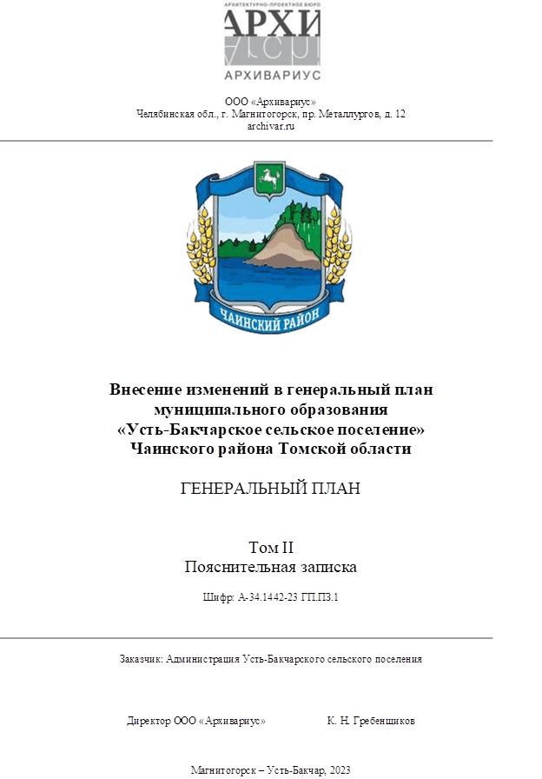

Содержание
ГРАФИЧЕСКОЕ ОПИСАНИЕ 12
местоположения границ населенных пунктов, территориальных зон, особо охраняемых природных территорий, зон с особыми условиями использования территории 12
деревня Мостовая 12
Раздел 1 12
Раздел 2 12
деревня Черемхово 15
Раздел 1 15
Раздел 2 15
село Нижняя Тига 18
Раздел 1 18
Раздел 2 18
поселок Лесоучасток Чая 25
Раздел 1 25
Раздел 2 25
поселок Новые Ключи 28
Раздел 1 28
Раздел 2 28
село Бундюр 31
Раздел 1 31
Раздел 2 31
село Варгатёр 34
Раздел 1 34
Раздел 2 34
село Весёлое 38
Раздел 1 38
Раздел 2 38
село Гореловка 42
Раздел 1 42
Раздел 2 42
село Лось-Гора 48
Раздел 1 48
Раздел 2 48
село Стрельниково 52
Раздел 1 52
Раздел 2 52
село Третья Тига 55
Раздел 1 55
Раздел 2 55
село Усть-Бакчар 59
Раздел 1 59
Раздел 2 59

ГРАФИЧЕСКОЕ ОПИСАНИЕ

местоположения границ населенных пунктов, территориальных зон, особо охраняемых природных территорий, зон с особыми условиями использования территории

деревня Мостовая
(наименование объекта, местоположение границ
которого описано (далее – объект)

Раздел 1
Сведения об объекте
N  п/п | Характеристики объекта | Описание характеристик
1 | 2 | 3
1 | Местоположение объекта | Томская область, муниципальное образование «Чаинский район», муниципальное образование «Усть-Бакчарское сельское поселение», деревня Мостовая
2 | Площадь объекта +/- величина погрешности определения площади (P +/- Дельта P) | (343002 +/- 2050) м²
3 | Иные характеристики объекта | -

Раздел 2
Сведения о местоположении границ объекта
1. Система координат МСК – 70 зона 4
2. Сведения о характерных точках границ объекта
Обозначение характерных точек границ | Координаты, м |  | Метод определения координат характерной точки | Средняя квадратическая погрешность положения характерной точки (Mt), м | Описание обозначения точки на местности (при наличии)
 | X | Y

1 | 2 | 3 | 4 | 5 | 6
(1) | - | - | - | - | -
1 | 474817,89 | 4165761,65 | Картометрический метод | 1,00 | -
2 | 474776,62 | 4165769,73 | Картометрический метод | 1,00 | -
3 | 474599,65 | 4165801,78 | Картометрический метод | 1,00 | -
4 | 474589,14 | 4165803,45 | Картометрический метод | 1,00 | -
5 | 474537,28 | 4165766,84 | Картометрический метод | 1,00 | -
6 | 474466,36 | 4165642,57 | Картометрический метод | 1,00 | -
7 | 474501,91 | 4165582,54 | Картометрический метод | 1,00 | -
8 | 474487,04 | 4165548,17 | Картометрический метод | 1,00 | -
9 | 474359,45 | 4165481,87 | Картометрический метод | 1,00 | -
10 | 474342,44 | 4165476,96 | Картометрический метод | 1,00 | -
11 | 474313,52 | 4165471,7 | Картометрический метод | 1,00 | -
12 | 474248,84 | 4165462,66 | Картометрический метод | 1,00 | -
13 | 474217,30 | 4165459,42 | Картометрический метод | 1,00 | -
14 | 474189,51 | 4165550,73 | Картометрический метод | 1,00 | -
15 | 474172,79 | 4165605,58 | Картометрический метод | 1,00 | -
16 | 473909,99 | 4165716,6 | Картометрический метод | 1,00 | -
17 | 473852,58 | 4165740,71 | Картометрический метод | 1,00 | -
18 | 473842,32 | 4165738,26 | Картометрический метод | 1,00 | -
19 | 473813,33 | 4165731,35 | Картометрический метод | 1,00 | -
20 | 473697,82 | 4165701,43 | Картометрический метод | 1,00 | -
21 | 473693,97 | 4165700,1 | Картометрический метод | 1,00 | -
22 | 473691,76 | 4165660,69 | Картометрический метод | 1,00 | -
23 | 473757,98 | 4165670,83 | Картометрический метод | 1,00 | -
24 | 473762,49 | 4165665,68 | Картометрический метод | 1,00 | -
25 | 473759,05 | 4165636,06 | Картометрический метод | 1,00 | -
26 | 473752,72 | 4165599,72 | Картометрический метод | 1,00 | -
27 | 473684,20 | 4165525,42 | Картометрический метод | 1,00 | -
28 | 473683,48 | 4165512,63 | Картометрический метод | 1,00 | -
29 | 474060,91 | 4165360,53 | Картометрический метод | 1,00 | -
30 | 474129,53 | 4165472,67 | Картометрический метод | 1,00 | -
31 | 474273,40 | 4165395,29 | Картометрический метод | 1,00 | -
32 | 474361,05 | 4165334,22 | Картометрический метод | 1,00 | -
33 | 474336,23 | 4165308,42 | Картометрический метод | 1,00 | -
34 | 474374,55 | 4165268,11 | Картометрический метод | 1,00 | -
35 | 474414,86 | 4165237,86 | Картометрический метод | 1,00 | -
36 | 474529,77 | 4165169,33 | Картометрический метод | 1,00 | -
37 | 474639,22 | 4165191,84 | Картометрический метод | 1,00 | -
38 | 474674,14 | 4165187,03 | Картометрический метод | 1,00 | -
39 | 474694,27 | 4165196,13 | Картометрический метод | 1,00 | -
40 | 474719,58 | 4165202,27 | Картометрический метод | 1,00 | -
41 | 474737,30 | 4165215,97 | Картометрический метод | 1,00 | -
42 | 474772,28 | 4165256,37 | Картометрический метод | 1,00 | -
43 | 474792,38 | 4165251,73 | Картометрический метод | 1,00 | -
44 | 474825,84 | 4165350,48 | Картометрический метод | 1,00 | -
45 | 474767,72 | 4165443,20 | Картометрический метод | 1,00 | -
46 | 474762,78 | 4165474,43 | Картометрический метод | 1,00 | -
47 | 474734,77 | 4165499,14 | Картометрический метод | 1,00 | -
48 | 474758,45 | 4165573,94 | Картометрический метод | 1,00 | -
49 | 474766,58 | 4165585,69 | Картометрический метод | 1,00 | -
50 | 474774,30 | 4165609,21 | Картометрический метод | 1,00 | -
51 | 474796,52 | 4165670,70 | Картометрический метод | 1,00 | -
52 | 474806,80 | 4165695,61 | Картометрический метод | 1,00 | -
53 | 474829,55 | 4165745,29 | Картометрический метод | 1,00 | -
54 | 474820,42 | 4165747,67 | Картометрический метод | 1,00 | -
1 | 474817,89 | 4165761,65 | Картометрический метод | 1,00 | -

3. Сведения о характерных точках части (частей) границы объекта
Обозначение характерных точек части границы | Координаты, м |  | Метод определения координат характерной точки | Средняя квадратическая погрешность положения характерной точки (Mt), м | Описание обозначения точки на местности (при наличии)
 | X | Y
1 | 2 | 3 | 4 | 5 | 6

ГРАФИЧЕСКОЕ ОПИСАНИЕ
местоположения границ населенных пунктов, территориальных зон, особо охраняемых природных территорий, зон с особыми условиями использования территории

деревня Черемхово
(наименование объекта, местоположение границ
которого описано (далее – объект)

Раздел 1
Сведения об объекте
N  п/п | Характеристики объекта | Описание характеристик
1 | 2 | 3
1 | Местоположение объекта | Томская область, муниципальное образование «Чаинский район», муниципальное образование «Усть-Бакчарское сельское поселение», деревня Черемхово
2 | Площадь объекта +/- величина погрешности определения площади (P +/- Дельта P) | (480195 +/- 2425) м²
3 | Иные характеристики объекта | -

Раздел 2
Сведения о местоположении границ объекта
1. Система координат МСК – 70 зона 4
2. Сведения о характерных точках границ объекта
Обозначение характерных точек границ | Координаты, м |  | Метод определения координат характерной точки | Средняя квадратическая погрешность положения характерной точки (Mt), м | Описание обозначения точки на местности (при наличии)
 | X | Y

1 | 2 | 3 | 4 | 5 | 6
(1) | - | - | - | - | -
1 | 464415,43 | 4144669,14 | Картометрический метод | 1,00 | -
2 | 464204,41 | 4144853,06 | Картометрический метод | 1,00 | -
3 | 464018,93 | 4144659,45 | Картометрический метод | 1,00 | -
4 | 464143,84 | 4144529,12 | Картометрический метод | 1,00 | -
5 | 464069,05 | 4144409,59 | Картометрический метод | 1,00 | -
6 | 464036,20 | 4144357,09 | Картометрический метод | 1,00 | -
7 | 464047,36 | 4144276,29 | Картометрический метод | 1,00 | -
8 | 463980,00 | 4144193,50 | Картометрический метод | 1,00 | -
9 | 463917,38 | 4144116,52 | Картометрический метод | 1,00 | -
10 | 463719,87 | 4144105,15 | Картометрический метод | 1,00 | -
11 | 463553,61 | 4143910,24 | Картометрический метод | 1,00 | -
12 | 463614,10 | 4143845,74 | Картометрический метод | 1,00 | -
13 | 463460,88 | 4143623,84 | Картометрический метод | 1,00 | -
14 | 463552,30 | 4143535,36 | Картометрический метод | 1,00 | -
15 | 463589,73 | 4143499,13 | Картометрический метод | 1,00 | -
16 | 463651,13 | 4143456,97 | Картометрический метод | 1,00 | -
17 | 463691,18 | 4143461,14 | Картометрический метод | 1,00 | -
18 | 463760,21 | 4143468,81 | Картометрический метод | 1,00 | -
19 | 463820,63 | 4143449,25 | Картометрический метод | 1,00 | -
20 | 463860,25 | 4143455,92 | Картометрический метод | 1,00 | -
21 | 463886,22 | 4143485,24 | Картометрический метод | 1,00 | -
22 | 463937,51 | 4143504,64 | Картометрический метод | 1,00 | -
23 | 464001,27 | 4143536,74 | Картометрический метод | 1,00 | -
24 | 464057,18 | 4143643,07 | Картометрический метод | 1,00 | -
25 | 464057,15 | 4143676,99 | Картометрический метод | 1,00 | -
26 | 464077,97 | 4143723,01 | Картометрический метод | 1,00 | -
27 | 464112,82 | 4143748,87 | Картометрический метод | 1,00 | -
28 | 464116,21 | 4143833,41 | Картометрический метод | 1,00 | -
29 | 464119,61 | 4143918,05 | Картометрический метод | 1,00 | -
30 | 464034,79 | 4143986,7 | Картометрический метод | 1,00 | -
31 | 464000,13 | 4144048,87 | Картометрический метод | 1,00 | -
32 | 464008,49 | 4144100,09 | Картометрический метод | 1,00 | -
33 | 464026,86 | 4144128,49 | Картометрический метод | 1,00 | -
34 | 464052,65 | 4144143,89 | Картометрический метод | 1,00 | -
35 | 464116,32 | 4144158,01 | Картометрический метод | 1,00 | -
36 | 464179,87 | 4144179,92 | Картометрический метод | 1,00 | -
37 | 464312,89 | 4144352,96 | Картометрический метод | 1,00 | -
38 | 464304,58 | 4144378,54 | Картометрический метод | 1,00 | -
39 | 464283,00 | 4144412,94 | Картометрический метод | 1,00 | -
40 | 464319,19 | 4144484,81 | Картометрический метод | 1,00 | -
41 | 464357,42 | 4144530,43 | Картометрический метод | 1,00 | -
42 | 464420,93 | 4144557,95 | Картометрический метод | 1,00 | -
43 | 464473,52 | 4144560,14 | Картометрический метод | 1,00 | -
44 | 464499,57 | 4144595,81 | Картометрический метод | 1,00 | -
45 | 464430,11 | 4144656,35 | Картометрический метод | 1,00 | -
46 | 464416,66 | 4144643,69 | Картометрический метод | 1,00 | -
47 | 464384,79 | 4144602,01 | Картометрический метод | 1,00 | -
48 | 464349,03 | 4144559,00 | Картометрический метод | 1,00 | -
49 | 464328,86 | 4144533,09 | Картометрический метод | 1,00 | -
50 | 464319,32 | 4144539,92 | Картометрический метод | 1,00 | -
51 | 464326,65 | 4144549,95 | Картометрический метод | 1,00 | -
52 | 464372,26 | 4144605,82 | Картометрический метод | 1,00 | -
53 | 464391,57 | 4144629,91 | Картометрический метод | 1,00 | -
54 | 464409,53 | 4144654,66 | Картометрический метод | 1,00 | -
1 | 464415,43 | 4144669,14 | Картометрический метод | 1,00 | -

3. Сведения о характерных точках части (частей) границы объекта
Обозначение характерных точек части границы | Координаты, м |  | Метод определения координат характерной точки | Средняя квадратическая погрешность положения характерной точки (Mt), м | Описание обозначения точки на местности (при наличии)
 | X | Y
1 | 2 | 3 | 4 | 5 | 6
- | - | - | - | - | -

ГРАФИЧЕСКОЕ ОПИСАНИЕ
местоположения границ населенных пунктов, территориальных зон, особо охраняемых природных территорий, зон с особыми условиями использования территории

село Нижняя Тига
(наименование объекта, местоположение границ
которого описано (далее – объект)

Раздел 1
Сведения об объекте
N  п/п | Характеристики объекта | Описание характеристик
1 | 2 | 3
1 | Местоположение объекта | Томская область, муниципальное образование «Чаинский район», муниципальное образование «Усть-Бакчарское сельское поселение», село Нижняя Тига
2 | Площадь объекта +/- величина погрешности определения площади (P +/- Дельта P) | (910690 +/- 3340) м²
3 | Иные характеристики объекта | -

Раздел 2
Сведения о местоположении границ объекта
1. Система координат МСК – 70 зона 4
2. Сведения о характерных точках границ объекта
Обозначение характерных точек границ | Координаты, м |  | Метод определения координат характерной точки | Средняя квадратическая погрешность положения характерной точки (Mt), м | Описание обозначения точки на местности (при наличии)
 | X | Y

1 | 2 | 3 | 4 | 5 | 6
(1) | - | - | - | - | -
1 | 469919,01 | 4166275,54 | Картометрический метод | 1,00 | -
2 | 469861,70 | 4166223,07 | Картометрический метод | 1,00 | -
3 | 469850,63 | 4166211,03 | Картометрический метод | 1,00 | -
4 | 469844,20 | 4166194,28 | Картометрический метод | 1,00 | -
5 | 469837,19 | 4166168,32 | Картометрический метод | 1,00 | -
6 | 469828,44 | 4166167,21 | Картометрический метод | 1,00 | -
7 | 469815,70 | 4166121,07 | Картометрический метод | 1,00 | -
8 | 469796,40 | 4166120,91 | Картометрический метод | 1,00 | -
9 | 469759,37 | 4166113,88 | Картометрический метод | 1,00 | -
10 | 469700,64 | 4166097,29 | Картометрический метод | 1,00 | -
11 | 469696,81 | 4166026,42 | Картометрический метод | 1,00 | -
12 | 469706,39 | 4166006,00 | Картометрический метод | 1,00 | -
13 | 469722,03 | 4165985,59 | Картометрический метод | 1,00 | -
14 | 469724,26 | 4165968,97 | Картометрический метод | 1,00 | -
15 | 469721,07 | 4165941,52 | Картометрический метод | 1,00 | -
16 | 469717,42 | 4165918,65 | Картометрический метод | 1,00 | -
17 | 469711,09 | 4165909,31 | Картометрический метод | 1,00 | -
18 | 469693,50 | 4165901,06 | Картометрический метод | 1,00 | -
19 | 469629,78 | 4165864,91 | Картометрический метод | 1,00 | -
20 | 469607,44 | 4165837,46 | Картометрический метод | 1,00 | -
21 | 469609,35 | 4165815,12 | Картометрический метод | 1,00 | -
22 | 469618,93 | 4165798,52 | Картометрический метод | 1,00 | -
23 | 469639,36 | 4165795,97 | Картометрический метод | 1,00 | -
24 | 469668,22 | 4165816,81 | Картометрический метод | 1,00 | -
25 | 469707,02 | 4165848,32 | Картометрический метод | 1,00 | -
26 | 469725,54 | 4165880,87 | Картометрический метод | 1,00 | -
27 | 469752,35 | 4165889,81 | Картометрический метод | 1,00 | -
28 | 469770,22 | 4165875,77 | Картометрический метод | 1,00 | -
29 | 469783,63 | 4165857,89 | Картометрический метод | 1,00 | -
30 | 469781,01 | 4165819,54 | Картометрический метод | 1,00 | -
31 | 469766,25 | 4165788,29 | Картометрический метод | 1,00 | -
32 | 469761,92 | 4165746,76 | Картометрический метод | 1,00 | -
33 | 469742,52 | 4165703,90 | Картометрический метод | 1,00 | -
34 | 469753,70 | 4165686,27 | Картометрический метод | 1,00 | -
35 | 469765,12 | 4165686,80 | Картометрический метод | 1,00 | -
36 | 469778,01 | 4165697,74 | Картометрический метод | 1,00 | -
37 | 469791,85 | 4165716,84 | Картометрический метод | 1,00 | -
38 | 469820,96 | 4165726,54 | Картометрический метод | 1,00 | -
39 | 469844,42 | 4165703,09 | Картометрический метод | 1,00 | -
40 | 469855,74 | 4165666,69 | Картометрический метод | 1,00 | -
41 | 469847,65 | 4165613,31 | Картометрический метод | 1,00 | -
42 | 469841,99 | 4165578,54 | Картометрический метод | 1,00 | -
43 | 469849,27 | 4165555,89 | Картометрический метод | 1,00 | -
44 | 469862,21 | 4165549,42 | Картометрический метод | 1,00 | -
45 | 469871,92 | 4165544,57 | Картометрический метод | 1,00 | -
46 | 469882,44 | 4165546,99 | Картометрический метод | 1,00 | -
47 | 469894,56 | 4165557,51 | Картометрический метод | 1,00 | -
48 | 469904,27 | 4165570,45 | Картометрический метод | 1,00 | -
49 | 469918,02 | 4165594,71 | Картометрический метод | 1,00 | -
50 | 469902,47 | 4165621,91 | Картометрический метод | 1,00 | -
51 | 469906,92 | 4165676,71 | Картометрический метод | 1,00 | -
52 | 469953,58 | 4165687,82 | Картометрический метод | 1,00 | -
53 | 469980,98 | 4165687,08 | Картометрический метод | 1,00 | -
54 | 470002,46 | 4165678,94 | Картометрический метод | 1,00 | -
55 | 470014,31 | 4165661,90 | Картометрический метод | 1,00 | -
56 | 470016,54 | 4165624,87 | Картометрический метод | 1,00 | -
57 | 470008,85 | 4165604,26 | Картометрический метод | 1,00 | -
58 | 470017,50 | 4165585,82 | Картометрический метод | 1,00 | -
59 | 469998,08 | 4165559,93 | Картометрический метод | 1,00 | -
60 | 469991,15 | 4165556,78 | Картометрический метод | 1,00 | -
61 | 469985,29 | 4165541,08 | Картометрический метод | 1,00 | -
62 | 469982,98 | 4165510,27 | Картометрический метод | 1,00 | -
63 | 469995,30 | 4165495,64 | Картометрический метод | 1,00 | -
64 | 470009,16 | 4165495,64 | Картометрический метод | 1,00 | -
65 | 470017,64 | 4165501,80 | Картометрический метод | 1,00 | -
66 | 470022,26 | 4165523,36 | Картометрический метод | 1,00 | -
67 | 470038,76 | 4165535,25 | Картометрический метод | 1,00 | -
68 | 470054,93 | 4165535,25 | Картометрический метод | 1,00 | -
69 | 470078,01 | 4165517,47 | Картометрический метод | 1,00 | -
70 | 470089,12 | 4165492,29 | Картометрический метод | 1,00 | -
71 | 470074,63 | 4165473,30 | Картометрический метод | 1,00 | -
72 | 470056,15 | 4165460,21 | Картометрический метод | 1,00 | -
73 | 470046,90 | 4165447,11 | Картометрический метод | 1,00 | -
74 | 470064,54 | 4165431,41 | Картометрический метод | 1,00 | -
75 | 470067,62 | 4165419,09 | Картометрический метод | 1,00 | -
76 | 470085,34 | 4165412,16 | Картометрический метод | 1,00 | -
77 | 470127,70 | 4165409,08 | Картометрический метод | 1,00 | -
78 | 470134,63 | 4165396,75 | Картометрический метод | 1,00 | -
79 | 470135,60 | 4165380,76 | Картометрический метод | 1,00 | -
80 | 470136,17 | 4165371,34 | Картометрический метод | 1,00 | -
81 | 470143,87 | 4165360,55 | Картометрический метод | 1,00 | -
82 | 470160,82 | 4165345,92 | Картометрический метод | 1,00 | -
83 | 470176,99 | 4165370,57 | Картометрический метод | 1,00 | -
84 | 470207,03 | 4165403,68 | Картометрический метод | 1,00 | -
85 | 470219,35 | 4165411,39 | Картометрический метод | 1,00 | -
86 | 470240,14 | 4165412,93 | Картометрический метод | 1,00 | -
87 | 470260,17 | 4165402,91 | Картометрический метод | 1,00 | -
88 | 470270,58 | 4165396,75 | Картометрический метод | 1,00 | -
89 | 470295,76 | 4165366,38 | Картометрический метод | 1,00 | -
90 | 470326,87 | 4165348,61 | Картометрический метод | 1,00 | -
91 | 470344,65 | 4165349,35 | Картометрический метод | 1,00 | -
92 | 470365,38 | 4165363,42 | Картометрический метод | 1,00 | -
93 | 470370,57 | 4165362,68 | Картометрический метод | 1,00 | -
94 | 470374,27 | 4165350,83 | Картометрический метод | 1,00 | -
95 | 470370,31 | 4165334,27 | Картометрический метод | 1,00 | -
96 | 470362,72 | 4165302,60 | Картометрический метод | 1,00 | -
97 | 470361,68 | 4165298,24 | Картометрический метод | 1,00 | -
98 | 470364,14 | 4165274,29 | Картометрический метод | 1,00 | -
99 | 470383,90 | 4165236,77 | Картометрический метод | 1,00 | -
100 | 470409,82 | 4165220,47 | Картометрический метод | 1,00 | -
101 | 470414,06 | 4165212,35 | Картометрический метод | 1,00 | -
102 | 470446,72 | 4165211,26 | Картометрический метод | 1,00 | -
103 | 470468,45 | 4165196,04 | Картометрический метод | 1,00 | -
104 | 470472,80 | 4165179,73 | Картометрический метод | 1,00 | -
105 | 470465,19 | 4165156,88 | Картометрический метод | 1,00 | -
106 | 470440,17 | 4165123,17 | Картометрический метод | 1,00 | -
107 | 470436,90 | 4165095,98 | Картометрический метод | 1,00 | -
108 | 470451,05 | 4165080,74 | Картометрический метод | 1,00 | -
109 | 470474,97 | 4165079,67 | Картометрический метод | 1,00 | -
110 | 470515,22 | 4165099,24 | Картометрический метод | 1,00 | -
111 | 470534,80 | 4165106,85 | Картометрический метод | 1,00 | -
112 | 470554,52 | 4165118,34 | Картометрический метод | 1,00 | -
113 | 470573,12 | 4165110,26 | Картометрический метод | 1,00 | -
114 | 470569,89 | 4165086,80 | Картометрический метод | 1,00 | -
115 | 470555,33 | 4165068,20 | Картометрический метод | 1,00 | -
116 | 470541,58 | 4165057,68 | Картометрический метод | 1,00 | -
117 | 470463,13 | 4164997,03 | Картометрический метод | 1,00 | -
118 | 470443,73 | 4164970,34 | Картометрический метод | 1,00 | -
119 | 470421,69 | 4164943,71 | Картометрический метод | 1,00 | -
120 | 470424,47 | 4164935,35 | Картометрический метод | 1,00 | -
121 | 470450,78 | 4164956,88 | Картометрический метод | 1,00 | -
122 | 470489,77 | 4164981,85 | Картометрический метод | 1,00 | -
123 | 470596,80 | 4165061,12 | Картометрический метод | 1,00 | -
124 | 470615,91 | 4165048,28 | Картометрический метод | 1,00 | -
125 | 470571,30 | 4165016,34 | Картометрический метод | 1,00 | -
126 | 470507,98 | 4164969,45 | Картометрический метод | 1,00 | -
127 | 470468,15 | 4164936,18 | Картометрический метод | 1,00 | -
128 | 470438,90 | 4164911,90 | Картометрический метод | 1,00 | -
129 | 470443,45 | 4164906,73 | Картометрический метод | 1,00 | -
130 | 470458,65 | 4164899,12 | Картометрический метод | 1,00 | -
131 | 470479,33 | 4164899,12 | Картометрический метод | 1,00 | -
132 | 470501,08 | 4164903,48 | Картометрический метод | 1,00 | -
133 | 470521,75 | 4164923,04 | Картометрический метод | 1,00 | -
134 | 470547,84 | 4164950,24 | Картометрический метод | 1,00 | -
135 | 470572,86 | 4164968,73 | Картометрический метод | 1,00 | -
136 | 470608,75 | 4164968,73 | Картометрический метод | 1,00 | -
137 | 470627,23 | 4164962,20 | Картометрический метод | 1,00 | -
138 | 470637,03 | 4164937,18 | Картометрический метод | 1,00 | -
139 | 470633,76 | 4164896,95 | Картометрический метод | 1,00 | -
140 | 470627,23 | 4164853,45 | Картометрический метод | 1,00 | -
141 | 470620,72 | 4164830,60 | Картометрический метод | 1,00 | -
142 | 470631,37 | 4164801,30 | Картометрический метод | 1,00 | -
143 | 470650,77 | 4164805,35 | Картометрический метод | 1,00 | -
144 | 470669,65 | 4164781,67 | Картометрический метод | 1,00 | -
145 | 470682,72 | 4164757,73 | Картометрический метод | 1,00 | -
146 | 470687,06 | 4164723,99 | Картометрический метод | 1,00 | -
147 | 470815,71 | 4164787,93 | Картометрический метод | 1,00 | -
148 | 470843,16 | 4164741,95 | Картометрический метод | 1,00 | -
149 | 470961,81 | 4164720,18 | Картометрический метод | 1,00 | -
150 | 471049,87 | 4164669,29 | Картометрический метод | 1,00 | -
151 | 471114,21 | 4164611,07 | Картометрический метод | 1,00 | -
152 | 471202,28 | 4164523,25 | Картометрический метод | 1,00 | -
153 | 471260,26 | 4164465,51 | Картометрический метод | 1,00 | -
154 | 471297,44 | 4164415,61 | Картометрический метод | 1,00 | -
155 | 471326,55 | 4164355,92 | Картометрический метод | 1,00 | -
156 | 471321,66 | 4164298,68 | Картометрический метод | 1,00 | -
157 | 471310,16 | 4164256,84 | Картометрический метод | 1,00 | -
158 | 471298,60 | 4164238,37 | Картометрический метод | 1,00 | -
159 | 471288,24 | 4164211,70 | Картометрический метод | 1,00 | -
160 | 471279,36 | 4164190,96 | Картометрический метод | 1,00 | -
161 | 471263,76 | 4164168,42 | Картометрический метод | 1,00 | -
162 | 471241,58 | 4164155,41 | Картометрический метод | 1,00 | -
163 | 471229,73 | 4164145,04 | Картометрический метод | 1,00 | -
164 | 471230,47 | 4164130,23 | Картометрический метод | 1,00 | -
165 | 471241,58 | 4164111,71 | Картометрический метод | 1,00 | -
166 | 471244,55 | 4164095,41 | Картометрический метод | 1,00 | -
167 | 471237,24 | 4164068,02 | Картометрический метод | 1,00 | -
168 | 471234,86 | 4164050,35 | Картометрический метод | 1,00 | -
169 | 471232,01 | 4164037,32 | Картометрический метод | 1,00 | -
170 | 471232,59 | 4164029,29 | Картометрический метод | 1,00 | -
171 | 471243,87 | 4164022,18 | Картометрический метод | 1,00 | -
172 | 471359,84 | 4164022,18 | Картометрический метод | 1,00 | -
173 | 471363,74 | 4164113,60 | Картометрический метод | 1,00 | -
174 | 471364,69 | 4164135,85 | Картометрический метод | 1,00 | -
175 | 471373,83 | 4164135,57 | Картометрический метод | 1,00 | -
176 | 471408,43 | 4164134,22 | Картометрический метод | 1,00 | -
177 | 471410,45 | 4164147,45 | Картометрический метод | 1,00 | -
178 | 471413,28 | 4164147,11 | Картометрический метод | 1,00 | -
179 | 471428,75 | 4164238,81 | Картометрический метод | 1,00 | -
180 | 471424,40 | 4164238,92 | Картометрический метод | 1,00 | -
181 | 471431,42 | 4164284,96 | Картометрический метод | 1,00 | -
182 | 471549,06 | 4164339,63 | Картометрический метод | 1,00 | -
183 | 471517,33 | 4164482,01 | Картометрический метод | 1,00 | -
184 | 471431,41 | 4164646,85 | Картометрический метод | 1,00 | -
185 | 471405,89 | 4164695,79 | Картометрический метод | 1,00 | -
186 | 471345,98 | 4164810,73 | Картометрический метод | 1,00 | -
187 | 471289,36 | 4164868,62 | Картометрический метод | 1,00 | -
188 | 471220,85 | 4164853,85 | Картометрический метод | 1,00 | -
189 | 471210,48 | 4164853,85 | Картометрический метод | 1,00 | -
190 | 471123,82 | 4164902,73 | Картометрический метод | 1,00 | -
191 | 471110,71 | 4164917,47 | Картометрический метод | 1,00 | -
192 | 471075,28 | 4164965,22 | Картометрический метод | 1,00 | -
193 | 471032,14 | 4165026,03 | Картометрический метод | 1,00 | -
194 | 471055,25 | 4165030,68 | Картометрический метод | 1,00 | -
195 | 471074,51 | 4165034,54 | Картометрический метод | 1,00 | -
196 | 471114,79 | 4165047,14 | Картометрический метод | 1,00 | -
197 | 471164,77 | 4165081,36 | Картометрический метод | 1,00 | -
198 | 471105,68 | 4165223,19 | Картометрический метод | 1,00 | -
199 | 471100,74 | 4165222,69 | Картометрический метод | 1,00 | -
200 | 470958,49 | 4165193,69 | Картометрический метод | 1,00 | -
201 | 470953,13 | 4165217,83 | Картометрический метод | 1,00 | -
202 | 470914,82 | 4165209,19 | Картометрический метод | 1,00 | -
203 | 470881,71 | 4165200,39 | Картометрический метод | 1,00 | -
204 | 470877,59 | 4165212,87 | Картометрический метод | 1,00 | -
205 | 470804,71 | 4165313,41 | Картометрический метод | 1,00 | -
206 | 470778,67 | 4165296,63 | Картометрический метод | 1,00 | -
207 | 470771,74 | 4165295,86 | Картометрический метод | 1,00 | -
208 | 470745,70 | 4165307,49 | Картометрический метод | 1,00 | -
209 | 470694,73 | 4165330,52 | Картометрический метод | 1,00 | -
210 | 470677,78 | 4165339,76 | Картометрический метод | 1,00 | -
211 | 470663,73 | 4165362,07 | Картометрический метод | 1,00 | -
212 | 470681,63 | 4165375,96 | Картометрический метод | 1,00 | -
213 | 470735,07 | 4165412,07 | Картометрический метод | 1,00 | -
214 | 470698,19 | 4165464,43 | Картометрический метод | 1,00 | -
215 | 470588,06 | 4165435,93 | Картометрический метод | 1,00 | -
216 | 470483,01 | 4165565,88 | Картометрический метод | 1,00 | -
217 | 470311,19 | 4165843,46 | Картометрический метод | 1,00 | -
218 | 470089,78 | 4165969,02 | Картометрический метод | 1,00 | -
219 | 470036,73 | 4166060,50 | Картометрический метод | 1,00 | -
220 | 470031,50 | 4166058,06 | Картометрический метод | 1,00 | -
221 | 470027,00 | 4166064,85 | Картометрический метод | 1,00 | -
222 | 469960,90 | 4166233,38 | Картометрический метод | 1,00 | -
1 | 469919,01 | 4166275,54 | Картометрический метод | 1,00 | -

3. Сведения о характерных точках части (частей) границы объекта
Обозначение характерных точек части границы | Координаты, м |  | Метод определения координат характерной точки | Средняя квадратическая погрешность положения характерной точки (Mt), м | Описание обозначения точки на местности (при наличии)
 | X | Y
1 | 2 | 3 | 4 | 5 | 6
- | - | - | - | - | -

ГРАФИЧЕСКОЕ ОПИСАНИЕ
местоположения границ населенных пунктов, территориальных зон, особо охраняемых природных территорий, зон с особыми условиями использования территории

поселок Лесоучасток Чая
(наименование объекта, местоположение границ
которого описано (далее – объект)

Раздел 1
Сведения об объекте
N  п/п | Характеристики объекта | Описание характеристик
1 | 2 | 3
1 | Местоположение объекта | Томская область, муниципальное образование «Чаинский район», муниципальное образование «Усть-Бакчарское сельское поселение», поселок Лесоучасток Чая
2 | Площадь объекта +/- величина погрешности определения площади (P +/- Дельта P) | (412460 +/- 2248) м²
3 | Иные характеристики объекта | -

Раздел 2
Сведения о местоположении границ объекта
1. Система координат МСК – 70 зона 4
2. Сведения о характерных точках границ объекта
Обозначение характерных точек границ | Координаты, м |  | Метод определения координат характерной точки | Средняя квадратическая погрешность положения характерной точки (Mt), м | Описание обозначения точки на местности (при наличии)
 | X | Y

1 | 2 | 3 | 4 | 5 | 6
(1) | - | - | - | - | -
1 | 486117,34 | 4174635,29 | Картометрический метод | 1,00 | -
2 | 486047,09 | 4174608,34 | Картометрический метод | 1,00 | -
3 | 485975,17 | 4174604,74 | Картометрический метод | 1,00 | -
4 | 485915,09 | 4174603,43 | Картометрический метод | 1,00 | -
5 | 485848,88 | 4174608,71 | Картометрический метод | 1,00 | -
6 | 485782,38 | 4174629,02 | Картометрический метод | 1,00 | -
7 | 485757,34 | 4174638,20 | Картометрический метод | 1,00 | -
8 | 485710,33 | 4174679,93 | Картометрический метод | 1,00 | -
9 | 485689,73 | 4174696,78 | Картометрический метод | 1,00 | -
10 | 485669,86 | 4174716,65 | Картометрический метод | 1,00 | -
11 | 485654,68 | 4174754,23 | Картометрический метод | 1,00 | -
12 | 485664,52 | 4174791,54 | Картометрический метод | 1,00 | -
13 | 485580,02 | 4174787,90 | Картометрический метод | 1,00 | -
14 | 485560,11 | 4174775,83 | Картометрический метод | 1,00 | -
15 | 485545,75 | 4174767,12 | Картометрический метод | 1,00 | -
16 | 485576,85 | 4174735,72 | Картометрический метод | 1,00 | -
17 | 485539,44 | 4174616,97 | Картометрический метод | 1,00 | -
18 | 485486,57 | 4174450,24 | Картометрический метод | 1,00 | -
19 | 485435,03 | 4174416,80 | Картометрический метод | 1,00 | -
20 | 485431,74 | 4174415,01 | Картометрический метод | 1,00 | -
21 | 485468,75 | 4174279,56 | Картометрический метод | 1,00 | -
22 | 485594,83 | 4174074,85 | Картометрический метод | 1,00 | -
23 | 485644,62 | 4174212,90 | Картометрический метод | 1,00 | -
24 | 485718,47 | 4174266,06 | Картометрический метод | 1,00 | -
25 | 485775,84 | 4174301,20 | Картометрический метод | 1,00 | -
26 | 485841,84 | 4174316,73 | Картометрический метод | 1,00 | -
27 | 485948,36 | 4174333,49 | Картометрический метод | 1,00 | -
28 | 486050,00 | 4174344,71 | Картометрический метод | 1,00 | -
29 | 486151,63 | 4174344,09 | Картометрический метод | 1,00 | -
30 | 486200,29 | 4174339,40 | Картометрический метод | 1,00 | -
31 | 486217,45 | 4174342,31 | Картометрический метод | 1,00 | -
32 | 486276,25 | 4174345,96 | Картометрический метод | 1,00 | -
33 | 486465,22 | 4174345,20 | Картометрический метод | 1,00 | -
34 | 486545,90 | 4174468,75 | Картометрический метод | 1,00 | -
35 | 486521,51 | 4174483,76 | Картометрический метод | 1,00 | -
36 | 486507,01 | 4174492,68 | Картометрический метод | 1,00 | -
37 | 486552,96 | 4174556,41 | Картометрический метод | 1,00 | -
38 | 486578,73 | 4174568,28 | Картометрический метод | 1,00 | -
39 | 486585,64 | 4174571,75 | Картометрический метод | 1,00 | -
40 | 486598,32 | 4174614,67 | Картометрический метод | 1,00 | -
41 | 486611,15 | 4174694,99 | Картометрический метод | 1,00 | -
42 | 486622,48 | 4174694,72 | Картометрический метод | 1,00 | -
43 | 486622,54 | 4174702,72 | Картометрический метод | 1,00 | -
44 | 486614,03 | 4174702,79 | Картометрический метод | 1,00 | -
45 | 486621,09 | 4174736,17 | Картометрический метод | 1,00 | -
46 | 486602,94 | 4174779,26 | Картометрический метод | 1,00 | -
47 | 486575,68 | 4174779,78 | Картометрический метод | 1,00 | -
48 | 486566,39 | 4174787,02 | Картометрический метод | 1,00 | -
49 | 486563,51 | 4174790,67 | Картометрический метод | 1,00 | -
50 | 486550,08 | 4174866,20 | Картометрический метод | 1,00 | -
51 | 486476,78 | 4174856,70 | Картометрический метод | 1,00 | -
52 | 486489,30 | 4174816,43 | Картометрический метод | 1,00 | -
53 | 486187,91 | 4174630,42 | Картометрический метод | 1,00 | -
54 | 486158,11 | 4174617,32 | Картометрический метод | 1,00 | -
55 | 486122,95 | 4174615,31 | Картометрический метод | 1,00 | -
1 | 486117,34 | 4174635,29 | Картометрический метод | 1,00 | -

3. Сведения о характерных точках части (частей) границы объекта
Обозначение характерных точек части границы | Координаты, м |  | Метод определения координат характерной точки | Средняя квадратическая погрешность положения характерной точки (Mt), м | Описание обозначения точки на местности (при наличии)
 | X | Y
1 | 2 | 3 | 4 | 5 | 6
- | - | - | - | - | -

ГРАФИЧЕСКОЕ ОПИСАНИЕ
местоположения границ населенных пунктов, территориальных зон, особо охраняемых природных территорий, зон с особыми условиями использования территории

поселок Новые Ключи
(наименование объекта, местоположение границ
которого описано (далее – объект)

Раздел 1
Сведения об объекте
N  п/п | Характеристики объекта | Описание характеристик
1 | 2 | 3
1 | Местоположение объекта | Томская область, муниципальное образование «Чаинский район», муниципальное образование «Усть-Бакчарское сельское поселение», поселок Новые Ключи
2 | Площадь объекта +/- величина погрешности определения площади (P +/- Дельта P) | (487190 +/- 2443 м²
3 | Иные характеристики объекта | -

Раздел 2
Сведения о местоположении границ объекта
1. Система координат МСК – 70 зона 4
2. Сведения о характерных точках границ объекта
Обозначение характерных точек границ | Координаты, м |  | Метод определения координат характерной точки | Средняя квадратическая погрешность положения характерной точки (Mt), м | Описание обозначения точки на местности (при наличии)
 | X | Y

1 | 2 | 3 | 4 | 5 | 6
(1) | - | - | - | - | -
1 | 476995,14 | 4167135,74 | Картометрический метод | 1,00 | -
2 | 476797,00 | 4167176,36 | Картометрический метод | 1,00 | -
3 | 476792,88 | 4167167,70 | Картометрический метод | 1,00 | -
4 | 476783,17 | 4167149,04 | Картометрический метод | 1,00 | -
5 | 476770,27 | 4167121,79 | Картометрический метод | 1,00 | -
6 | 476761,45 | 4167098,51 | Картометрический метод | 1,00 | -
7 | 476754,64 | 4167073,29 | Картометрический метод | 1,00 | -
8 | 476749,31 | 4167045,67 | Картометрический метод | 1,00 | -
9 | 476739,04 | 4166979,04 | Картометрический метод | 1,00 | -
10 | 476735,45 | 4166963,87 | Картометрический метод | 1,00 | -
11 | 476749,84 | 4166952,31 | Картометрический метод | 1,00 | -
12 | 476747,69 | 4166945,92 | Картометрический метод | 1,00 | -
13 | 476729,24 | 4166942,84 | Картометрический метод | 1,00 | -
14 | 476723,31 | 4166925,48 | Картометрический метод | 1,00 | -
15 | 476714,68 | 4166905,24 | Картометрический метод | 1,00 | -
16 | 476705,29 | 4166886,00 | Картометрический метод | 1,00 | -
17 | 476688,66 | 4166855,78 | Картометрический метод | 1,00 | -
18 | 476673,16 | 4166829,74 | Картометрический метод | 1,00 | -
19 | 476686,82 | 4166812,72 | Картометрический метод | 1,00 | -
20 | 476679,30 | 4166799,66 | Картометрический метод | 1,00 | -
21 | 476657,73 | 4166804,41 | Картометрический метод | 1,00 | -
22 | 476580,36 | 4166683,64 | Картометрический метод | 1,00 | -
23 | 476582,16 | 4166667,44 | Картометрический метод | 1,00 | -
24 | 476582,81 | 4166661,69 | Картометрический метод | 1,00 | -
25 | 476583,23 | 4166657,88 | Картометрический метод | 1,00 | -
26 | 476576,86 | 4166648,42 | Картометрический метод | 1,00 | -
27 | 476558,75 | 4166634,42 | Картометрический метод | 1,00 | -
28 | 476554,03 | 4166619,41 | Картометрический метод | 1,00 | -
29 | 476625,20 | 4166603,78 | Картометрический метод | 1,00 | -
30 | 476620,66 | 4166549,23 | Картометрический метод | 1,00 | -
31 | 476587,75 | 4166430,30 | Картометрический метод | 1,00 | -
32 | 476593,27 | 4166383,56 | Картометрический метод | 1,00 | -
33 | 476658,45 | 4166367,53 | Картометрический метод | 1,00 | -
34 | 476745,09 | 4166323,75 | Картометрический метод | 1,00 | -
35 | 476787,08 | 4166336,95 | Картометрический метод | 1,00 | -
36 | 476826,00 | 4166320,19 | Картометрический метод | 1,00 | -
37 | 476861,33 | 4166278,28 | Картометрический метод | 1,00 | -
38 | 476966,11 | 4166254,33 | Картометрический метод | 1,00 | -
39 | 477020,34 | 4166244,85 | Картометрический метод | 1,00 | -
40 | 477109,77 | 4166310,38 | Картометрический метод | 1,00 | -
41 | 477155,08 | 4166452,02 | Картометрический метод | 1,00 | -
42 | 477126,82 | 4166468,32 | Картометрический метод | 1,00 | -
43 | 477078,23 | 4166495,99 | Картометрический метод | 1,00 | -
44 | 477081,67 | 4166593,23 | Картометрический метод | 1,00 | -
45 | 477096,73 | 4166592,90 | Картометрический метод | 1,00 | -
46 | 477099,85 | 4166614,13 | Картометрический метод | 1,00 | -
47 | 477123,24 | 4166615,00 | Картометрический метод | 1,00 | -
48 | 477121,80 | 4166599,87 | Картометрический метод | 1,00 | -
49 | 477133,79 | 4166599,41 | Картометрический метод | 1,00 | -
50 | 477135,61 | 4166617,24 | Картометрический метод | 1,00 | -
51 | 477156,11 | 4166657,25 | Картометрический метод | 1,00 | -
52 | 477164,58 | 4166672,65 | Картометрический метод | 1,00 | -
53 | 477178,44 | 4166679,58 | Картометрический метод | 1,00 | -
54 | 477184,11 | 4166682,84 | Картометрический метод | 1,00 | -
55 | 477271,02 | 4166702,36 | Картометрический метод | 1,00 | -
56 | 477303,16 | 4166711,03 | Картометрический метод | 1,00 | -
57 | 477334,45 | 4166719,50 | Картометрический метод | 1,00 | -
58 | 477504,72 | 4166669,63 | Картометрический метод | 1,00 | -
59 | 477513,62 | 4166711,83 | Картометрический метод | 1,00 | -
60 | 477538,51 | 4166829,81 | Картометрический метод | 1,00 | -
61 | 477540,29 | 4166838,25 | Картометрический метод | 1,00 | -
62 | 477551,16 | 4166889,78 | Картометрический метод | 1,00 | -
63 | 477329,93 | 4166986,57 | Картометрический метод | 1,00 | -
64 | 477303,48 | 4166998,14 | Картометрический метод | 1,00 | -
65 | 477234,36 | 4166995,61 | Картометрический метод | 1,00 | -
66 | 477120,00 | 4166965,67 | Картометрический метод | 1,00 | -
67 | 477052,94 | 4166969,27 | Картометрический метод | 1,00 | -
68 | 477022,30 | 4167009,89 | Картометрический метод | 1,00 | -
69 | 477019,50 | 4167070,42 | Картометрический метод | 1,00 | -
70 | 477036,17 | 4167127,33 | Картометрический метод | 1,00 | -
1 | 476995,14 | 4167135,74 | Картометрический метод | 1,00 | -

3. Сведения о характерных точках части (частей) границы объекта
Обозначение характерных точек части границы | Координаты, м |  | Метод определения координат характерной точки | Средняя квадратическая погрешность положения характерной точки (Mt), м | Описание обозначения точки на местности (при наличии)
 | X | Y
1 | 2 | 3 | 4 | 5 | 6
- | - | - | - | - | -

ГРАФИЧЕСКОЕ ОПИСАНИЕ
местоположения границ населенных пунктов, территориальных зон, особо охраняемых природных территорий, зон с особыми условиями использования территории

село Бундюр
(наименование объекта, местоположение границ
которого описано (далее – объект)

Раздел 1
Сведения об объекте
N  п/п | Характеристики объекта | Описание характеристик
1 | 2 | 3
1 | Местоположение объекта | Томская область, муниципальное образование «Чаинский район», муниципальное образование «Усть-Бакчарское сельское поселение», село Бундюр
2 | Площадь объекта +/- величина погрешности определения площади (P +/- Дельта P) | (868422 +/- 3262) м²
3 | Иные характеристики объекта | -

Раздел 2
Сведения о местоположении границ объекта
1. Система координат МСК – 70 зона 4
2. Сведения о характерных точках границ объекта
Обозначение характерных точек границ | Координаты, м |  | Метод определения координат характерной точки | Средняя квадратическая погрешность положения характерной точки (Mt), м | Описание обозначения точки на местности (при наличии)
 | X | Y

1 | 2 | 3 | 4 | 5 | 6
(1) | - | - | - | - | -
1 | 469339,08 | 4145692,42 | Картометрический метод | 1,00 | -
2 | 469338,37 | 4145742,72 | Картометрический метод | 1,00 | -
3 | 469330,88 | 4145758,48 | Картометрический метод | 1,00 | -
4 | 469315,91 | 4145804,94 | Картометрический метод | 1,00 | -
5 | 469325,72 | 4145825,58 | Картометрический метод | 1,00 | -
6 | 469337,20 | 4145826,73 | Картометрический метод | 1,00 | -
7 | 469336,97 | 4145842,92 | Картометрический метод | 1,00 | -
8 | 469346,21 | 4145856,02 | Картометрический метод | 1,00 | -
9 | 469361,62 | 4145866,80 | Картометрический метод | 1,00 | -
10 | 469373,17 | 4145870,65 | Картометрический метод | 1,00 | -
11 | 469383,31 | 4145865,65 | Картометрический метод | 1,00 | -
12 | 469383,68 | 4145865,06 | Картометрический метод | 1,00 | -
13 | 469433,61 | 4145917,99 | Картометрический метод | 1,00 | -
14 | 469523,61 | 4146007,67 | Картометрический метод | 1,00 | -
15 | 469687,69 | 4146201,31 | Картометрический метод | 1,00 | -
16 | 469685,34 | 4146231,31 | Картометрический метод | 1,00 | -
17 | 469695,35 | 4146244,41 | Картометрический метод | 1,00 | -
18 | 469710,76 | 4146252,88 | Картометрический метод | 1,00 | -
19 | 469721,54 | 4146254,42 | Картометрический метод | 1,00 | -
20 | 469727,90 | 4146248,77 | Картометрический метод | 1,00 | -
21 | 469884,57 | 4146433,66 | Картометрический метод | 1,00 | -
22 | 469883,40 | 4146433,70 | Картометрический метод | 1,00 | -
23 | 469867,22 | 4146438,71 | Картометрический метод | 1,00 | -
24 | 469858,75 | 4146452,96 | Картометрический метод | 1,00 | -
25 | 469854,51 | 4146480,69 | Картометрический метод | 1,00 | -
26 | 469858,36 | 4146504,95 | Картометрический метод | 1,00 | -
27 | 469857,59 | 4146531,14 | Картометрический метод | 1,00 | -
28 | 469854,90 | 4146547,31 | Картометрический метод | 1,00 | -
29 | 469869,92 | 4146564,64 | Картометрический метод | 1,00 | -
30 | 469898,42 | 4146585,44 | Картометрический метод | 1,00 | -
31 | 469950,41 | 4146643,97 | Картометрический метод | 1,00 | -
32 | 469998,93 | 4146688,26 | Картометрический метод | 1,00 | -
33 | 470008,17 | 4146703,67 | Картометрический метод | 1,00 | -
34 | 470009,33 | 4146715,22 | Картометрический метод | 1,00 | -
35 | 469998,55 | 4146726,39 | Картометрический метод | 1,00 | -
36 | 469986,99 | 4146730,62 | Картометрический метод | 1,00 | -
37 | 469982,37 | 4146739,10 | Картометрический метод | 1,00 | -
38 | 469986,61 | 4146761,82 | Картометрический метод | 1,00 | -
39 | 469997,39 | 4146781,84 | Картометрический метод | 1,00 | -
40 | 470008,94 | 4146791,09 | Картометрический метод | 1,00 | -
41 | 470024,35 | 4146791,47 | Картометрический метод | 1,00 | -
42 | 470031,80 | 4146790,19 | Картометрический метод | 1,00 | -
43 | 470010,64 | 4146824,05 | Картометрический метод | 1,00 | -
44 | 469933,55 | 4146957,19 | Картометрический метод | 1,00 | -
45 | 469761,87 | 4146988,72 | Картометрический метод | 1,00 | -
46 | 469604,20 | 4146841,56 | Картометрический метод | 1,00 | -
47 | 469565,66 | 4146862,59 | Картометрический метод | 1,00 | -
48 | 469490,22 | 4146863,75 | Картометрический метод | 1,00 | -
49 | 469459,89 | 4146843,27 | Картометрический метод | 1,00 | -
50 | 469436,26 | 4146848,39 | Картометрический метод | 1,00 | -
51 | 469375,99 | 4146855,88 | Картометрический метод | 1,00 | -
52 | 469323,20 | 4146901,96 | Картометрический метод | 1,00 | -
53 | 469304,99 | 4146926,76 | Картометрический метод | 1,00 | -
54 | 469207,79 | 4146801,12 | Картометрический метод | 1,00 | -
55 | 469262,54 | 4146761,73 | Картометрический метод | 1,00 | -
56 | 469279,87 | 4146735,73 | Картометрический метод | 1,00 | -
57 | 469291,45 | 4146722,15 | Картометрический метод | 1,00 | -
58 | 469106,67 | 4146508,70 | Картометрический метод | 1,00 | -
59 | 469050,12 | 4146558,97 | Картометрический метод | 1,00 | -
60 | 468952,50 | 4146417,61 | Картометрический метод | 1,00 | -
61 | 469035,97 | 4146278,80 | Картометрический метод | 1,00 | -
62 | 469025,95 | 4146211,02 | Картометрический метод | 1,00 | -
63 | 469024,68 | 4146202,47 | Картометрический метод | 1,00 | -
64 | 468987,55 | 4145951,61 | Картометрический метод | 1,00 | -
65 | 469133,17 | 4145827,13 | Картометрический метод | 1,00 | -
66 | 469078,96 | 4145750,73 | Картометрический метод | 1,00 | -
67 | 469089,45 | 4145738,55 | Картометрический метод | 1,00 | -
68 | 469082,06 | 4145722,34 | Картометрический метод | 1,00 | -
69 | 469098,58 | 4145710,47 | Картометрический метод | 1,00 | -
70 | 469077,93 | 4145668,14 | Картометрический метод | 1,00 | -
71 | 469017,53 | 4145549,41 | Картометрический метод | 1,00 | -
72 | 469046,92 | 4145511,20 | Картометрический метод | 1,00 | -
73 | 468907,06 | 4145213,48 | Картометрический метод | 1,00 | -
74 | 469033,59 | 4145139,67 | Картометрический метод | 1,00 | -
75 | 469165,17 | 4145317,63 | Картометрический метод | 1,00 | -
76 | 469221,96 | 4145423,45 | Картометрический метод | 1,00 | -
77 | 469208,91 | 4145447,05 | Картометрический метод | 1,00 | -
78 | 469257,58 | 4145532,37 | Картометрический метод | 1,00 | -
79 | 469261,30 | 4145557,14 | Картометрический метод | 1,00 | -
80 | 469271,00 | 4145587,09 | Картометрический метод | 1,00 | -
81 | 469288,03 | 4145607,74 | Картометрический метод | 1,00 | -
82 | 469305,07 | 4145624,78 | Картометрический метод | 1,00 | -
1 | 469339,08 | 4145692,42 | Картометрический метод | 1,00 | -

3. Сведения о характерных точках части (частей) границы объекта
Обозначение характерных точек части границы | Координаты, м |  | Метод определения координат характерной точки | Средняя квадратическая погрешность положения характерной точки (Mt), м | Описание обозначения точки на местности (при наличии)
 | X | Y
1 | 2 | 3 | 4 | 5 | 6
- | - | - | - | - | -

ГРАФИЧЕСКОЕ ОПИСАНИЕ
местоположения границ населенных пунктов, территориальных зон, особо охраняемых природных территорий, зон с особыми условиями использования территории

село Варгатёр
(наименование объекта, местоположение границ
которого описано (далее – объект)

Раздел 1
Сведения об объекте
N  п/п | Характеристики объекта | Описание характеристик
1 | 2 | 3
1 | Местоположение объекта | Томская область, муниципальное образование «Чаинский район», муниципальное образование «Усть-Бакчарское сельское поселение», село Варгатёр
2 | Площадь объекта +/- величина погрешности определения площади (P +/- Дельта P) | (1149711 +/- 3753) м²
3 | Иные характеристики объекта | -

Раздел 2
Сведения о местоположении границ объекта
1. Система координат МСК – 70 зона 4
2. Сведения о характерных точках границ объекта
Обозначение характерных точек границ | Координаты, м |  | Метод определения координат характерной точки | Средняя квадратическая погрешность положения характерной точки (Mt), м | Описание обозначения точки на местности (при наличии)
 | X | Y

1 | 2 | 3 | 4 | 5 | 6
(1) | - | - | - | - | -
1 | 482563,59 | 4172170,49 | Картометрический метод | 1,00 | -
2 | 482568,73 | 4172154,28 | Картометрический метод | 1,00 | -
3 | 482574,46 | 4172136,18 | Картометрический метод | 1,00 | -
4 | 482603,05 | 4172147,78 | Картометрический метод | 1,00 | -
5 | 482671,83 | 4172175,70 | Картометрический метод | 1,00 | -
6 | 482663,04 | 4172212,60 | Картометрический метод | 1,00 | -
7 | 482648,91 | 4172280,30 | Картометрический метод | 1,00 | -
8 | 482631,94 | 4172361,60 | Картометрический метод | 1,00 | -
9 | 482651,39 | 4172373,68 | Картометрический метод | 1,00 | -
10 | 482672,90 | 4172396,02 | Картометрический метод | 1,00 | -
11 | 482886,43 | 4172617,74 | Картометрический метод | 1,00 | -
12 | 482803,23 | 4172843,08 | Картометрический метод | 1,00 | -
13 | 482919,02 | 4172987,29 | Картометрический метод | 1,00 | -
14 | 482977,26 | 4173003,24 | Картометрический метод | 1,00 | -
15 | 483110,38 | 4172925,58 | Картометрический метод | 1,00 | -
16 | 483193,59 | 4172849,32 | Картометрический метод | 1,00 | -
17 | 483414,07 | 4172870,12 | Картометрический метод | 1,00 | -
18 | 483547,88 | 4172949,16 | Картометрический метод | 1,00 | -
19 | 483577,00 | 4173005,32 | Картометрический метод | 1,00 | -
20 | 483622,77 | 4173046,23 | Картометрический метод | 1,00 | -
21 | 483696,26 | 4173135,67 | Картометрический метод | 1,00 | -
22 | 483772,53 | 4173193,91 | Картометрический метод | 1,00 | -
23 | 483883,46 | 4173202,92 | Картометрический метод | 1,00 | -
24 | 484069,97 | 4173145,37 | Картометрический метод | 1,00 | -
25 | 484146,24 | 4173081,59 | Картометрический метод | 1,00 | -
26 | 484241,40 | 4172908,80 | Картометрический метод | 1,00 | -
27 | 484340,13 | 4172979,33 | Картометрический метод | 1,00 | -
28 | 484339,63 | 4173003,11 | Картометрический метод | 1,00 | -
29 | 484335,97 | 4173026,72 | Картометрический метод | 1,00 | -
30 | 484328,86 | 4173045,00 | Картометрический метод | 1,00 | -
31 | 484313,13 | 4173082,86 | Картометрический метод | 1,00 | -
32 | 484325,29 | 4173091,33 | Картометрический метод | 1,00 | -
33 | 484334,29 | 4173072,83 | Картометрический метод | 1,00 | -
34 | 484342,94 | 4173049,83 | Картометрический метод | 1,00 | -
35 | 484347,70 | 4173031,99 | Картометрический метод | 1,00 | -
36 | 484352,97 | 4173005,60 | Картометрический метод | 1,00 | -
37 | 484354,16 | 4172989,36 | Картометрический метод | 1,00 | -
38 | 484453,60 | 4173060,38 | Картометрический метод | 1,00 | -
39 | 484358,28 | 4173286,77 | Картометрический метод | 1,00 | -
40 | 484333,32 | 4173346,05 | Картометрический метод | 1,00 | -
41 | 484316,05 | 4173387,06 | Картометрический метод | 1,00 | -
42 | 484290,13 | 4173448,63 | Картометрический метод | 1,00 | -
43 | 484283,84 | 4173463,56 | Картометрический метод | 1,00 | -
44 | 484289,98 | 4173592,81 | Картометрический метод | 1,00 | -
45 | 484295,69 | 4173713,11 | Картометрический метод | 1,00 | -
46 | 483923,16 | 4173744,95 | Картометрический метод | 1,00 | -
47 | 483906,21 | 4173479,16 | Картометрический метод | 1,00 | -
48 | 483888,84 | 4173462,01 | Картометрический метод | 1,00 | -
49 | 483887,91 | 4173458,41 | Картометрический метод | 1,00 | -
50 | 483880,73 | 4173437,83 | Картометрический метод | 1,00 | -
51 | 483869,94 | 4173415,78 | Картометрический метод | 1,00 | -
52 | 483846,78 | 4173387,92 | Картометрический метод | 1,00 | -
53 | 483837,32 | 4173379,01 | Картометрический метод | 1,00 | -
54 | 483819,90 | 4173387,74 | Картометрический метод | 1,00 | -
55 | 483837,70 | 4173403,79 | Картометрический метод | 1,00 | -
56 | 483854,28 | 4173425,62 | Картометрический метод | 1,00 | -
57 | 483862,20 | 4173438,59 | Картометрический метод | 1,00 | -
58 | 483869,12 | 4173456,67 | Картометрический метод | 1,00 | -
59 | 483870,00 | 4173459,91 | Картометрический метод | 1,00 | -
60 | 483867,58 | 4173489,58 | Картометрический метод | 1,00 | -
61 | 483638,13 | 4173430,22 | Картометрический метод | 1,00 | -
62 | 483563,83 | 4173550,98 | Картометрический метод | 1,00 | -
63 | 483193,59 | 4173477,49 | Картометрический метод | 1,00 | -
64 | 483162,19 | 4173402,93 | Картометрический метод | 1,00 | -
65 | 483018,17 | 4173332,58 | Картометрический метод | 1,00 | -
66 | 482855,93 | 4173239,67 | Картометрический метод | 1,00 | -
67 | 482790,75 | 4173357,54 | Картометрический метод | 1,00 | -
68 | 482738,95 | 4173326,92 | Картометрический метод | 1,00 | -
69 | 482631,44 | 4173263,35 | Картометрический метод | 1,00 | -
70 | 482521,04 | 4173198,07 | Картометрический метод | 1,00 | -
71 | 482573,04 | 4173097,53 | Картометрический метод | 1,00 | -
72 | 482472,32 | 4173034,35 | Картометрический метод | 1,00 | -
73 | 482338,69 | 4172950,54 | Картометрический метод | 1,00 | -
74 | 482314,43 | 4172897,85 | Картометрический метод | 1,00 | -
75 | 482428,16 | 4172721,22 | Картометрический метод | 1,00 | -
76 | 482438,47 | 4172707,21 | Картометрический метод | 1,00 | -
77 | 482382,76 | 4172658,98 | Картометрический метод | 1,00 | -
78 | 482401,09 | 4172609,42 | Картометрический метод | 1,00 | -
79 | 482435,76 | 4172458,96 | Картометрический метод | 1,00 | -
80 | 482428,32 | 4172436,39 | Картометрический метод | 1,00 | -
81 | 482450,98 | 4172446,86 | Картометрический метод | 1,00 | -
82 | 482461,17 | 4172429,77 | Картометрический метод | 1,00 | -
83 | 482473,84 | 4172366,91 | Картометрический метод | 1,00 | -
84 | 482453,51 | 4172345,88 | Картометрический метод | 1,00 | -
85 | 482496,77 | 4172282,85 | Картометрический метод | 1,00 | -
86 | 482521,36 | 4172216,00 | Картометрический метод | 1,00 | -
1 | 482563,59 | 4172170,49 | Картометрический метод | 1,00 | -

3. Сведения о характерных точках части (частей) границы объекта
Обозначение характерных точек части границы | Координаты, м |  | Метод определения координат характерной точки | Средняя квадратическая погрешность положения характерной точки (Mt), м | Описание обозначения точки на местности (при наличии)
 | X | Y
1 | 2 | 3 | 4 | 5 | 6
- | - | - | - | - | -

ГРАФИЧЕСКОЕ ОПИСАНИЕ
местоположения границ населенных пунктов, территориальных зон, особо охраняемых природных территорий, зон с особыми условиями использования территории

село Весёлое
(наименование объекта, местоположение границ
которого описано (далее – объект)

Раздел 1
Сведения об объекте
N  п/п | Характеристики объекта | Описание характеристик
1 | 2 | 3
1 | Местоположение объекта | Томская область, муниципальное образование «Чаинский район», муниципальное образование «Усть-Бакчарское сельское поселение», село Весёлое
2 | Площадь объекта +/- величина погрешности определения площади (P +/- Дельта P) | (469767 +/- 2399) м²
3 | Иные характеристики объекта | -

Раздел 2
Сведения о местоположении границ объекта
1. Система координат МСК – 70 зона 4
2. Сведения о характерных точках границ объекта
Обозначение характерных точек границ | Координаты, м |  | Метод определения координат характерной точки | Средняя квадратическая погрешность положения характерной точки (Mt), м | Описание обозначения точки на местности (при наличии)
 | X | Y

1 | 2 | 3 | 4 | 5 | 6
(1) | - | - | - | - | -
1 | 471624,36 | 4153721,00 | Картометрический метод | 1,00 | -
2 | 471617,54 | 4153725,38 | Картометрический метод | 1,00 | -
3 | 471610,69 | 4153742,76 | Картометрический метод | 1,00 | -
4 | 471615,43 | 4153762,26 | Картометрический метод | 1,00 | -
5 | 471616,48 | 4153770,16 | Картометрический метод | 1,00 | -
6 | 471616,48 | 4153779,12 | Картометрический метод | 1,00 | -
7 | 471609,11 | 4153791,24 | Картометрический метод | 1,00 | -
8 | 471595,41 | 4153802,30 | Картометрический метод | 1,00 | -
9 | 471584,87 | 4153808,10 | Картометрический метод | 1,00 | -
10 | 471582,76 | 4153818,11 | Картометрический метод | 1,00 | -
11 | 471583,82 | 4153828,65 | Картометрический метод | 1,00 | -
12 | 471588,56 | 4153840,77 | Картометрический метод | 1,00 | -
13 | 471589,61 | 4153844,98 | Картометрический метод | 1,00 | -
14 | 471588,56 | 4153853,94 | Картометрический метод | 1,00 | -
15 | 471589,61 | 4153863,42 | Картометрический метод | 1,00 | -
16 | 471595,41 | 4153869,75 | Картометрический метод | 1,00 | -
17 | 471601,73 | 4153869,75 | Картометрический метод | 1,00 | -
18 | 471615,43 | 4153858,68 | Картометрический метод | 1,00 | -
19 | 471630,53 | 4153844,49 | Картометрический метод | 1,00 | -
20 | 471651,88 | 4154271,53 | Картометрический метод | 1,00 | -
21 | 471528,02 | 4154284,93 | Картометрический метод | 1,00 | -
22 | 471479,00 | 4154103,22 | Картометрический метод | 1,00 | -
23 | 471431,28 | 4153752,55 | Картометрический метод | 1,00 | -
24 | 471444,19 | 4153756,99 | Картометрический метод | 1,00 | -
25 | 471477,91 | 4153785,44 | Картометрический метод | 1,00 | -
26 | 471504,25 | 4153825,49 | Картометрический метод | 1,00 | -
27 | 471515,84 | 4153828,65 | Картометрический метод | 1,00 | -
28 | 471521,11 | 4153826,54 | Картометрический метод | 1,00 | -
29 | 471522,17 | 4153820,22 | Картометрический метод | 1,00 | -
30 | 471521,11 | 4153810,73 | Картометрический метод | 1,00 | -
31 | 471512,68 | 4153800,20 | Картометрический метод | 1,00 | -
32 | 471491,61 | 4153781,23 | Картометрический метод | 1,00 | -
33 | 471452,62 | 4153726,43 | Картометрический метод | 1,00 | -
34 | 471428,38 | 4153699,03 | Картометрический метод | 1,00 | -
35 | 471409,41 | 4153690,60 | Картометрический метод | 1,00 | -
36 | 471397,18 | 4153691,48 | Картометрический метод | 1,00 | -
37 | 471373,73 | 4153649,47 | Картометрический метод | 1,00 | -
38 | 471164,32 | 4153664,50 | Картометрический метод | 1,00 | -
39 | 471057,93 | 4153542,91 | Картометрический метод | 1,00 | -
40 | 471095,51 | 4153455,59 | Картометрический метод | 1,00 | -
41 | 470987,44 | 4153328,43 | Картометрический метод | 1,00 | -
42 | 470999,48 | 4153316,51 | Картометрический метод | 1,00 | -
43 | 470997,38 | 4153307,02 | Картометрический метод | 1,00 | -
44 | 470992,63 | 4153296,49 | Картометрический метод | 1,00 | -
45 | 470965,24 | 4153286,48 | Картометрический метод | 1,00 | -
46 | 470947,48 | 4153281,40 | Картометрический метод | 1,00 | -
47 | 470946,07 | 4153279,74 | Картометрический метод | 1,00 | -
48 | 470924,97 | 4153254,91 | Картометрический метод | 1,00 | -
49 | 470906,73 | 4153233,45 | Картометрический метод | 1,00 | -
50 | 470784,45 | 4153089,56 | Картометрический метод | 1,00 | -
51 | 470816,40 | 4153095,34 | Картометрический метод | 1,00 | -
52 | 470837,07 | 4153098,97 | Картометрический метод | 1,00 | -
53 | 470859,32 | 4153101,79 | Картометрический метод | 1,00 | -
54 | 470875,37 | 4153106,64 | Картометрический метод | 1,00 | -
55 | 470886,76 | 4153097,08 | Картометрический метод | 1,00 | -
56 | 470874,05 | 4153091,57 | Картометрический метод | 1,00 | -
57 | 470858,81 | 4153087,09 | Картометрический метод | 1,00 | -
58 | 470842,12 | 4153082,72 | Картометрический метод | 1,00 | -
59 | 470774,38 | 4153069,72 | Картометрический метод | 1,00 | -
60 | 470766,70 | 4153068,10 | Картометрический метод | 1,00 | -
61 | 470698,48 | 4152985,60 | Картометрический метод | 1,00 | -
62 | 470825,56 | 4152852,83 | Картометрический метод | 1,00 | -
63 | 470873,45 | 4152798,17 | Картометрический метод | 1,00 | -
64 | 470891,10 | 4152765,80 | Картометрический метод | 1,00 | -
65 | 470907,29 | 4152737,85 | Картометрический метод | 1,00 | -
66 | 470996,27 | 4152602,46 | Картометрический метод | 1,00 | -
67 | 471077,83 | 4152663,15 | Картометрический метод | 1,00 | -
68 | 471060,77 | 4152695,05 | Картометрический метод | 1,00 | -
69 | 471024,49 | 4152719,66 | Картометрический метод | 1,00 | -
70 | 470981,32 | 4152777,63 | Картометрический метод | 1,00 | -
71 | 470941,85 | 4152853,69 | Картометрический метод | 1,00 | -
72 | 470918,50 | 4152960,95 | Картометрический метод | 1,00 | -
73 | 470937,06 | 4153020,16 | Картометрический метод | 1,00 | -
74 | 470962,05 | 4153063,15 | Картометрический метод | 1,00 | -
75 | 471010,04 | 4153093,15 | Картометрический метод | 1,00 | -
76 | 471042,25 | 4153094,86 | Картометрический метод | 1,00 | -
77 | 471327,84 | 4153394,00 | Картометрический метод | 1,00 | -
78 | 471576,68 | 4153116,48 | Картометрический метод | 1,00 | -
79 | 471654,45 | 4153182,87 | Картометрический метод | 1,00 | -
80 | 471586,16 | 4153290,98 | Картометрический метод | 1,00 | -
81 | 471588,74 | 4153338,89 | Картометрический метод | 1,00 | -
82 | 471596,14 | 4153373,55 | Картометрический метод | 1,00 | -
83 | 471610,61 | 4153409,55 | Картометрический метод | 1,00 | -
84 | 471623,06 | 4153434,11 | Картометрический метод | 1,00 | -
85 | 471644,60 | 4153454,63 | Картометрический метод | 1,00 | -
86 | 471700,91 | 4153512,06 | Картометрический метод | 1,00 | -
87 | 471808,75 | 4153566,27 | Картометрический метод | 1,00 | -
88 | 471870,84 | 4153653,53 | Картометрический метод | 1,00 | -
89 | 471764,63 | 4153729,35 | Картометрический метод | 1,00 | -
90 | 471701,55 | 4153640,13 | Картометрический метод | 1,00 | -
91 | 471624,10 | 4153715,86 | Картометрический метод | 1,00 | -
1 | 471624,36 | 4153721,00 | Картометрический метод | 1,00 | -

3. Сведения о характерных точках части (частей) границы объекта
Обозначение характерных точек части границы | Координаты, м |  | Метод определения координат характерной точки | Средняя квадратическая погрешность положения характерной точки (Mt), м | Описание обозначения точки на местности (при наличии)
 | X | Y
1 | 2 | 3 | 4 | 5 | 6
- | - | - | - | - | -

ГРАФИЧЕСКОЕ ОПИСАНИЕ
местоположения границ населенных пунктов, территориальных зон, особо охраняемых природных территорий, зон с особыми условиями использования территории

село Гореловка
(наименование объекта, местоположение границ
которого описано (далее – объект)

Раздел 1
Сведения об объекте
N  п/п | Характеристики объекта | Описание характеристик
1 | 2 | 3
1 | Местоположение объекта | Томская область, муниципальное образование «Чаинский район», муниципальное образование «Усть-Бакчарское сельское поселение», село Гореловка
2 | Площадь объекта +/- величина погрешности определения площади (P +/- Дельта P) | (1676751 +/- 4532) м²
3 | Иные характеристики объекта | -

Раздел 2
Сведения о местоположении границ объекта
1. Система координат МСК – 70 зона 4
2. Сведения о характерных точках границ объекта
Обозначение характерных точек границ | Координаты, м |  | Метод определения координат характерной точки | Средняя квадратическая погрешность положения характерной точки (Mt), м | Описание обозначения точки на местности (при наличии)
 | X | Y

1 | 2 | 3 | 4 | 5 | 6
(1) | - | - | - | - | -
1 | 461742,98 | 4159848,80 | Картометрический метод | 1,00 | -
2 | 461710,93 | 4159854,73 | Картометрический метод | 1,00 | -
3 | 461699,84 | 4159746,87 | Картометрический метод | 1,00 | -
4 | 461693,60 | 4159735,44 | Картометрический метод | 1,00 | -
5 | 461686,29 | 4159720,42 | Картометрический метод | 1,00 | -
6 | 461677,81 | 4159710,80 | Картометрический метод | 1,00 | -
7 | 461667,80 | 4159705,41 | Картометрический метод | 1,00 | -
8 | 461658,56 | 4159707,33 | Картометрический метод | 1,00 | -
9 | 461650,47 | 4159713,49 | Картометрический метод | 1,00 | -
10 | 461627,07 | 4159747,97 | Картометрический метод | 1,00 | -
11 | 461605,35 | 4159874,28 | Картометрический метод | 1,00 | -
12 | 461581,33 | 4159878,73 | Картометрический метод | 1,00 | -
13 | 461509,61 | 4159770,05 | Картометрический метод | 1,00 | -
14 | 461474,81 | 4159721,32 | Картометрический метод | 1,00 | -
15 | 461480,16 | 4159714,95 | Картометрический метод | 1,00 | -
16 | 461474,88 | 4159706,45 | Картометрический метод | 1,00 | -
17 | 461461,17 | 4159709,16 | Картометрический метод | 1,00 | -
18 | 461458,43 | 4159704,97 | Картометрический метод | 1,00 | -
19 | 461442,26 | 4159714,16 | Картометрический метод | 1,00 | -
20 | 461439,37 | 4159709,51 | Картометрический метод | 1,00 | -
21 | 461411,42 | 4159659,73 | Картометрический метод | 1,00 | -
22 | 461406,88 | 4159652,20 | Картометрический метод | 1,00 | -
23 | 461363,34 | 4159675,25 | Картометрический метод | 1,00 | -
24 | 461341,39 | 4159693,20 | Картометрический метод | 1,00 | -
25 | 461302,16 | 4159708,50 | Картометрический метод | 1,00 | -
26 | 461264,75 | 4159649,84 | Картометрический метод | 1,00 | -
27 | 461243,64 | 4159636,72 | Картометрический метод | 1,00 | -
28 | 461079,00 | 4159611,45 | Картометрический метод | 1,00 | -
29 | 461057,55 | 4159579,98 | Картометрический метод | 1,00 | -
30 | 460976,72 | 4159526,33 | Картометрический метод | 1,00 | -
31 | 460861,55 | 4159411,16 | Картометрический метод | 1,00 | -
32 | 460734,94 | 4159338,91 | Картометрический метод | 1,00 | -
33 | 460634,08 | 4159292,42 | Картометрический метод | 1,00 | -
34 | 460615,78 | 4159281,73 | Картометрический метод | 1,00 | -
35 | 460671,52 | 4159195,03 | Картометрический метод | 1,00 | -
36 | 460554,80 | 4159120,24 | Картометрический метод | 1,00 | -
37 | 460498,11 | 4159212,18 | Картометрический метод | 1,00 | -
38 | 460428,55 | 4159171,15 | Картометрический метод | 1,00 | -
39 | 460435,02 | 4159123,07 | Картометрический метод | 1,00 | -
40 | 460411,41 | 4159085,22 | Картометрический метод | 1,00 | -
41 | 460409,03 | 4159028,05 | Картометрический метод | 1,00 | -
42 | 460417,13 | 4159013,76 | Картометрический метод | 1,00 | -
43 | 460422,84 | 4159001,85 | Картометрический метод | 1,00 | -
44 | 460425,17 | 4158987,83 | Картометрический метод | 1,00 | -
45 | 460415,83 | 4158969,13 | Картометрический метод | 1,00 | -
46 | 460416,60 | 4158948,87 | Картометрический метод | 1,00 | -
47 | 460421,41 | 4158923,25 | Картометрический метод | 1,00 | -
48 | 460431,54 | 4158879,62 | Картометрический метод | 1,00 | -
49 | 460433,10 | 4158848,46 | Картометрический метод | 1,00 | -
50 | 460434,28 | 4158817,01 | Картометрический метод | 1,00 | -
51 | 460438,42 | 4158796,51 | Картометрический метод | 1,00 | -
52 | 460452,21 | 4158756,23 | Картометрический метод | 1,00 | -
53 | 460464,10 | 4158719,90 | Картометрический метод | 1,00 | -
54 | 460465,84 | 4158696,81 | Картометрический метод | 1,00 | -
55 | 460461,92 | 4158680,40 | Картометрический метод | 1,00 | -
56 | 460455,96 | 4158672,54 | Картометрический метод | 1,00 | -
57 | 460448,12 | 4158667,75 | Картометрический метод | 1,00 | -
58 | 460439,31 | 4158665,83 | Картометрический метод | 1,00 | -
59 | 460433,71 | 4158666,92 | Картометрический метод | 1,00 | -
60 | 460427,65 | 4158672,30 | Картометрический метод | 1,00 | -
61 | 460424,36 | 4158679,68 | Картометрический метод | 1,00 | -
62 | 460424,80 | 4158688,87 | Картометрический метод | 1,00 | -
63 | 460434,28 | 4158705,53 | Картометрический метод | 1,00 | -
64 | 460434,75 | 4158724,59 | Картометрический метод | 1,00 | -
65 | 460426,70 | 4158737,04 | Картометрический метод | 1,00 | -
66 | 460414,23 | 4158753,40 | Картометрический метод | 1,00 | -
67 | 460406,63 | 4158756,76 | Картометрический метод | 1,00 | -
68 | 460395,79 | 4158828,70 | Картометрический метод | 1,00 | -
69 | 460392,35 | 4158859,41 | Картометрический метод | 1,00 | -
70 | 460388,07 | 4158869,89 | Картометрический метод | 1,00 | -
71 | 460363,95 | 4158882,99 | Картометрический метод | 1,00 | -
72 | 460318,40 | 4158898,31 | Картометрический метод | 1,00 | -
73 | 460308,39 | 4158906,02 | Картометрический метод | 1,00 | -
74 | 460295,71 | 4158912,59 | Картометрический метод | 1,00 | -
75 | 460291,93 | 4158926,09 | Картометрический метод | 1,00 | -
76 | 460292,79 | 4158937,54 | Картометрический метод | 1,00 | -
77 | 460305,03 | 4158947,96 | Картометрический метод | 1,00 | -
78 | 460313,95 | 4158951,26 | Картометрический метод | 1,00 | -
79 | 460350,67 | 4158948,25 | Картометрический метод | 1,00 | -
80 | 460371,77 | 4158952,95 | Картометрический метод | 1,00 | -
81 | 460381,17 | 4158959,65 | Картометрический метод | 1,00 | -
82 | 460381,51 | 4158963,76 | Картометрический метод | 1,00 | -
83 | 460382,13 | 4158968,42 | Картометрический метод | 1,00 | -
84 | 460396,24 | 4158966,73 | Картометрический метод | 1,00 | -
85 | 460399,08 | 4158989,81 | Картометрический метод | 1,00 | -
86 | 460384,38 | 4158990,71 | Картометрический метод | 1,00 | -
87 | 460376,66 | 4158985,95 | Картометрический метод | 1,00 | -
88 | 460370,51 | 4158996,04 | Картометрический метод | 1,00 | -
89 | 460373,30 | 4159039,49 | Картометрический метод | 1,00 | -
90 | 460373,47 | 4159065,41 | Картометрический метод | 1,00 | -
91 | 460364,72 | 4159120,95 | Картометрический метод | 1,00 | -
92 | 460361,20 | 4159129,65 | Картометрический метод | 1,00 | -
93 | 460337,56 | 4159114,34 | Картометрический метод | 1,00 | -
94 | 460196,99 | 4159237,22 | Картометрический метод | 1,00 | -
95 | 460065,41 | 4159152,24 | Картометрический метод | 1,00 | -
96 | 460163,56 | 4159006,24 | Картометрический метод | 1,00 | -
97 | 460104,72 | 4158971,23 | Картометрический метод | 1,00 | -
98 | 459978,11 | 4158890,41 | Картометрический метод | 1,00 | -
99 | 460023,48 | 4158763,62 | Картометрический метод | 1,00 | -
100 | 460035,25 | 4158752,82 | Картометрический метод | 1,00 | -
101 | 460051,26 | 4158737,22 | Картометрический метод | 1,00 | -
102 | 460064,01 | 4158703,11 | Картометрический метод | 1,00 | -
103 | 460065,28 | 4158694,38 | Картометрический метод | 1,00 | -
104 | 460145,50 | 4158525,58 | Картометрический метод | 1,00 | -
105 | 460145,50 | 4158484,09 | Картометрический метод | 1,00 | -
106 | 460149,22 | 4158438,02 | Картометрический метод | 1,00 | -
107 | 460152,66 | 4158395,39 | Картометрический метод | 1,00 | -
108 | 460163,19 | 4158336,99 | Картометрический метод | 1,00 | -
109 | 460190,52 | 4158185,50 | Картометрический метод | 1,00 | -
110 | 460168,84 | 4158117,78 | Картометрический метод | 1,00 | -
111 | 460174,27 | 4158028,39 | Картометрический метод | 1,00 | -
112 | 460206,30 | 4157950,45 | Картометрический метод | 1,00 | -
113 | 460264,95 | 4157948,31 | Картометрический метод | 1,00 | -
114 | 460378,70 | 4157873,20 | Картометрический метод | 1,00 | -
115 | 460457,39 | 4157865,33 | Картометрический метод | 1,00 | -
116 | 460491,00 | 4157875,34 | Картометрический метод | 1,00 | -
117 | 460571,13 | 4157863,91 | Картометрический метод | 1,00 | -
118 | 460609,03 | 4157870,34 | Картометрический метод | 1,00 | -
119 | 460643,38 | 4157903,95 | Картометрический метод | 1,00 | -
120 | 460654,09 | 4157923,98 | Картометрический метод | 1,00 | -
121 | 460600,45 | 4157986,94 | Картометрический метод | 1,00 | -
122 | 460606,89 | 4158031,28 | Картометрический метод | 1,00 | -
123 | 460651,23 | 4158093,52 | Картометрический метод | 1,00 | -
124 | 460729,92 | 4158122,84 | Картометрический метод | 1,00 | -
125 | 460840,09 | 4158135,02 | Картометрический метод | 1,00 | -
126 | 460880,20 | 4158152,54 | Картометрический метод | 1,00 | -
127 | 460878,04 | 4158156,23 | Картометрический метод | 1,00 | -
128 | 460877,26 | 4158168,70 | Картометрический метод | 1,00 | -
129 | 460882,72 | 4158181,16 | Картометрический метод | 1,00 | -
130 | 460882,72 | 4158189,73 | Картометрический метод | 1,00 | -
131 | 460880,38 | 4158199,08 | Картометрический метод | 1,00 | -
132 | 460870,25 | 4158209,21 | Картометрический метод | 1,00 | -
133 | 460849,22 | 4158223,23 | Картометрический метод | 1,00 | -
134 | 460826,62 | 4158233,36 | Картометрический метод | 1,00 | -
135 | 460804,81 | 4158245,05 | Картометрический метод | 1,00 | -
136 | 460787,67 | 4158259,07 | Картометрический метод | 1,00 | -
137 | 460783,31 | 4158271,33 | Картометрический метод | 1,00 | -
138 | 460776,74 | 4158276,39 | Картометрический метод | 1,00 | -
139 | 460780,11 | 4158280,86 | Картометрический метод | 1,00 | -
140 | 460784,03 | 4158287,40 | Картометрический метод | 1,00 | -
141 | 460731,56 | 4158332,44 | Картометрический метод | 1,00 | -
142 | 460670,55 | 4158403,27 | Картометрический метод | 1,00 | -
143 | 460621,20 | 4158481,23 | Картометрический метод | 1,00 | -
144 | 460616,19 | 4158523,44 | Картометрический метод | 1,00 | -
145 | 460659,83 | 4158574,22 | Картометрический метод | 1,00 | -
146 | 460777,86 | 4158579,94 | Картометрический метод | 1,00 | -
147 | 460855,83 | 4158594,25 | Картометрический метод | 1,00 | -
148 | 460906,61 | 4158583,52 | Картометрический метод | 1,00 | -
149 | 460950,25 | 4158561,34 | Картометрический метод | 1,00 | -
150 | 460975,29 | 4158520,16 | Картометрический метод | 1,00 | -
151 | 461040,72 | 4158614,79 | Картометрический метод | 1,00 | -
152 | 461049,76 | 4158626,76 | Картометрический метод | 1,00 | -
153 | 461078,36 | 4158598,82 | Картометрический метод | 1,00 | -
154 | 461087,71 | 4158587,91 | Картометрический метод | 1,00 | -
155 | 461108,77 | 4158493,42 | Картометрический метод | 1,00 | -
156 | 461118,34 | 4158450,47 | Картометрический метод | 1,00 | -
157 | 461163,42 | 4158482,66 | Картометрический метод | 1,00 | -
158 | 461244,25 | 4158572,08 | Картометрический метод | 1,00 | -
159 | 461286,33 | 4158595,51 | Картометрический метод | 1,00 | -
160 | 461345,83 | 4158628,59 | Картометрический метод | 1,00 | -
161 | 461410,17 | 4158646,58 | Картометрический метод | 1,00 | -
162 | 461410,17 | 4158658,75 | Картометрический метод | 1,00 | -
163 | 461431,98 | 4158675,89 | Картометрический метод | 1,00 | -
164 | 461450,68 | 4158700,83 | Картометрический метод | 1,00 | -
165 | 461449,12 | 4158724,20 | Картометрический метод | 1,00 | -
166 | 461441,33 | 4158747,57 | Картометрический метод | 1,00 | -
167 | 461441,33 | 4158761,60 | Картометрический метод | 1,00 | -
168 | 461447,56 | 4158795,88 | Картометрический метод | 1,00 | -
169 | 461460,03 | 4158823,92 | Картометрический метод | 1,00 | -
170 | 461327,94 | 4158857,50 | Картометрический метод | 1,00 | -
171 | 461284,31 | 4158893,27 | Картометрический метод | 1,00 | -
172 | 461268,56 | 4158944,77 | Картометрический метод | 1,00 | -
173 | 461267,14 | 4159018,44 | Картометрический метод | 1,00 | -
174 | 461368,09 | 4159141,64 | Картометрический метод | 1,00 | -
175 | 461514,64 | 4159069,95 | Картометрический метод | 1,00 | -
176 | 461544,67 | 4159061,02 | Картометрический метод | 1,00 | -
177 | 461547,29 | 4159070,12 | Картометрический метод | 1,00 | -
178 | 461558,42 | 4159105,59 | Картометрический метод | 1,00 | -
179 | 461578,30 | 4159168,92 | Картометрический метод | 1,00 | -
180 | 461612,86 | 4159279,03 | Картометрический метод | 1,00 | -
181 | 461638,52 | 4159277,87 | Картометрический метод | 1,00 | -
182 | 461653,68 | 4159421,32 | Картометрический метод | 1,00 | -
183 | 461753,56 | 4159401,86 | Картометрический метод | 1,00 | -
184 | 461780,75 | 4159438,34 | Картометрический метод | 1,00 | -
185 | 461853,00 | 4159451,22 | Картометрический метод | 1,00 | -
186 | 461916,66 | 4159455,52 | Картометрический метод | 1,00 | -
187 | 461978,20 | 4159409,80 | Картометрический метод | 1,00 | -
188 | 462010,14 | 4159364,49 | Картометрический метод | 1,00 | -
189 | 462071,83 | 4159344,50 | Картометрический метод | 1,00 | -
190 | 462072,17 | 4159350,50 | Картометрический метод | 1,00 | -
191 | 462088,81 | 4159373,86 | Картометрический метод | 1,00 | -
192 | 462091,22 | 4159418,94 | Картометрический метод | 1,00 | -
193 | 462095,25 | 4159522,00 | Картометрический метод | 1,00 | -
194 | 462077,30 | 4159566,55 | Картометрический метод | 1,00 | -
195 | 462018,55 | 4159565,92 | Картометрический метод | 1,00 | -
196 | 461964,28 | 4159662,08 | Картометрический метод | 1,00 | -
197 | 461935,14 | 4159650,66 | Картометрический метод | 1,00 | -
198 | 461917,86 | 4159698,05 | Картометрический метод | 1,00 | -
199 | 461893,69 | 4159741,91 | Картометрический метод | 1,00 | -
200 | 461924,17 | 4159759,00 | Картометрический метод | 1,00 | -
201 | 461900,94 | 4159832,05 | Картометрический метод | 1,00 | -
202 | 461879,23 | 4159828,61 | Картометрический метод | 1,00 | -
203 | 461866,00 | 4159851,19 | Картометрический метод | 1,00 | -
204 | 461861,14 | 4159881,98 | Картометрический метод | 1,00 | -
1 | 461742,98 | 4159848,80 | Картометрический метод | 1,00 | -
(2) | - | - | - | - | -
205 | 460399,64 | 4158841,32 | Картометрический метод | 1,00 | -
206 | 460404,77 | 4158836,49 | Картометрический метод | 1,00 | -
207 | 460409,58 | 4158841,77 | Картометрический метод | 1,00 | -
208 | 460404,53 | 4158846,52 | Картометрический метод | 1,00 | -
205 | 460399,64 | 4158841,32 | Картометрический метод | 1,00 | -

3. Сведения о характерных точках части (частей) границы объекта
Обозначение характерных точек части границы | Координаты, м |  | Метод определения координат характерной точки | Средняя квадратическая погрешность положения характерной точки (Mt), м | Описание обозначения точки на местности (при наличии)
 | X | Y
1 | 2 | 3 | 4 | 5 | 6
- | - | - | - | - | -

ГРАФИЧЕСКОЕ ОПИСАНИЕ
местоположения границ населенных пунктов, территориальных зон, особо охраняемых природных территорий, зон с особыми условиями использования территории

село Лось-Гора
(наименование объекта, местоположение границ
которого описано (далее – объект)

Раздел 1
Сведения об объекте
N  п/п | Характеристики объекта | Описание характеристик
1 | 2 | 3
1 | Местоположение объекта | Томская область, муниципальное образование «Чаинский район», муниципальное образование «Усть-Бакчарское сельское поселение», село Лось-Гора
2 | Площадь объекта +/- величина погрешности определения площади (P +/- Дельта P) | (552547 +/- 2602) м²
3 | Иные характеристики объекта | -

Раздел 2
Сведения о местоположении границ объекта
1. Система координат МСК – 70 зона 4
2. Сведения о характерных точках границ объекта
Обозначение характерных точек границ | Координаты, м |  | Метод определения координат характерной точки | Средняя квадратическая погрешность положения характерной точки (Mt), м | Описание обозначения точки на местности (при наличии)
 | X | Y

1 | 2 | 3 | 4 | 5 | 6
(1) | - | - | - | - | -
1 | 466235,88 | 4162844,43 | Картометрический метод | 1,00 | -
2 | 466246,84 | 4162830,06 | Картометрический метод | 1,00 | -
3 | 466267,48 | 4162782,69 | Картометрический метод | 1,00 | -
4 | 466263,58 | 4162763,99 | Картометрический метод | 1,00 | -
5 | 466258,13 | 4162749,97 | Картометрический метод | 1,00 | -
6 | 466244,11 | 4162743,74 | Картометрический метод | 1,00 | -
7 | 466229,30 | 4162743,74 | Картометрический метод | 1,00 | -
8 | 466215,28 | 4162756,98 | Картометрический метод | 1,00 | -
9 | 466204,37 | 4162781,13 | Картометрический метод | 1,00 | -
10 | 466205,93 | 4162806,84 | Картометрический метод | 1,00 | -
11 | 466205,15 | 4162827,88 | Картометрический метод | 1,00 | -
12 | 466202,80 | 4162840,21 | Картометрический метод | 1,00 | -
13 | 466117,20 | 4162829,29 | Картометрический метод | 1,00 | -
14 | 466119,06 | 4162791,11 | Картометрический метод | 1,00 | -
15 | 466122,18 | 4162737,35 | Картометрический метод | 1,00 | -
16 | 466113,61 | 4162703,85 | Картометрический метод | 1,00 | -
17 | 466098,80 | 4162678,91 | Картометрический метод | 1,00 | -
18 | 466072,31 | 4162661,77 | Картометрический метод | 1,00 | -
19 | 466040,50 | 4162650,61 | Картометрический метод | 1,00 | -
20 | 466019,71 | 4162648,30 | Картометрический метод | 1,00 | -
21 | 466001,99 | 4162649,07 | Картометрический метод | 1,00 | -
22 | 465984,28 | 4162660,63 | Картометрический метод | 1,00 | -
23 | 465981,97 | 4162679,11 | Картометрический метод | 1,00 | -
24 | 465985,05 | 4162695,28 | Картометрический метод | 1,00 | -
25 | 465993,52 | 4162709,15 | Картометрический метод | 1,00 | -
26 | 466008,93 | 4162719,16 | Картометрический метод | 1,00 | -
27 | 466030,49 | 4162739,95 | Картометрический метод | 1,00 | -
28 | 466045,82 | 4162779,42 | Картометрический метод | 1,00 | -
29 | 466050,50 | 4162806,69 | Картометрический метод | 1,00 | -
30 | 466047,29 | 4162820,36 | Картометрический метод | 1,00 | -
31 | 465901,44 | 4162801,75 | Картометрический метод | 1,00 | -
32 | 465882,64 | 4162936,11 | Картометрический метод | 1,00 | -
33 | 465768,47 | 4162927,25 | Картометрический метод | 1,00 | -
34 | 465761,59 | 4162801,92 | Картометрический метод | 1,00 | -
35 | 465777,91 | 4162732,83 | Картометрический метод | 1,00 | -
36 | 465632,41 | 4162649,56 | Картометрический метод | 1,00 | -
37 | 465686,06 | 4162582,17 | Картометрический метод | 1,00 | -
38 | 465748,02 | 4162541,88 | Картометрический метод | 1,00 | -
39 | 465740,56 | 4162530,70 | Картометрический метод | 1,00 | -
40 | 465735,06 | 4162519,17 | Картометрический метод | 1,00 | -
41 | 465719,41 | 4162501,97 | Картометрический метод | 1,00 | -
42 | 465681,31 | 4162489,84 | Картометрический метод | 1,00 | -
43 | 465583,09 | 4162501,19 | Картометрический метод | 1,00 | -
44 | 465607,64 | 4162567,30 | Картометрический метод | 1,00 | -
45 | 465581,20 | 4162597,52 | Картометрический метод | 1,00 | -
46 | 465464,09 | 4162537,08 | Картометрический метод | 1,00 | -
47 | 465459,81 | 4162529,34 | Картометрический метод | 1,00 | -
48 | 465498,73 | 4162512,47 | Картометрический метод | 1,00 | -
49 | 465502,05 | 4162511,27 | Картометрический метод | 1,00 | -
50 | 465494,40 | 4162494,34 | Картометрический метод | 1,00 | -
51 | 465455,45 | 4162510,63 | Картометрический метод | 1,00 | -
52 | 465450,55 | 4162512,61 | Картометрический метод | 1,00 | -
53 | 465424,42 | 4162465,36 | Картометрический метод | 1,00 | -
54 | 465396,09 | 4162272,63 | Картометрический метод | 1,00 | -
55 | 465424,42 | 4162212,17 | Картометрический метод | 1,00 | -
56 | 465440,02 | 4162198,30 | Картометрический метод | 1,00 | -
57 | 465453,85 | 4162198,85 | Картометрический метод | 1,00 | -
58 | 465476,63 | 4162201,54 | Картометрический метод | 1,00 | -
59 | 465502,19 | 4162209,87 | Картометрический метод | 1,00 | -
60 | 465540,97 | 4162253,52 | Картометрический метод | 1,00 | -
61 | 465578,37 | 4162317,41 | Картометрический метод | 1,00 | -
62 | 465628,23 | 4162345,46 | Картометрический метод | 1,00 | -
63 | 465681,21 | 4162354,81 | Картометрический метод | 1,00 | -
64 | 465804,31 | 4162345,46 | Картометрический метод | 1,00 | -
65 | 465851,05 | 4162336,96 | Картометрический метод | 1,00 | -
66 | 465881,55 | 4162380,30 | Картометрический метод | 1,00 | -
67 | 465919,31 | 4162427,52 | Картометрический метод | 1,00 | -
68 | 465935,68 | 4162456,85 | Картометрический метод | 1,00 | -
69 | 465959,35 | 4162461,54 | Картометрический метод | 1,00 | -
70 | 465976,49 | 4162459,21 | Картометрический метод | 1,00 | -
71 | 465986,12 | 4162451,98 | Картометрический метод | 1,00 | -
72 | 466009,99 | 4162433,50 | Картометрический метод | 1,00 | -
73 | 466030,22 | 4162392,18 | Картометрический метод | 1,00 | -
74 | 466047,77 | 4162374,63 | Картометрический метод | 1,00 | -
75 | 466127,11 | 4162280,17 | Картометрический метод | 1,00 | -
76 | 466202,66 | 4162189,52 | Картометрический метод | 1,00 | -
77 | 466232,88 | 4162176,28 | Картометрический метод | 1,00 | -
78 | 466274,44 | 4162180,06 | Картометрический метод | 1,00 | -
79 | 466333,00 | 4162217,84 | Картометрический метод | 1,00 | -
80 | 466404,22 | 4162281,58 | Картометрический метод | 1,00 | -
81 | 466436,94 | 4162287,81 | Картометрический метод | 1,00 | -
82 | 466494,59 | 4162283,13 | Картометрический метод | 1,00 | -
83 | 466542,90 | 4162251,97 | Картометрический метод | 1,00 | -
84 | 466569,11 | 4162219,73 | Картометрический метод | 1,00 | -
85 | 466605,00 | 4162183,84 | Картометрический метод | 1,00 | -
86 | 466659,80 | 4162129,06 | Картометрический метод | 1,00 | -
87 | 466742,89 | 4162187,63 | Картометрический метод | 1,00 | -
88 | 466688,11 | 4162302,84 | Картометрический метод | 1,00 | -
89 | 466674,22 | 4162484,44 | Картометрический метод | 1,00 | -
90 | 466546,44 | 4162741,08 | Картометрический метод | 1,00 | -
91 | 466474,69 | 4162782,64 | Картометрический метод | 1,00 | -
92 | 466467,78 | 4162788,42 | Картометрический метод | 1,00 | -
93 | 466454,33 | 4162780,59 | Картометрический метод | 1,00 | -
94 | 466418,39 | 4162762,42 | Картометрический метод | 1,00 | -
95 | 466409,07 | 4162778,10 | Картометрический метод | 1,00 | -
96 | 466438,05 | 4162801,31 | Картометрический метод | 1,00 | -
97 | 466446,34 | 4162806,44 | Картометрический метод | 1,00 | -
98 | 466427,44 | 4162822,30 | Картометрический метод | 1,00 | -
99 | 466402,89 | 4162865,75 | Картометрический метод | 1,00 | -
1 | 466235,88 | 4162844,43 | Картометрический метод | 1,00 | -
(2) | - | - | - | - | -
100 | 466160,95 | 4162475,67 | Картометрический метод | 1,00 | -
101 | 466172,89 | 4162484,53 | Картометрический метод | 1,00 | -
102 | 466183,29 | 4162500,32 | Картометрический метод | 1,00 | -
103 | 466186,75 | 4162510,33 | Картометрический метод | 1,00 | -
104 | 466189,06 | 4162520,73 | Картометрический метод | 1,00 | -
105 | 466188,68 | 4162531,51 | Картометрический метод | 1,00 | -
106 | 466182,13 | 4162542,29 | Картометрический метод | 1,00 | -
107 | 466173,66 | 4162545,76 | Картометрический метод | 1,00 | -
108 | 466160,18 | 4162545,76 | Картометрический метод | 1,00 | -
109 | 466145,16 | 4162544,22 | Картометрический метод | 1,00 | -
110 | 466135,53 | 4162541,91 | Картометрический метод | 1,00 | -
111 | 466124,37 | 4162533,82 | Картометрический метод | 1,00 | -
112 | 466116,28 | 4162523,04 | Картометрический метод | 1,00 | -
113 | 466111,27 | 4162510,72 | Картометрический метод | 1,00 | -
114 | 466111,27 | 4162497,24 | Картометрический метод | 1,00 | -
115 | 466111,27 | 4162484,15 | Картометрический метод | 1,00 | -
116 | 466116,73 | 4162467,79 | Картометрический метод | 1,00 | -
117 | 466125,43 | 4162458,83 | Картометрический метод | 1,00 | -
118 | 466136,98 | 4162458,44 | Картометрический метод | 1,00 | -
119 | 466153,25 | 4162471,82 | Картометрический метод | 1,00 | -
100 | 466160,95 | 4162475,67 | Картометрический метод | 1,00 | -

3. Сведения о характерных точках части (частей) границы объекта
Обозначение характерных точек части границы | Координаты, м |  | Метод определения координат характерной точки | Средняя квадратическая погрешность положения характерной точки (Mt), м | Описание обозначения точки на местности (при наличии)
 | X | Y
1 | 2 | 3 | 4 | 5 | 6
- | - | - | - | - | -

ГРАФИЧЕСКОЕ ОПИСАНИЕ
местоположения границ населенных пунктов, территориальных зон, особо охраняемых природных территорий, зон с особыми условиями использования территории

село Стрельниково
(наименование объекта, местоположение границ
которого описано (далее – объект)

Раздел 1
Сведения об объекте
N  п/п | Характеристики объекта | Описание характеристик
1 | 2 | 3
1 | Местоположение объекта | Томская область, муниципальное образование «Чаинский район», муниципальное образование «Усть-Бакчарское сельское поселение», село Стрельниково
2 | Площадь объекта +/- величина погрешности определения площади (P +/- Дельта P) | (398895 +/- 2211) м²
3 | Иные характеристики объекта | -

Раздел 2
Сведения о местоположении границ объекта
1. Система координат МСК – 70 зона 4
2. Сведения о характерных точках границ объекта
Обозначение характерных точек границ | Координаты, м |  | Метод определения координат характерной точки | Средняя квадратическая погрешность положения характерной точки (Mt), м | Описание обозначения точки на местности (при наличии)
 | X | Y

1 | 2 | 3 | 4 | 5 | 6
(1) | - | - | - | - | -
1 | 487175,34 | 4172427,80 | Картометрический метод | 1,00 | -
2 | 487310,30 | 4172660,34 | Картометрический метод | 1,00 | -
3 | 487297,23 | 4172723,52 | Картометрический метод | 1,00 | -
4 | 487306,54 | 4172783,11 | Картометрический метод | 1,00 | -
5 | 487371,28 | 4173174,33 | Картометрический метод | 1,00 | -
6 | 487406,13 | 4173416,08 | Картометрический метод | 1,00 | -
7 | 487380,00 | 4173553,28 | Картометрический метод | 1,00 | -
8 | 487454,05 | 4173601,17 | Картометрический метод | 1,00 | -
9 | 487466,55 | 4173622,82 | Картометрический метод | 1,00 | -
10 | 487504,00 | 4173687,71 | Картометрический метод | 1,00 | -
11 | 487513,44 | 4173782,08 | Картометрический метод | 1,00 | -
12 | 487459,65 | 4173858,51 | Картометрический метод | 1,00 | -
13 | 487440,78 | 4173892,49 | Картометрический метод | 1,00 | -
14 | 487413,41 | 4173943,44 | Картометрический метод | 1,00 | -
15 | 487363,40 | 4173975,53 | Картометрический метод | 1,00 | -
16 | 487241,66 | 4174080,95 | Картометрический метод | 1,00 | -
17 | 487160,28 | 4174014,28 | Картометрический метод | 1,00 | -
18 | 487154,85 | 4174009,83 | Картометрический метод | 1,00 | -
19 | 487149,93 | 4174005,89 | Картометрический метод | 1,00 | -
20 | 487101,78 | 4173968,12 | Картометрический метод | 1,00 | -
21 | 487121,79 | 4173947,18 | Картометрический метод | 1,00 | -
22 | 487137,01 | 4173916,50 | Картометрический метод | 1,00 | -
23 | 487180,16 | 4173871,67 | Картометрический метод | 1,00 | -
24 | 487188,34 | 4173799,38 | Картометрический метод | 1,00 | -
25 | 487173,09 | 4173727,50 | Картометрический метод | 1,00 | -
26 | 487130,81 | 4173671,69 | Картометрический метод | 1,00 | -
27 | 487035,89 | 4173553,28 | Картометрический метод | 1,00 | -
28 | 487060,96 | 4173511,22 | Картометрический метод | 1,00 | -
29 | 487073,22 | 4173484,15 | Картометрический метод | 1,00 | -
30 | 487092,68 | 4173459,20 | Картометрический метод | 1,00 | -
31 | 487116,36 | 4173433,83 | Картометрический метод | 1,00 | -
32 | 487122,28 | 4173411,84 | Картометрический метод | 1,00 | -
33 | 487111,28 | 4173390,27 | Картометрический метод | 1,00 | -
34 | 487096,06 | 4173380,12 | Картометрический метод | 1,00 | -
35 | 487060,68 | 4173382,00 | Картометрический метод | 1,00 | -
36 | 487072,31 | 4173350,28 | Картометрический метод | 1,00 | -
37 | 487085,27 | 4173311,85 | Картометрический метод | 1,00 | -
38 | 487157,44 | 4173256,43 | Картометрический метод | 1,00 | -
39 | 487141,17 | 4173158,43 | Картометрический метод | 1,00 | -
40 | 487094,00 | 4173154,77 | Картометрический метод | 1,00 | -
41 | 487006,49 | 4173144,62 | Картометрический метод | 1,00 | -
42 | 487002,19 | 4173092,84 | Картометрический метод | 1,00 | -
43 | 487000,09 | 4173056,41 | Картометрический метод | 1,00 | -
44 | 487098,23 | 4173028,10 | Картометрический метод | 1,00 | -
45 | 487179,06 | 4172991,78 | Картометрический метод | 1,00 | -
46 | 487201,09 | 4172947,89 | Картометрический метод | 1,00 | -
47 | 487196,37 | 4172889,38 | Картометрический метод | 1,00 | -
48 | 487161,16 | 4172792,21 | Картометрический метод | 1,00 | -
49 | 487058,60 | 4172762,93 | Картометрический метод | 1,00 | -
50 | 487063,32 | 4172736,51 | Картометрический метод | 1,00 | -
51 | 487077,98 | 4172674,80 | Картометрический метод | 1,00 | -
52 | 487087,85 | 4172586,47 | Картометрический метод | 1,00 | -
53 | 487091,92 | 4172534,99 | Картометрический метод | 1,00 | -
54 | 487141,43 | 4172509,65 | Картометрический метод | 1,00 | -
55 | 487147,38 | 4172527,35 | Картометрический метод | 1,00 | -
56 | 487149,94 | 4172542,74 | Картометрический метод | 1,00 | -
57 | 487150,75 | 4172558,65 | Картометрический метод | 1,00 | -
58 | 487149,37 | 4172580,37 | Картометрический метод | 1,00 | -
59 | 487144,47 | 4172609,13 | Картометрический метод | 1,00 | -
60 | 487135,19 | 4172652,54 | Картометрический метод | 1,00 | -
61 | 487132,27 | 4172681,89 | Картометрический метод | 1,00 | -
62 | 487133,29 | 4172700,13 | Картометрический метод | 1,00 | -
63 | 487148,79 | 4172698,33 | Картометрический метод | 1,00 | -
64 | 487148,09 | 4172678,28 | Картометрический метод | 1,00 | -
65 | 487150,60 | 4172656,20 | Картометрический метод | 1,00 | -
66 | 487155,06 | 4172635,94 | Картометрический метод | 1,00 | -
67 | 487161,75 | 4172607,67 | Картометрический метод | 1,00 | -
68 | 487165,69 | 4172584,39 | Картометрический метод | 1,00 | -
69 | 487167,54 | 4172560,72 | Картометрический метод | 1,00 | -
70 | 487167,50 | 4172549,39 | Картометрический метод | 1,00 | -
71 | 487166,15 | 4172536,86 | Картометрический метод | 1,00 | -
72 | 487163,11 | 4172523,40 | Картометрический метод | 1,00 | -
73 | 487156,47 | 4172503,63 | Картометрический метод | 1,00 | -
74 | 487149,45 | 4172488,28 | Картометрический метод | 1,00 | -
75 | 487140,58 | 4172474,25 | Картометрический метод | 1,00 | -
76 | 487135,11 | 4172466,92 | Картометрический метод | 1,00 | -
77 | 487159,55 | 4172443,46 | Картометрический метод | 1,00 | -
1 | 487175,34 | 4172427,80 | Картометрический метод | 1,00 | -

3. Сведения о характерных точках части (частей) границы объекта
Обозначение характерных точек части границы | Координаты, м |  | Метод определения координат характерной точки | Средняя квадратическая погрешность положения характерной точки (Mt), м | Описание обозначения точки на местности (при наличии)
 | X | Y
1 | 2 | 3 | 4 | 5 | 6
- | - | - | - | - | -

ГРАФИЧЕСКОЕ ОПИСАНИЕ
местоположения границ населенных пунктов, территориальных зон, особо охраняемых природных территорий, зон с особыми условиями использования территории

село Третья Тига
(наименование объекта, местоположение границ
которого описано (далее – объект)

Раздел 1
Сведения об объекте
N  п/п | Характеристики объекта | Описание характеристик
1 | 2 | 3
1 | Местоположение объекта | Томская область, муниципальное образование «Чаинский район», муниципальное образование «Усть-Бакчарское сельское поселение», село Третья Тига
2 | Площадь объекта +/- величина погрешности определения площади (P +/- Дельта P) | (464975 +/- 2387) м²
3 | Иные характеристики объекта | -

Раздел 2
Сведения о местоположении границ объекта
1. Система координат МСК – 70 зона 4
2. Сведения о характерных точках границ объекта
Обозначение характерных точек границ | Координаты, м |  | Метод определения координат характерной точки | Средняя квадратическая погрешность положения характерной точки (Mt), м | Описание обозначения точки на местности (при наличии)
 | X | Y

1 | 2 | 3 | 4 | 5 | 6
(1) | - | - | - | - | -
1 | 461938,47 | 4169124,78 | Картометрический метод | 1,00 | -
2 | 461805,40 | 4169034,04 | Картометрический метод | 1,00 | -
3 | 461836,44 | 4168985,75 | Картометрический метод | 1,00 | -
4 | 461855,93 | 4168960,04 | Картометрический метод | 1,00 | -
5 | 461832,17 | 4168938,16 | Картометрический метод | 1,00 | -
6 | 461832,56 | 4168923,44 | Картометрический метод | 1,00 | -
7 | 461827,91 | 4168911,82 | Картометрический метод | 1,00 | -
8 | 461821,33 | 4168907,17 | Картометрический метод | 1,00 | -
9 | 461809,32 | 4168906,78 | Картометрический метод | 1,00 | -
10 | 461794,99 | 4168895,16 | Картометрический метод | 1,00 | -
11 | 461779,88 | 4168884,32 | Картометрический метод | 1,00 | -
12 | 461771,36 | 4168868,43 | Картометрический метод | 1,00 | -
13 | 461769,42 | 4168828,15 | Картометрический метод | 1,00 | -
14 | 461799,63 | 4168799,09 | Картометрический метод | 1,00 | -
15 | 461806,99 | 4168781,28 | Картометрический метод | 1,00 | -
16 | 461825,71 | 4168771,29 | Картометрический метод | 1,00 | -
17 | 461838,01 | 4168764,93 | Картометрический метод | 1,00 | -
18 | 461861,54 | 4168793,84 | Картометрический метод | 1,00 | -
19 | 461876,95 | 4168799,23 | Картометрический метод | 1,00 | -
20 | 461893,12 | 4168795,38 | Картометрический метод | 1,00 | -
21 | 461912,37 | 4168784,59 | Картометрический метод | 1,00 | -
22 | 462021,61 | 4168705,23 | Картометрический метод | 1,00 | -
23 | 462038,76 | 4168700,47 | Картометрический метод | 1,00 | -
24 | 462066,39 | 4168697,61 | Картометрический метод | 1,00 | -
25 | 462097,83 | 4168711,90 | Картометрический метод | 1,00 | -
26 | 462145,47 | 4168680,46 | Картометрический метод | 1,00 | -
27 | 462196,92 | 4168650,92 | Картометрический метод | 1,00 | -
28 | 462252,19 | 4168625,20 | Картометрический метод | 1,00 | -
29 | 462267,14 | 4168551,99 | Картометрический метод | 1,00 | -
30 | 462288,60 | 4168524,75 | Картометрический метод | 1,00 | -
31 | 462342,57 | 4168493,82 | Картометрический метод | 1,00 | -
32 | 462360,37 | 4168487,27 | Картометрический метод | 1,00 | -
33 | 462384,21 | 4168483,44 | Картометрический метод | 1,00 | -
34 | 462401,92 | 4168488,06 | Картометрический метод | 1,00 | -
35 | 462424,26 | 4168515,02 | Картометрический метод | 1,00 | -
36 | 462436,19 | 4168549,67 | Картометрический метод | 1,00 | -
37 | 462475,47 | 4168548,90 | Картометрический метод | 1,00 | -
38 | 462480,09 | 4168469,58 | Картометрический метод | 1,00 | -
39 | 462481,27 | 4168442,79 | Картометрический метод | 1,00 | -
40 | 462507,03 | 4168416,05 | Картометрический метод | 1,00 | -
41 | 462526,84 | 4168392,28 | Картометрический метод | 1,00 | -
42 | 462591,24 | 4168451,72 | Картометрический метод | 1,00 | -
43 | 462563,50 | 4168506,70 | Картометрический метод | 1,00 | -
44 | 462605,61 | 4168529,99 | Картометрический метод | 1,00 | -
45 | 462690,31 | 4168533,45 | Картометрический метод | 1,00 | -
46 | 462716,53 | 4168495,23 | Картометрический метод | 1,00 | -
47 | 462730,93 | 4168501,25 | Картометрический метод | 1,00 | -
48 | 462747,77 | 4168471,53 | Картометрический метод | 1,00 | -
49 | 462751,24 | 4168427,94 | Картометрический метод | 1,00 | -
50 | 462921,19 | 4168441,23 | Картометрический метод | 1,00 | -
51 | 463003,07 | 4168446,68 | Картометрический метод | 1,00 | -
52 | 463016,76 | 4168468,30 | Картометрический метод | 1,00 | -
53 | 463022,15 | 4168488,33 | Картометрический метод | 1,00 | -
54 | 463021,38 | 4168504,50 | Картометрический метод | 1,00 | -
55 | 463017,53 | 4168516,05 | Картометрический метод | 1,00 | -
56 | 463010,60 | 4168529,92 | Картометрический метод | 1,00 | -
57 | 462997,51 | 4168551,48 | Картометрический метод | 1,00 | -
58 | 462992,12 | 4168565,35 | Картометрический метод | 1,00 | -
59 | 462994,43 | 4168582,29 | Картометрический метод | 1,00 | -
60 | 463005,98 | 4168586,14 | Картометрический метод | 1,00 | -
61 | 463019,07 | 4168586,14 | Картометрический метод | 1,00 | -
62 | 463030,63 | 4168583,06 | Картометрический метод | 1,00 | -
63 | 463041,41 | 4168578,44 | Картометрический метод | 1,00 | -
64 | 463050,65 | 4168563,03 | Картометрический метод | 1,00 | -
65 | 463052,96 | 4168456,75 | Картометрический метод | 1,00 | -
66 | 463051,42 | 4168446,74 | Картометрический метод | 1,00 | -
67 | 463051,13 | 4168445,66 | Картометрический метод | 1,00 | -
68 | 463212,25 | 4168421,95 | Картометрический метод | 1,00 | -
69 | 463310,49 | 4168403,58 | Картометрический метод | 1,00 | -
70 | 463335,36 | 4168472,89 | Картометрический метод | 1,00 | -
71 | 463341,95 | 4168485,81 | Картометрический метод | 1,00 | -
72 | 463365,58 | 4168518,35 | Картометрический метод | 1,00 | -
73 | 463391,28 | 4168554,16 | Картометрический метод | 1,00 | -
74 | 463416,51 | 4168571,60 | Картометрический метод | 1,00 | -
75 | 463381,83 | 4168625,59 | Картометрический метод | 1,00 | -
76 | 463348,22 | 4168612,34 | Картометрический метод | 1,00 | -
77 | 463281,77 | 4168652,83 | Картометрический метод | 1,00 | -
78 | 463239,79 | 4168621,18 | Картометрический метод | 1,00 | -
79 | 463212,25 | 4168673,52 | Картометрический метод | 1,00 | -
80 | 463212,25 | 4168709,33 | Картометрический метод | 1,00 | -
81 | 463268,61 | 4168785,80 | Картометрический метод | 1,00 | -
82 | 463181,99 | 4168944,53 | Картометрический метод | 1,00 | -
83 | 463141,89 | 4168981,50 | Картометрический метод | 1,00 | -
84 | 463090,98 | 4169002,77 | Картометрический метод | 1,00 | -
85 | 463029,25 | 4169011,48 | Картометрический метод | 1,00 | -
86 | 463039,03 | 4168957,44 | Картометрический метод | 1,00 | -
87 | 463047,74 | 4168886,30 | Картометрический метод | 1,00 | -
88 | 462929,84 | 4168841,36 | Картометрический метод | 1,00 | -
89 | 462907,78 | 4168843,55 | Картометрический метод | 1,00 | -
90 | 462884,00 | 4168832,15 | Картометрический метод | 1,00 | -
91 | 462850,31 | 4168813,33 | Картометрический метод | 1,00 | -
92 | 462667,79 | 4168741,46 | Картометрический метод | 1,00 | -
93 | 462665,95 | 4168713,00 | Картометрический метод | 1,00 | -
94 | 462626,14 | 4168688,94 | Картометрический метод | 1,00 | -
95 | 462532,90 | 4168685,65 | Картометрический метод | 1,00 | -
96 | 462516,97 | 4168631,41 | Картометрический метод | 1,00 | -
97 | 462505,42 | 4168593,27 | Картометрический метод | 1,00 | -
98 | 462496,81 | 4168569,23 | Картометрический метод | 1,00 | -
99 | 462449,93 | 4168584,20 | Картометрический метод | 1,00 | -
100 | 462449,93 | 4168622,31 | Картометрический метод | 1,00 | -
101 | 462465,91 | 4168651,83 | Картометрический метод | 1,00 | -
102 | 462487,40 | 4168691,84 | Картометрический метод | 1,00 | -
103 | 462209,67 | 4168811,62 | Картометрический метод | 1,00 | -
1 | 461938,47 | 4169124,78 | Картометрический метод | 1,00 | -

3. Сведения о характерных точках части (частей) границы объекта
Обозначение характерных точек части границы | Координаты, м |  | Метод определения координат характерной точки | Средняя квадратическая погрешность положения характерной точки (Mt), м | Описание обозначения точки на местности (при наличии)
 | X | Y
1 | 2 | 3 | 4 | 5 | 6
- | - | - | - | - | -

ГРАФИЧЕСКОЕ ОПИСАНИЕ
местоположения границ населенных пунктов, территориальных зон, особо охраняемых природных территорий, зон с особыми условиями использования территории

село Усть-Бакчар
(наименование объекта, местоположение границ
которого описано (далее – объект)

Раздел 1
Сведения об объекте
N  п/п | Характеристики объекта | Описание характеристик
1 | 2 | 3
1 | Местоположение объекта | Томская область, муниципальное образование «Чаинский район», муниципальное образование «Усть-Бакчарское сельское поселение», село Усть-Бакчар
2 | Площадь объекта +/- величина погрешности определения площади (P +/- Дельта P) | (1120237 +/- 3704) м²
3 | Иные характеристики объекта | -

Раздел 2
Сведения о местоположении границ объекта
1. Система координат МСК – 70 зона 4
2. Сведения о характерных точках границ объекта
Обозначение характерных точек границ | Координаты, м |  | Метод определения координат характерной точки | Средняя квадратическая погрешность положения характерной точки (Mt), м | Описание обозначения точки на местности (при наличии)
 | X | Y

1 | 2 | 3 | 4 | 5 | 6
(1) | - | - | - | - | -
1 | 477054,30 | 4164970,06 | Картометрический метод | 1,00 | -
2 | 477037,18 | 4164956,68 | Картометрический метод | 1,00 | -
3 | 476989,47 | 4164914,68 | Картометрический метод | 1,00 | -
4 | 476982,76 | 4164908,30 | Картометрический метод | 1,00 | -
5 | 476979,62 | 4164914,68 | Картометрический метод | 1,00 | -
6 | 476950,58 | 4164958,76 | Картометрический метод | 1,00 | -
7 | 476935,75 | 4164980,78 | Картометрический метод | 1,00 | -
8 | 476950,06 | 4164994,54 | Картометрический метод | 1,00 | -
9 | 476981,46 | 4165022,93 | Картометрический метод | 1,00 | -
10 | 476959,86 | 4165045,20 | Картометрический метод | 1,00 | -
11 | 476792,05 | 4165076,20 | Картометрический метод | 1,00 | -
12 | 476644,44 | 4165109,89 | Картометрический метод | 1,00 | -
13 | 476622,97 | 4165044,53 | Картометрический метод | 1,00 | -
14 | 476471,00 | 4165070,52 | Картометрический метод | 1,00 | -
15 | 476400,06 | 4165276,52 | Картометрический метод | 1,00 | -
16 | 476390,91 | 4165271,84 | Картометрический метод | 1,00 | -
17 | 476376,88 | 4165294,85 | Картометрический метод | 1,00 | -
18 | 476358,63 | 4165325,89 | Картометрический метод | 1,00 | -
19 | 476368,36 | 4165330,44 | Картометрический метод | 1,00 | -
20 | 476284,59 | 4165468,20 | Картометрический метод | 1,00 | -
21 | 476309,64 | 4165486,92 | Картометрический метод | 1,00 | -
22 | 476303,98 | 4165516,42 | Картометрический метод | 1,00 | -
23 | 476274,50 | 4165526,92 | Картометрический метод | 1,00 | -
24 | 476250,59 | 4165554,06 | Картометрический метод | 1,00 | -
25 | 476203,89 | 4165600,42 | Картометрический метод | 1,00 | -
26 | 476198,45 | 4165617,84 | Картометрический метод | 1,00 | -
27 | 476245,12 | 4165740,43 | Картометрический метод | 1,00 | -
28 | 476251,98 | 4165758,45 | Картометрический метод | 1,00 | -
29 | 476366,58 | 4165884,72 | Картометрический метод | 1,00 | -
30 | 476353,76 | 4165959,42 | Картометрический метод | 1,00 | -
31 | 476329,89 | 4165980,38 | Картометрический метод | 1,00 | -
32 | 476326,26 | 4166027,57 | Картометрический метод | 1,00 | -
33 | 476337,94 | 4166051,55 | Картометрический метод | 1,00 | -
34 | 476326,06 | 4166120,77 | Картометрический метод | 1,00 | -
35 | 476144,25 | 4166258,61 | Картометрический метод | 1,00 | -
36 | 476134,70 | 4166250,58 | Картометрический метод | 1,00 | -
37 | 476059,39 | 4166186,31 | Картометрический метод | 1,00 | -
38 | 476062,15 | 4166172,81 | Картометрический метод | 1,00 | -
39 | 476055,70 | 4166166,42 | Картометрический метод | 1,00 | -
40 | 476039,45 | 4166169,81 | Картометрический метод | 1,00 | -
41 | 475975,99 | 4166115,81 | Картометрический метод | 1,00 | -
42 | 475929,30 | 4166078,04 | Картометрический метод | 1,00 | -
43 | 475934,86 | 4166060,34 | Картометрический метод | 1,00 | -
44 | 475919,59 | 4166047,42 | Картометрический метод | 1,00 | -
45 | 475905,31 | 4166058,49 | Картометрический метод | 1,00 | -
46 | 475849,07 | 4166013,58 | Картометрический метод | 1,00 | -
47 | 475792,52 | 4165964,44 | Картометрический метод | 1,00 | -
48 | 475737,28 | 4165918,05 | Картометрический метод | 1,00 | -
49 | 475699,85 | 4165886,62 | Картометрический метод | 1,00 | -
50 | 475709,19 | 4165862,76 | Картометрический метод | 1,00 | -
51 | 475695,56 | 4165851,04 | Картометрический метод | 1,00 | -
52 | 475673,98 | 4165864,42 | Картометрический метод | 1,00 | -
53 | 475602,57 | 4165806,29 | Картометрический метод | 1,00 | -
54 | 475530,40 | 4165746,94 | Картометрический метод | 1,00 | -
55 | 475510,95 | 4165729,13 | Картометрический метод | 1,00 | -
56 | 475497,70 | 4165715,22 | Картометрический метод | 1,00 | -
57 | 475482,03 | 4165699,62 | Картометрический метод | 1,00 | -
58 | 475464,23 | 4165668,97 | Картометрический метод | 1,00 | -
59 | 475449,30 | 4165632,20 | Картометрический метод | 1,00 | -
60 | 475443,37 | 4165632,94 | Картометрический метод | 1,00 | -
61 | 475419,58 | 4165643,49 | Картометрический метод | 1,00 | -
62 | 475405,77 | 4165614,22 | Картометрический метод | 1,00 | -
63 | 475392,66 | 4165586,97 | Картометрический метод | 1,00 | -
64 | 475367,11 | 4165537,63 | Картометрический метод | 1,00 | -
65 | 475359,08 | 4165521,34 | Картометрический метод | 1,00 | -
66 | 475350,18 | 4165503,52 | Картометрический метод | 1,00 | -
67 | 475335,84 | 4165470,26 | Картометрический метод | 1,00 | -
68 | 475321,38 | 4165479,19 | Картометрический метод | 1,00 | -
69 | 475264,15 | 4165489,30 | Картометрический метод | 1,00 | -
70 | 475235,31 | 4165499,21 | Картометрический метод | 1,00 | -
71 | 475213,79 | 4165513,43 | Картометрический метод | 1,00 | -
72 | 475196,88 | 4165534,53 | Картометрический метод | 1,00 | -
73 | 475186,51 | 4165556,32 | Картометрический метод | 1,00 | -
74 | 475163,88 | 4165610,61 | Картометрический метод | 1,00 | -
75 | 475139,88 | 4165656,57 | Картометрический метод | 1,00 | -
76 | 475123,33 | 4165680,57 | Картометрический метод | 1,00 | -
77 | 475105,68 | 4165698,59 | Картометрический метод | 1,00 | -
78 | 475085,46 | 4165711,44 | Картометрический метод | 1,00 | -
79 | 475065,52 | 4165718,34 | Картометрический метод | 1,00 | -
80 | 475039,80 | 4165722,79 | Картометрический метод | 1,00 | -
81 | 474966,75 | 4165735,50 | Картометрический метод | 1,00 | -
82 | 474966,48 | 4165735,06 | Картометрический метод | 1,00 | -
83 | 474957,74 | 4165714,30 | Картометрический метод | 1,00 | -
84 | 474952,35 | 4165695,82 | Картометрический метод | 1,00 | -
85 | 474928,48 | 4165637,28 | Картометрический метод | 1,00 | -
86 | 474951,81 | 4165619,51 | Картометрический метод | 1,00 | -
87 | 474961,66 | 4165613,54 | Картометрический метод | 1,00 | -
88 | 475002,65 | 4165588,70 | Картометрический метод | 1,00 | -
89 | 475047,97 | 4165563,92 | Картометрический метод | 1,00 | -
90 | 475057,99 | 4165546,20 | Картометрический метод | 1,00 | -
91 | 475059,06 | 4165528,93 | Картометрический метод | 1,00 | -
92 | 475050,68 | 4165517,23 | Картометрический метод | 1,00 | -
93 | 475031,03 | 4165527,72 | Картометрический метод | 1,00 | -
94 | 474925,58 | 4165586,37 | Картометрический метод | 1,00 | -
95 | 474927,33 | 4165581,07 | Картометрический метод | 1,00 | -
96 | 474948,89 | 4165555,06 | Картометрический метод | 1,00 | -
97 | 475016,28 | 4165508,95 | Картометрический метод | 1,00 | -
98 | 475055,95 | 4165479,83 | Картометрический метод | 1,00 | -
99 | 475116,62 | 4165413,34 | Картометрический метод | 1,00 | -
100 | 475155,45 | 4165388,82 | Картометрический метод | 1,00 | -
101 | 475234,27 | 4165366,34 | Картометрический метод | 1,00 | -
102 | 475288,47 | 4165357,33 | Картометрический метод | 1,00 | -
103 | 475313,08 | 4165421,54 | Картометрический метод | 1,00 | -
104 | 475353,12 | 4165392,48 | Картометрический метод | 1,00 | -
105 | 475344,42 | 4165369,09 | Картометрический метод | 1,00 | -
106 | 475449,11 | 4165337,98 | Картометрический метод | 1,00 | -
107 | 475595,55 | 4165324,50 | Картометрический метод | 1,00 | -
108 | 475708,70 | 4165311,73 | Картометрический метод | 1,00 | -
109 | 475763,88 | 4165332,95 | Картометрический метод | 1,00 | -
110 | 475801,43 | 4165330,03 | Картометрический метод | 1,00 | -
111 | 475850,72 | 4165327,91 | Картометрический метод | 1,00 | -
112 | 475864,35 | 4165315,56 | Картометрический метод | 1,00 | -
113 | 475887,60 | 4165255,24 | Картометрический метод | 1,00 | -
114 | 475855,13 | 4165161,06 | Картометрический метод | 1,00 | -
115 | 475824,12 | 4165113,42 | Картометрический метод | 1,00 | -
116 | 476038,15 | 4165020,56 | Картометрический метод | 1,00 | -
117 | 476087,38 | 4164999,20 | Картометрический метод | 1,00 | -
118 | 476133,97 | 4165006,81 | Картометрический метод | 1,00 | -
119 | 476187,25 | 4165016,75 | Картометрический метод | 1,00 | -
120 | 476231,81 | 4164987,05 | Картометрический метод | 1,00 | -
121 | 476251,98 | 4164947,78 | Картометрический метод | 1,00 | -
122 | 476244,55 | 4164901,09 | Картометрический метод | 1,00 | -
123 | 476276,95 | 4164864,97 | Картометрический метод | 1,00 | -
124 | 476343,44 | 4164847,65 | Картометрический метод | 1,00 | -
125 | 476411,50 | 4164822,53 | Картометрический метод | 1,00 | -
126 | 476457,23 | 4164788,61 | Картометрический метод | 1,00 | -
127 | 476498,33 | 4164776,80 | Картометрический метод | 1,00 | -
128 | 476529,16 | 4164775,77 | Картометрический метод | 1,00 | -
129 | 476608,50 | 4164833,19 | Картометрический метод | 1,00 | -
130 | 476746,59 | 4164811,56 | Картометрический метод | 1,00 | -
131 | 476833,88 | 4164766,59 | Картометрический метод | 1,00 | -
132 | 476883,33 | 4164654,92 | Картометрический метод | 1,00 | -
133 | 476900,00 | 4164496,83 | Картометрический метод | 1,00 | -
134 | 477008,52 | 4164565,77 | Картометрический метод | 1,00 | -
135 | 477115,70 | 4164587,02 | Картометрический метод | 1,00 | -
136 | 477260,73 | 4164587,59 | Картометрический метод | 1,00 | -
137 | 477302,45 | 4164720,70 | Картометрический метод | 1,00 | -
138 | 477237,72 | 4164956,27 | Картометрический метод | 1,00 | -
139 | 477139,73 | 4164942,49 | Картометрический метод | 1,00 | -
140 | 477078,58 | 4164955,31 | Картометрический метод | 1,00 | -
1 | 477054,30 | 4164970,06 | Картометрический метод | 1,00 | -
(2) | - | - | - | - | -
141 | 475793,70 | 4165677,02 | Картометрический метод | 1,00 | -
142 | 475779,89 | 4165690,54 | Картометрический метод | 1,00 | -
143 | 475772,96 | 4165693,62 | Картометрический метод | 1,00 | -
144 | 475757,18 | 4165696,92 | Картометрический метод | 1,00 | -
145 | 475728,68 | 4165696,15 | Картометрический метод | 1,00 | -
146 | 475704,81 | 4165689,99 | Картометрический метод | 1,00 | -
147 | 475693,25 | 4165673,04 | Картометрический метод | 1,00 | -
148 | 475689,40 | 4165649,17 | Картометрический метод | 1,00 | -
149 | 475682,47 | 4165609,12 | Картометрический метод | 1,00 | -
150 | 475674,00 | 4165594,48 | Картометрический метод | 1,00 | -
151 | 475663,21 | 4165587,77 | Картометрический метод | 1,00 | -
152 | 475642,42 | 4165587,77 | Картометрический метод | 1,00 | -
153 | 475614,69 | 4165594,70 | Картометрический метод | 1,00 | -
154 | 475603,91 | 4165608,57 | Картометрический метод | 1,00 | -
155 | 475589,28 | 4165629,91 | Картометрический метод | 1,00 | -
156 | 475589,28 | 4165682,28 | Картометрический метод | 1,00 | -
157 | 475583,89 | 4165706,93 | Картометрический метод | 1,00 | -
158 | 475568,48 | 4165716,17 | Картометрический метод | 1,00 | -
159 | 475548,46 | 4165714,63 | Картометрический метод | 1,00 | -
160 | 475537,68 | 4165700,77 | Картометрический метод | 1,00 | -
161 | 475534,60 | 4165676,89 | Картометрический метод | 1,00 | -
162 | 475534,60 | 4165618,36 | Картометрический метод | 1,00 | -
163 | 475548,46 | 4165590,63 | Картометрический метод | 1,00 | -
164 | 475588,51 | 4165562,14 | Картометрический метод | 1,00 | -
165 | 475610,07 | 4165556,74 | Картометрический метод | 1,00 | -
166 | 475643,19 | 4165557,51 | Картометрический метод | 1,00 | -
167 | 475711,77 | 4165574,35 | Картометрический метод | 1,00 | -
141 | 475793,70 | 4165677,02 | Картометрический метод | 1,00 | -
(3) | - | - | - | - | -
168 | 475881,90 | 4165661,47 | Картометрический метод | 1,00 | -
169 | 475891,14 | 4165651,46 | Картометрический метод | 1,00 | -
170 | 475902,69 | 4165646,07 | Картометрический метод | 1,00 | -
171 | 475924,26 | 4165646,07 | Картометрический метод | 1,00 | -
172 | 475941,20 | 4165646,84 | Картометрический метод | 1,00 | -
173 | 475967,39 | 4165670,72 | Картометрический метод | 1,00 | -
174 | 476046,05 | 4165774,05 | Картометрический метод | 1,00 | -
175 | 476053,65 | 4165787,78 | Картометрический метод | 1,00 | -
176 | 476058,27 | 4165804,73 | Картометрический метод | 1,00 | -
177 | 476058,27 | 4165827,06 | Картометрический метод | 1,00 | -
178 | 476054,42 | 4165838,61 | Картометрический метод | 1,00 | -
179 | 476042,09 | 4165844,77 | Картометрический метод | 1,00 | -
180 | 476030,54 | 4165844,77 | Картометрический метод | 1,00 | -
181 | 476016,68 | 4165844,00 | Картометрический метод | 1,00 | -
182 | 475952,26 | 4165766,56 | Картометрический метод | 1,00 | -
183 | 475908,85 | 4165714,62 | Картометрический метод | 1,00 | -
184 | 475883,44 | 4165678,42 | Картометрический метод | 1,00 | -
168 | 475881,90 | 4165661,47 | Картометрический метод | 1,00 | -

3. Сведения о характерных точках части (частей) границы объекта
Обозначение характерных точек части границы | Координаты, м |  | Метод определения координат характерной точки | Средняя квадратическая погрешность положения характерной точки (Mt), м | Описание обозначения точки на местности (при наличии)
 | X | Y
1 | 2 | 3 | 4 | 5 | 6
- | - | - | - | - | -

ООО «Архивариус»
Челябинская обл., г. Магнитогорск, пр. Металлургов, д. 12
archivar.ru

Внесение изменений в генеральный план
муниципального образования
«Усть-Бакчарское сельское поселение»
Чаинского района Томской области

ГЕНЕРАЛЬНЫЙ ПЛАН

Том II
Пояснительная записка

Шифр: А-34.1442-23 ГП.ПЗ

Заказчик: Администрация Усть-Бакчарского сельского поселения

Директор ООО «Архивариус» К. Н. Гребенщиков

Магнитогорск – Усть-Бакчар, 2023

СОСТАВ ПРОЕКТА

№ п/п | Наименование | Лист | Масштаб
Генеральный план
Основная часть проекта
Текстовые материалы
1 | Положение о территориальном планировании. Том I
Графические материалы
2 | Карта планируемого размещения объектов местного значения поселения. | 1 | 1:50000,  1:5000
3 | Карта границ населенных пунктов, входящих в состав поселения. | 2 | 1:50000,  1:5000
4 | Карта функциональных зон поселения. | 3 | 1:50000,  1:5000
Материалы по обоснованию проекта
Текстовые материалы
5 | Пояснительная записка. Том II
6 | Сведения о границах населенных пунктов. Том II.I
Графические материалы
7 | Карта границ сельского поселения.  Карта границ существующих населенных пунктов, входящих в состав сельского поселения. | 1 | 1:50000
8 | Карта местоположения существующих и строящихся объектов местного значения поселения | 2 | 1:50000,  1:5000
9 | Карта зон с особыми условиями использования территорий.  Карта особых экономических зон.  Карта особо охраняемых природных территорий федерального, регионального, местного значения.  Карта территорий объектов культурного наследия.  Карта территорий исторических поселений федерального значения, территорий исторических поселений регионального значения.  Карта иных объектов, иных территорий и (или) зон, которые оказали влияние на установление функциональных зон и (или) планируемое размещение объектов местного значения поселения или объектов федерального значения, объектов регионального значения. | 3 | 1:50000
10 | Карта территорий, подверженных риску возникновения чрезвычайных ситуаций природного и техногенного характера. | 4 | 1:50000,  1:5000
11 | Карта границ лесничеств | 5 | 1:50000,  1:5000

Содержание

ВВЕДЕНИЕ 71
1. СВЕДЕНИЯ ОБ УТВЕРЖДЕННЫХ ДОКУМЕНТАХ СТРАТЕГИЧЕСКОГО ПЛАНИРОВАНИЯ, О НАЦИОНАЛЬНЫХ ПРОЕКТАХ, ОБ ИНВЕСТИЦИОННЫХ ПРОГРАММАХ СУБЪЕКТОВ ЕСТЕСТВЕННЫХ МОНОПОЛИЙ, ОРГАНИЗАЦИЙ КОММУНАЛЬНОГО КОМПЛЕКСА, О РЕШЕНИЯХ ОРГАНОВ МЕСТНОГО САМОУПРАВЛЕНИЯ, ИНЫХ ГЛАВНЫХ РАСПОРЯДИТЕЛЕЙ СРЕДСТВ СООТВЕТСТВУЮЩИХ БЮДЖЕТОВ, ПРЕДУСМАТРИВАЮЩИХ СОЗДАНИЕ ОБЪЕКТОВ МЕСТНОГО ЗНАЧЕНИЯ 82
2. ОБОСНОВАНИЕ ВЫБРАННОГО ВАРИАНТА РАЗМЕЩЕНИЯ ОБЪЕКТОВ МЕСТНОГО ЗНАЧЕНИЯ ПОСЕЛЕНИЯ НА ОСНОВЕ АНАЛИЗА ИСПОЛЬЗОВАНИЯ ТЕРРИТОРИЙ ПОСЕЛЕНИЯ, ВОЗМОЖНЫХ НАПРАВЛЕНИЙ РАЗВИТИЯ ЭТИХ ТЕРРИТОРИЙ И ПРОГНОЗИРУЕМЫХ ОГРАНИЧЕНИЙ ИХ ИСПОЛЬЗОВАНИЯ 82
2.1. Анализ использования территории 82
2.1.1. Муниципальное образование в системе расселения 82
2.1.2. Историческая справка 83
2.1.3. Природные условия и ресурсы 83
2.1.3.1. Климатическая характеристика 83
2.1.3.2. Рельеф и геологическое строение 84
2.1.3.3. Гидрография, гидрогеология 85
2.1.3.4. Инженерно-геологическая характеристика 86
2.1.3.5. Почвы. Растительный и животный мир 88
2.1.3.6. Полезные ископаемые 90
2.1.3.7. Леса и лесное хозяйство 90
2.1.3.8. Особо охраняемые природные территории, памятники истории и культуры 90
2.1.4. Краткий анализ реализации предыдущей градостроительной документации 93
2.1.5. Современное состояние территорий 96
2.1.5.1. Планировочная и архитектурно-пространственная структура территории 96
2.1.5.2. Население 97
2.1.5.3. Жилой фонд 98
2.1.5.4. Учреждения обслуживания 99
2.1.5.5. Сельскохозяйственные, производственные и коммунально-складские территории 103
2.1.5.6. Режимные объекты 105
2.1.5.7. Зоны особого назначения 106
2.1.5.8. Ландшафтно-рекреационные территории 107
2.1.5.9. Транспортная инфраструктура 107
2.1.5.9.1. Внешний транспорт 107
2.1.5.9.2. Улично-дорожная сеть 113
2.1.5.9.3. Внутренний транспорт 114
2.1.5.10. Инженерная инфраструктура 115
2.1.5.10.1. Водоснабжение 115
2.1.5.10.2. Водоотведение 117
2.1.5.10.3. Газоснабжение 117
2.1.5.10.4. Теплоснабжение 118
2.1.5.10.5. Электроснабжение 119
2.1.5.10.6. Системы связи 119
2.2. Возможные направления развития территории 120
2.2.1. Планировочная и архитектурно-пространственная структура территории 121
2.2.2. Население 122
2.2.3. Жилой фонд 124
2.2.4. Учреждения обслуживания 125
2.2.5. Сельскохозяйственные, производственные и коммунально-складские территории 128
2.2.6. Режимные объекты 128
2.2.7. Зоны особого назначения 128
2.2.8. Ландшафтно-рекреационные территории 129
2.2.9. Транспортная инфраструктура 129
2.2.9.1. Внешний транспорт 129
2.2.9.2. Улично-дорожная сеть 130
2.2.9.3. Внутренний транспорт 131
2.2.10. Инженерная инфраструктура 132
2.2.10.1. Водоснабжение 132
2.2.10.2. Водоотведение 135
2.2.10.3. Газоснабжение 136
2.2.10.4. Теплоснабжение 136
2.2.10.5. Электроснабжение 137
2.2.10.6. Системы связи 138
2.2.11. Инженерная подготовка территории 139
2.2.12. Обоснование размещения объектов местного значения 140
2.3. Прогнозируемые ограничения использования территории 143
3. ОЦЕНКА ВОЗМОЖНОГО ВЛИЯНИЯ ПЛАНИРУЕМЫХ ДЛЯ РАЗМЕЩЕНИЯ ОБЪЕКТОВ МЕСТНОГО ЗНАЧЕНИЯ ПОСЕЛЕНИЯ НА КОМПЛЕКСНОЕ РАЗВИТИЕ ЭТИХ ТЕРРИТОРИЙ 156
3.1. Жилой фонд 156
3.2. Учреждения обслуживания 156
3.3. Сельскохозяйственные, производственные и коммунально-складские территории 156
3.4. Зоны особого назначения 157
3.5. Ландшафтно-рекреационные территории 157
3.6. Транспортная инфраструктура 157
3.7. Инженерная инфраструктура 157
3.7.1. Водоснабжение 157
3.7.2. Водоотведение 157
3.7.3. Газоснабжение 158
3.7.4. Теплоснабжение 158
3.7.5. Электроснабжение 158
3.7.6. Системы связи 158
3.8. Инженерная подготовка территории 158
3.9. Мероприятия по охране окружающей среды 159
3.9.1. Охрана воздушного бассейна 159
3.9.2. Охрана водного бассейна 160
3.9.3. Охрана земельных ресурсов и почвенного покрова 161
3.9.4. Охрана растительного и животного мира 162
3.9.5. Охрана от физического воздействия 162
4. УТВЕРЖДЕННЫЕ ДОКУМЕНТАМИ ТЕРРИТОРИАЛЬНОГО ПЛАНИРОВАНИЯ РОССИЙСКОЙ ФЕДЕРАЦИИ, ДОКУМЕНТАМИ ТЕРРИТОРИАЛЬНОГО ПЛАНИРОВАНИЯ ДВУХ И БОЛЕЕ СУБЪЕКТОВ РОССИЙСКОЙ ФЕДЕРАЦИИ, ДОКУМЕНТАМИ ТЕРРИТОРИАЛЬНОГО ПЛАНИРОВАНИЯ СУБЪЕКТА РОССИЙСКОЙ ФЕДЕРАЦИИ СВЕДЕНИЯ О ВИДАХ, НАЗНАЧЕНИИ И НАИМЕНОВАНИЯХ ПЛАНИРУЕМЫХ ДЛЯ РАЗМЕЩЕНИЯ НА ТЕРРИТОРИЯХ ПОСЕЛЕНИЯ ОБЪЕКТОВ ФЕДЕРАЛЬНОГО ЗНАЧЕНИЯ, ОБЪЕКТОВ РЕГИОНАЛЬНОГО ЗНАЧЕНИЯ, ИХ ОСНОВНЫЕ ХАРАКТЕРИСТИКИ, МЕСТОПОЛОЖЕНИЕ, ХАРАКТЕРИСТИКИ ЗОН С ОСОБЫМИ УСЛОВИЯМИ ИСПОЛЬЗОВАНИЯ ТЕРРИТОРИЙ В СЛУЧАЕ, ЕСЛИ УСТАНОВЛЕНИЕ ТАКИХ ЗОН ТРЕБУЕТСЯ В СВЯЗИ С РАЗМЕЩЕНИЕМ ДАННЫХ ОБЪЕКТОВ, РЕКВИЗИТЫ УКАЗАННЫХ ДОКУМЕНТОВ ТЕРРИТОРИАЛЬНОГО ПЛАНИРОВАНИЯ, А ТАКЖЕ ОБОСНОВАНИЕ ВЫБРАННОГО ВАРИАНТА РАЗМЕЩЕНИЯ ДАННЫХ ОБЪЕКТОВ НА ОСНОВЕ АНАЛИЗА ИСПОЛЬЗОВАНИЯ ЭТИХ ТЕРРИТОРИЙ, ВОЗМОЖНЫХ НАПРАВЛЕНИЙ ИХ РАЗВИТИЯ И ПРОГНОЗИРУЕМЫХ ОГРАНИЧЕНИЙ ИХ ИСПОЛЬЗОВАНИЯ 164
4.1. Объекты федерального значения 164
4.2. Объекты регионального значения 165
5. УТВЕРЖДЕННЫЕ ДОКУМЕНТОМ ТЕРРИТОРИАЛЬНОГО ПЛАНИРОВАНИЯ МУНИЦИПАЛЬНОГО РАЙОНА СВЕДЕНИЯ О ВИДАХ, НАЗНАЧЕНИИ И НАИМЕНОВАНИЯХ ПЛАНИРУЕМЫХ ДЛЯ РАЗМЕЩЕНИЯ НА ТЕРРИТОРИИ ПОСЕЛЕНИЯ, ВХОДЯЩЕГО В СОСТАВ МУНИЦИПАЛЬНОГО РАЙОНА, ОБЪЕКТОВ МЕСТНОГО ЗНАЧЕНИЯ МУНИЦИПАЛЬНОГО РАЙОНА, ИХ ОСНОВНЫЕ ХАРАКТЕРИСТИКИ, МЕСТОПОЛОЖЕНИЕ, ХАРАКТЕРИСТИКИ ЗОН С ОСОБЫМИ УСЛОВИЯМИ ИСПОЛЬЗОВАНИЯ ТЕРРИТОРИЙ В СЛУЧАЕ, ЕСЛИ УСТАНОВЛЕНИЕ ТАКИХ ЗОН ТРЕБУЕТСЯ В СВЯЗИ С РАЗМЕЩЕНИЕМ ДАННЫХ ОБЪЕКТОВ, РЕКВИЗИТЫ УКАЗАННОГО ДОКУМЕНТА ТЕРРИТОРИАЛЬНОГО ПЛАНИРОВАНИЯ, А ТАКЖЕ ОБОСНОВАНИЕ ВЫБРАННОГО ВАРИАНТА РАЗМЕЩЕНИЯ ДАННЫХ ОБЪЕКТОВ НА ОСНОВЕ АНАЛИЗА ИСПОЛЬЗОВАНИЯ ЭТИХ ТЕРРИТОРИЙ, ВОЗМОЖНЫХ НАПРАВЛЕНИЙ ИХ РАЗВИТИЯ И ПРОГНОЗИРУЕМЫХ ОГРАНИЧЕНИЙ ИХ ИСПОЛЬЗОВАНИЯ 167
5.1. Объекты местного значения 167
6. ПЕРЕЧЕНЬ И ХАРАКТЕРИСТИКА ОСНОВНЫХ ФАКТОРОВ РИСКА ВОЗНИКНОВЕНИЯ ЧРЕЗВЫЧАЙНЫХ СИТУАЦИЙ ПРИРОДНОГО И ТЕХНОГЕННОГО ХАРАКТЕРА 170
6.1. Перечень возможных источников чрезвычайных ситуаций природного характера 170
6.2. Перечень возможных источников возникновения чрезвычайных ситуаций техногенного характера 185
6.3. Перечень возможных источников чрезвычайных ситуаций биолого-социального характера 192
6.4. Проведение мероприятий по обеспечению пожарной безопасности 193
7. ПЕРЕЧЕНЬ ЗЕМЕЛЬНЫХ УЧАСТКОВ, КОТОРЫЕ ВКЛЮЧАЮТСЯ В ГРАНИЦЫ НАСЕЛЕННЫХ ПУНКТОВ, ВХОДЯЩИХ В СОСТАВ ПОСЕЛЕНИЯ, ИЛИ ИСКЛЮЧАЮТСЯ ИЗ ИХ ГРАНИЦ, С УКАЗАНИЕМ КАТЕГОРИЙ ЗЕМЕЛЬ, К КОТОРЫМ ПЛАНИРУЕТСЯ ОТНЕСТИ ЭТИ ЗЕМЕЛЬНЫЕ УЧАСТКИ, И ЦЕЛЕЙ ИХ ПЛАНИРУЕМОГО ИСПОЛЬЗОВАНИЯ 201
8. СВЕДЕНИЯ ОБ УТВЕРЖДЕННЫХ ПРЕДМЕТАХ ОХРАНЫ И ГРАНИЦАХ ТЕРРИТОРИЙ ИСТОРИЧЕСКИХ ПОСЕЛЕНИЙ ФЕДЕРАЛЬНОГО ЗНАЧЕНИЯ И ИСТОРИЧЕСКИХ ПОСЕЛЕНИЙ РЕГИОНАЛЬНОГО ЗНАЧЕНИЯ 223
9. ОСНОВНЫЕ ТЕХНИКО-ЭКОНОМИЧЕСКИЕ ПОКАЗАТЕЛИ 223

Приложения

Приложение №1 | Выписка из реестра членов саморегулируемой организации № ВРОП-7445021713/32 от 23.03.2022г., выданная саморегулируемой организацией Некоммерческого партнерства Объединение проектировщиков «ОсноваПроект»
Приложение №2 | Выписка из реестра членов саморегулируемой организации № ВРГБ-7445021713/53 от 23.03.2022г., выданная саморегулируемой организацией некоммерческого партнерства инженеров-изыскателей «ГЕОБАЛТ»
Приложение №3 | Сертификат соответствия Рег.№ РОСС RU.31172.04ЖНГ00001033А от 05.02.2019 на соответствие требованиям ГОСТ Р ИСО 9001-2015 (ISO 9001:2015)
Приложение № 4 | Техническое задание на выполнение работ по подготовке проекта внесения изменений в генеральный план, выполнение мероприятий по его согласованию, рассмотрению и утверждению
Приложение № 5 | Письмо от 02.06.2023 № 48-01-1099, Комитет по охране объектов культурного наследия Томской области, об объектах культурного наследия
Приложение № 6 | Письмо от 01.06.2023 № 60-4623, Департамент здравоохранения Томской области, о предоставлении информации
Приложение № 7 | Письмо от 08.06.2023 № 2603, Департамент природных ресурсов и охраны окружающей среды, о предоставлении информации
Приложение № 8 | Письмо от 15.06.2023 № ТО-18421953, Департамент по культуре Томской области, о предоставлении перечня учреждений культуры
Приложение № 9 | Письмо от 02.06.2023 №15-04/505, Областное государственное учреждение «Управление по делам гражданской обороны, чрезвычайным ситуациям и пожарной безопасности Томской области», о предоставлении информации
Приложение № 10 | Письмо от 31.05.2023 № 62-02-1022, Департамент по молодежной политике, физической культуре и спорту Томской области, по сбору исходных данных для подготовки ГП и ПЗ
Приложение № 11 | Письмо от 07.06.2023 № 70-00-11/05-2826-2023, Управление Федеральной службы по надзору в сфере защиты прав потребителей и благополучия человека по Томской области, о предоставлении информации
Приложение № 12 | Письмо от 29.06.2023 № 03/01-05/283, Отдел по земельным, имущественным и градостроительным вопросам Администрации Чаинского района, о генеральном плане
Приложение № 13 | Письмо от 29.06.2023 № 01-10-098, Муниципальное учреждение «Отдел по культуре, молодежной политике и спорту Администрации Чаинского района Томской области», о предоставлении информации
Приложение № 14 | Письмо от 30.06.2023 № б/н, Управление образования Администрации Чаинского района, о предоставлении информации

ВВЕДЕНИЕ
Проект разработан ООО «Архивариус» по заказу Администрации Усть-Бакчарского сельского поселения на основании муниципального контракта № Ф.2023.1 от 10.05.2023 года и технического задания.
Нормативно-правовые акты, использованные при подготовке Генерального плана:
- Градостроительный кодекс РФ от 29.12.2004 № 190-ФЗ;
- Земельный Кодекс РФ от 25.01.2001 № 136-ФЗ;
- Водный Кодекс РФ от 03.06.2006 № 74-ФЗ;
- Воздушный кодекс РФ от 19.03.1997 № 60-ФЗ;
- Лесной Кодекс РФ от 04.12.2006 № 200-ФЗ;
- Федеральный закон от 29.12.2017 г. № 443-ФЗ «Об организации дорожного движения в Российской Федерации и о внесении изменений в отдельные законодательные акты Российской Федерации»;
- Федеральный закон от 06.10.2003 № 131-ФЗ «Об общих принципах организации местного самоуправления в РФ»;
- Закон Российской Федерации от 21.07.1993 № 5485-1 «О государственной тайне»;
- Федеральный закон от 18.06.2001 № 78-ФЗ «О землеустройстве»;
- Федеральный закон от 29.07.2017 г. № 280-ФЗ «О внесении изменений в отдельные законодательные акты Российской Федерации в целях устранения противоречий в сведениях государственных реестров и установления принадлежности земельного участка к определенной категории земель»;
- Федеральный закон от 11.06.2021 г. № 180-ФЗ «О геодезии, картографии и пространственных данных и о внесении изменений в отдельные законодательные акты Российской Федерации»;
- Закон Российской Федерации от 21.07.1993 г. № 5473–1 «Об учреждениях и органах, исполняющих уголовные наказания в виде лишения свободы»;
- Закон Российской Федерации от 21.02.1992 №2395-1 «О недрах»;
- Федеральный закон от 14.03.1995 № 33-ФЗ «Об особо охраняемых природных территориях»;
- Федеральный закон от 23.02.1995 г. № 26-ФЗ «О природных лечебных ресурсах, лечебно-оздоровительных местностях и курортах»;
- Федеральный закон от 25.06.2002 № 73-ФЗ «Об объектах культурного наследия (памятниках истории и культуры) народов Российской Федерации»;
- Федеральный закон от 30.03.1999 № 52-ФЗ «О санитарно-эпидемиологическом благополучии населения»;
- Федеральный закон от 19.07.1998 г. № 113-ФЗ «О гидрометеорологической службе»;
- Федеральный закон от 16.07.1998 г. № 101-ФЗ «О государственном регулировании обеспечения плодородия земель сельскохозяйственного назначения»;
- Федеральный закон от 21.12.1994 № 68-ФЗ «О защите населения и территорий от чрезвычайных ситуаций природного и техногенного характера»;
- Федеральный закон от 10.01.2002 № 7-ФЗ «Об охране окружающей среды»;
- Федеральный закон от 24.07.2007 № 221-ФЗ «О кадастровой деятельности»;
- Федеральный закон от 13.07.2015 № 218-ФЗ «О государственной регистрации недвижимости»;
- Федеральный закон от 30.12.2009 г. № 384-ФЗ «Технический регламент о безопасности зданий и сооружений»;
- Федеральный закон от 08.11.2007 г. № 257-ФЗ «Об автомобильных дорогах и о дорожной деятельности в Российской Федерации и о внесении изменений в отдельные законодательные акты Российской Федерации»;
- Федеральный закон от 21.12.1994 № 69-ФЗ «О пожарной безопасности»;
- Федеральный закон от 21.12.2004 № 172-ФЗ «О переводе земель или земельных участков из одной категории в другую»;
- Федеральный закон от 20.12.2004 г. № 166-ФЗ «О рыболовстве и сохранении водных биологических ресурсов»;
- Федеральный закон от 24.07.2002 № 101-ФЗ «Об обороте земель сельскохозяйственного назначения»;
- Федеральный закон от 24.06.1998 № 89-ФЗ «Об отходах производства и потребления»;
- Федеральный закон ом от 29.07.2017 № 217-ФЗ «О ведении гражданами садоводства и огородничества для собственных нужд и о внесении изменений в отдельные законодательные акты Российской Федерации»;
- Федеральный закон от 22.07.2008 № 123-ФЗ «Технический регламент о требованиях пожарной безопасности»;
- Федеральный закон от 26.03.2003 № 35-ФЗ «Об электроэнергетике»;
- Федеральный закон от 27.07.2010 № 190-ФЗ «О теплоснабжении»;
- Федеральный закон от 21.07.2011 № 256-ФЗ «О безопасности объектов топливно-энергетического комплекса»;
- Федеральный закон от 31.03.1999 № 69-ФЗ «О газоснабжении в Российской Федерации»;
- Федеральный закон от 07.12.2011 № 416-ФЗ «О водоснабжении и водоотведении»;
- Федеральный закон от 07.07.2003 № 126-ФЗ «О связи»;
- Федеральный закон от 07.07.2003 г. № 112-ФЗ «О личном подсобном хозяйстве»;
- Федеральный закон от 11.06.2003 г. № 74-ФЗ «О крестьянском (фермерском) хозяйстве»;
- Федеральный закон от 10.01.2003 г. № 17-ФЗ «О железнодорожном транспорте в Российской Федерации»;
- Федеральный закон ом от 04.12.2007 № 329-ФЗ «О физической культуре и спорте в Российской Федерации»;
- Федеральный закон от 21.07.1997 № 116-ФЗ «О промышленной безопасности опасных производственных объектов»;
- Федеральный закон от 27.05.1996 г. № 57-ФЗ «О государственной охране»;
- Федеральный закон от 30.12.2015 № 431-ФЗ «О геодезии, картографии и пространственных данных и о внесении изменений в отдельные законодательные акты Российской Федерации»;
- Федеральный закон от 12.01.1996 № 8-ФЗ «О погребении и похоронном деле»;
- Федеральный закон от 31.12.2014 № 488-ФЗ «О промышленной политике в Российской Федерации»;
- Федеральный закон от 23.08.1996 № 127-ФЗ «О науке и государственной научно-технической политике»;
- Федеральный закон от 27.07.2006 № 149-ФЗ «Об информации, информационных технологиях и о защите информации»;
- Закон Томской области от 10.09.2004 № 205-ОЗ «О наделении статусом муниципального района, сельского поселения и установления границ муниципальных образований на территории Чаинского района»;
- Закон Томской области от 11.01.2007 № 9-ОЗ «О составе и порядке подготовки документов территориального планирования муниципальных образований Томской области, о согласовании проекта схемы территориального планирования Российской Федерации»;
- Закон Томской области от 22.12.2009 № 271-03 «Об административно-территориальном устройстве Томской области»;
- Закон Томской области от 05.12.2016 № 150-03 «О видах объектов регионального и местного значения, подлежащих отображению в документах территориального планирования Томской области и документах территориального планирования муниципальных образований Томской области»;
- Методические рекомендации по разработке проектов генеральных планов поселений и городских округов (утв. Приказом Министерства регионального развития РФ от 26.05.2011 № 244);
- СП 42.13330.2016 «СНиП 2.07.01-89* Градостроительство. Планировка и застройка городских и сельских поселений» (утв. Приказом Минстроя России от 30.12.2016 г. № 1034/пр);
- СП 47.13330.2016 «СНиП 11-02-96 Инженерные изыскания для строительства. Основные положения» (утв. приказом Минстроя России от 16.12.2016 № 1033/пр);
- СП 18.13330.2019. Свод правил. Производственные объекты. Планировочная организация земельного участка (СНиП II-89-80* "Генеральные планы промышленных предприятий" (утв. Приказом Минстроя России от 17.09.2019 N 544/пр);
- СП 19.13330.2019. Свод правил. Сельскохозяйственные предприятия. Планировочная организация земельного участка (СНиП II-97-76* Генеральные планы сельскохозяйственных предприятий) (утв. и введен в действие Приказом Минстроя России от 14.10.2019 N 620/пр);
- СП 44.13330.2011 «Административные и бытовые здания», утв. приказом Минрегиона России от 27.12.2010 №782);
- СП 51.13330.2011 «СНиП 23-03-2003 Защита от шума» (утв. приказом Минрегиона России от 28.12.2010 № 825);
- СП 56.13330.2011 «СНиП 31-03-2001 Производственные здания» (утв. Приказом Минрегиона России от 30.12.2010 № 850);
- СП 62.13330.2011 «СНиП 42-01-2002 Газораспределительные системы» (утв. Приказом Минрегиона России от 27.12.2010 № 780);
- СП 78.13330.2012 «СНиП 3.06.03-85 Автомобильные дороги» (утв. приказом Минрегиона России от 30.06.2012 № 272);
- СП 54.13330.2016 «Здания жилые многоквартирные» (утв. Приказом Минстроя России от 3.12.2016 № 883/пр);
- СП 55.13330.2016 «СНиП 31-02-2001 Дома жилые одноквартирные» (утв. Приказом Минстроя России от 20.10.2016 № 725/пр);
- СП 84.13330.2016 «СНиП III-39-76 Трамвайные пути» (утв. приказом Минстроя России от 16 декабря 2016 г. № 958/пр);
- СП 116.13330.2012 «СНиП 22-02-2003 Инженерная защита территорий, зданий и сооружений от опасных геологических процессов. Основные положения» (утв. Приказом Минрегиона России от 30.06.2012 № 274);
- СП 118.13330.2012 «Общественные здания и сооружения», (утв. приказом Минрегиона России от 29.12.2011 № 635/10);
- СП 59.13330.2020 «Доступность зданий и сооружений для маломобильных групп», (утв. и введен в действие Приказом Минстроя России от 30.12.2020 № 904/пр);
- СП 80.13330.2016 «СНиП 3.07.01-85 Гидротехнические сооружения речные» (утв. приказом Минстроя России от 03.12.2016 № 889/пр);
- СП 82.13330.2016 «СНиП III-10-75 Благоустройство территорий» (утв. Приказом Минстроя России от 16 декабря 2016 года № 972/пр);
- СП 100.13330.2016 «СНиП 2.06.03-85 Мелиоративные системы и сооружения» (утв. приказом Минстроя России от 16.12.2016 № 953/пр);
- СП 31.13330.2012 «Водоснабжение. Наружные сети и сооружения» (утв. приказом Минрегиона России от 29.12.2011 № 635/14);
- СП 32.13330.2018 «Канализация. Наружные сети и сооружения», утв. приказом Приказ Минстроя России от 25.12.2018 N 860/пр);
- СП 36.13330.2012. «Магистральные трубопроводы. Актуализированная редакция СНиП 2.05.06-85*» (утв. приказом Федерального агентства по строительству и жилищно-коммунальному хозяйству от 25 декабря 2012 г. № 108/ГС);
- СП 124.13330.2012 «Тепловые сети» (утв. приказом Минрегиона России от 30.06.2012 № 280);
- СП 131.13330.2020. Свод правил. Строительная климатология. СНиП 23-01-99* (утв. и введен в действие Приказом Минстроя России от 24.12.2020 № 859/пр);
- СП 132.13330.2011 «Обеспечение антитеррористической защищенности зданий и сооружений. Общие требования проектирования» (утв. приказом Минрегиона России от 05.07.2011 № 320);
- СП 136.13330.2012 «Здания и сооружения. Общие положения проектирования с учётом доступности для маломобильных групп населения» (утв. приказом Госстроя от 27.12.2012 № 112/ГС);
- СП 137.13330.2012 «Жилая среда с планировочными элементами, доступными инвалидам. Правила проектирования» (утв. приказом Госстроя от 27.12.2012 № 119/ГС);
- СП 138.13330.2012 «Общественные здания и сооружения, доступные маломобильным группам населения. Правила проектирования» (утв. приказом Госстроя от 27.12.2012 № 124/ГС);
- СП 140.13330.2012 «Городская среда. Правила проектирования для маломобильных групп населения» (утв. приказом Госстроя от 27.12.2012 № 122/ГС);
- СП 113.13330.2016 «Стоянки автомобилей» (утв. приказом Минстроя России от 7.11.2016 № 776/пр);
- СП 127.13330.2017 «СНиП 2.01.28-85 Полигоны по обезвреживанию и захоронению токсичных промышленных отходов. Основные положения по проектированию» (утв. приказом Минстроя России от 14.11.2017 № 1533/пр);
- СП 34.13330.2021 «Автомобильные дороги», (утв. приказом Минстроя России от 09.02.2021 № 53/пр);
- СП 35.13330.2011 «СНиП 2.05.03-84* Мосты и трубы» (утв. приказом Минрегиона России от 28.12.2010 № 822);
- СП 2.1.5.1059-01 «Гигиенические требования к охране подземных вод от загрязнения;
- СП 165.1325800.2014 «Инженерно-технические мероприятия по гражданской обороне». Актуализированная редакция СНиП 2.01.51-90* (утв. приказом Минстроя России от 12.11.2014 № 705/пр);
- СП 247.1325800.2016 «Следственные изоляторы уголовно-исполнительной системы. Правила проектирования» (утв. приказом Минстроя России от 15.04.2016 № 245/пр);
- СП 248.1325800.2016 «Сооружения подземные. Правила проектирования» (утв. Приказом Минстроя России от 16.06.2016 № 416/пр);
- СП 249.1325800.2016 «Коммуникации подземные. Проектирование и строительство закрытым и открытым способами» (утв. приказом Минстроя России от 08.07.2016 № 485/пр);
- СП 250.1325800.2016 «Здания и сооружения. Защита от подземных вод» (утв. Приказом Минстроя России от 08.07.2016 № 484/пр);
- СП 251.1325800.2016 «Здания общеобразовательных организаций. Правила проектирования» (утв. приказом Минстроя России от 17.08.2016 № 572/пр);
- СП 252.1325800.2016 «Здания дошкольных образовательных организаций. Правила проектирования» (утв. приказом Минстроя России от 17.08.2016 № 573/пр);
- СП 254.1325800.2016 «Здания и территории. Правила проектирования защиты от производственного шума» (утв. приказом Минстроя России от 17.08.2016 № 571/пр);
- СП 257.1325800.2020 «Здания гостиниц. Правила проектирования» (утв. приказ Минстроя России от 30.12.2020 N 922/пр);
- СП 261.1325800.2016 «Железнодорожный путь промышленного транспорта. Правила проектирования и строительства» (утв. приказом Минстроя России от 03.12.2016 № 888/пр);
- СП 259.1325800.2016 «Мосты в условиях плотной городской застройки. Правила проектирования» (утв. приказом Минстроя России от 20.09.2016 № 723/пр);
- СП 267.1325800.2016 «Здания и комплексы высотные. Правила проектирования» (утв. приказом Минстроя России от 30.12.2016 № 1032/пр);
- СП 276.1325800.2016 «Здания и территории. Правила проектирования защиты от шума транспортных потоков» (утв. приказом Минстроя России от 03.12.2016 № 893/пр);
- СП 278.1325800.2016 «Здания образовательных организаций высшего образования. Правила проектирования» (утв. приказом Минстроя России от 16.12.2016 № 974/пр);
- СП 279.1325800.2016 «Здания профессиональных образовательных организаций. Правила проектирования» (утв. приказом Минстроя России от 16.12.2016 № 975/пр);
- СП 285.1325800.2016 «Стадионы футбольные. Правила проектирования» (утв. Приказом Минстроя России от 16.12.2016 № 984/пр);
- СП 290.1325800.2016 «Водопропускные гидротехнические сооружения (водосбросные, водоспускные и водовыпускные). Правила проектирования» (утв. приказом Минстроя России от 16.12.2016 № 954);
- СП 309.1235800.2017 «Здания театрально-зрелищные. Правила проектирования» (утв. приказом Минстроя России от 29.08.2017 № 1179/пр);
- СП 310.1325800.2017 «Бассейны для плавания. Правила проектирования» (утв. Приказом Минстроя России от 26.12.2017 № 1716/пр);
- СП 316.1325800.2017 «Терминалы контейнерные. Правила проектирования» (утв. приказом Минстроя России от 14.11.2017 № 1541/пр);
- СП 317.1325800.2017 «Инженерно-геодезические изыскания для строительства. Общие правила производства работ» (утв. приказом Минстроя России от 22.12.2017 № 1702/пр);
- СП 320.1325800.2017 «Полигоны для твердых коммунальных отходов. Проектирование, эксплуатация и рекультивация» (утв. приказом Минстроя России от 17.11.2017 № 1555/пр);
- СП 323.1325800.2017 «Территории селитебные. Правила проектирования наружного освещения» (утв. приказом Минстроя России от 14.11.2017 № 1542/пр);
- СП 332.1325800.2017 «Спортивные сооружения. Правила проектирования» (утв. Приказом Минстроя России от 14.11.2017 № 1536/пр);
- СП 104.13330.2016. Свод правил. Инженерная защита территории от затопления и подтопления. Актуализированная редакция СНиП 2.06.15-85;
- СанПиН 2.2.1/2.1.1.1200-03 «Санитарно-защитные зоны и санитарная классификация предприятий, сооружений и иных объектов»;
- СанПиН 2.1.4.1110-02 «Зоны санитарной охраны источников водоснабжения и водопроводов питьевого назначения;
- СП 2.1.3678-20 «Санитарно-эпидемиологические требования к эксплуатации помещений, зданий, сооружений, оборудования и транспорта, а также условиям деятельности хозяйствующих субъектов, осуществляющих продажу товаров, выполнение работ или оказание услуг» (утв. постановлением Главного государственного санитарного врача РФ от 24.12.2020 № 44);
- СанПиН 1.2.3685-21 «Гигиенические нормативы и требования к обеспечению безопасности и (или) безвредности для человека факторов среды обитания» (вместе с «СанПиН 1.2.3685-21. Санитарные правила и нормы...») (утв. постановлением Главного государственного санитарного врача РФ от 28.01.2021 № 2);
- СанПиН 2.1.3684-21 «Санитарно-эпидемиологические требования к содержанию территорий городских и сельских поселений, к водным объектам, питьевой воде и питьевому водоснабжению, атмосферному воздуху, почвам, жилым помещениям, эксплуатации производственных, общественных помещений, организации и проведению санитарно-противоэпидемических (профилактических) мероприятий» (вместе с «СанПиН 2.1.3684-21. Санитарные правила и нормы...») (утв. постановлением Главного государственного санитарного врача РФ от 28.01.2021 № 3);
- СП 2.2.3670-20 «Санитарно-эпидемиологические требования к условиям труда» (утв. постановлением Главного государственного санитарного врача РФ от 02.12.2020 № 40);
- Национальный стандарт РФ ГОСТ Р 70175-2022 «Картография. Процессы создания и обновления цифровых топографических карт масштабов 1:25 000, 1:50 000, 1:100 000. Общие требования» (утв. и введен в действие приказом Федерального агентства по техническому регулированию и метрологии от 22 июня 2022 г. N 514-ст);
- ГОСТ 32453-2017– Глобальные навигационные спутниковые системы. Системы координат. Методы преобразований координат определяемых точек»;
- Действующее законодательство в области архитектурной деятельности и градостроительства, строительные и санитарно-эпидемиологические нормы;
- Указ Президента Российской Федерации от 11.02.2006 г. № 90 «О перечне сведений, отнесенных к государственной тайне»;
- Указ Президента Российской Федерации от 30.11.1995 № 1203 «Об утверждении Перечня сведений, отнесенных к государственной тайне»;
- Указ Президента Российской Федерации от 27.06.1998 г. № 727 «О придорожных полосах федеральных автомобильных дорог общего пользования»;
- Постановление Правительства Российской Федерации от 12.04.2012 № 289 «О федеральной государственной информационной системе территориального планирования»;
- Постановление Правительства Российской Федерации от 25.12.2015 № 1440 «Об утверждении требований к программам комплексного развития транспортной инфраструктуры поселений, городских округов»;
- Постановление Правительства Российской Федерации от 01.10.2015 г. № 1050 «Об утверждении требований к программам комплексного развития социальной инфраструктуры поселений, городских округов»;
- Постановление Правительства Российской Федерации от 18.04.2014 г. № 360 «О зонах затопления, подтопления»;
- Постановление Правительства Российской Федерации от 13.03.2020 № 279 «Об информационном обеспечении градостроительной деятельности»;
- Постановление Правительства РФ от 30.07.2009 № 621 «Об утверждении формы карты (плана) объекта землеустройства и требований к ее составлению»;
- Постановление Правительства Российской Федерации от 17.10.2009 № 823 «О схемах и программах перспективного развития электроэнергетики»;
- Постановление Правительства Российской Федерации от 08.08.2012 № 808 «Об организации теплоснабжения в Российской Федерации и о внесении изменений в некоторые акты Правительства Российской Федерации»;
- Постановление Правительства Российской Федерации от 05.09.2013 № 782 «О схемах водоснабжения и водоотведения»;
- Постановление Правительства Российской Федерации от 11.03.2010 г. № 138 «Об утверждении Федеральных правил использования воздушного пространства Российской Федерации»;
- Постановление Правительства Российской Федерации от 24.02.2009 г. № 160 «О порядке установления охранных зон объектов электросетевого хозяйства и особых условий использования земельных участков, расположенных в границах таких зон»;
- Постановление Правительства Российской Федерации от 12.10.2006 г. № 611 «О порядке установления и использования полос отвода и охранных зон железных дорог»;
- Постановление Правительства Российской Федерации от 31.08.2019 г. № 1132 «Об утверждении Положения о зоне охраняемого объекта»;
- Постановление Правительства Российской Федерации от 20.11.2000 г. № 878 «Об утверждении Правил охраны газораспределительных сетей»;
- Постановление Правительства РФ от 17 марта 2021 г. N 392 «Об утверждении Положения об охранной зоне стационарных пунктов наблюдений за состоянием окружающей среды, ее загрязнением, о признании утратившим силу постановления Правительства Российской Федерации от 27 августа 1999 г. N 972 и признании не действующим на территории Российской Федерации постановления Совета Министров СССР от 6 января 1983 г. N 19»;
- Постановление Правительства Российской Федерации от 22.05.2020 № 728 «Об утверждении Правил осуществления контроля состава и свойств сточных вод и о внесении изменений и признании утратившими силу некоторых актов Правительства Российской Федерации»;
- Постановление Правительства РФ от 21.08.2019 № 1080 «Об охранных зонах пунктов государственной геодезической сети, государственной нивелирной сети и государственной гравиметрической сети» (вместе с «Положением об охранных зонах пунктов государственной геодезической сети, государственной нивелирной сети и государственной гравиметрической сети»)»;
- Постановление Правительства Российской Федерации от 09.06.1995 № 578 «Об утверждении Правил охраны линий и сооружений связи Российской Федерации»;
- Постановление Правительства Российской Федерации от 03.03.2018 № 222 «Об утверждении Правил установления санитарно-защитных зон и использования земельных участков, расположенных в границах санитарно-защитных зон»;
- Постановление Правительства Российской Федерации от 28.05.2021 № 815 «Об утверждении перечня национальных стандартов и сводов правил (частей таких стандартов и сводов правил), в результате применения которых на обязательной основе обеспечивается соблюдение требований Федерального закона «Технический регламент о безопасности зданий и сооружений», и о признании утратившим силу постановления Правительства Российской Федерации от 04 июля 2020 г. № 985»);
- Постановление Правительства Российской Федерации от 29.10.2010 № 870 «Об утверждении технического регламента о безопасности сетей газораспределения и газопотребления»;
- Постановление Правительства Российской Федерации от 31.12.2015 № 1532 «Об утверждении Правил предоставления документов, направляемых или предоставляемых в соответствии с частями 1, 3 – 13, 15, 15(1) статьи 32 Федерального закона «О государственной регистрации недвижимости» в федеральный орган исполнительной власти (его территориальные органы), уполномоченный Правительством Российской Федерации на осуществление государственного кадастрового учета, государственной регистрации прав, ведение Единого государственного реестра недвижимости и предоставление сведений, содержащихся в Едином государственном реестре недвижимости»;
- Постановление Правительства Российской Федерации от 25.05.2019 № 658 «Об утверждении Правил государственного учета беспилотных гражданских воздушных судов с максимальной взлетной массой от 0,15 килограмма до 30 килограммов, ввезенных в Российскую Федерацию или произведенных в Российской Федерации *»;
- Постановление Правительства Российской Федерации от 11.03.2010 № 138 (ред. от 03.02.2020) «Об утверждении Федеральных правил использования воздушного пространства Российской Федерации»;
- Постановление Правительства Российской Федерации от 15.04.1995 № 333 «О лицензировании деятельности предприятий, учреждений и организаций по проведению работ, связанных с использованием сведений, составляющих государственную тайну, созданием средств защиты информации, а также с осуществлением мероприятий и (или) оказанием услуг по защите государственной тайны»;
- Постановление Правительства Российской Федерации от 06.02.2010 № 63 «Об утверждении инструкции о порядке допуска должностных лиц и граждан Российской Федерации к государственной тайне»;
- Постановление Правительства Российской Федерации от 05.01.2004 № 3-1 «Об утверждении Инструкции по обеспечению режима секретности в Российской Федерации»;
- Приказ Министерства экономического развития РФ от 09.01.2018 № 10 «Об утверждении Требований к описанию и отображению в документах территориального планирования объектов федерального значения, объектов регионального значения, объектов местного значения и о признании утратившим силу приказа Минэкономразвития России от 7 декабря 2016 № 793»;
- Приказ Росстандарта от 02.04.2020 № 687 «Об утверждении перечня документов в области стандартизации, в результате применения которых на добровольной основе обеспечивается соблюдение требований Федерального закона от 30 декабря 2009 г. № 384-ФЗ «Технический регламент о безопасности зданий и сооружений»;
- Приказ Министерства регионального развития РФ от 21.07.2016 № 460 «Об утверждении порядка согласования проектов документов территориального планирования муниципальных образований, состава и порядка работы согласительной комиссии при согласовании проектов документов территориального»;
- Приказ Министерства регионального развития Российской Федерации от 26.05.2011 № 244 «Об утверждении Методических рекомендаций по разработке проектов генеральных планов поселений и городских округов»;
- Приказ Министерства регионального развития РФ от 10.11.2020 № П/0412 «Об утверждении классификатора видов разрешенного использования земельных участков»;
- Приказ Минэнерго России от 05.03.2019 г. № 212 «Об утверждении Методических указаний по разработке схем теплоснабжения»;
- Приказ Минэнерго России от 24.09.1992 г. «Правила охраны систем газоснабжения»;
- Приказ Минстроя России от 17.08.1992 г. № 197 «О Типовых правилах охраны коммунальных тепловых сетей»;
- Приказ Минтранса России от 16 января 2012 г. № 6 «Об утверждении Федеральных авиационных правил "Организация планирования использования воздушного пространства Российской Федерации»;
- Стандарт комплексного развития территорий, разработанный Минстроем России и ДОМ.РФ вместе с КБ Стрелка по поручению Председателя Правительства РФ
- Приказ Роснедвижимости от 18.06.2007 № П/0137 «Об утверждении Положения о местных системах координат Роснедвижимости на субъекты Российской Федерации»;
- Приказ Росреестра от 26.07.2022 № П/0292 «Об установлении формы графического описания местоположения границ населенных пунктов, территориальных зон, особо охраняемых природных территорий, зон с особыми условиями использования территории, формы текстового описания местоположения границ населенных пунктов, территориальных зон, требований к точности определения координат характерных точек границ населенных пунктов, территориальных зон, особо охраняемых природных территорий, зон с особыми условиями использования территории, формату электронного документа, содержащего сведения о границах населенных пунктов, территориальных зон, особо охраняемых природных территорий, зон с особыми условиями использования территории»;
- Приказ от 01.08.2014 № П/369 «О реализации информационного взаимодействия при ведении государственного кадастра недвижимости в электронном виде»;
- Приказ Минэкономразвития России от 03.06.2011 № 267 «Об утверждении порядка описания местоположения границ объектов землеустройства»;
- Приказ Минэкономразвития России от 06.04.2018 № 177 «О внесении изменений в Порядок описания местоположения границ объектов землеустройства, утвержденный приказом Минэкономразвития России от 03.06.2011 № 267»;
- Приказ Минэнерго России от 29.04.1992 г., постановление Госгортехнадзора России от 24.04.1992 № 9 «Правила охраны магистральных трубопроводов»;
- Приказ Министерства энергетики Российской Федерации от 29.07.2011 № 316 «Об утверждении схемы размещения генерирующих объектов электроэнергетики на основе использования возобновляемых источников энергии на территории Российской Федерации»;
- Приказ Министерства энергетики Российской Федерации от 13.08.2012 № 387 «Об утверждении схемы и программы развития Единой энергетической системы России на 2012 - 2018 годы»;
- Приказ Федерального агентства лесного хозяйства от 10.07.2020 № 434 «Об утверждении правил использования лесов для строительства, реконструкции, эксплуатации линейных объектов и Перечня случаев использования лесов для строительства, реконструкции, эксплуатации линейных объектов без предоставления лесного участка, с установлением или без установления сервитута, публичного сервитута»;
- Приказ Министерства регионального развития Российской Федерации от 02.04.2013 № 123 «Об утверждении технико-технологических требований к обеспечению взаимодействия федеральной государственной информационной системы территориального планирования с другими информационными системами»;
- Приказ Министерства регионального развития Российской Федерации от 17.06.2021 № 349 «Об утверждении требований к структуре и форматам информации, предусмотренной частью 2 статьи 57.1 Градостроительного кодекса Российской Федерации, составляющей информационный ресурс федеральной государственной информационной системы территориального планирования»;
- Приказ Департамента архитектуры и строительства Томской области от 17.06.2022 N 17-п «Об установлении Порядка утверждения карты планируемого размещения объектов местного значения городского и сельского поселения Томской области, городского округа Томской области»;
- Правила устройства электроустановок, утвержденными приказом Министерства энергетики Российской Федерации от 20.06.2003 № 242;
- Письмо ГТК РФ от 11.08.1997 № 01-15/15278 «О контроле за перемещением картографических, топографических, аэрокосмических, геодезических и гравиметрических материалов» (вместе с Письмом Роскартографии от 25.03.1996 № 3-02-670);
- Региональные нормативы градостроительного проектирования Томской области, утвержденные приказом Департамента архитектуры и строительства Томской области от 24.01.2022 № 2-п (далее – РНГП);
- Нормативы градостроительного проектирования Усть-Бакчарского сельского поселения, утвержденные решением Совета Усть-Бакчарского сельского поселения от 27.04.2018 г. № 18 (далее – МНГП);
При разработке генерального плана использованы следующие материалы:
1. Утвержденная градостроительная документация:
- Схема территориального планирования Российской Федерации в области здравоохранения, утвержденная Распоряжением Правительства Российской Федерации от 28.12.2012 № 2607-р;
- Схема территориального планирования Российской Федерации в области высшего профессионального образования, утвержденная Распоряжением Правительства Российской Федерации от 26.02.2013 № 247-р;
- Схема территориального планирования Российской Федерации в области федерального транспорта (железнодорожного, воздушного, морского, внутреннего водного транспорта) и автомобильных дорог федерального значения, утвержденная Распоряжением Правительства Российской Федерации от 19.03.2013 № 384-р (с изменениями);
- Схема территориального планирования Российской Федерации в области федерального транспорта (в части трубопроводного транспорта), утвержденная Распоряжением Правительства Российской Федерации от 06.05.2015 № 816-р (с изменениями);
- Схема территориального планирования Российской Федерации в области энергетики, утвержденная Распоряжением Правительства Российской Федерации от 01.08.2016 № 1634-р (с изменениями);
- Схема территориального планирования Российской Федерации в области обороны страны и безопасности государства, утвержденная Указом президента Российской Федерации от 10.12.2015 № 615сс;
- Схема территориального планирования Томской области, утвержденная постановлением Администрации Томской области от 10.08.2020 №392а (далее – СТП Томской обл.);
- Схема территориального планирования Чаинского муниципального района Томской области, утвержденная Думы Чаинского муниципального района от 30.01.2014 №3 (далее – СТП Чаинского м.р.);
- Генеральный план Усть-Бакчарского сельского поселения, утвержденный решением Совета Усть-Бакчарского сельского поселения от 26.12.2013 № 45 (далее – ГП);
- Правила землепользования и застройки Усть-Бакчарского сельского поселения, утвержденные решением Усть-Бакчарского сельского от 22.05.2014 №14 (далее – ПЗЗ).
2. Исходные данные, выданные Администрацией Усть-Бакчарского сельского поселения, в т.ч. техническое задание.
3. Границы соседних землевладений, отводов участков под все виды использования сформированы на основании кадастрового плана территории (выписка из Единого государственного реестра недвижимости), предоставленного Управлением Росреестра по Томской области.
Список используемых сокращений
РФ – Российская Федерация;
ФЗ – Федеральный закон;
СП – свод правил;
СНиП – строительные нормы и правила;
РНГП – региональные нормативы градостроительного проектирования;
МНГП – местные нормативы градостроительного проектирования;
ГП – генеральный план;
ООО – общество с ограниченной ответственностью;
СТП – схема территориального планирования;
ст. – статья;
п.- пункт;
ред. – редакции;
др. – другие;
т.ч. – в том числе;
кол-во – количество;
ООПТ – особо охраняемые природные территории;
д. – деревня;
с. – село;
п. – поселок;
ул. – улица;
д. – дом;
м – метров;
км – километров;
га – гектар;
м² – квадратных метров;
км² – квадратных километров;
м/с – метров в секунду;
кг/см – килограмм в смену;
МПа – мегапаскаль;
кВ – киловольт;
ВОЛС – волоконно-оптическая линия связи;
ТКО – твердые коммунальные отходы;
ВЛ – воздушная линия;
ЗОУиТ – зоны с особыми условиями использования территорий;
ЗСО – зона санитарной охраны;
СЗЗ – санитарно-защитная зона;
СР – санитарный разрыв;
ОЯ – опасное гидрометеорологическое явление;
ЧС – чрезвычайная ситуация;
СОШ – средняя общеобразовательная школа;
ГКУ – государственное казенное учреждение;
АЗС – автозаправочная станция;
МЧС – Министерство по чрезвычайным ситуациям.
Общая часть
Цель генерального плана – обеспечение устойчивого развития Усть-Бакчарского сельского поселения (далее – Усть-Бакчарского с.п.) в интересах настоящего и будущего поколения на основе территориального планирования, как на ближайшие годы, так и в долгосрочной перспективе.
Задачи, выполненные в составе работы:
1. Обеспечение устойчивого развития поселения, направленное на создание условий для повышения качества жизни населения, в соответствии со стратегией социально-экономического развития и при увязке со схемой территориального планирования Чаинского муниципального района. Разработка предложений по реализации плана мероприятий, касающихся градостроительного развития территорий Усть-Бакчарского с.п., а также населенных пунктов, входящих в его состав, с описанием их границ.
2. Комплексный и системный подход к решению вопросов транспортного, социального, инженерного обеспечения с учетом изменения параметров застройки и необходимости пересчета нагрузок на инженерные сети в населенных пунктах Усть-Бакчарского с.п., определение параметров развития и модернизации инженерной, транспортной, производственной и социальной инфраструктур;
3. Оптимизация функционального использования территории Усть-Бакчарского с.п. с учетом современных тенденций развития поселения, существующего кадастрового деления;
4. Определение зон размещения объектов местного значения в целях реализации полномочий сельского поселения;
5. Отображение зон с особыми условиями использования территории;
6. Определение мер по улучшению экологической обстановки;
7. Определение мер по защите территории от воздействия чрезвычайных ситуаций природного и техногенного характера и гражданской обороне;
8. Обеспечение публичности и открытости градостроительных решений;
9. Отображение зон размещения объектов федерального и регионального значения в соответствии с документами территориального планирования Российской Федерации и Томской области;
10. Определение градостроительного потенциала населенных пунктов Усть-Бакчарского с.п. с его обоснованием;
11. Обоснование отнесения к землям населенных пунктов сельскохозяйственных угодий, которые ранее были включены в их границы и не планируются к освоению, в том числе для размещения жилых, общественных и социальных объектов (при наличии);
12. Подготовка предложений по развитию инженерной инфраструктуры и иных видов инфраструктур в областях, предусмотренных статьей 23 ГрК РФ.
Расчетные сроки проекта
Мероприятия по планированию развития муниципального образования подготовлены на период расчетного срока, соответствующего п.11 ст.9 Градостроительного Кодекса РФ – двадцать лет.
Определено развитие муниципального образования до 2043 года (расчетный срок ГП - 20 лет), с выделением мероприятий, подлежащих первоочередной реализации - до 2033 года (1 очередь - 10 лет). Исходный год - 2023 г.

1. СВЕДЕНИЯ ОБ УТВЕРЖДЕННЫХ ДОКУМЕНТАХ СТРАТЕГИЧЕСКОГО ПЛАНИРОВАНИЯ, О НАЦИОНАЛЬНЫХ ПРОЕКТАХ, ОБ ИНВЕСТИЦИОННЫХ ПРОГРАММАХ СУБЪЕКТОВ ЕСТЕСТВЕННЫХ МОНОПОЛИЙ, ОРГАНИЗАЦИЙ КОММУНАЛЬНОГО КОМПЛЕКСА, О РЕШЕНИЯХ ОРГАНОВ МЕСТНОГО САМОУПРАВЛЕНИЯ, ИНЫХ ГЛАВНЫХ РАСПОРЯДИТЕЛЕЙ СРЕДСТВ СООТВЕТСТВУЮЩИХ БЮДЖЕТОВ, ПРЕДУСМАТРИВАЮЩИХ СОЗДАНИЕ ОБЪЕКТОВ МЕСТНОГО ЗНАЧЕНИЯ
При внесении изменений в генеральный план использованы следующие материалы:
- Национальный проект «Здравоохранение» от 24.12.2018 №16;
- Национальный проект «Демография» от 24.12.2018 №16;
- Национальный проект «Образование» от 24.12.2018 №16;
- Национальный проект «Формирование комфортной городской среды» от 21.12.2018 №3;
- Национальный проект «Культура» от 24.12.2018 №16;
- Национальный проект «Безопасные и качественные автомобильные дороги» от 24.12.2018 №15;
- Национальный проект «Экология» от 08.2021;
- Национальный проект «Малое и среднее предпринимательство и поддержка индивидуальной предпринимательской инициативы» от 04.2021;
- Национальный проект «Производительность труда и поддержка занятости» от 24.12.2018 №16;
- Национальный проект «Туризм и индустрия гостеприимства» от 10.11.2021;
- Прогноз социально-экономического развития Чаинского муниципального района на период до 2030 года;
- Муниципальная программа «Профилактика терроризма и экстремизма Усть-Бакчарского сельского поселения на 2023-2025 годы»;
- Муниципальная программа «»;
- Муниципальная программа «Энергосбережение и повышение энергетической эффективности в Усть-Бакчарском сельском поселении на 2018-2021 годы и на перспективу до 2023 года».

2. ОБОСНОВАНИЕ ВЫБРАННОГО ВАРИАНТА РАЗМЕЩЕНИЯ ОБЪЕКТОВ МЕСТНОГО ЗНАЧЕНИЯ ПОСЕЛЕНИЯ НА ОСНОВЕ АНАЛИЗА ИСПОЛЬЗОВАНИЯ ТЕРРИТОРИЙ ПОСЕЛЕНИЯ, ВОЗМОЖНЫХ НАПРАВЛЕНИЙ РАЗВИТИЯ ЭТИХ ТЕРРИТОРИЙ И ПРОГНОЗИРУЕМЫХ ОГРАНИЧЕНИЙ ИХ ИСПОЛЬЗОВАНИЯ

2.1. Анализ использования территории

2.1.1. Муниципальное образование в системе расселения
Усть-Бакчарское с.п. входит в состав Чаинского муниципального района Томской области и находится на юге Российской Федерации.
Территория в границах Усть-Бакчарское с.п. установлена Законом Томской области от 10.09.2004 года № 205-ОЗ «О наделении статусом муниципального района, сельского поселения и установлении границ муниципальных образований на территории Чаинского района».
Сельское поселение территориально граничит:
- на северо-востоке с Чаинским сельским поселением;
- на юго-востоке с Подгоренским сельским поселением;
- на юго-западе и северо-западе с Бакчарским муниципальным районом.
Площадь территории – 386124,09 га. Административный центр сельского поселения (с. Усть-Бакчар) расположен в юго-западной части Чаинского муниципального района, в 34 км от районного центра с. Подгорное.
Связь муниципального образования с населенными пунктами Усть-Бакчарского с.п. осуществляется автомобильным транспортом по автодорогам регионального и муниципального значения.
Таблица 1
Перечень и численность населения
№ п/п | Населенный пункт | Площадь земель населенного пункта, га | Численность населения, чел.
 |  | в сущ. границах | на 2023 год
1 | 2 | 3 | 4
 | Усть-Бакчарское с.п. | 1028,85 | 2836
1 | с. Усть-Бакчар | 118,61 | 546
2 | д. Мостовая | 37,27 | 93
3 | с. Нижняя Тига | 133,32 | 308
4 | с. Третья Тига | 50,81 | 86
5 | п. Новые Ключи | 46,40 | 427
6 | с. Гореловка | 184,37 | 402
7 | с. Лось-Гора | 59,69 | 96
8 | с. Варгатер | 121,27 | 554
9 | с. Стрельниково | 42,03 | 56
10 | п. Лесоучасток Чая | 49,92 | 78
11 | с. Бундюр | 89,33 | 167
12 | с. Черемхово | 48,02 | 22
13 | с. Веселое | 47,81 | 1

2.1.2. Историческая справка
Усть-Бакчарский сельский Совет образован в 1930 г. в составе Чаинского района Западно-Сибирского края. В августе 1944 г. в связи с образованием Томской области вошел в состав Чаинского района Томской области. В 1997 г. преобразован в Администрацию Усть-Бакчарского территориального округа.
В 2004 году в связи с принятием нового Федерального Закона «Об общих принципах организации местного самоуправления в Российской Федерации» № 131-ФЗ на территории муниципального образования «Чаинский район» было образовано Усть-Бакчарское сельское поселение. В состав территории Усть-Бакчарского сельского поселения в соответствии с Законом Томской области от 10 сентября 2004 г. № 205 -ОЗ «О наделении статусом муниципального района, сельского поселения и установлении границ муниципальных образований на территории Чаинского района» входят населенные пункты: с. Усть-Бакчар, с. Бундюр, д. Черемхово, с. Весёлое, с. Варгатёр, с. Стрельниково, п. Лесоучасток Чая, д. Мостовая, с. Нижняя Тига, с. Третья Тига, п. Новые Ключи, с. Гореловка, с. Лось-Гора.

2.1.3. Природные условия и ресурсы

2.1.3.1. Климатическая характеристика
Климатические данные поселения приведены по данным наблюдений по метеостанции «Томск», находящейся в аналогичных условиях. Климат на территории муниципального образования континентально-циклонический (переходный от европейского умеренно континентального к сибирскому резко континентальному). Лето умеренно теплое, влажное, короткое, зима - умеренно суровая, снежная.
Территория населенного пункта по СП 131.13330.2020 «Строительная климатология» относится к строительно-климатической зоне – IIБ. Продолжительность отопительного периода – 187 суток.
Таблица 2
Климатические характеристики
Метео  станция | I | II | III | IV | V | VI | VII | VIII | IX | X | XI | XII | за год
 | Месячная и годовая температура воздуха по многолетним данным, ^{о}С
Томск | -17,1 | -14,7 | -7 | 1,3 | 10,4 | 15,8 | 18,7 | 15,7 | 9,0 | 1,7 | -8,3 | -15,1 | 0,9
 | Месячная и годовая сумма осадков по многолетним данным, мм
Томск | 35 | 24 | 25 | 34 | 41 | 61 | 75 | 67 | 50 | 55 | 52 | 49 | 568

- Абсолютный минимум – минус 55 ^{о}С.
- Абсолютный максимум – 35,1 ^{о}С.
- Средняя минимальная температура января составляет – минус 20,9 ^{о}С.
- Средняя максимальная температура июля составляет – 24,8 ^{о}С.
- Глубина промерзания грунтов – до 2,5 м.
В конце января и февраля бывают кратковременные оттепели до +3 °C, которые приносятся с циклонами из северной Атлантики. Смена сезонов происходит достаточно быстро, но наблюдаются возвраты к холодам и оттепелям.
Количество годовых осадков – 568 мм/год. Основная их часть выпадает в тёплый период года.
Снег удерживается в среднем 187 дней. Разрушение устойчивого снежного покрова отмечается 11-21 апреля. Средние из наибольших декадных высот снежного покрова за зиму на открытых участках составляет 34 см.
Средняя скорость ветра 1,6 м/с, но начале весны часто дуют сильные ветра с порывами до 30 м/с, всё это вызывается частыми циклонами в этот период с их фронтами. Господствуют ветры юго-западного и южного направлений — около 50 %.

2.1.3.2. Рельеф и геологическое строение
Рельеф
В соответствии с геоморфологическим районированием территория Усть-Бакчарского с.п. приурочена к центральной части Западно-Сибирской низменности, а точнее к Васюганской наклонной равнине. По генезису эта часть низменности представляет приледниковую озерно-аккумулятивную равнину, в основном среднечетвертичного возраста, с абсолютными отметками от 50 м до 148 м над уровнем моря. Самые низкие высотные отметки, около 50 м, имеет северо-восточная часть района, приуроченная к пойме р. Оби. Рельеф представляет собой плоскую, местами всхолмленную, большей частью заболоченную поверхность. Широкие плоскодонные долины углублены на 20–40 м, мелкие озёра приурочены к междуречьям.
Геологическое строение
Согласно данных ФГУП ВСЕГЕИ поселение расположено на Колпашевской впадине Металлогенических субпровинций Сибирской платформы.
Геологическое строение территории поселения определяется приуроченностью его площади к Западно-Сибирской плите.
Исследуемая территория имеет трехъярусное строение.
Два нижних структурных этажа образуют складчатый фундамент плиты.
Нижний, собственно складчатый этаж, представлен геосинклинальными метаморфизованными, сильно дислоцированными породами докембрия и палеозоя, прорванными интрузиями разного состава и генезиса.
Средний, или промежуточный, этаж сложен формациями краевых прогибов, межгорных и наложенных впадин и древних платформенных образований. Отдельное положение в структуре фундамента плиты занимают рифтовые зоны, выполненные триасовыми эффузивными и эффузивно-осадочными образованиями.
Верхний структурный этаж составляет платформенный чехол. Площадки метизного завода и его поселка Новостройка находятся на подпойменной террасе р. Сим и являются наиболее исследованными в геологическом отношении.

2.1.3.3. Гидрография, гидрогеология
Гидрография
Реки Усть-Бакчарского с.п. относятся к Верхнеобскому бассейну.
Основной водной артерией поселения является р. Бакчар – правый приток р. Чая, площадь бассейна 27,2 тыс. км². Среднемноголетний годовой сток: 84 м³/c, 2,7 км³/год.Основные притоки: Нюрса, Тоя (левые), Икса (правый).
Реки отличаются большой извилистостью, малым падением, незначительным уклоном, медленным течением. Большинство рек берет начало из болот. Питание рек смешанное, основными источниками являются снеговые, грунтовые и дождевые воды. Для рек характерно неравномерное внутригодовое распределение стока, что вызывает сильное наводнение во время весеннего паводка. Максимальный месячный сток происходит в мае (30-60% годового стока) и в июне (20-30%), а минимальный - в марте (около 3%).
Таблица 3
Характеристика рек
№ п/п | Наименование водотока | Место впадения реки* | Длина реки, км | Площадь водо-сбора, км²
 | Верхнеобский бассейновый округ
1 | р .Чая | 2403 км по лв. берегу р. Обь | 194 | 27200
2 | р.Бакчар | 194 км по пр. берегу р. Чая | 348 | 7310
3 | р.Парбиг | 194 км по лв. берегу р. Чая | 320 | 9180
4 | р. Бундюр (Мал. Пензер) | 34 км по лв. берегу р. Парбиг | 77 | 1040
5 | р. Большой Пензер | 4 км по лв. берегу р. Бундюр | 60 | 560
6 | р. Тига | 12 км по пр. берегу р. Бакчар | 37 | 0
Гидрогеология
Согласно общепринятому гидрогеологическому районированию, территория Западно-Сибирской низменности рассматривается как крупный артезианский бассейн. Верхний гидрогеологический этаж характеризуется свободным водообменом, лишь нижняя его часть - затрудненным. В пределах верхнего этажа, в основном, развиты пресные подземные воды, меньше - в разной степени минерализованные. Воды нижнего гидрогеологического этажа, характеризующегося затрудненным водообменом, отличаются высокой минерализацией. Это преимущественно термальные и минеральные воды.
Нижний водоносный этаж - фундамент, представленный осадочными, вулканогенными и метаморфическими породами. Здесь развиты подземные воды, связанные с разрушенной кровлей пород фундамента и с зонами разрывных нарушений. Рыхлые отложения верхнего водоносного этажа содержат пластово-поровые воды.
Четвертичный водоносный комплекс развит практически повсеместно в пределах артезианского бассейна. В его состав входят четвертичные отложения пойменно-террасового комплекса современной речной сети, пайдугинской, тобольской, смирновской, кочковской свит и миоцена. Водоносные породы представлены песками различной зернистости с линзами и прослоями глин и суглинков, супесями, гравийно-галечниковыми отложениями. Основное питание водоносный комплекс получает за счет инфильтрации атмосферных осадков практически на всей площади своего распространения, на приподнятых участках плоских междуречных пространств и склонах речных долин. Исключение составляют водоразделы, сложенные глинистыми отложениями федосовской, смирновской и кочковской свит, где инфильтрация затруднена. На водораздельных плато, за исключением площадей, занятых долинами рек, водоносный горизонт надежно защищен от поверхностного загрязнения.
Палеогеновый водоносный комплекс, объединяющий осадки лагернотомской, новомихайловской, атлымской, юрковской, иногда кусковской, свит, распространен повсеместно. Разрез его представляет многослойную фациально изменчивую толщу песков, песчано-гравийно-галечниковых отложений, алевритов, глин с линзами лигнитов и бурых углей. Водоносный комплекс получает основное питание за счет инфильтрации атмосферных осадков. Верхней границей комплекса служат песчано-глинистые отложения лагернотомской свиты или глины новомихайловской; в подошве лежат глинистые и песчаные образования эоцена или верхнего мела. Глубина залегания кровли водоносного комплекса варьирует в очень широких пределах и увеличивается по мере движения с востока на запад и с северо-востока на юго-запад. В долинах крупных рек она обычно не превышает 30-40м, на водоразделах составляет 80-90 и более метров. Мощность водовмещающих отложений возрастает в запад-северо-западном направлении и на территории района не превышает 70 м. Воды повсеместно напорные. Статические уровни прослеживаются на глубинах первых метров в долинах рек, до 26-40 м и более - на водоразделах. Величина водопроводимости комплекса на территории района составляет 1000-2000 м2/сут. и более.
Водоносный комплекс верхнемеловых отложений сымской и симоновской свит имеет повсеместное распространение. Водовмещающие породы представлены песками различной зернистости (чаще всего от тонко- до среднезернистых с преобладанием мелкозернистых) с линзами и прослоями глин, алевритов. Пески часто глинистые, каолинизированные, что резко ухудшает их фильтрационные свойства. Глубина до кровли водоносного комплекса в среднем на территории района составляет 200 м. Мощность водоносных отложений увеличивается в северном направлении, в среднем на территории района она составляет 130м. Воды повсеместно напорные. Водообильность песков водоносного комплекса низка и определяется не столько их гранулометрическим составом, сколько степенью каолинизации. Удельные дебиты скважин обычно не превышают 0,08-0,1 л/с, часто составляют тысячные доли л/с.

2.1.3.4. Инженерно-геологическая характеристика
- В инженерно-геологическом отношении территория изучена слабо. По физико-географическому районированию поселение расположено на Западно-Сибирской плите. Специальные инженерно-геологические работы с изучением физико-технических свойств грунтов проводились лишь на локальных площадках под гражданское и промышленное строительство.
- В пределах рассматриваемой территории наибольшее развитие получили следующие природные процессы и явления:
- - заболачивание и заторфовывание – доминирующий процесс, развитию которого способствуют климатические, геоморфологические (плоский рельеф с уклонами 0.5-3%), геологические (развитие в приповерхностном слое супесчано-суглинистых грунтов), гидрогеологические (близкое залегание подземных вод) факторы. При этом на пониженных участках (в поймах, межхолмных понижениях) преобладают болота преимущественно низинного и переходного типа с торфами мощностью от 0.5 до 2.6 м;
- - затопление паводковыми водами 1% обеспеченности.
- В зону затопления попадают населенные пункты: Бундюр, Гореловка, Лесоучасток Чая, Лось-Гора, а также автодороги на отдельных участках;
- - наледи образуются в местах образования заторов, где ледяной покров под напором воды трескается, и вода по трещинам выходит на поверхность льда, намерзая вдоль берегов или даже по всей ширине реки. На малых реках наледи возникают в результате перемерзания потока почти до дна. Вода прорывается на поверхность льда и образует многослойную наледь. Толщина ледяного покрова составляет в русле 2-3 м и более;
- - мерзлотное пучение грунтов представляет наибольшую опасность для дорог и других инженерных сооружений. Пучение характерно для влагоемких суглинисто-супесчаных пылеватых грунтов. Глубина сезонного промерзания составляет до 2,5 м, глубина заложения водонесущих коммуникаций должна составлять не менее 2 м;
- - подтопление зданий и сооружений грунтовыми водами может быть обусловлено как природными, так и антропогенными причинами. Основной природной причиной является повышение уровня грунтовых вод при наводнениях и паводках. При этом в первую очередь страдают земли и объекты на поймах рек, днищах отмерших проток, на болотах и заболоченных землях. В период весеннего половодья возможно подтопление дорог Подгорное - Гришкино (3 участка протяженностью 130 м, 120 м,
- К территориям условно благоприятным для освоения относятся незаболоченные участки полого-наклонной равнины и приуроченная к долинам рек (вторая надпойменная терраса). Надпойменные террасы распространены по берегам р. Чая и ее притоках.
- Уклоны поверхности в основном не превышают 10%, грунтовые воды залегают на глубине более 2,0м. Основанием для фундаментов зданий и сооружений будут служить разнозернистыми песками, супесями и суглинками. В основании террас залегают гравино-галечниковые отложения.
- К территориям, имеющим ограничения для градостроительного освоения, относятся:
- - территории первой надпойменной террасы, характеризуются близким залеганием грунтовых вод, подвержены размыву и частично затоплению паводками;
- - равнины с развитием грунтов с пониженной несущей способностью, имеют широкое распространение, характеризуются развитием процессов заболачивания и заторфовывания.
- К территориям, неблагоприятным для градостроительного освоения, относятся:
- - поймы рек;
- - склоны долин, осложненные овражно-оползневыми процессами;
- -территории, затопляемые паводками 1% обеспеченности.
- Сейсмичность территории Усть-Бакчарского с.п. согласно карте общего сейсмического районирования территории Российской Федерации (ОСР-2015-А, ОСР-2015-В) составляет 5 баллов, (ОСР-2015-С) – 6 баллов (СП 14.13330.2018, актуализированная редакция СНиП II-7-81*). В соответствии с этим районированием поселение не подвержено сейсмической опасности.
- Инженерно-геологические и инженерно-геокриологические условия, согласно СП 11-105-97, части I и IV, приложение Б, по совокупности факторов (геоморфологические, геологические, гидрогеологические и др.) отнесены к III категории сложности (сложная).

2.1.3.5. Почвы. Растительный и животный мир
Почвы
- Почвенно-растительный покров Усть-Бакчарского с.п. отличает две основные особенности: классически выраженная зональность и высокая степень гидроморфизма. Зональные типы почв - тундрово-глеевые, подзолистые, дерново-подзолистые, черноземы и темно-каштановые - приурочены к относительно дренированным территориям, которые составляют от 23,7 до 74,7% площади зон. В лесоболотной и лесостепной зонах большие площади занимают полугидроморфные почвы. Они формируются в условиях близкого залегания грунтовых вод и периодического переувлажнения всего почвенного профиля или его нижней части, что вызывает развитие процессов оглеения. Такими почвами являются глеево-подзолистые и болотно-подзолистые, развитые под хвойными лесами, а также лугово-черноземные почвы, широко распространенные в лесостепной зоне. Дерново-подзолистые почвы Западной Сибири отличаются от своих европейских аналогов также наличием признаков оглеения, а черноземы и темно-каштановые почвы - солонцеватостью.
Растительный и животный мир
Территория Усть-Бакчарского с.п. входит в состав ареалов и мест обитания ряда видов (подвидов) объектов животного мира, занесенных в Красную книгу Российской Федерации и (или) в Красную книгу Томской области.
В пределах равнины располагаются лесная (лесоболотная), лесостепная и степная зоны с характерными для них почвами и растительностью. В лесах основными лесообразующими породами являются сосна, береза, осина, реже встречаются кедровые, еловые насаждения. Преобладают мягколиственные древостои, в основном, из березы. На территории имеются кедровые леса, уход за которыми и хозяйственное освоение требуют особого подхода. Растение, включенное в Красную книгу Томской области: водяной орех плавающий.
Разнообразен животный мир поселения. Достаточно развита и популярна у населения охота на копытных, медведей, зайцев, боровую и водоплавающую дичь и пушных зверей. Традиционно слабо развита охота на диких голубей и болотную дичь, особенно на куликов и пастушковых. Важное место среди охотничьих ресурсов района занимает боровая дичь, а именно представители отряда курообразных – глухарь, тетерев, рябчик, белая куропатка. Среди всех охотничье-промысловых млекопитающих наиболее важными являются «лицензионные» виды, добыча которых осуществляется по специальным разрешениям и строго лимитируется. Среди них: лось, медведь, соболь, сибирская косуля, речной бобр, барсук. Вторую группу составляют виды, добыча которых производится свободно в определенные сроки: лисица, росомаха, белка, горностай, колонок, американская норка, светлый хорь, заяц-беляк. Животные, включенные в Красную книгу Томской области: филин и орлан-белохвост.
Вопрос о наличии или отсутствии особей и (или) мест обитания тех или иных видов (подвидов) объектов животного мира, занесенных в Красную книгу Российской Федерации и (или) в Красную книгу Томской области, на каждом конкретном участке, который планируется использовать для строительства, реконструкции, капитального ремонта или размещения объектов, либо для иных видов деятельности, способных оказать воздействие на упомянутых объектов животного мира и места их обитания, может быть решен посредством проведения полевых (натурных) и камеральных исследований профильными научными организациями.
Частью 2 статьи 22 Закона о животном мире при размещении, проектировании и строительстве предприятий, сооружений и других объектов должны предусматриваться и проводиться мероприятия по сохранению среды обитания объектов животного мира и условий их размножения, нагула, отдыха и путей миграции. Кроме того, частью 1 статьи 56 упомянутого Федерального закона установлено, что юридические лица и граждане, причинившие вред объектам животного мира и среде их обитания, возмещают нанесенный ущерб добровольно либо по решению суда или арбитражного суда. Данные нормы законодательства распространяются на все группы объектов животного мира без исключения (охотничьи ресурсы, позвоночные, беспозвоночные, занесенные и не занесенные в Красные книги Российской Федерации и (или) Томской области).
В соответствии с пунктом 1.6 Требований по предотвращению гибели объектов животного мира при осуществлении производственных процессов, а также при эксплуатации транспортных магистралей, трубопроводов, линий связи и электропередачи на территории Томской области, утвержденных постановлением главы администрации (губернатора) Томской области от 23 августа 2016 г. № 642, при проектировании объектов капитального строительства и иных сооружений любого типа, планировании иной хозяйственной деятельности, оказывающей воздействие на объекты животного мира и среду их обитания, необходимо производить оценку их воздействия на окружающую среду в части объектов животного мира и среды их обитания, предусматривать мероприятия по охране объектов животного мира и среды их обитания (в том числе компенсационные природоохранные мероприятия), а при строительстве, реконструкции, капитальном ремонте объектов – реализовывать упомянутые мероприятия. Не допускается осуществление хозяйственной и иной деятельности, оказывающей воздействие на объекты животного мира и среду их обитания (за исключением мероприятий по охране, защите и воспроизводству лесов) без планирования и реализации мероприятий по охране объектов животного мира и среды их обитания, согласованных с органом исполнительной власти Томской области, уполномоченным в области охраны и использования животного мира, сохранения и восстановления среды его обитания.
В связи с этим, при проектировании каких-либо объектов необходимо произвести оценку его воздействия на окружающую среду в части объектов животного мира и среды их обитания и, по согласованию с министерством, предусмотреть и, в дальнейшем, реализовать мероприятия по охране объектов животного мира и среды их обитания, для чего перед прохождением экспертизы проектной документации необходимо направить соответствующие материалы в министерство.

2.1.3.6. Полезные ископаемые
В пределах территории Усть-Бакчарского с.п. находится месторождение «Тигинская площадь» (лицензия ТОМ15751ПП, дата окончания лицензии: 31.12.2024, вид пользования: геологическое изучение; целевое назначение: геологическое изучение с целью поисков и оценки структуры для строительства подземного хранилища газа).

2.1.3.7. Леса и лесное хозяйство
Лесной фонд сельского поселения находится в ведении Чаинского лесничества. В соответствии со статьей 15 ЛК РФ и приказом Минприроды России 18.08.2014 № 367 «Об утверждении Перечня лесорастительных зон Российской Федерации и Перечня лесных районов Российской Федерации» леса Чаинского лесничества, расположенные в Усть-Бакчарском с.п., относятся к Западно-Сибирскому южно-таежному равнинному району таежной зоны.
В настоящее время леса, расположенные на территории поселения, относятся к Нюрсинскому, Тигинскому участковым лесничествам.
Общая площадь земель лесного фонда на территории муниципального образования составляет 348592,55га, что составляет около 83 % территории всех земель. Основные породы деревьев– сосна, ель, пихта, лиственница, береза. осина. В соответствии с Лесохозяйственным регламентом Чаинского лесничества Томской области на территории определены следующие основные категории лесов:
Защитные леса, расположенные в водоохранных зонах.
Ценные леса:
- Лесные плодовые насаждения;
- Запретные полосы лесов, расположенные вдоль водных объектов.
Эксплуатационные леса.

2.1.3.8. Особо охраняемые природные территории, памятники истории и культуры
Особо охраняемые природные территории
На территории Усть-Бакчарского с.п. расположено особо охраняемая природная территории: государственный природный заказник регионального значения «Поскоевский».
Дата создания 15.07.1981 г. Целью образования Заказника является сохранение и восстановление численности редких и исчезающих видов животных, в том числе ценных видов в хозяйственном и культурном отношении. Ценные охотничье-промысловые животные: лось, медведь, глухарь, рябчик, тетерев, белая куропатка, ондатра, бобр, выдра, белка, горностай, заяц-беляк, колонок, лисица, косуля, рысь, хорь, барсук, соболь, росомаха, водоплавающие птицы. Места обитания соболя. Кедровый лес.
Общая площадь: 37288,1 га
Таблица 4
Особо охраняемые природные территории регионального значения
№ | Наименование ООПТ | Местоположение ООПТ | Площадь, га | Правовой акт, которым образованна ООПТ | Учетный номер охранной зоны ООПТ | Площадь охранной зоны ООПТ
1 | Государственный зоологический заказник областного значения "Поскоевский"  (реестровый номер 70:15-6.84, учетный номер 70.15.2.84) | Поскоево-Добринское, урочище "Поскоево-Добринское", кварталы 28 - 32; части кварталов 22 - 26, 33 - 35, 38, 42, 43, 47, 48, 52, 58.  Урочище "Совхоз Элитное", часть квартала 1.  Нюрсинское, урочище "Нюрсинское", кварталы 34 - 41, 57 - 64, 84 - 90, 114, 115, 116, 140 - 142; части кварталов 15, 16, 17, 31, 32, 33, 55, 56, 82, 83, 110, 113, 139 | 37288,1 | Постановление Администрации Томской области от 08.02.2007 № 14а | 70:15-6.84 | 37288,1
Памятники истории и культуры
По данным Комитет по охране объектов культурного наследия Томской области на территории муниципального образования расположено 3 объекта культурного наследия федерального значения и 1 выявленный объект культурного наследия – памятник природы.
В соответствии с Федеральным законом от 25.06.2002 № 73-ФЗ «Об объектах культурного наследия (памятниках истории и культуры) народов Российской Федерации», земельные участки в границах территорий объектов культурного наследия, включенных в единый государственный реестр объектов культурного наследия народов Российской Федерации, а также в границах территорий выявленных объектов культурного наследия относятся к землям историко-культурного назначения, правовой режим которых регулируется земельным законодательством Российской Федерации, Федеральным законом № 73-ФЗ «Об объектах культурного наследия (памятниках истории и культуры) народов Российской Федерации» и иным законодательством Российской Федерации в сфере объектов культурного наследия.
Мероприятия по обеспечению сохранности объектов культурного наследия отражены в ст. 5.1, ст. 28, ст. 30, ст. 31 Федерального закона № 73-ФЗ (в редакции, действовавшей до дня официального опубликования Федерального закона от 03 августа 2018 года № 342-ФЗ «О внесении изменений в градостроительный кодекс Российской Федерации и отдельные законодательные акты Российской Федерации»), в ст. 34.1, ст. 36 Федерального закона № 73-ФЗ, ст. 99 Земельного кодекса Российской Федерации от 25 октября 2001 года № 136-ФЗ.

Таблица 5
Перечень объектов культурного наследия, расположенных на территории Усть-Бакчарского сельского поселения
№ п/п | Наименование объекта культурного наследия | Местонахождение (адрес) объекта культурного наследия | Дати-ровка объекта | Номер регистрации в ЕГРОКН | Техническое состояние | Наименование и реквизиты нормативно-правового акта органа государственной власти о его постановке на государственную охрану объекта культурного наследия |  | Наличие установленных границ территории объекта (да/нет) | Наличие утверждённой зоны охраны (да/нет)
Объекты археологического наследия федерального значения
 | Варгатерское поселение | Информация не подлежит опубликованию | Развитое,  позднее средневе-  ковье | 701440157970006 | - |  | Решение Исполнительного комитета Томского областного Совета народных депутатов от 28.04.1980 № 109 | Да | Нет
 | Варгатерский курган | Информация не подлежит опубликованию | Позднее средневе-  ковье | 701440136660006 | - |  | Решение Исполнительного комитета Томского областного Совета народных депутатов от 28.04.1980 № 109 | Нет | Нет
 | Усть-Парбигское поселение (Усть-Парбигские находки) | Информация не подлежит опубликованию | 2-я пол.I тыс.до н.э | 701440157940006 | - |  | Исполнительного комитета Томского областного Совета народных депутатов от 28.04.1980 № 109 | Нет | Нет
Выявленный объект культурного наследия – памятник истории
 | Братская могила погибших в годы коллективизации в 1931 | с.Бундюр | - | - | - |  | Протокол заседания экспертной комиссии от 29.05.2007 по приказу Департамента по культуре Томской области от 13.04.2007 № 93/01-07 | Нет | Нет

2.1.4. Краткий анализ реализации предыдущей градостроительной документации
Генеральный план Усть-Бакчарского с.п. был выполнен в 2013 г. ООО «ГЕОЗЕМСТРОЙ».
Основными решениями задач территориального планирования Генерального плана являлись:
- создание условий для устойчивого развития территории сельского поселения;
- сохранение окружающей природной среды;
- определение назначения территорий сельского поселения, исходя из совокупности социальных, экономических, экологических и иных факторов;
- обеспечение реализации полномочий органов местного самоуправления сельского поселения;
- реализация программы социально-экономического развития Томской области посредством территориальной привязки планируемых мероприятий;
- создание условий для реализации пространственных интересов Российской Федерации, Томской области, муниципальных образований и их населения с учетом требований безопасности жизнедеятельности, экологического и санитарного благополучия;
- создание условий для повышения инвестиционной привлекательности территории сельского поселения;
- мониторинг, актуализация и комплексный анализ градостроительного, пространственного и социально-экономического развития территории;
- стимулирование жилищного и коммунального строительства, деловой активности населения, развития производства, торговли, туризма;
- обеспечение реализации мероприятий по развитию транспортной инфраструктуры;
- обеспечение реализации мероприятий по повышению надежности и развитию всех видов инженерной инфраструктуры;
- обеспечение реализации мероприятий по развитию социальной инфраструктуры;
- обеспечение прав и законных интересов физических и юридических лиц, в том числе правообладателей земельных участков и объектов капитального строительства, находящихся на территории сельского поселения;
- создание условий для реализации ведомственных и областных целевых программ, в том числе: «Социальное развитие села Томской области до 2012 года»;
В проекте были приняты следующие этапы.
― Первая очередь – 2021 г.;
― Вторая очередь – 2031 г.
Это позволяет провести анализ реализации расчетных параметров предыдущего генерального плана на конец расчетного срока с достигнутым уровнем на 2023 г.
Социально-экономическое развитие
В таблице приводятся основные параметры социально-экономического развития, характерные для сельского поселения в 2013 г. и предложенные Генеральным планом на 2031 г.
Таблица 6
Параметры социально-экономического развития
№ п/п | Наименование | Единица измерения | Исходный  год 2013 | Намечалось генеральным планом на 2031 г. | Фактически  на 2023 г.
1 | 2 | 3 | 4 | 5 | 6
1 | Население | чел. | 3407 | 4012 | 2836
2 | Возрастная структура населения:  моложе трудоспособного возраста | % | - | - | 17,53
 | в трудоспособном возрасте:  мужчины 16-59 лет  женщины 16-54 лет | % | - | - | 57,47
 | старше трудоспособного возраста | % | - | - | 25,00
3 | Жилищный фонд | тыс. кв. м общей площади | 64,24 | - | 34,8
4 | Жилищная обеспеченность | кв. м общей площ. /чел. | 18,0 | - | 18,7

Реальные демографические процессы (естественный и механический прирост) не дали ожидаемого роста численности, количество населения, по сравнению с 2013 г., уменьшилось на 16,76 %.
Программа жилищного строительства не разрабатывалась.
Производственные и сельскохозяйственные объекты
Проектные предложения Генерального плана 2013 г. не выполнены:
Не проведены следующие мероприятия:
- резервирование участков для размещения сельскохозяйственного предприятия III класса опасности с максимальной СЗЗ 300м (с. Усть-Бакчар);
- резервирование участков для размещения промышленного предприятия V класса опасности с максимальной СЗЗ 50м (с. Усть-Бакчар);
- реанимация существующих недействующих промышленных и сельскохозяйственных предприятий с использованием существующей инженерной и транспортной инфраструктуры.
Объекты социальной структуры и культурно-бытовой инфраструктуры
Проектные предложения Генерального плана 2013 г. не выполнены:
Не проведены следующие мероприятия:
- строительство детской игровой площадки, магазина, организация парковой зоны (п. Новые Ключи);
- строительство детской игровой площадки, магазина, организация парковой зоны (д. Мостовая);
- строительство дома культуры, аптечного пункта, учреждения дополнительного образования, магазина, отделения Сбербанка, детской игровой площадки, спортивного комплекса, торгово-развлекательного комплекса, предприятия бытового обслуживания, банно-помывочного комплекса, организация парковой зоны, строительство детского оздоровительного лагеря (с. Усть-Бакчар);
- строительство дома культуры, детского сада, магазина, отделения Сбербанка и почты, детской игровой площадки, спортивного комплекса, торгово-развлекательного комплекса, предприятия бытового обслуживания, банно-помывочного комплекса, организация парковой зоны (с. Варгатер);
- строительство детского сада, детской игровой площадки, торгово-развлекательного комплекса, предприятия бытового обслуживания, организация парковой зоны (с. Нижняя Тига);
- строительство предприятия бытового обслуживания, детской игровой площадки, организация парковой зоны (с. Третья Тига);
- строительство дома культуры, детского сада, магазина, детской игровой площадки, предприятия бытового обслуживания, организация парковой зоны (с. Гореловка).
Транспортная инфраструктура
Проектные предложения предыдущего Генерального плана 2013 г. частично реализованы.
Не проведены следующие мероприятия:
- реконструкция и асфальтирование всех существующих грунтовых дорог внутри населенных пунктов;
- реконструкция существующей улично-дорожной сети с целью увеличения ее пропускной способности;
- обустройство остановочных павильонов на сложившихся остановках общественного транспорта;
- организация автобусного сообщения населённых пунктов с центром сельского поселения;
- организация и упорядочение пешеходного движения за счет развития пешеходных зон на территории населенных пунктов;
- развитие объектов хранения и обслуживания автотранспорта (гаражи, СТО, АЗС);
- реконструкция и строительство новых мостовых сооружений;
- реконструкция автодорог местного значения муниципального района с укладкой гравийного покрытия;
- строительство участков автомобильной дороги регионального значения в объезд с. Усть-Бакчар и с. Варгатер.
Инженерная инфраструктура
Водоснабжение
Проектные предложения Генерального плана 2013 г. не выполнены.
- водоснабжение площадок нового строительства рекомендуется осуществляется прокладкой новых водопроводных сетей в зонах водоснабжения от соответствующих водоводов.
- сети водопровода принимаются из стальных, чугунных труб из шаровидного графита, либо из пластмассовых труб4
- реконструкция существующих водоводов в точках подключения новых районов с использованием современных технологий прокладки и восстановления инженерных сетей;
- реконструкция существующих водонасосных станций и существующих водозаборов, с учетом увеличения их производительности;
- внедрение современных станций водоподготовки
Водоотведение
Проектные предложения Генерального плана 2013 г. не выполнены.
Не проведено следующее мероприятие:
- организация централизованных систем водоотведения.
Теплоснабжение
Проектные предложения Генерального плана 2013 г. не выполнены.
Не проведены следующие мероприятия:
- реконструкция и переоборудование изношенных котельных и тепловых сетей социально значимых объектов;
- использование для районов нового строительства блок-модульных котельных (БМК) полной заводской готовности, для индивидуальной застройки — автономные генераторы тепла, работающие на газе.
Газоснабжение
Проектные предложения Генерального плана 2013 г. не выполнены.
Не проведены следующие мероприятия:
- строительство и реконструкция котельных на природном газе с заменой устаревшего оборудования на более новое, экономичное и энергоемкое с КПД > 90%;
- развитие системы газоснабжения поселения осуществляется в увязке с перспективами градостроительного развития поселения и района;
- строительство межпоселковых газопроводов высокого давления от ГРС «Подгорное» для осуществления газификации жилого сектора, объектов промышленности и теплоэнергетического комплекса поселений Чаинского района природным (естественным) сетевым газом.
Электроснабжение
Проектные предложения Генерального плана 2013 г. не выполнены.
Не проведены следующие мероприятия:
- развитие сетевых объектов путем реконструкции существующих подстанций с заменой трансформаторов на более мощные и установкой дополнительных трансформаторов;
- потребности в электроэнергии объектов, располагаемых на перспективных площадях строительства, принимаются, по мере реализации на них инвестиционных проектов.
Связь
Проектные предложения Генерального плана 2013 г. не выполнены.
Не проведены следующие мероприятия:
- телефонизация вновь строящихся объектов в рамках формирования широкополосных абонентских сетей доступа, обеспечивающих абонентов наряду с телефонной связью услугами по передаче данных и видеоинформации;
- строительство широкополосных интерактивных телевизионных кабельных сетей и сетей подачи данных с использованием новых технологий.
В целом анализ Генерального плана 2013 г. показал, что большая часть мероприятий не была реализована. Предложения Генерального плана 2013 г. во многом сохранили свою актуальность и могут быть транслированы в настоящее время.

2.1.5. Современное состояние территорий
Основной отраслью промышленности Усть-Бакчасркого с.п. является сельское хозяйство.

2.1.5.1. Планировочная и архитектурно-пространственная структура территории
Таблица 7
Состав земель
Категории земель | Общая площадь, га | % от территории
Земли сельскохозяйственного назначения | 15516,84 | 4,02
Земли населенных пунктов | 86,47 | 0,02
Земли промышленности, энергетики, транспорта, связи, радиовещания, телевидения, информатики, земли обороны, безопасности и земли иного назначения | 199,94 | 0,05
Земли особо охраняемых территорий и объектов | - | -
Земли лесного фонда | 318793,65 | 82,56
Земли водного фонда | 583 | 0,15
Земли запаса | 50944,19 | 13,20
Итого земель в границах | 386124,09 | 100
Анализ современного использования земель Усть-Бакчарского с.п. свидетельствует: большая часть территории по состоянию на 2023 год – зоны сельскохозяйственного использования и зоны индивидуальной застройки.
Характерным для существующей планировочной структуры муниципального образования является следующее:
- селитебная зона имеет преимущественно прямоугольную сетку улиц, которая членит всю территорию на небольшие по величине кварталы. Сетка улиц ориентирована на дороги;
- населенные пункты имеют устойчивую транспортную связь;
- наличие населенных пунктов с малым количеством населения;
- жилищный фонд представлен индивидуальной жилой застройкой;
- отсутствие садоводческих территорий и рекреационных зон;
- близость к автодорогам: регионального значения (69 ОП РЗ 69К-6 Бакчар - Подгорное – Коломино, 69 ОП МЗ 69Н-82 Усть - Бакчар - Гореловка);
- размещение производственных зон в непосредственной близости от жилья;
- отсутствие санитарно-защитных зон от некоторых объектов;
- неравномерность распределения населения по населенным пунктам и малое количество населения в некоторых населенных пунктах.

2.1.5.2. Население
Анализ демографической ситуации является одной из важнейших составляющих оценки тенденций экономического роста территории. Возрастной, половой и национальный составы населения во многом определяют перспективы и проблемы рынка труда, а значит и производственный потенциал той или иной территории. Зная численность населения на определенный период, можно прогнозировать численность и структуру занятого населения, объемы жилой застройки и социально-бытовой сферы.
Оценка текущей демографической ситуации и перспективы ее изменения производились на основе:
- данных Территориального органа Федеральной службы государственной статистики по Томской области (далее – Томскстат) о численности населения сельского поселения за период 2012-2023 г.
При оценке демографической ситуации, индикаторами, прежде всего, служат численность населения, показатели рождаемости, смертности и миграции. Численность населения сельского поселения по данным Томскстата на 2023 год составила 2790 человек.
Динамика изменения численности населения за последние 10 лет представлена ниже.
Таблица 8.1
Динамика изменения численности населения
Наименование показателей | 2014 год | 2015  год | 2016  год | 2017  год | 2018  год | 2019 год | 2020 год | 2021 год | 2022 год | 2023 год
Численность населения на начало года, чел. | 3062 | 3040 | 2984 | 2950 | 2911 | 2852 | 2825 | 2778 | 2789 | 2790
Абсолютное изменение, человек |  | -22 | -56 | -34 | -39 | -59 | -27 | -47 | +11 | +1
Темп роста (убыли), % (к предыдущему году) |  | -0,7 | -1,84 | -1,14 | -1,32 | -2,03 | -0,95 | -1,66 | 0,40 | 0,04

Абсолютный прирост рассчитывается по формуле:
К_{роста} = Р₁/Р₀*100%, где
Р₁ – численность населения на конечный период;
Р_{о} – численность населения на начальный период.
Темп прироста:
К_{прироста} = Р₁-Р₀/Р₀*100%
Среднегодовой темп прироста:
r = ^{t}√ Р₁/Р₀*100%, где
t – число лет расчетного периода;
Коэффициент среднегодового темпа роста:
K_{о.п.} = r-100

На основании анализа данных численность населения муниципального образования с 2014 по 2023 год уменьшилась на 272 человека. Абсолютный прирост – 91,1%, темп прироста за 10 лет – -8,9%, среднегодовой темп прироста – 99,17%, коэффициент среднегодового темпа роста – -0,83%.
Таблица 8.2
Численность населения по муниципальному образованию
№ п/п | Населенные пункты | Численность населения на 2023 год,  чел. | в т.ч. постоянное, чел. |  | в т.ч. временное, чел.
 | Усть-Бакчарское с.п. | 2836 |  | 2836 | -
1 | с. Усть-Бакчар | 546 |  | 546 | -
2 | д. Мостовая | 93 |  | 93 | -
3 | с. Нижняя Тига | 308 |  | 308 | -
4 | с. Третья Тига | 86 |  | 86 | -
5 | п. Новые Ключи | 427 |  | 427 | -
6 | с. Гореловка | 402 |  | 402 | -
7 | с. Лось-Гора | 96 |  | 96 | -
8 | с. Варгатер | 554 |  | 554 | -
9 | с. Стрельниково | 56 |  | 56 | -
10 | п. Лесоучасток Чая | 78 |  | 78 | -
11 | с. Бундюр | 167 |  | 167 | -
12 | с. Черемхово | 22 |  | 22 | -
13 | с. Веселое | 1 |  | 1 | -

Демографическая ситуация в муниципальном образовании является стабильной, наблюдается небольшая убыль населения. Уровень рождаемости и смертности, миграционный процесс в течение анализируемого периода как увеличивался, так и сокращался, то есть находится в стабилизированном состоянии.
Важным показателем демографической ситуации является половозрастная структура населения. Необходимо отметить, прогноз миграционной составляющей движения населения должен производиться не только на основе экстраполяции динамики предыдущих лет, но и с учетом перспектив развития рынка рабочей силы, то есть жителей трудоспособного возраста.
Трудоспособный возраст – возраст, в котором человек, способный к трудовой деятельности, имеет право трудиться: трудоспособный возраст для мужчины составляет от 16 до 59 лет, для женщин – 16 – 54 лет. Согласно сложившейся динамике, можно сделан вывод, что за последние годы присутствует рост населения всех возрастных групп.
В целом, возрастная структура населения характеризуется достаточно высокой долей числа лиц трудоспособного возраста – 57,47% от общей численности. Число жителей младше трудоспособного возраста составляет – 17,53% и старше трудоспособного – 25,00%.
Еще одной особенностью демографической ситуации в сельском поселении является неравномерность распределения населения по населенным пунктам. Основная часть жителей проживает в с. Усть-Бакчар, с. Варгатер, с. Гореловка.
В целом, демографическая ситуация в Усть-Бакчарского с.п. характеризуется следующими показателями:
- уменьшением численности постоянного населения;
- отрицательным естественным движением населения;
- увеличением смертности;
- снижением уровня рождаемости;
- половой диспропорцией.

2.1.5.3. Жилой фонд
Жилищный фонд в Усть-Бакчарском с.п. составляет 62,200 тыс. м² (783 индивидуальных дома). В соответствии с принятой типологией функциональных зон определен баланс территорий. Площадь всех жилых зон составляет 793,82 га.
Аварийный жилищный фонд отсутствует.
Средняя плотность населения – 3,6 человек на гектар жилых территорий.
Жилищная обеспеченность в МНГП, РНГП отсутствует; в СТП Чаинского района: к 2020 году - до 25,0 м²; к 2035 году – до 30 м², в соответствии с СП 42.13330.2016 жилищная обеспеченность для жилых домов эконом-класса принята 30 м² (табл.2).
При численности населения 2,836 тыс. человек, средняя жилищная обеспеченность составила 32,93 м² общей площади на человека. Значение среднего показателя выше стандарта нормы площади жилобеспеченности на 9,7 % или на 2,93 м² (в соответствии с СТП Чаинского района и СП 42.13330.2016).
Таблица 9
Обеспеченность жилищным фондом населения
Населенный пункт | Постоянное население, чел. | Жилищный фонд, м² | Фактическая обеспеченность жилищным фондом, м²/чел. | Потребность в дополнительном жилищном фонде (при показателе 30 м²/чел.), м² | Дополнительная потребность в территориях, га
Усть-Бакчарское с.п. | 2836 | 62200,04 | 32,93 | 26203,88 | 34,94
с. Усть-Бакчар | 546 | 8341,00 | 15,28 | 8039,00 | 10,72
д. Мостовая | 93 | 2462,60 | 26,48 | 327,40 | 0,44
с. Нижняя Тига | 308 | 5798,98 | 18,83 | 3441,02 | 4,59
с. Третья Тига | 86 | 2542,02 | 29,56 | 37,98 | 0,05
п. Новые Ключи | 427 | 5798,98 | 13,58 | 7011,02 | 9,35
с. Гореловка | 402 | 10962,45 | 27,27 | 1097,55 | 1,46
с. Лось-Гора | 96 | 3256,96 | 33,93 | 0,00 | 0,00
с. Варгатер | 554 | 10485,82 | 18,93 | 6134,18 | 8,18
с. Стрельниково | 56 | 1827,08 | 32,63 | 0,00 | 0,00
п. Лесоучасток Чая | 78 | 2224,27 | 28,52 | 115,73 | 0,15
с. Бундюр | 167 | 7069,99 | 42,34 | 0,00 | 0,00
с. Черемхово | 22 | 1350,45 | 61,38 | 0,00 | 0,00
с. Веселое | 1 | 79,44 | 79,44 | 0,00 | 0,00

Итого, для достижения нормируемой жилищной обеспеченности в сельском поселении требуется в течение расчетного срока дополнительно построить ок. 26 тыс. кв. м. жилищного фонда. Весь объем жилищного фонда приходится на индивидуальную жилую застройку.
Средняя площадь дома составляет 75 м² = 2,5 х 30 (средний размер домохозяйства х жилищную обеспеченность). Дополнительно требуется строительство 349 домов = 26203,88/75.
Соответственно требуется ок. 35 га новых жилых зон.
В соответствии с СанПиН 2.2.1/2.1.1.1200-03 «Санитарно-защитные зоны и санитарная классификация предприятий, сооружений и иных объектов» размещение жилищного фонда в санитарно-защитных зонах (далее СЗЗ) не допускается. Значительное влияние на размещение жилищного фонда на территориях с градостроительными ограничениями оказывают: производственные базы, складские помещения, объекты транспортной и инженерной инфраструктуры. Данное обстоятельство требует проведения мероприятий по выносу источников негативного воздействия на жилую застройку, либо по сокращению санитарно-защитных зон с снижением вредного воздействия.

2.1.5.4. Учреждения обслуживания
Социальная инфраструктура – совокупность для нормальной жизнедеятельности населения материальных объектов (зданий, сооружений), различных инженерных коммуникаций населенного пункта (территории), а также предприятий, учреждений и организаций, оказывающих социальные услуги населению, органов управления и кадров, деятельность которых направлена на удовлетворение общественных потребностей граждан соответственно установленным показателям качества жизни.
Оценка существующей системы обслуживания и размещения объектов проведена в соответствии с МНГП, РНГП, СП.42.13330.2016. Расчетные показатели и радиусы обслуживания, предусмотрены в соответствии с местными нормативными документами, а также со СП 42.13330.2016.
По состоянию на 2023 год в сельском поселении сложилась устойчивая система культурно-бытового обслуживания. Учреждения общепоселенческого значения и предприятия первичного обслуживания расположены в наиболее крупных населенных пунктах, а также в административном центре.
Таблица 10
Перечень и характеристика дошкольных образовательных учреждений
№ | Наименование учреждения | Местоположение | Количество учащихся
 |  |  | проектное | фактическое
1 | Муниципальное бюджетное общеобразовательное учреждение «Усть-Бакчарская средняя общеобразовательная школа» (дошкольные группы) | с. Усть-Бакчар, пер. Школьный, 5, строение 1 | - | 74
2 | Муниципальное бюджетное общеобразовательное учреждение «Нижнетигинская основная общеобразовательная школа» (дошкольные группы) | с. Нижняя Тига, ул. Трактовая, 3 | - | 17
3 | Детский сад «Солнышко» (филиал МБДОУ «Подгорнский детский сад «Берёзка») | с. Варгатёр, ул. Центральная, 33 | 40 | 30
 | Итого |  | 40 | 121
Таблица 11
Перечень и характеристика общеобразовательных учреждений
№ | Наименование учреждения | Местоположение | Количество учащихся
 |  |  | проектное | фактическое
1 | Муниципальное бюджетное общеобразовательное учреждение «Усть-Бакчарская средняя общеобразовательная школа» | с. Усть-Бакчар, пер. Школьный, 5, строение 1 | 319 | 90
2 | Муниципальное бюджетное общеобразовательное учреждение «Варгатёрская основная общеобразовательная школа» | с. Варгатёр, ул. Центральная, 42 | 143 | 66
3 | Муниципальное бюджетное общеобразовательное учреждение «Гореловская основная общеобразовательная школа» | с. Гореловка, ул. Школьная, 2, строение 1 | 180 | 25
4 | Муниципальное бюджетное общеобразовательное учреждение «Нижнетигинская основная общеобразовательная школа» | с. Нижняя Тига, ул. Трактовая, 3 | 60 | 57
 | Итого |  | 702 | 238
Таблица 12
Перечень и характеристика объектов здравоохранения
№ | Наименование учреждения | Местоположение | Мощность
 |  |  | Общая площадь, м² | посещений в смену
1 | Усть-Бакчарская врачебная амбулатория | п. Новые ключи, ул. Больничная, 5 | 340,3 | 35
2 | Варгатерский ФАП | с. Варгатер, ул. Центральная, 37А | 60,0 | 6*
3 | Стрельниковский ФАП | с. Стрельниково, ул. Береговая, 22 | 132,5 | 14*
4 | Лесоучасток Чая ФАП | п. Лесоучасток Чая, ул. Набережная, 23а | 33,1 | 3*
5 | Третье-Тигинский ФАП | с. Третья Тига, ул. Центральная, 13А | 64,0 | 7*
6 | Гореловский ФАП | с. Гореловка, ул. Центральная, 40 | 73,8 | 7*
7 | Нижне-Тигинский ФАП | с. Нижняя Тига, ул. Трактовая, 3 | 36,2 | 4*
8 | Бундюрский ФАП | с. Бундюр, ул. Школьная, 10, пом.2 | 55,8 | 6*
 | Итого |  | 795,7 | 82*
*-Мощность определена ориентировочно.
Таблица 13
Перечень и характеристика учреждений бытового и коммунального обслуживания
№ | Наименование учреждения | Местоположение | Количество объектов | Мощность
1 | Отделения связи: | 4 отделения
1.1 | Отделение почтовой связи №636404 | с. Усть-Бакчар, ул. Центральная, 38 | 1 объект | -
1.2 | Отделение почтовой связи №636403 | с. Варгатер, ул. Центральная, 42 | 1 объект | -
1.3 | Отделение почтовой связи №636406 | с. Гореловка, ул. Центральная, 21 | 1 объект | -
1.4 | Отделение почтовой связи №636405 | с. Бундюр, ул. Новая, 16 | 1 объект | -
2 | Объекты розничной торговли и общественного питания | 43 объекта
 | магазины |  | 15 объектов | 856,5 м²
2.1 | аптечные киоски и пункты |  | 8 объектов | 200 м²
2.2 | специализированные продовольственные магазины |  | 1 объект | 45 м²
2.3 | специализированные непродовольственные магазины |  | 1 объект | 42 м²
2.4 | минимаркеты |  | 13 объектов | 769,5 м²
2.5 | столовые учебных заведений, организаций, промышленных предприятий |  | 5 объектов | 227 м², 250 мест
3 | Предприятия бытового обслуживания: | 3 объекта
3.1 | Техническое обслуживание и ремонт транспортных средств, машин и оборудования | - | 1 объект | -
3.2 | Изготовление и ремонт мебели | - | 1 объект | -
3.3 | Ритуальные услуги | - | 1 объект | -
4 | Ветеринарная клиники | с. Усть-Бакчар, ул. Молодежная, 8, стр. 1 | 1 объект | 118,9 м²
Таблица 14
Перечень и характеристика учреждений культурно-досугового типа
№ | Наименование учреждения | Местоположение | Мощность
 |  |  | Площадь,  м² | Вместимость,  мест
1 | Муниципальное казённое учреждение культуры «Усть-Бакчарский централизованный центр культуры и досуга | с. Усть-Бакчар, ул. Центральная, 17 | 1200* | 200
Филиалы
2 | Бундюрский сельский Дом культуры | с. Бундюр, ул. Школьная, 10 | 600* | 100
3 | Варгатёрский сельский Дом культуры | с. Варгатёр. ул. Центральная, 42 | 600* | 100
4 | Гореловский сельский Дом культуры | с. Гореловка, ул. Центральная, 34 | 240* | 40
5 | Нижнетигинский сельский Дом культуры | с. Нижняя Тига, ул. Трактовая, 5 | 600* | 100
6 | Третьетигинский сельский Дом культуры | с. Третья Тига, ул. Центральная, 23, кв.2 | 180* | 30
7 | Сельский дом культуры п. Лесоучасток Чая | п. Лесоучасток Чая, ул. Набережная, 23а | 456* | 76
 | Итого |  | 3876* | 646
*-Мощность определена ориентировочно.
Таблица 15
Перечень и характеристика физкультурно-спортивных сооружений
№ | Наименование учреждения |  | Местоположение |  | Вместимость, мест |  | Общая площадь, м²
1 | Летняя спортивная площадка | с. Нижняя Тига |  | 334* |  | 2000,0*
2 | Спортивный зал Усть-Бакчарской школы | с. Усть-Бакчар, пер. Школьный, 5, строение 1 |  | 29* |  | 175,8
3 | Спортивная площадка Усть-Бакчарской школы | с. Усть-Бакчар, пер. Школьный, 5, строение 1 |  | 1755* |  | 10530,0
4 | Хоккейная коробка на территории Усть-Бакчарской школы | с. Усть-Бакчар, пер. Школьный, 5, строение 1 |  | 315* |  | 1891,0
5 | Спортивный зал Варгатерской школы | с. Варгатёр, ул. Центральная, 42 |  | 24* |  | 143,2
6 | Стадион Гореловской школы | с. Гореловка, ул. Школьная, 2 |  | 125* |  | 750*
7 | Стадион Нижнетигинской школы | с. Нижняя Тига, ул. Трактовая, 3 |  | 434* |  | 2600*
 | Итого |  |  | 3016* |  | 18090*
*-Мощность определена ориентировочно.
Таблица 16
Перечень и характеристика учреждений библиотечного типа
№ | Наименование учреждения | Местоположение | Вместимость,
 |  |  | тыс.ед.хран. | мест
Муниципальное бюджетное учреждение культуры
«Межпоселенческая централизованная библиотечная система чаинского района» (филиалы)
1 | Гореловская сельская библиотека | с. Гореловка, ул. Школьная, 5 | 5,146 | 102
2 | Бундюрская сельская библиотека | с. Бундюр, ул. Школьная,10 | 6,001 | 116
3 | Варгатерская сельская библиотека | с. Варгатер, ул. Центральная, 33 | 5,159 | 342
4 | Нижнетигинская сельская библиотека | с. Нижняя Тига, ул. Трактовая, 3 | 4,818 | 304
5 | Усть-Бакчарская модельная библиотека | с. Усть-Бакчар, ул. Центральная, 17 | 10,059 | 711
6 | Сельская библиотека ЛЗП Чая | п. Лесоучасток Чая, ул. Набережная, 23 | 4,434 | 37
 | Итого |  | 35,617 | 1612
Таблица 17
Перечень и характеристика учреждений административного назначения
№ | Наименование учреждения | Местоположение
1 | Администрация Усть-Бакчарскогосельского поселения | с. Усть-Бакчар, ул. Центральная 17
Таблица 18
Перечень и характеристика учреждений социального обслуживания
№ |  | Наименование учреждения | Местоположение | Проектная мощность, чел. | Общая площадь, м²
1 | Областное государственное бюджетное учреждение «Дом-интернат для престарелых и инвалидов Чаинского района» |  | п. Новые Ключи, ул. Больничная, 8 | 36 | 216*
2 | Интернат при Нижнетигинской школе |  | с. Нижняя Тига, ул. Трактовая, 3 | 20 | 120*
 | Итого |  |  | 56 | 336*
*-Мощность определена ориентировочно.

Таблица 19
Перечень и характеристика объектов пожарной безопасности
№ | Наименование учреждения | Местоположение | Численность рабочих, чел. | Количество пожарных автомобилей, шт.
1 | Пожарная часть в с. Усть-Бакчар | с. Новые Ключи, ул. Лесная, 3/1 | 11 | 2

В Усть-Бакчарском с.п. отсутствуют молочная кухня, бассейн, рыночные комплексы, предприятия непосредственного бытового обслуживания, прачечная, химчистка, баня.
Уровень обеспеченности учреждениями обслуживания в сельском поселении приближен к нормативному. Существует необходимость осуществления мероприятий по строительству сети учреждений обслуживания, планомерному их размещению в соответствии с прогнозируемой схемой расселения и доведения размеров сети до уровня современных требований административного и культурного центра.

2.1.5.5. Сельскохозяйственные, производственные и коммунально-складские территории
Основным видом производства промышленной продукции в сельском поселении на 2023 год является сельское хозяйство.
Промышленное производство
Деревообрабатывающая промышленность
Согласно данным по состоянию на 01.01.2023 г. на территории Усть-Бакчарского с.п. действует 3 предприятия по лесозаготовкам, 1 – по производству мебели, 1 -по по столярным и плотничным работам.
Таблица 20
Перечень действующих производственных, коммунально-складских предприятий
Форма организации, предприятия | Количество  субъектов | Вид деятельности (ОКВЭД) | Расшифровка ОКВЭД  в соответствии  с общероссийским классификатором | Число замещенных рабочих мест | Оборот товаров (работ и услуг)
ИП | 3 | 02.20 | лесозаготовки | 8 | сведения отсутствуют
ИП | 1 | 10.71 | Производство хлеба и мучных кондитерских изделий, тортов и пирожных недлительного хранения | 4 | сведения отсутствуют
ИП | 1 | 10.89.9 | Услуги по производству прочих пищевых продуктов | 2 | сведения отсутствуют
ИП | 1 | 31.0 | производство мебели | 1 | сведения отсутствуют
ИП | 1 | 43.32 | Работы столярные и плотничные (установку дверей (кроме автоматических и вращающихся), окон, дверных и оконных рам из дерева или прочих материалов) | 1 | сведения отсутствуют
Агропромышленный комплекс
Растениеводство
На территории поселения сельскохозяйственную деятельность осуществляют КФХ и ЛПХ.
Животноводство
Наиболее крупным сельхозтоваропроизводителем являлось ООО «СХП Усть-Бакчарское». В 2021 году руководством ООО «СХП «Усть-Бакчарское» принято решение о ликвидации предприятия. В настоящее время предприятие находится в статусе «действующее».
В связи с ликвидацией ООО «СХП «Усть-Бакчарское» будет выведено из сельскохозяйственного оборота более 9 000 га сельхозугодий, останутся без работы более 80 человек (в том числе 30 человек местного населения). В настоящее время производственные помещения, техника, скот распродаются.
На землях, ранее используемых ООО «СХП «Усть-Бакчарское», планируют увеличение сельскохозяйственного производства действующие крестьянские (фермерские) хозяйства.
- ИП «Ардашев С.А.» является лесозаготовителем. В 2021 году впервые проведен сев зерновых на площади 150 га. В ООО «СХП «Усть-Бакчарское» приобретен животноводческий двор, водонапорная башня в с. 3 - Тига, комбайн «Енисей», зерносушилка в Нижней Тиге, прицепные агрегаты. Инвестировано собственных средств более 1,5 млн. рублей. В течение 2 лет планируется увеличить посевные площади до 600 га., в том числе увеличить площади под зерновые культуры до 200 га.
- ИП «ГКФХ Волошина Т.А.» в ООО «СХП «Усть-Бакчарское» приобретены животноводческие помещения на 400 скотомест, бойня, сенозаготовительная техника. В настоящее время поголовье КРС составляет 76 голов, в том числе 26 коров, организована доставка молока в ООО «Томское молоко». Остро стоит вопрос по приобретению к зимнестойловому периоду дополнительно 30 нетелей, что позволит до конца 2021 года, получить дополнительное товарное молоко. По привлечению коммерческого кредита на приобретение нетелей ведутся работы с ОАО «ТомскАгро Инвест». В перспективе пяти лет планы предприятия по увеличению дойного стада до 200 коров, увеличение посевной площади до 1000 га, увеличение занятых до 20 человек. В проект инвестировано в настоящее время более 6,5 млн. руб.
-ИП «ГКФХ Юдаков П.А.», добавил около 150 га земель вблизи с. Лось-Гора, земли ООО «СХП «Усть-Бакчарское». На протяжении 2021 года ведется строительство коровника на 70 скотомест, ввод в эксплуатацию в декабре 2021 года. В проект инвестировано более 12 млн. руб., в том числе более 4 млн. руб. собственных и заемных средств. Дальнейшее развитие хозяйства потребует дополнительных инвестиций.
Лесозаготовителями рассматривается возможность занятия сельским хозяйством.
На территории поселения деятельность по животноводству осуществляют КФХ и ЛПХ.
На территории поселения работает пункт искусственного осеменения крупнорогатого скота. Пункт укомплектован оборудованием для выезда техника-осеминатора в отдаленные поселки, причем осеменение проводиться бесплатно.
На базе ИП Семиной Т.А. для местного населения постоянно осуществляется подвоз и продажа сельскохозяйственных кормов: комбикорма для всех видов животных (от КРС до кроликов), отруби, зерно (пшеница, овес), экструдированный корм.
Таблица 21
Перечень действующих сельскохозяйственных предприятий
форма организации, предприятия | количество  субъектов | Вид деятельности (ОКВЭД) | расшифровка ОКВЭД  в соответствии  с общероссийским классификатором | Число замещенных рабочих мест | Оборот товаров (работ и услуг)
КФХ | 5 | 01.41 | разведение молочного крупного рогатого скота, производство сырого молока | - | сведения отсутствуют
КФХ | 1 | 01.43.1 | разведение лошадей, ослов, мулов, лошаков | - | сведения отсутствуют
КФХ | 1 | 01.45.1 | разведение овец и коз | - | сведения отсутствуют
ИП | 1 | 01.11.1 | Выращивание зерновых и зернобобовых культур | - | сведения отсутствуют
ИП | 2 | 01.11.1 | Разведение молочного крупного рогатого скота, производство сырого молока | - | сведения отсутствуют
ИП | 2 | 01.50 | Смешанное сельское хозяйство | 8 | сведения отсутствуют
Рыболовство
Под рыболовством, в соответствии с Федеральным законом от 20.12.2004 № 166-ФЗ «О рыболовстве и сохранении водных биологических ресурсов» понимается деятельность по вылову, приемке, переработке и транспортировке водных биоресурсов, то есть вся технологическая цепочка от вылова рыбы до реализации выработанной из нее рыбной продукции.
Особо ценные водоемы рыбохозяйственного значения на территории отсутствуют. Рыбохозяйственные заповедные зоны не установлены. Рыбохозяйственные зоны водотоков и водоемов в соответствии с постановлением правительства Российской Федерации от 06.10.2008 № 743 «Об утверждении правил установления рыбоохранных зон» по размерам совпадают с границами водоохранных зон данных водотоков и водоемов.
В сельском поселении отсутствуют рыбопромысловые участки.
Охотничий промысел
На территории зарегистрировано 3 охотопользователя - ООО ТПК «Энергоресурс» (площадь охотничьих угодий - 10,0 тыс. га), ООО «Лесник» (12,138 тыс. га) и Чаинское районное общество охотников и рыболовов (452,0 тыс. га).
Дикорастущие ресурсы
Вблизи населенных пунктов присутствуют запасы дикоросов: грибы (подберезовик и подосиновик, малое количество белого гриба, моховика и масленка); ягоды (черника, брусника, клюква и голубика), кедр, лекарственное сырье (зверобой, душица, кровохлебка, змеевик, василек синий, тысячелистник, полынь).

2.1.5.6. Режимные объекты
На территории Усть-Бакчасркого с.п. отсутствуют режимные объекты.

2.1.5.7. Зоны особого назначения
Обращение с твердыми коммунальными отходами
В соответствии со статьей 13 Федерального закона «Об отходах производства и потребления», СанПиН 2.1.3684-21 «Санитарно-эпидемиологические требования к содержанию территорий городских и сельских поселений, к водным объектам, питьевой воде и питьевому водоснабжению, атмосферному воздуху, почвам, жилым помещениям, эксплуатации производственных, общественных помещений, организации и проведению санитарно-противоэпидемических (профилактических) мероприятий», Методическими рекомендациями о порядке разработки генеральных схем очистки территорий населенных пунктов Российской Федерации, утвержденными постановлением Государственного комитета Российской Федерации по строительству и жилищно-коммунальному комплексу от 21.08.2003 № 152, планирование и дислокация объектов временного накопления отходов, нормативное количество транспортных средств для их вывоза, мероприятия по удалению отходов из частного сектора, рекреационных зон определяются на основе генеральных схем очистки территорий муниципальных образований, которые утверждаются органами местного самоуправления не реже чем один раз в пять лет.
Согласно Территориальной схеме обращения с отходами Томской области, утвержденной приказом Департамента при родных ресурсов и охраны окружающей среды Томской области от 16.11.2022 г №199, на территории поселения сбор и вывоз отходов и мусора от населения Усть-Бакчарского с.п. осуществляется на полигон ТБО с. Подгорное, земельный участок 70:15:0100047:442 (емкость 236,337 тыс.т, мощность 11,400 тыс.т)
На территории поселения потребители обязаны осуществлять раздельное накопление ТКО в случае, если в местах (на площадках) накопления ТКО установлены отдельные контейнеры для соответствующих видов ТКО.
Региональные операторы обеспечивают раздельный сбор и вывоз ТКО из мест (площадок) накопления ТКО, на которых установлены отдельные контейнеры для соответствующих видов ТКО. Согласно территориальной схеме обращения с отходами Томской области, на территории поселения расположено 124 контейнерные площадки.
Одним из необходимых условий создания рентабельной системы селективного сбора отходов от населения является разделение мусора населением на пищевой и непищевой, что намного упрощает в дальнейшем сортировку на местах. Порядок сбора отходов на территориях муниципальных образований, предусматривающий их разделение на виды (пищевые отходы, текстиль, бумага и другие), определяется органами местного самоуправления и должен соответствовать экологическим, санитарным и иным требованиям в области охраны окружающей среды и здоровья человека.

Организация ритуальных услуг и содержание мест захоронения
На территории муниципального образования расположено 4 действующих кладбищ.
Таблица 22
Площадь кладбищ традиционного захоронения
№ | Наименования населенных пунктов | Местоположение | Существующая площадь кладбища, га | Свободная площадь кладбища, га
 | Усть-Бакчарское с.п.
1 | д. Мостовая | ЗУ с КН 70:15:0100050:403 | 1,2176 | -
2 | п. Новые Ключи | ЗУ с КН 70:15:0100050:401 | 0,3584 | -
3 | с. Варгатер | ЗУ с КН 70:15:0100050:400 | 0,2137 | -
4 | с. Нижняя Тига | ЗУ с КН 70:15:0100050:402 | 0,2418 | -
5 | п. Новые Ключи | ЗУ с КН 70:15:0100050:404 | 1,2125 | -
6 | с. Третья Тига | ЗУ с КН 70:15:0100051:361 | 0,3273 | -
7 | с. Варгатер | в границе НП, напротив ЗУ с КН 70:15:0100050:400 | 0,9133
8 | с. Весёлое | ЗУ с КН 70:15:0100051:360 | 0,3155

На территории Усть-Бакчарского сельского поселения расположено 4 скотомогильника:
Таблица 23
Характеристика скотомогильников Усть-Бакчарского с.п.
№ п/п | Местоположение | Площадь, м² | Статус | Наименовании организации
1 | Чаинский район, село Варгатер | 600 | действующий | ИП Ушаков Роман 2Алексеевич
2 | Чаинский район, село Усть-Бакчар | 1000 | действующий | ОО3О «СПХ "Усть-Бакчарское»
3 | Чаинский район, село Нижняя Тига | 600 | законсервирован | ООО «СПХ "Усть-Бакчарское»
4 | Чаинский район, село Третья Тига | 600 | законсервирован | ООО «СПХ "Усть-Бакчарское»

2.1.5.8. Ландшафтно-рекреационные территории
Существующее расположение зеленых территорий общего пользования носит дисперсный характер. Озеленение жилой застройки в большинстве случаев отсутствует. Предлагается благоустройство и озеленение территорий санитарно-защитных зон.
Предусмотрено увеличение площади зеленых насаждений общего пользования и открытых спортивных сооружений. Кроме того, потребуется озеленение санитарно-защитных зон (СЗЗ) промышленных предприятий и коммунально-складских территорий согласно нормативу: для предприятий III, IV, V классов – не менее 60 % площади СЗЗ.

2.1.5.9. Транспортная инфраструктура
На территории муниципального образования функционирует автомобильный транспорт.

2.1.5.9.1. Внешний транспорт
Железнодорожный транспорт
На территории поселения отсутствует железнодорожный транспорт.

Автомобильные дороги и автомобильный транспорт
Основу сети автодорог общего пользования составляют автомобильные дороги, проходящие по территории сельского поселения, регионального и межмуниципального значения, формирующие внутренние связи между населенными пунктами.
Остальные автомобильные дороги муниципального образования имеют местное значение и относятся к дорогам общего пользования, имеют дорожную одежду с переходным типом покрытия.
Таблица 24
Перечень автомобильных дорог общего пользования регионального и межмуниципального значения
№ | Идентификационный номер | Наименование автомобильной дороги | Характеристики  ЗОУиТ, м | Протяженность, км | Категория
1 | 69 ОП РЗ 69К-6 | Бакчар - Подгорное - Коломино | Придорожная полоса – 50 | 107,11 | III
2 | 69 ОП МЗ 69Н-82 | Усть - Бакчар - Гореловка | Придорожная полоса – 50 | 17,199 | IV

Таблица 25
Перечень автомобильных дорог общего пользования местного значения
муниципального образования «Усть-Бакчарское сельское поселение»
№ п/п | Полное наименование объектов (здание,сооружения,жилое помещение,строение) | Адрес | Протяженность  м | Покрытие дорожного полотна | Идентификационный номер | Год ввода в эксплуатацию | Кадастровый номер | Примечание
1 | Внутрипоселковые автомобильные дороги | Томская область, Чаинский район, с. Усть-Бакчар, улица Лесная, д.1-14, улица Центральная, д.1-108, улица Молодежная, д.1-12 | 3581 | грунтовое | 69-256 ОП МП УБ-1 | 1968 | 70:15:0000000:76
2 | Автомобильная дорога | Томская область, Чаинский район, с. Усть-Бакчар, Новая улица | 300 | грунтовое | 69-256 ОП МП УБ-2 | 1968 | 70:15:0100036:594
3 | Автомобильная дорога | Томская область, Чаинский район, с. Усть-Бакчар, Трактовая улица | 1000 | грунтовое | 69-256 ОП МП УБ-3 | 1968 | 70:15:0100036:595
4 | Автомобильная дорога | Томская область, Чаинский район, с. Усть-Бакчар, Сельсоветский переулок | 300 | грунтовое | 69-256 ОП МП УБ-4 | 1968 | 70:15:0100036:592
5 | Автомобильная дорога | Томская область, Чаинский район, с. Усть-Бакчар, Школьный переулок | 300 | грунтовое | 69-256 ОП МП УБ-5 | 1968 | 70:15:0100036:593
6 | Автомобильная дорога | Томская область, Чаинский район, с. Усть-Бакчар, Детсадовский переулок | 300 | грунтовое | 69-256 ОП МП УБ-6 | 1968 | 70:15:0100036:591
7 | Автомобильная дорога | Томская область, Чаинский район, с. Усть-Бакчар | 672 | грунтовое | 69-256 ОП МП УБ-7 | 1986 | 70:15:0000000:157
8 | Автомобильная дорога | Томская область, Чаинский район, д. Мостовая | 495 | грунтовое | 69-256 ОП МП М- 8 | 1990 | 70:15:0100022:103
9 | Внутрипоселковые автомобильные дороги | Томская область, Чаинский район, д. Мостовая, Новая улица, д.1-3, ул. Береговая, д.1-31, ул. Энергетиков, д.1-6 | 2046 | грунтовое | 69-256 ОП МП М- 9 | 1941 | 70:15:0000000:57
10 | Автомобильная дорога | Томская область, Чаинский район, с.Нижняя Тига | 903 | грунтовое | 69-256 ОП МП НТ-10 | 1983 | 70:15:0000000:154
11 | Внутрипоселковая автомобильная дорога | Томская область, Чаинский район, с.Нижняя Тига, Центральная улица, д.1-91 | 2505 | грунтовое | 69-256 ОП МП НТ-11 | 1983 | 70:15:0100024:339
12 | Внутрипоселковая автомобильная дорога | Томская область, Чаинский район, с.Нижняя Тига, Трактовая улица, д.1-7 | 359 | грунтовое | 69-256 ОП МП НТ-12 | 1983 | 70:15:0000000:68
13 | Внутрипоселковая автомобильная дорога | Томская область, Чаинский район, с.Нижняя Тига, Школьный переулок, д.1-4 | 131 | грунтовое | 69-256 ОП МП НТ-13 | 1983 | 70:15:0100024:340
14 | Автомобильная дорога | Томская область, Чаинский район, п. Лесоучасток Чая, ул.Озерная. | 967 | грунтовое | 69-256 ОП МП ЛЧ-14 | 1972 | 70:15:0100038:206
15 | Автомобильная дорога | Томская область, Чаинский район, п. Лесоучасток Чая, ул.Зеленая | 985 | грунтовое | 69-256 ОП МП ЛЧ-15 | 1959 | 70:15:0100038:205
16 | Автомобильная дорога | Томская область, Чаинский район, п. Лесоучасток Чая, ул.Лесная | 1554 | грунтовое | 69-256 ОП МП ЛЧ-16 | 1957 | 70:15:0100050:277
17 | Автомобильная дорога | Томская область, Чаинский район, п. Лесоучасток Чая, пер.Светлый | 230 | грунтовое | 69-256 ОП МП ЛЧ-17 | 1964 | 70:15:0100038:204
18 | Автомобильная дорога | Томская область, Чаинский район, п. Лесоучасток Чая, ул.Набережная | 1305 | грунтовое | 69-256 ОП МП ЛЧ-18 | 1952 | 70:15:0000000:107
19 | Автомобильная дорога | Томская область, Чаинский район, п. Лесоучасток Чая | 38 | грунтовое | 69-256 ОП МП ЛЧ-19 | 1972 | 70:15:0100038:219
20 | Автомобильная дорога | Томская область, Чаинский район, с. Варгатер | 495 | грунтовое | 69-256 ОП МП В-20 | 1973 | 70:15:0000000:156
21 | Автомобильная дорога | Томская область, Чаинский район, с. Варгатер, ул. А.Загуменнова | 782 | грунтовое | 69-256 ОП МП В-21 | 1979 | 70:15:0000000:92
22 | Автомобильная дорога | Томская область, Чаинский район, с. Варгатер, ул.Зеленая | 270 | грунтовое | 69-256 ОП МП В-22 | 1973 | 70:15:010003:493
23 | Автомобильная дорога | Томская область, Чаинский район, с. Варгатер, ул.Новая | 890 | грунтовое | 69-256 ОП МП В-23 | 1985 | 70:15:0000000:101
24 | Автомобильная дорога | Томская область, Чаинский район, с. Варгатер, ул.Молодежная | 482 | грунтовое | 69-256 ОП МП В-24 | 1987 | 70:15:0000000:100
25 | Автомобильная дорога | Томская область, Чаинский район, д. Черемхово, ул.Зеленая | 660 | грунтовое | 69-256 ОП МП Ч-25 | 1985 | 70:15:0100041:66
26 | Автомобильная дорога | Томская область, Чаинский район, д. Черемхово, ул.Южная | 492 | грунтовое | 69-256 ОП МП Ч-26 | 1985 | 70:15:0100041:67
27 | Автомобильная дорога | Томская область, Чаинский район, с. Гореловка, Центральная улица | 1032 | грунтовое | 69-256 ОП МП Г-27 | 1940 | 70:15:0100009:561
28 | Автомобильная дорога | Томская область, Чаинский район, с. Гореловка, ул.Рабочая | 507 | грунтовое | 69-256 ОП МП Г-28 | 1969 | 70:15:0000000:120
29 | Автомобильная дорога | Томская область, Чаинский район, с. Гореловка, Южная улица | 1675 | грунтовое | 69-256 ОП МП Г-29 | 1970 | 70:15:0000000:119
30 | Автомобильная дорога | Томская область, Чаинский район, с. Гореловка, Новая улица | 1428 | грунтовое | 69-256 ОП МП Г-30 | 1969 | 70:15:0100009:557
31 | Автомобильная дорога | Томская область, Чаинский район, с. Гореловка, Набережная улица | 1013 | грунтовое | 69-256 ОП МП Г-31 | 1977 | 70:15:0000000:122
32 | Автомобильная дорога | Томская область, Чаинский район, с. Гореловка, Запрудная улица | 409 | грунтовое | 69-256 ОП МП Г-32 | 1978 | 70:15:0100009:556
33 | Автомобильная дорога | Томская область, Чаинский район, с. Гореловка, Школьная улица | 673 | грунтовое | 69-256 ОП МП Г-33 | 1960 | 70:15:0100009:558
34 | Автомобильная дорога | Томская область, Чаинский район, с. Гореловка, Сибирская улица | 391 | грунтовое | 69-256 ОП МП Г-34 | 1960 | 70:15:0100009:559
35 | Автомобильная дорога | Томская область, Чаинский район, с. Гореловка, ул.Старица | 730 | грунтовое | 69-256 ОП МП Г-35 | 1980 | 70:15:0100051:140
36 | Автомобильная дорога | Томская область, Чаинский район, с. Гореловка, Зеленая улица | 772 | грунтовое | 69-256 ОП МП Г-36 | 1960 | 70:15:0000000:94
37 | Автомобильная дорога | Томская область, Чаинский район, с. Гореловка, пер.Почтовый | 241 | грунтовое | 69-256 ОП МП Г-37 | 1972 | 70:15:0100009:553
38 | Автомобильная дорога | Томская область, Чаинский район, с. Гореловка, Береговая улица | 615 | грунтовое | 69-256 ОП МП Г-38 | 1969 | 70:15:0100009:555
39 | Автомобильная дорога | Томская область, Чаинский район, с. Гореловка | 1970 | грунтовое | 69-256 ОП МП Г- 39 | 1970 | 70:15:0000000:153
40 | Автомобильная дорога | Томская область, Чаинский район, с. Лось - Гора, Озерная улица | 810 | грунтовое | 69-256 ОП МП ЛГ-40 | 1961 | 70:15:0100020:123
41 | Автомобильная дорога | Томская область, Чаинский район, с. Лось- Гора, ул.Речная | 690 | грунтовое | 69-256 ОП МП ЛГ-41 | 1961 | 70:15:0100020:124
42 | Автомобильная дорога | Томская область, Чаинский район, с. Лось -Гора, Горная улица | 120 | грунтовое | 69-256 ОП МП ЛГ-42 | 1986 | 70:15:0100051:141
43 | Автомобильная дорога | Томская область, Чаинский район, с. Лось -Гора | 1216 | грунтовое | 69-256 ОП МП ЛГ-43 | 1986 | 70:15:0000000:152
44 | Внутрипоселковые дороги | Томская область, Чаинский район, п. Новые Ключи, Улица Больничная, д. 1-26, улица Лесная, д. 1-11, улица Новая д. 1-20, улица Центральная, д. 1-21, переулок Овражный, д. 1-10 | 2259 | грунтовое | 69-256 ОП МП НК-44 | 1951 | 70:15:0100026:434
45 | Автомобильная дорога | Томская область, Чаинский район, п. Новые Ключи | 2247 | грунтовое | 69-256 ОП МП НК-45 | 1975 | 70:15:0000000:155
46 | Автомобильная дорога | Томская область, Чаинский район, с. Бундюр, ул.Центральная | 1768 | грунтовое | 69-256 ОП МП Б-46 | 1982 | 70:15:0100002:360
47 | Автомобильная дорога | Томская область, Чаинский район, с. Бундюр, ул.Новая | 1036 | грунтовое | 69-256 ОП МП Б-47 | 1982 | 70:15:0100002:361
48 | Автомобильная дорога | Томская область, Чаинский район, с. Бундюр, ул.Школьная | 2490 | грунтовое | 69-256 ОП МП Б-48 | 1982 | 70:15:0000000:97
49 | Автомобильная дорога | Томская область, Чаинский район, с. Бундюр, пер.Новый | 345 | грунтовое | 69-256 ОП МП Б-49 | 1982 | 70:15:0000000:93
50 | Автомобильная дорога | Томская область, Чаинский район, с. Бундюр | 3807 | грунтовое | 69-256 ОП МП Б-50 | 1982 | 70:15:0000000:150
51 | Внутрипоселковая автомобильная дорога | Томская область, Чаинский район, с. Третья Тига, ул.Центральная, д.1-38 | 1514 | грунтовое | 69-256 ОП МП ТТ-51 | 1969 | 70:15:0000000:67
52 | Автомобильная дорога | Томская область, Чаинский район, с. Третья Тига, Лесная улица, д. 1-7 | 436 | грунтовое | 69-256 ОП МП ТТ-52 | 1969 | 70:15:0000000:66
53 | Автомобильная дорога | Томская область, Чаинский район, с. Стрельниково, Береговая улица | 1637 | грунтовое | 69-256 ОП МП С-53 | 1961 | 70:15:0000000:108
54 | Автомобильная дорога | Томская область, Чаинский район, с. Стрельниково | 882 | грунтовое | 69-256 ОП МП С-54 | 1986 | 70:15:0000000:151
55 | Автомобильная дорога | подъездная дорога в с. Варгатёр | 1,67 | грунтовое | 69-256-855 ОП МП 001 | 2022 | -
 | Итого |  | 54468

Перечень дорог местного значения утвержден постановлением администрации Усть-Бакчарского сельского поселения от 26.01.2016 № 5 «Об утверждении перечня автомобильных дорог общего пользования местного значения в границах населенных пунктов муниципального образования «Усть-Бакчарское сельское поселение».
Дороги общего пользования поселения относятся к классу автомобильных дорог «Дорога обычного типа (не скоростная дорога)» с категорией V.
Таблица 26
Перечень мостов регионального значения
№ п/п | Полное наименование предприятия, учреждения, наименование имущества | Технические характеристики (протяженность)
1 | 2 | 3
1 | Мост через р. Парбиг | 95 п.м.
2 | Мост через р. Тига | 36 п.м.
3 | Мост через р. Усть-Бакчар | 25 п.м.

В зимнее время, в период устойчивых отрицательных температур, через реку Чая организуются ледовые переправы:
- у села Подгорное на автодороге «с. Подгорное – п. Черёмушки». Длина переправы – 129 м.
- у села Стрельниково на автодороге «с. Варгатер – с. Стрельниково». Длина переправы – 60 м.
Автотранспортное предприятие на территории Усть-Бакчарского сельского поселения отсутствует.
Таблица 27
Перечень муниципальных и межмуниципальных автобусных маршрутов
№ мар. | Маршруты  (пункт отправления-  пункт назначения) | Пункт  отправления | Протяжен.  маршрута,  км | Перевозки  пассажиров  в год,  тыс. чел. | Число  рейсов  в сутки
МЕЖМУНИЦИПАЛЬНЫЕ МАРШРУТЫ
503 | Подгорное-Третья Тига-Подгорное | с. Подгорное | 47,0 | нд | нд
 | ИТОГО: |  | 47,0 | нд | нд
Воздушный транспорт
На территории поселения отсутствует воздушны й транспорт.
Речной транспорт
На территории поселения отсутствует речной транспорт.
Трубопроводный транспорт
На территории поселения отсутствует трубопроводный транспорт.

2.1.5.9.2. Улично-дорожная сеть
В настоящее время большая часть улиц и дорог населенных пунктов поселения имеют некапитальное покрытие. Сложившаяся система улиц и проездов, членит застройку на небольшие кварталы. Главными улицами с. Усть-Бакчар является улица Центральная, в п. Новые-Ключи является ул. Больничная, в с. Гореловка является ул. Центральная, в с. Нижняя Тига является ул. Центральная, в с. Третья Тига является ул. Центральная.
К основным недостаткам улично-дорожной сети относятся:
- неупорядоченное движение автотранспорта по улицам;
- отсутствие на некоторых улицах дорожных одежд капитального типа;
- отсутствие на некоторых улицах тротуаров.

2.1.5.9.3. Внутренний транспорт
Согласно п. 3.5 Программы комплексного развития транспортной инфраструктуры муниципального образования «Усть-Бакчарское сельское поселение» на период 2016 -2035 годы, уровень автомобилизации на 2035 год составит 250 автомобилей на 1000 человек, основную долю составляет легковой автотранспорт.
Общественный транспорт
На территории Усть-Бакчарского с.п. функционирует межмуниципальные автобусы. Также потребность в пассажирских перевозках данных населенных пунктов удовлетворяется за счет такси.
Автобусная сеть поселения проходит по магистральным улицам общегородского и районного значения, а также по магистральным автодорогам.
Для доставки детей из населенных пунктов поселения в учебное образовательное учреждение организован школьный автобус.
Школьные автобусы осуществляет перевозку детей в количестве 131 чел. из следующих населенных пунктов: из п. Новые-Ключи, д. Мостовая в с. Усть-Бакчар, из с. Варгатер, из с. Гореловка, из с. Третья Тига, из с. Нижняя Тига, из с. Бундюр, из п. Лесоучасток Чая, из с. Стрельниково.
Использование подвижного состава малой вместимости решает проблему транспортного обслуживания и обеспечивает безопасное движение по основным улицам в сложившейся жилой застройке.
Обслуживание жителей массовым пассажирским транспортом имеет следующие недостатки:
- высокий износ подвижного состава автобусного парка, что сказывается на качестве обслуживания пассажиров
- отсутствие остановочных пунктов в населенных пунктах.
Грузовой транспорт
В настоящее время постоянные грузоперевозки на транспорте осуществляются по дорогам населенных пунктов, а также периодически: уборка мусора, обслуживание населения, строительные и ремонтные работы. Хранение и обслуживание ведомственного автотранспорта осуществляется в ведомственных автохозяйствах и на территориях предприятий, которым он принадлежит/
Легковой транспорт
Хранение индивидуального транспорта осуществляется в основном на приусадебных участках в районах индивидуальной застройки, и на внутриквартальной территории в районах многоквартирной застройки.
Легковой транспорт хранится:
- у жителей индивидуальной застройки – на приусадебных участках.
На территории сельского поселения отсутствуют СТО и АЗС.
Пешеходное движение
Пешеходное движение осуществляется, в основном, по проезжим частям улиц, в связи с отсутствием пешеходных дорожек (тротуаров), что приводит к возникновению дорожно-транспортных происшествий.
Велосипедное движение
На территории Усть-Бакчарского сельского поселения велосипедное движение в организованных формах не представлено и отдельной инфраструктуры не имеет.

2.1.5.10. Инженерная инфраструктура
Система инженерного обеспечения муниципального образования развита недостаточно. Коммунальная инфраструктура характеризуется значительным уровнем износа основных фондов водоснабжения, теплоснабжения.

2.1.5.10.1. Водоснабжение
Источником хозяйственно - питьевого водоснабжения Усть-Бакчарского сельского поселения являются подземные воды. При благоприятной обстановке по обеспеченности подземными водами в количественном отношении, качественный состав не отвечает нормативным требованиям.
На территории Усть-Бакчарского сельского поселения центральным водоснабжением обеспечены населенные пункты: с. Гореловка, Новые Ключи, Лось Гора. Обслуживание производит ООО «Водовод-К».
На территории сельского поселения действуют одиночные водозаборы. Основным оборудованием являются погружные насосы ЭЦВ.
с. Варгатер
Водоснабжение с. Варгатер осуществляется от двух водонапорных башен, расположенных в северной и центральной частях населенного пункта.
с. Стрельниково
Водоснабжение с. Стрельниково осуществляется от водонапорной башни, расположенной в восточной части населенного пункта, а также от водозабора, расположенного в западной части.
п. Лесоучасток Чая
Водоснабжение п. Лесоучасток Чая осуществляется от водонапорной башни, расположенной в южной части населенного пункта.
с. Усть-Бакчар, д. Мостовая
Водоснабжение с. Усть-Бакчар, д. Мостовая осуществляется от водонапорной башни, расположенной в центральной части населенного пункта.
п. Новые Ключи
Водоснабжение п. Новые Ключи, с. Усть-Бакчар, д. Мостовая осуществляется от водонапорной башни, расположенной в западной части п. Новые Ключи.
с Нижняя Тига
Водоснабжение с Нижняя Тига осуществляется от водонапорной башни и 2х скважин, расположенных в центральной части населенного пункта.
с. Третья Тига
Водоснабжение с. Третья Тига осуществляется от двух водонапорных башен, расположенных в восточной и западной частях населенного пункта.
с. Лось-Гора
Водоснабжение с. Лось-Гора осуществляется от водонапорной башни, расположенной в северной части населенного пункта, а также от водозабора, расположенного в южной части.
с. Гореловка
Водоснабжение с. Гореловка осуществляется от двух водонапорных башен, расположенных в юго-восточной и юго-западной частях населенного пункта, а также от водозабора, расположенного в юго-западной части.
с. Бундюр
Водоснабжение с. Бундюр осуществляется от водонапорной башни, расположенной в северо-восточной части населенного пункта.
с. Черемхово, с. Веселое
Водоснабжение с. Черемхово, с. Веселое осуществляется через водоразборные колонки и колодцы.
Водоснабжение промпредприятий Уст-Бакчарского с.п. ведется из собственных водозаборов.

Таблица 28
Характеристика скважин подземных источников воды Усть-Бакчарского с.п.
№ п/п | № скважины | Глубина скважины, м | Водоносный горизонт | Глубина залегания водоносного горизонта | Зоны санитарной охраны скважин
 |  |  |  |  | Площадь первого пояса, м² | Второй пояс, радиус, м²
1 | 21/79 | 127 | Глина желтая, пески разно-зернистые, серые с гравием водоносным, глина серая, плотная с прослойками м/з песка | 99 | 9 | 30

На территории поселения отсутствуют насосные центральные станции.
Таблица 29
Конструкция скважины № 21/79 пос. Новые Ключи
№ пп | Наименование параметра | Ед. измерения | Количество
1 | Глубина скважины (эксплуатационная) | м | 99
2 | Обсадная колонна Ø=219 | м | 33-99
3 | Фильтровая колонна Ø=168 | м | 81-99
4 | Фильтр | м | 81-99
4.1 | глухая надфильтровая часть | м | 81-99
4.2 | рабочая часть фильтра | м | 86-99
5 | Отстойник | м | 99-127
6 | Эксплуатационный дебит | м³/ч | 12
7 | Насос ЭЦВ-6-10-80 | шт. | 1

Водопроводная сеть, общей протяженностью 2000 п. м, состоящая из стальных труб, расположенная по адресу: Томская область, Чаинский р-н, Усть-Бакчарское сельское поселение, с. Гореловка, ул. Новая.
Таблица 30
Водопровод с. Гореловка
№ п/п | Наименование объекта | Год | Протяженность, п.м | Ду, мм | Материал | Глубина заложения, м | Фактический % износа
1 | Водопровод | 1986 | 200 | 75 | сталь | 2,8 | 100
2 | Водопровод | 1986 | 1800 | 50 | сталь | 2,8 | 100

Водопроводная сеть, общей протяженностью 800 п. м, состоящая из стальных и полиэтиленовых труб, без инвентарного номера, расположенная по адресу: Томская область, Чаинский р-н, Усть-Бакчарское сельское поселение, с. Лось гора, ул. Горная.
Таблица 31
Водопровод с. Лось-Гора
№ п/п | Наименование объекта | Год | Протяженность, п.м | Ду, мм | Материал | Глубина заложения, м | Фактический % износа
1 | Водопровод | 1988 | 800 | 50 | сталь | 2,8 | 100

Водопроводная сеть, общей протяженностью 2828 п. м, состоящая из стальных, чугунных полиэтиленовых труб, расположенная по адресу: Томская область, Чаинский р-н, Усть-Бакчарское сельское поселение, пос. Новые Ключи, ул. Лесная, ул. Новая, ул. Больничная, ул. Центральная, пер. Овражный.
Таблица 32
Водопровод п. Новые Ключи
№ п/п | Наименование объекта | Год | Протяженность, п.м | Ду, мм | Материал | Глубина заложения, м | Фактический % износа
1 | Водопровод | н.с. | 162 | 75 | пвх | 2,8 | 30
2 | Водопровод | н.с. | 122 | 100 | сталь | 2,8 | 100
3 | Водопровод | н.с. | 464 | 90 | пвх | 2,8 | 30
4 | Водопровод | н.с. | 391 | 100 | чугун | 2,8 | 100
5 | Водопровод | н.с. | 205 | 50 | сталь | 2,8 | 100
6 | Водопровод | н.с. | 27 | 63 | сталь | 2,8 | 100
7 | Водопровод | н.с. | 56 | 100 | сталь | 2,8 | 100
1 | Водопровод | н.с. | 137 | 39 | пвх | 2,8 | 30
2 | Водопровод | н.с. | 218 | 75 | пвх | 2,8 | 30
3 | Водопровод | н.с. | 30 | 25 | пвх | 2,8 | 30
4 | Водопровод | н.с. | 174 | 75 | пвх | 2,8 | 30
1 | Водопровод | н.с. | 158 | 90 | пвх | 2,8 | 30
2 | Водопровод | н.с. | 100 | 90 | пвх | 2,8 | 30
3 | Водопровод | н.с. | 50 | 90 | пвх | 2,8 | 30

Централизованная система горячего водоснабжения в Усть-Бакчарском с.п. отсутствует
Основные недостатки существующей системы водоснабжения:
- отсутствие централизованной системы водоснабжения в с. Усть-Бакчар, д. Мостовая, с Нижняя Тига, с. Третья Тига, с Варгатер, с. Стрельниково, п. Лесоучасток Чая, с. Бундюр, с. Черемхово, с. Веселое;
- высокая степень износа водопроводных сетей;
- применение неэффективных технологий очистки;
- отсутствие разработанных и утвержденных проектов зон санитарной охраны.

2.1.5.10.2. Водоотведение
Система канализации в сельском поселении, отсутствует. Канализование зданий, имеющих внутреннюю канализацию, происходит в индивидуальные выгребы с последующей фильтрацией в грунт.
Основные недостатки существующей системы водоотведения:
- отсутствие централизованной системы водоотведения во всех населенных пунктах поселения.

2.1.5.10.3. Газоснабжение
В настоящее время территория Усть-Бакчарского сельского поселения не газифицирована.
Основные особенности и недостатки существующей системы газоснабжения:
- отсутствие централизованной системы газоснабжения в населенных пунктах поселения.

2.1.5.10.4. Теплоснабжение
Система теплоснабжения Усть-Бакчарского с.п. характеризуется высоким уровнем износа основных фондов, низкой эффективностью используемого оборудования, и как следствие – неудовлетворительными показателями себестоимости производства теплоэнергии.
с. Усть-Бакчар, д. Мостовая, с. Нижняя Тига, с. Третья Тига, с. Гореловка, с. Лось-Гора, с. Варгатер, с. Стрельниково, п. Лесоучасток Чая, с. Бундюр, с. Черемхово, с. Веселое.
Жилая застройка с. Усть-Бакчар, д. Мостовая, с. Нижняя Тига, с. Третья Тига, с. Гореловка, с. Лось-Гора, с. Варгатер, с. Стрельниково, п. Лесоучасток Чая, с. Бундюр, с. Черемхово, с. Веселое полностью отапливается индивидуальными источниками теплоснабжения. Основным видом топлива индивидуальных источников теплоснабжения является древесина и уголь.
п. Новые Ключи
Отопление п. Новые Ключи осуществляется котельной. Котельная в пос. Новые Ключи, а также ее тепловая сеть является собственностью Усть-Бакчарского с.п. и переданы в ООО «Водовод-К» по договору аренды
Таблица 33
Характеристика котельной в п. Новые Ключи
№ | Наименование параметра | Единица измерения | Данные
1 | Марка теплообменников | - | НР-18
2 | Количество теплообменников | шт. | 2
3 | Температурный график теплоносителя (в наружной сети) | °С | 95-70
4 | Техническое состояние | - | удовл.
5 | Производительность котлов | Гкал/ч | 0,65
6 | Рабочее давление | кг/см² | 7,0
7 | Пробное давление | кг/см² | 9,0
8 | Расчетная температура воды | °С | 70/115
9 | Масса | кг | 2100
10 | Вид топлива | - | уголь, газ, мазут
11 | Установленная мощность | Гкал/ч | 0,9
Структурно тепловые сети в пос. Новые Ключи имеют один магистральный вывод в двухтрубном нерезервируемом исполнении, выполненной частично подземной прокладкой в каналье и частично – надземной на низких опорах с теплоизоляцией, оканчивающийся секционирующей арматурой в зданиях потребителей.
Центральные тепловые пункты тепловых сетей в Усть-Бакчарском с.п. отсутствуют. Вводы магистральных сетей от тепловых пунктов в промышленные объекты не имеются.
Таблица 34
Характеристика котельной в п. Новые Ключи
№ п/п | Параметр | Характеристика, значение
1 | Наружный диаметр, мм | 89, 57, 45, 38
2 | Материал | Сталь
3 | Схема исполнения тепловой сети | Двухтрубная
4 | Конструкция | Тупиковая
5 | Степень резервируемости | Нерезвированная
6 | Количество магистральных выводов | 1
7 | Общая протяженность сетей, м | 913
8 | Глубина заложения подземных тепловых сетей, м | 2,8
9 | Год начала эксплуатации | 1982
10 | Тип изоляции | Минеральная вата, опилки
11 | Тип прокладки | Подземная в канале, подземная безканальная, надземная
12 | Характеристика грунта | Песчано-глинистый
13 | Тип компенсирующих устройств | П-образные компенсаторы, самокомпенсация
14 | Подключенная тепловая нагрузка, Гкал/ч | 0,2

Основные недостатки существующей системы теплоснабжения:
- отсутствие сетей и объектов теплоснабжения в с. Усть-Бакчар, д. Мостовая, с. Нижняя Тига, с. Третья Тига, с. Гореловка, с. Лось-Гора, с. Варгатер, с. Стрельниково, п. Лесоучасток Чая, с. Бундюр, с. Черемхово, с. Веселое;
- высокий уровень износа тепловых сетей;
- устаревшее оборудование котельной.

2.1.5.10.5. Электроснабжение
Электроснабжение потребителей поселения осуществляется от двухтансформаторной ПС 110/10 кВ «Усть-Бакчар», установленной мощностью 12,6 МВА. По территории проходят линии электропередач, напряжением 110 кВ
1) ВЛ 110 кВ «Усть-Бакчар – Высокий Яр»;
2) ВЛ 110 кВ «Подгорное – Усть-Бакчар».
В настоящее время электроснабжение потребителей осуществляется от системы ОАО «Томскэнергосбыт». Электроснабжение бытовых потребителей и промышленных предприятий поселения осуществляется на напряжении 10 и 0,4 кВ с шин распределительных понижающих подстанций (ПС) через трансформаторные подстанции 10/0,4кВ (в количестве 17 шт).
Электрические сети напряжением 10кВ - 3-х проводные. Схема электроснабжения смешанная, выполненная проводом АС по опорам ВЛ.
Электрические сети напряжением 0,4 кВ — четырех проводные. Схема электроснабжения смешанная, как открытого типа выполненная проводом А по опорам ВЛ, так и силовыми кабелями 0,4 кВ проложенными в земле.
Оборудование на подстанциях находится в удовлетворительном состоянии.
Основные недостатки существующей системы электроснабжения:
- большой процент износа сетей и объектов электроснабжения.

2.1.5.10.6. Системы связи
По состоянию на 2023 год населению и организациям на территории предоставляются следующие основные виды телекоммуникационных услуг:
- местная телефонная связь;
- универсальная телефонная связь с использованием таксофонов;
- телеграфная связь;
- услуги телефонной связи в выделенной сети;
- услуги подвижной радиотелефонной связи;
- услуги связи для цели эфирного вещания;
- почтовая связь;
- междугородная и международная связь;
- связь по передаче данных.
Телефонизация
Телефонизация в настоящее время осуществляется от 4 АТС:
- - с. Усть-Бакчар (ёмкостью 320 номеров);
- - с. Варгатер (ёмкостью 128 номеров);
- - с. Нижняя Тига (ёмкостью 64 номера);
- - с. Гореловка (ёмкостью 150 номеров).
На территории поселения расположена одна телефонная станция.
Протяженность линий ВОЛС – 57320 м. Протяженность кабелей связи – 34230 м.
Сотовая связь на территории Усть-Бакчарского с.п. предоставляется следующими операторами:
- филиалом ОАО «Мобильные ТелеСистемы» (МТС);
- ПАО «Мегафон»;
- ОАО «ВымпелКом» (торговая марка Билайн);
- ООО «Т2 Мобайл» (Теле2).
Уровень покрытия территории поселения сетями сотовой связи 50 %.
Радиофикация
Усть-Бакчарское сельское поселение радиофицировано и телефонизировано. Радиовещание осуществляется по проводной сети с помощью радиофидеров, но в настоящее время, всё большее количество пользователей используют приёмники FM частот.
Телевидение
Эфирное вещание на территории населенных пунктов обеспечивается кабельным и цифровым (мультиплекс) телевидением. Также на территории поселения оказывает услуги телевещания ПАО «Ростелеком».
Интернет
Услуги доступа в сеть Интернет на территории Усть-Бакчарского с.п. предоставляет ПАО «Ростелеком».
Почта
Услуги почтовой связи на территории населенных пунктов предоставляет ФГУП «Почта России». Отделения почтовой связи расположены в с. Усть-Бакчар, ул. Центральная, 38, с. Варгатер, ул. Центральная, 42, с. Гореловка, ул. Центральная, 21, с. Бундюр.
Анализ перечня услуг связи, предоставляемых населению, показывает, что в целом системы телекоммуникаций приближены к необходимому уровню обслуживания. Основными задачами являются развитие системы связи за счет расширение спектра и снижение стоимости предоставляемых услуг.

2.2. Возможные направления развития территории
Для более четкого и системного представления об особенностях процесса развития муниципального образования следует выделить основные факторы, оказывающие влияние на их развитие. Согласно выводам из анализа информации о социально-экономическом положении и характеристик существующей обстановки, динамики и тенденций в социально-экономическом развитии Томской области, Чаинского района, в частности, изложенных в Схемах территориального планирования, Стратегии социально-экономического развития Томской области до 2030 года, Стратегии социально-экономического развития муниципального образования «Чаинский район» до 2030 года выделены наиболее перспективные из них, которые могут быть реально осуществимы с учетом сложившейся ситуации, тенденций и имеющихся или привлеченных ресурсов, дать дополнительный позитивный социально-экономический эффект и способствовать дельнейшему развитию.
Стратегическими приоритетными направлениями долгосрочного развития стратегии социально-экономического развития муниципального образования «Чаинский район» до 2030 года, обеспечивающими достижение главной цели, являются:
1. Создание условий для инвестиций и развития предпринимательства:
1.1. Сохранение и развитие агропромышленного комплекса;
1.2. Содействие развитию несельскохозяйственных видов деятельности;
1.3. Поддержка деловой активности населения и предпринимательства;
2. Рациональное использование природного капитала Чаинского района, устойчивое развитие агропромышленного комплекса;
2.1. Повышение качества оказываемых услуг в сферах образования, здравоохранения, культуры, физической культуры и спорта, проведение эффективной молодежной политики в район;
2.2. Повышение уровня доходов граждан, улучшение жилищных и социально-бытовых условий проживания;
3. Повышение уровня и качества жизни населения на всей территории Чаинского района, накопление человеческого потенциала:
3.1. Обеспечение развития информационного общества;
3.2. Повышение эффективности органов местного самоуправления;
4. Сбалансированное территориальное развитие за счет развития инфраструктуры в районе;
5. Повышение эффективности работы органов местного самоуправления муниципального образования «Чаинский район».
Основные положения генерального плана предусматривают:
- сохранение сложившейся структуры расселения;
- развитие жилых зон на свободных территориях;
- развитие объектов социальной сферы;
- упорядочение территорий по различным видам зонирования;
- создание санитарно-защитных зон от промышленных и коммунальных территорий, прилегающих к селитебной территории;
- запрещение промышленных производств на территориях, имеющих природоохранную ценность;
- развитие мелких производств в границах населенных пунктов;
- развитие транспортной и инженерной инфраструктуры.
Зонирование территорий определено с учетом их преимущественного функционального использования и предусматривает выделение основных функциональных зон.

2.2.1. Планировочная и архитектурно-пространственная структура территории
На территории муниципального образования реализуется ряд программ федерального, регионального и муниципального уровня, решения и мероприятия которых подлежат обязательному учету в документации территориального планирования. Территориальное планирование относится к градостроительной документации, которая в современных условиях является не плановой, а регулятивной, то есть резервирующей территории под возможное функциональное развитие, реализуемое при наличии соответствующих организационных и финансовых предпосылок.
В результате анализа вышеперечисленных факторов генеральным планом предусматриваются следующие решения:
1. Развитие селитебных территорий с ликвидацией ветхого, аварийного и временного жилья;
2. Повышение уровня разнообразия доступных для населения мест приложения труда за счет расширения, в том числе, нового строительства, коммерческо-деловой, сельскохозяйственной и обслуживающей сферы;
3. Повышение уровня образования общего и специального, уровня здоровья, культуры, повышение качества трудовых ресурсов;
4. Соответствие нормативным показателям обеспеченности учреждениями социально-гарантированного уровня (дошкольные образовательные организации, общеобразовательные организации);
5. Повышение доступности центров концентрации объектов культурно-бытового обслуживания, объектов рекреации.
Особенности объемно-пространственной композиции заключаются в своеобразии ландшафтной ситуации, имеющей морфологические характеристики, таких как наличие равнинного ландшафта.
Таблица 35
Территориальное развитие
№ | Наименование населенного пункта | Площадь земель населенного пункта, га |  | Численность населения, чел.
 |  | в существующих границах | в планируемых границах | на исходный (2023 год) | Расчетный срок
 | Усть-Бакчарское с.п.
1 | с. Усть-Бакчар | 118,61 | 132,33 | 546 | 627
2 | д. Мостовая | 37,28 | 34,66 | 93 | 107
3 | с. Нижняя Тига | 133,32 | 101,57 | 308 | 354
4 | с. Третья Тига | 50,81 | 46,66 | 86 | 99
5 | п. Новые Ключи | 46,40 | 58,19 | 427 | 49
6 | с. Гореловка | 184,37 | 174,99 | 402 | 462
7 | с. Лось-Гора | 59,69 | 55,25 | 96 | 110
8 | с. Варгатер | 121,27 | 121,90 | 554 | 636
9 | с. Стрельниково | 42,03 | 41,09 | 56 | 64
10 | п. Лесоучасток Чая | 49,92 | 43,88 | 78 | 90
11 | с. Бундюр | 89,33 | 86,84 | 167 | 192
12 | д. Черемхово | 48,02 | 48,02 | 22 | 25
13 | с. Веселое | 47,81 | 46,98 | 1 | 1
 | Итого: | 1028,86 | 905,52 | 2836 | 3256

2.2.2. Население
Оценка прогноза изменения динамики численности постоянного населения действующих документов территориального планирования, статистических данных и их фактические темпы позволяет сделать вывод о примерном совпадении прогнозов. Численность постоянного населения принята на основе усредненных данных переписи населения.
Рассмотрим два варианта расчета перспективной численности населения.
Инерционный вариант
Инерционный вариант – на основе прогнозных данных, выполненных с учетом существующих тенденций социально-экономического развития и демографических показателей. В соответствии с демографическими данными за последние 10 лет - тенденция убыли сохранится. Оценка перспективной численности постоянного населения, образующейся в результате естественных процессов, определяется по методу экстраполирования.
Расчет прогнозируемой численности населения производен по формуле:
H_{t+n}=H_{n} x (1+K_{о.п.}/100)^{t} где;
H_{t+n} – численность населения на рассматриваемый период;
H_{n} – численность населения на исходный год;
K_{о.п.} – коэффициент общего прироста населения в год;
t – число лет, на которые прогнозируется расчет;
На расчетный срок и первую очередь строительства принимается сложившийся темп естественной убыли населения сельского поселения – -0,83%. Численность постоянного населения на конец расчетного срока 2043 год – 2,400 тыс. человек.
Таблица 36
Прогноз численности постоянного населения методом экстраполирования
№ | Населенные пункты | 2023 год | 2033 год | 2043 год
 | Усть-Бакчарское с.п. | 2836 | 2610 | 2400
1 | с. Усть-Бакчар | 546 | 502 | 462
2 | д. Мостовая | 93 | 86 | 79
3 | с. Нижняя Тига | 308 | 283 | 261
4 | с. Третья Тига | 86 | 79 | 73
5 | п. Новые Ключи | 427 | 393 | 361
6 | с. Гореловка | 402 | 370 | 340
7 | с. Лось-Гора | 96 | 88 | 81
8 | с. Варгатер | 554 | 510 | 469
9 | с. Стрельниково | 56 | 52 | 47
10 | п. Лесоучасток Чая | 78 | 72 | 66
11 | с. Бундюр | 167 | 154 | 141
12 | д. Черемхово | 22 | 20 | 19
13 | с. Веселое | 1 | 1 | 1

Согласно СТП Чаинского района, прогнозируется полная убыль населения в течение расчетного срока в населенных пунктах, развитие которых ограничено сложной транспортной доступностью, малой людностью, подавляющей долей лиц пенсионного возраста, а также подверженностью ежегодному затоплению в период половодья: д. Черемхово, с. Весёлое.
Таким образом, при сложившейся тенденции за 2013-2022 года численность населения сельского поселения составит: на 2043 год – 2,400 тыс.чел.; в том числе на первую очередь строительства (2033г.) – 2,610 тыс.чел.
Активный вариант
Активный вариант – утвержденный в СТП Чаинского района целевой сценарий развития, учитывающий максимальную реализацию ресурсного потенциала территории. На расчетный срок и первую очередь строительства принимается увеличение прироста населения на 8%.
По стратегии социально-экономического развития муниципального образования «Чаинский район» до 2030 года планируется улучшение демографических показателей.
На период 2011-2035 гг. на территории Усть-Бакчарского с.п. прогнозируется увеличение населения на 300 человек (8%), т.е. на 21 человека в год (0,66%).
Среднегодовой темп прироста, согласно СТП Чаинского района, составляет 0,66%, но численность скорректирована исходя из текущего населения.
Таблица 37
Расчет численности населения по темпу общего прироста
в соответствии с СТП Чаинского района
Показатели | Исходный год (2023г.) | Первая очередь (2033г.) | Расчетный срок (2043г.)
1.Среднегодовой темп прироста (убыли), % | 0 | +0,66 | +0,66
2. Общий прирост (убыль), чел. | - | +210 | +210
4.Население всего, чел. | 2836 | 3046 | 3256

Таким образом, по второму варианту численность населения сельского поселения составит: на 2043 год – 3,256 тыс.чел.; в том числе на первую очередь строительства (2033г.) – 3,046 тыс.чел.
В качестве проектного населения генерального плана принят за основу вариант №2. На расчетный срок и первую очередь строительства принимается сложившийся темп общего прироста населения сельского поселения – 21 чел./год. Предполагается установить численность постоянного населения на конец расчетного срока 2043 год – 3,256 тыс. человек.
Увеличение темпов роста численности населения возможно при реализации инвестиционных проектов в области жилищного строительства, промышленности и сельского хозяйства на территории муниципального образования.

2.2.3. Жилой фонд
Общий объем жилищного фонда в соответствии с принятыми показателями жилищной обеспеченности составит на 1 очередь 94,954 тыс. м², на расчетный срок – 101,514 тыс. м².
Предусматривается осуществление нового комплексного жилищного строительства в границах населенных пунктов с учетом планировочных ограничений территории. Предусматривается комплексное освоение площадок нового строительства, предусматривающее полное обеспечение населения услугами соцкультбыта и объектами инженерно-транспортной инфраструктуры, постепенное выбытие из эксплуатации жилищного фонда, попадающего в санитарно-защитные зоны при невозможности их сокращения.
На определение основных направлений развития жилой застройки существенное влияние оказал ряд социально-исторических и экономических факторов:
- наличие относительно больших свободных резервных территорий для освоения за период расчетного срока;
- предпочтение населением усадебной застройки по отношению к секционной;
Планировочная структура селитебной зоны определена в увязке с зонированием, планировочной инфраструктурой населенных пунктов в целом и мероприятиями по охране окружающей среды. Размеры селитебной территории определены из необходимости поэтапной реализации жилищной программы в прямой зависимости от экономических прогнозов и, как вытекающее из них – перспективной численности населения на различных этапах его развития по годам. Уровень жилищной обеспеченности принят в соответствии с СП 42.13330.2016: 30,0 м²/чел.
Таблица 38
Основные технико-экономические показатели общего жилого фонда
Населенные пункты | Сущ. жилфонд,  м² | Сноси-мый жил. фонд,  м² | 1 очередь |  |  | Расчетный срок
 |  |  | Числ. населения, чел. | Жил. обеспе-ченность, м²/чел. | Проект. жилфонд,  м² | Числ. населе-ния, чел. | Жил. обеспе-ченность, м²/чел. | Проект. жилфонд,  м²
Усть-Бакчарское с.п. | 62200,04 | - | 3046 | 31,17 | 94954,01 | 3256 | 31,18 | 101513,84
с. Усть-Бакчар | 8341,00 | - | 586 | 30,00 | 17580,00 | 627 | 30,00 | 18810,00
д. Мостовая | 2462,60 | - | 100 | 30,00 | 3000,00 | 107 | 30,00 | 3210,00
с. Нижняя Тига | 5798,98 | - | 331 | 30,00 | 9930,00 | 354 | 30,00 | 10620,00
с. Третья Тига | 2542,02 | - | 92 | 30,00 | 2760,00 | 99 | 30,00 | 2970,00
п. Новые Ключи | 5798,98 | - | 459 | 30,00 | 13770,00 | 490 | 30,00 | 14700,00
с. Гореловка | 10962,45 | - | 432 | 30,00 | 12960,00 | 462 | 30,00 | 13860,00
с. Лось-Гора | 3256,96 | - | 103 | 33,93 | 3494,79 | 110 | 33,93 | 3732,30
с. Варгатер | 10485,82 | - | 595 | 30,00 | 17850,00 | 636 | 30,00 | 19080,00
с. Стрельниково | 1827,08 | - | 60 | 32,63 | 1957,80 | 64 | 32,63 | 2088,32
п. Лесоучасток Чая | 2224,27 | - | 84 | 30,00 | 2520,00 | 90 | 30,00 | 2700,00
с. Бундюр | 7069,99 | - | 179 | 42,34 | 7578,86 | 192 | 42,34 | 8129,28
д. Черемхово | 1350,45 | - | 24 | 61,38 | 1473,12 | 25 | 61,38 | 1534,50
с. Веселое | 79,44 | - | 1 | 79,44 | 79,44 | 1 | 79,44 | 79,44

Новое жилищное строительство составляет: для постоянного населения 39,191 тыс. м² и предусматривается за счет средств населения и коммерческих организаций. Новое жилищное строительство планируется размещать на свободных территориях.
Структура нового жилищного строительства представлена индивидуальными жилыми домами с приусадебными земельными участками.
Средняя обеспеченность населения новым жилищным фондом составит 30,0 м²/чел.
Таблица 39
Основные технико-экономические показатели проектируемой жилой застройки
Населенные пункты | 1 очередь (2023 – 2033) |  |  | Расчетный срок (2033 – 2043)
 | Числ. пост. населения, чел. | Жил.обеспе-ченность, м²/чел. | Проект. жилфонд,  м² | Числ. пост. населения, чел. | Жил.обеспе-ченность, м²/чел. | Проект. жилфонд,  м²
с. Усть-Бакчар | 308 | 30,00 | 9239,00 | 41 | 30,00 | 1230,00
д. Мостовая | 18 | 30,00 | 537,40 | 7 | 30,00 | 210,00
с. Нижняя Тига | 138 | 30,00 | 4131,02 | 23 | 30,00 | 690,00
с. Третья Тига | 7 | 30,00 | 217,98 | 7 | 30,00 | 210,00
п. Новые Ключи | 266 | 30,00 | 7971,02 | 31 | 30,00 | 930,00
с. Гореловка | 67 | 30,00 | 1997,55 | 30 | 30,00 | 900,00
с. Лось-Гора | 7 | 33,93 | 237,83 | 7 | 33,93 | 237,51
с. Варгатер | 245 | 30,00 | 7364,18 | 41 | 30,00 | 1230,00
с. Стрельниково | 4 | 32,63 | 130,72 | 4 | 32,63 | 130,52
п. Лесоучасток Чая | 10 | 30,00 | 295,73 | 6 | 30,00 | 180,00
с. Бундюр | 12 | 42,34 | 508,87 | 13 | 42,34 | 550,42
д. Черемхово | - | - | - | 1 | 61,38 | 61,38
с. Веселое | - | - | - | - | - | -
ИТОГО | 1081 |  | 32631,30 | 211 |  | 6559,83

Таблица 40
Территории, необходимые для проектируемой жилой застройки
Населенные пункты | Дополнительные территории, га
с. Усть-Бакчар | 13,96
д. Мостовая | 1,00
с. Нижняя Тига | 6,43
с. Третья Тига | 0,57
п. Новые Ключи | 11,87
с. Гореловка | 3,86
с. Лось-Гора | 0,63
с. Варгатер | 11,46
с. Стрельниково | 0,35
п. Лесоучасток Чая | 0,63
с. Бундюр | 1,41
д. Черемхово | 0,08
с. Веселое | 0,00
ИТОГО | 52,25

Суммарное требуемое количество нового жилищного фонда на расчетный срок – ок. 40 тыс. м². Новое жилищное строительство размещается на свободных территориях в границах жилых функциональных зон. Требуется суммарно ок. 52 га.

2.2.4. Учреждения обслуживания
Административно-деловая и обслуживающая сфера, включающая торговлю, общественное питание, бытовое обслуживание, предпринимательство, малый бизнес, направлена на повышение деловой активности населения, способствующей развитию экономики поселения, созданию дополнительных мест приложения труда.
Генеральным планом предусматриваются территории для дальнейшего развития, расширения данной сферы обслуживания населения в радиусе пешеходной и транспортной доступности:
- развитие сети административно-деловых учреждений в составе многофункциональных комплексов по обслуживанию населения;
- размещения магазинов, предприятий общепита и бытового обслуживания социально-гарантированного уровня в составе многофункциональных комплексов вблизи жилья;
- размещение образовательных учреждений, учреждений здравоохранения социально-гарантированного уровня вблизи жилья;
- строительства объектов малого бизнеса;
- строительство придорожной инфраструктуры.
Система культурно-бытового обслуживания жителей принята трехступенчатая: повседневного, периодического и эпизодического использования. Учреждения и предприятия обслуживания населения на территории размещены с учетом типа населенного пункта, застройки, численности обслуживаемого населения и общей градостроительной ситуации, включая близость других объектов обслуживания и организацию транспортных связей, предусматривая, формирование центров обслуживания, в увязке с транспортной сетью. При планировочной структуре предусмотрены все необходимые учреждения культурно-бытового обслуживания.
Размещение, вместимость и размеры земельных участков учреждений и предприятий обслуживания на проектируемой территории приняты в соответствии с рекомендациями приложения Д СП 42.13330.2016 «СНиП 2.07.01-89* Градостроительство. Планировка и застройка городских и сельских поселений», а также МНГП.

Таблица 41
Расчет минимальной обеспеченности учреждениями и предприятиями обслуживания для постоянного населения
(Расчет произведен в соответствии с п. 2.7.1, 2.8.1, 2.9.1, 2.10.1 МНГП)
№ п/п | Наименование показателей |  | Единица измерения | Нормативный показатель  на 1000 чел. | Обеспеченность  на 1 очередь (3046 чел.) | Обеспеченность  на расчетный срок  (3256 чел.) | Существующие /ранее запроектиро-ванные, строящиеся | Предусмотрено проектом/ в т.ч. дополнительная потребность | Рекомендуемое мероприятие
Образовательные организации
 | Дошкольные образовательные организации |  | место | 70 | 213 | 223 | 121/60 | 223/42 | Требуется дополнительный детский сад, но не входит в полномочия поселения согласно Уставу**  Согласно СТП Чаинского м.р., предусматривается реконструкция сущ.  детских садов
 | Общеобразовательные организации |  | место | 100 | 305 | 326 | 238/0 | 326/88 | Требуются дополнительные места, недостаток восполняется существующими школами
Объекты здравоохранения
 | Амбулаторная помощь |  | посещений/ смена | 9,708 | 30 | 32 | не является предметом регулирования органами местного самоуправления*
 | Поликлиническая помощь |  | м² общей площади | 50,0 | 152 | 169 | -//-
Объекты, относящиеся к области физической культуры и массового спорта
 |  | Плоскостные спортивные сооружения | га | 0,7-0,9 | 2,1-2,7 | 2,3-2,9 | 1,8/0 | 2,9/1,1 | в ранее проектируемом спортивном зале в с.Варгатер
 |  | Спортивные залы | м² площади пола | 60-80 | 183-244 | 195-260 | 319/300 | 619/0 | -//-
 |  | Бассейны | м² зеркала воды | 20-25 | 61-76 | 65-81 | 0/0 | 81/81 | -//-
*в соответствии с действующим законодательством, данные ОКС не являются ОКС местного значения и не подлежат регулированию органами местного самоуправления. Расчетные показатели приведены в соответствии с МНГП справочно.
** Устав муниципального образования «Усть-Бакчарское сельское поселение», утвержденный решением Совета Усть-Бакчарского сельского поселения от 23 04.2015 №3 (с изменениями от 28.06.2022 г. №15)

Проектом предусматривается:
- доведение обеспеченности учреждениями социально-гарантированного уровня обслуживания до нормативной;
- развитие социальной инфраструктуры (строительство культурно-досуговых, торгово-развлекательных и физкультурно-оздоровительных учреждений).
Учреждения обслуживания – торговли, общественного питания, коммунально-бытовые и тому подобные – предполагается сосредоточить в общественных центрах населенных пунктов.

2.2.5. Сельскохозяйственные, производственные и коммунально-складские территории
В целях обеспечения населения местами приложения труда планируется сохранение площадок под размещение объектов хозяйственной деятельности.
Промышленное производство
Генеральным планом предусматриваются следующие мероприятия, обеспечивающие упорядочение производственных территорий:
- реорганизация существующих производственных территорий предприятий, прекративших свое действие по различным причинам;
- строительство дорог в производственной зоне, объединенных с сетью улиц жилой застройки в единую систему.
Агропромышленный комплекс
Сельскохозяйственные производства, включающие в себя разные отрасли, такие как растениеводство, животноводство и др. предусматривается в рамках существующих предприятий. Новые предприятия СТП Томской области, СТП Чаинского м.р. не предусматриваются.

2.2.6. Режимные объекты
На территории Усть-Бакчарского с.п. развитие режимных объектов не предусматривается.

2.2.7. Зоны особого назначения
Для ориентировочных расчетов прогнозного образования отходов нормы накопления ТКО приняты согласно п. 2.11 МНГП Усть-Бакчарского с.п. – 225 кг/на чел. в год (0,23 тонн в год). По рекомендации Академии коммунального хозяйства им. Памфилова увеличение массы отходов в год в среднем составляет 3 – 5 %. В проекте принято ежегодное увеличение отходов 3 % в год. Таким образом, норма накопления отходов на одного человека на 1 очередь составит 0,39 тонн в год, на расчетный срок составит 0,53 тонн в год.
Таблица 42
Прогноз образования ТКО
№ | Наименования населенных пунктов | Численность населения, чел.  2033 год | Проектное образование ТКО, тонн в год | Численность населения, чел.  2043 год | Проектное образование ТКО, тонн в год
 | Усть-Бакчарское с.п. | 3046 | 1187,9 | 3256 | 1725,7
1 | с. Усть-Бакчар | 586 | 228,5 | 627 | 332,3
2 | д. Мостовая | 100 | 39,0 | 107 | 56,7
3 | с. Нижняя Тига | 331 | 354,2 | 354 | 378,8
4 | с. Третья Тига | 92 | 98,4 | 99 | 105,9
5 | п. Новые Ключи | 459 | 491,1 | 490 | 524,3
6 | с. Гореловка | 432 | 462,2 | 462 | 494,3
7 | с. Лось-Гора | 103 | 110,2 | 110 | 117,7
8 | с. Варгатер | 595 | 636,7 | 636 | 680,5
9 | с. Стрельниково | 60 | 64,2 | 64 | 68,5
10 | п. Лесоучасток Чая | 84 | 89,9 | 90 | 96,3
11 | с. Бундюр | 179 | 191,5 | 192 | 205,4
12 | д. Черемхово | 24 | 25,7 | 25 | 26,8
13 | с. Веселое | 1 | 1,1 | 1 | 1,1
Генеральным планом предусматривается:
- расширение существующего полигона ТБО;
- устройство контейнерных площадок временного хранения ТКО до перевозки на полигоны ТКО;
- ликвидация несанкционированных свалок.
Организация ритуальных услуг и содержание мест захоронения
Генеральным планом предусматриваются следующие мероприятия, обеспечивающие упорядочение территорий специального назначения:
- установление санитарно-защитной зоны от существующих кладбищ.

2.2.8. Ландшафтно-рекреационные территории
На территории сельского поселения предусмотрено увеличение площади зеленых насаждений общего пользования и открытых спортивных сооружений. Кроме того, потребуется озеленение санитарно-защитных зон промышленных предприятий и коммунально-складских территорий согласно нормативу: для предприятий III, IV, V классов – не менее 60 % площади СЗЗ.
Проектом предлагается благоустройство прибрежных территорий, увеличение площади зеленых насаждений общего пользования и открытых спортивных сооружений.
Дополнительно требуется проведение следующих мероприятий:
1. Обустройство скверов перед существующими и проектируемыми общественными зданиями;
2. Озеленение улиц.

2.2.9. Транспортная инфраструктура
На расчетный срок предполагается функционирование автомобильного транспорта.

2.2.9.1. Внешний транспорт
Транспортная инфраструктура должна обеспечить комфортную доступность территорий населенных пунктов, безопасность и надежность внутренних и внешних транспортных связей в условиях прогнозируемого роста подвижности населения и объемов пассажирских и грузовых перевозок, жестких экологических требований. Эти задачи требуют развития единой транспортной системы, обеспечивающей взаимодействие, взаимодополняемость индивидуального и общественного транспорта.
Требуется реконструкция существующих дорог и мостовых сооружений в соответствии с текущим состоянием.
Железнодорожный транспорт
Развитие железнодорожного транспорта проектом не предусматривается.
Автомобильные дороги и автомобильный транспорт
В целом сложившийся каркас автомобильных дорог общего пользования обеспечивает транспортную связанность территории сельского поселения. Проектом предусмотрены реконструкция и строительство дорог межмуниципального и местного значения между населенными пунктами.
Предусматривается реконструкция автомобильной дорог: Подъезд к п. Лесоучасток Чая, Автодорога с. Варгатер – с. Стрельниково со строительством моста через р. Чая, Подъезд к п. Черемхово.
Для обеспечения комфортности пассажирских перевозок необходима реконструкция и оборудование остановочных пунктов на автомобильных дорогах.
Воздушный транспорт
Развитие воздушного транспорта не предусматривается.
Речной транспорт
Развитие речного транспорта не предусматривается.
Трубопроводный транспорт
На территории Усть-Бакчарского с.п. развитие трубопроводного транспорта не предусматривается.

2.2.9.2. Улично-дорожная сеть
Предлагаемая проектом транспортная инфраструктура включает в себя сооружения внешнего и внутреннего транспорта, классификацию дорожно-уличной сети, размещение стоянок транспорта.
Принятая проектом классификация дорожно-уличной сети тесно взаимосвязана со сложившейся ситуацией и архитектурно-планировочной организацией территории населенных пунктов.
Принята следующая классификация улично-дорожной сети Усть-Бакчарского с.п.:
Магистральные автодороги:
- скоростного движения;
- регулируемого движения;
Магистральные улицы общегородского значения:
- регулируемого движения;
Магистральные улицы районного значения:
- транспортно-пешеходные;
Улицы и дороги местного значения:
- улица в жилой застройке.
Размеры и элементы проектируемых поперечных профилей улиц приняты в соответствии с их категориями и действующими нормами.
- магистральные дороги скоростного движения приняты шириной в красных линиях – 50,0-75,0 м, проезжей части 15,0-30,0 м с двусторонним движением;
- магистральные дороги регулируемого движения приняты шириной в красных линиях – 40,0-65,0 м, проезжей части 7,0 – 21,0 м с двусторонним движением;
- магистральные улицы общегородского значения регулируемого движения приняты шириной в красных линиях – 37,0-75,0 м, проезжей части 14,0 – 28,0 м с двусторонним движением;
- магистральные улицы районного значения транспортно-пешеходные приняты шириной в красных линиях – 35,0-45,0 м, проезжей части 7,0-14,0 м с двусторонним движением;
- улицы в жилой застройке приняты шириной в красных линиях – 15,0-25,0 м, проезжей части 6,0 – 9,0 м с двусторонним движением.
Местное грузовое движение из общего потока не выделяется.
Требуется реконструкция и расширение проезжих частей с устройством капитального покрытия тротуаров и газонов, где они отсутствуют.

2.2.9.3. Внутренний транспорт
Общественный транспорт
Территория не обеспечена сетью общественного транспорта.
Согласно СТП Чаинского района предусматриваются линии общественного транспорта:
- Подгорное-Бундюр (с организацией заезда в с. Стрельниково по дням недели);
- Подгорное-Гореловка (с организацией заезда в с. Третья Тига по дням недели).
Населенные пункты с численностью населения менее 250 человек для каждого остановочного пункта рекомендуется обеспечивать не реже двух дней в неделю не менее одного рейса в сутки по отправлению и не менее одного рейса в сутки по прибытию, обеспечивающих возможность поездки с пересадками до терминалов внешнего транспорта и (или) административного центра.
Требуется строительство остановочных комплексов.
Грузовой транспорт
Организация движения грузового транспорта, в основном, сохраняется: по автодорогам и вне жилых зон. Транзитные потоки грузового транспорта не выделяются. В застройке, по уличной сети разрешается пропуск обслуживающего транспорта.
Легковой транспорт
Проектом предусматривается рост количества легкового транспорта. Уровень автомобилизации на расчетный срок – 250 автомобилей на 1000 чел. Хранение индивидуального транспорта осуществляется в основном в боксах гаражных кооперативов и открытых стоянках.
Таблица 43
Расчетное количество транспортных средств
№ | Тип застройки | Население,  тыс. чел. |  | Количество  автомобилей, ед.
 |  | 1 очередь | Расчетный  срок | 1 очередь | Расчетный  срок
 | Всего по сельскому поселению, в том числе: | 3046 | 3256 | 762 | 814
1 | в многоквартирной застройке | 3036 | 3256 | 759 | 814
2 | в индивидуальной жилой застройке | 0 | 0 | 0 | 0
Проектом предусматривается:
- 100 %-ное размещение транспортных средств жителей одноквартирной застройки на приусадебных участках;
- размещение 10 % от общего количества транспортных средств в кварталах жилой застройки;
- размещение мотосредств из расчета 2 ед. на место в гараже.
Необходимо разместить в зоне пешеходной доступности (не более 200 м), на проектируемой стоянке места для инвалидов общей емкостью: на первую очередь – 81 место.
Расчет предприятий по обслуживанию транспортных средств.
Уровень автомобилизации на расчетный срок принят – 350 легковых автомобилей на 1000 чел.
По расчету: 814 легковых автомобилей для постоянного населения.
Станция технического обслуживания (СТО)
Норма – пост/200 легковых автомобилей
По расчетам: 4 поста.
Автозаправочные станции (АЗС)
Норма колонка на 1000 автомобилей;
На расчетный срок: АЗС на 1 колонку.
Строительство АЗС на 4 колонки предусмотрено СТП Чаинского района.
Пешеходное движение
Предусмотрена непрерывная система пешеходных коммуникаций, включающая пешеходное пространство общественного назначения, тротуары вдоль проезжей части уличной сети по всей территории населенных пунктов. Система пешеходных пространств и коммуникаций планировочно и функционально объединяет территорию, обеспечивая удобство, безопасность и комфорт пешеходных передвижений.
Велосипедное движение
Велосипедные дорожки обеспечивают проезд на велосипедах по свободным от других видов транспортного движения трассам к местам отдыха, общественным центрам. Велосипедное движение в населенных пунктах из общего потока не выделяется.

2.2.10. Инженерная инфраструктура
Развитие инженерной инфраструктуры выполнено на основе архитектурно-планировочных решений настоящего Генерального плана и расчетов по численности населения и общей площади жилого фонда.
Все расчеты носят укрупненный характер и должны быть откорректированы на последующих этапах проектирования.
Проектируемые системы инженерного оборудования предусматривают обеспечение населения полным санитарно-техническим благоустройством. Проектируемые и существующие здания оборудуются водопроводом, канализацией, тепло-водоснабжением, газифицируются и т. д. Развитие инженерной инфраструктуры включает реконструкцию существующих и строительство новых инженерных сооружений, замену изношенных подземных коммуникаций, организацию зон с особыми условиями использования этих объектов.
Прокладку проектируемых инженерных коммуникаций необходимо предусмотреть за пределами полос отвода автомобильных дорог общего пользования регионального значения.

2.2.10.1. Водоснабжение
Проектирование, строительство и реконструкция централизованных и нецентрализованных систем питьевого водоснабжения осуществляется в соответствии с расчетными показателями документов территориального планирования территорий. Проблема обеспечения населения доброкачественной водой относится к наиболее социально значимым, поскольку она непосредственно влияет на состояние здоровья граждан и кардинальным образом определяет степень эпидемиологической безопасности Усть-Бакчарского с.п.
Хозяйственно-питьевое водоснабжение
На расчетный срок предлагается развитие системы централизованного водоснабжения с организацией систем пожаротушения от сети через гидранты.
Проектируемая водопроводная сеть предназначается для централизованного хозяйственно-питьевого и противопожарного водоснабжения населения, объектов общественного назначения, предприятий.
Для обеспечения надежного и бесперебойного водоснабжения потребителей населенных пунктов необходимо выполнить:
- реконструкцию существующих водозаборных сооружений;
- перекладку существующих участков водопроводной сети с целью снижения уровня износа, увеличения пропускной способности, закольцовки;
- строительство сетей водоснабжения в целях создания условий для подключения к системе централизованного водоснабжения новых объектов;
- установку приборов учета и диспетчеризации для повышения энергетической эффективности системы.
При выполнении проектов станций водоподготовки на стадии проектирования должна быть определена производительность водозаборных сооружений, необходимость водоочистных сооружений, насосных станций, уточнено количество и объемы резервуаров чистой воды с учетом рассчитанной в данном проекте полезной производительности, а также должны быть уточнены площадь и местоположение данных сооружений.
Система водоснабжения принята объединенная хозяйственно-питьевая и противопожарная. При рабочем проектировании необходимо выполнить гидравлический расчет водопроводной сети с применением специализированных программных комплексов и уточнить диаметры по участкам.
Водопроводная сеть в населенных пунктах решена по кольцевой схеме и будет охватывать всю территорию.
Для всех источников водоснабжения должны быть разработаны и утверждены проекты зон санитарной охраны, в которых определяются границы зон и составляющих ее поясов:
- первый пояс – строгого режима;
- второй и третий пояса – пояса ограничений.
В проектах ЗСО также определяются план мероприятий по улучшению санитарного состояния территории ЗСО, предупреждению загрязнения источника, правила и режим хозяйственного использования территорий трех поясов ЗСО (СанПиН 2.1.4.1110-02 «Зоны санитарной охраны источников водоснабжения и водопроводов питьевого назначения»).
Мероприятия по пожаротушению предусмотрены согласно СП 8.13130.2020 «Системы противопожарной защиты. Наружное противопожарное водоснабжение. Требования пожарной безопасности» и Приказа Министерство Российской Федерации по делам гражданской обороны, чрезвычайным ситуациям и ликвидации последствий стихийных бедствий от 27.07.2020 № 559 «Об утверждении свода правил СП 10.13130 «Системы противопожарной защиты. Внутренний противопожарный водопровод. Нормы и правила проектирования». Расчетное количество одновременных пожаров принято равным двум. Расход воды на наружное пожаротушение для населенных пунктов с населением менее тысячи человек составляет 10 л/с, для населенного пункта с населением от 5 до 10 тысяч человек – 15 л/с. Время тушения пожара три часа. Для пожаротушения на водопроводной сети необходимо установить пожарные гидранты. Местоположение пожарных гидрантов и водоемов уточнить на стадии подготовки рабочей проектной документации для системы водоснабжения отдельных микрорайонов и кварталов.
Согласно СТП Чаинского района, планируется организация централизованного водоснабжения в с. Усть-Бакчар, с. Нижняя Тига, с. Третья Тига, с. Бундюр, с. Варгатер.
Также предусматривается внедрение современных станций водоподготовки в с. Усть-Бакчар, п. Новые ключи, с. Нижняя Тига, с. Третья Тига, с. Гореловка, с. Лось-Гора, с. Бундюр, с. Варгатер.
Дополнительно необходимо предусмотреть подключение новых пользователей холодного водоснабжения в связи с застройкой новых районов в населенных пунктах.
В соответствии с СП 31.13330.2021 «Водоснабжение. Наружные сети и сооружения» на территории установлены нормы водопотребления и водоотведения. Приняты следующие укрупненные нормы водопотребления на первую очередь и расчетный срок: для населенных пунктов, с водопроводом, канализацией и ваннами с водонагревателями, работающими на твердом топливе – 230 л/сут на человека.
Пополнение пожарных запасов по действующим нормам производится за счет сокращения расходов воды на хозяйственно-питьевые нужды и в расчете не учтены.
Таблица 44
Расчетное водопотребления
Населенные пункты | Числ. населения, чел. | м³/год на чел. | Хоз-пит. потр-е, м³/год | Произв. потр-е,  м³/год | Противо  пожарный запас, м³ | Всего,  м³/год
ПЕРВАЯ ОЧЕРЕДЬ (ДО 2033 ГОДА)
с. Усть-Бакчар | 586 | 0,23 | 134,78 | 26,96 | 54,0 | 161,74
д. Мостовая | 100 | 0,23 | 23,00 | 4,60 | 54,0 | 27,60
с. Нижняя Тига | 331 | 0,23 | 76,13 | 15,23 | 54,0 | 91,36
с. Третья Тига | 92 | 0,23 | 21,16 | 4,23 | 54,0 | 25,39
п. Новые Ключи | 459 | 0,23 | 105,57 | 21,11 | 54,0 | 126,68
с. Гореловка | 432 | 0,23 | 99,36 | 19,87 | 54,0 | 119,23
с. Лось-Гора | 103 | 0,23 | 23,69 | 4,74 | 54,0 | 28,43
с. Варгатер | 595 | 0,23 | 136,85 | 27,37 | 54,0 | 164,22
с. Стрельниково | 60 | 0,23 | 13,80 | 2,76 | 54,0 | 16,56
п. Лесоучасток Чая | 84 | 0,23 | 19,32 | 3,86 | 54,0 | 23,18
с. Бундюр | 179 | 0,23 | 41,17 | 8,23 | 54,0 | 49,40
с. Черемхово | 24 | 0,23 | 5,52 | 1,10 | 54,0 | 6,62
с. Веселое | 1 | 0,23 | 0,23 | 0,05 | 54,0 | 0,28
Всего | 3046 |  | 700,58 | 140,12 |  | 840,70
РАСЧЕТНЫЙ СРОК (ДО 2043 ГОДА)
с. Усть-Бакчар | 627 | 0.23 | 144.21 | 28.84 | 54.0 | 173.05
д. Мостовая | 107 | 0.23 | 24.61 | 4.92 | 54.0 | 29.53
с. Нижняя Тига | 354 | 0.23 | 81.42 | 16.28 | 54.0 | 97.70
с. Третья Тига | 99 | 0.23 | 22.77 | 4.55 | 54.0 | 27.32
п. Новые Ключи | 490 | 0.23 | 112.70 | 22.54 | 54.0 | 135.24
с. Гореловка | 462 | 0.23 | 106.26 | 21.25 | 54.0 | 127.51
с. Лось-Гора | 110 | 0.23 | 25.30 | 5.06 | 54.0 | 30.36
с. Варгатер | 636 | 0.23 | 146.28 | 29.26 | 54.0 | 175.54
с. Стрельниково | 64 | 0.23 | 14.72 | 2.94 | 54.0 | 17.66
п. Лесоучасток Чая | 90 | 0.23 | 20.70 | 4.14 | 54.0 | 24.84
с. Бундюр | 192 | 0.23 | 44.16 | 8.83 | 54.0 | 52.99
с. Черемхово | 25 | 0.23 | 5.75 | 1.15 | 54.0 | 6.90
с. Веселое | 1 | 0.23 | 0.23 | 0.05 | 54.0 | 0.28
Всего | 3256 |  | 749.11 | 149.82 |  | 898.93
Дополнительно требуется проведение следующих мероприятий:
1. Разработка проектов зон санитарной охраны (ЗСО) существующих источников водоснабжения в соответствии с требованиями СанПиН 2.1.4.1110-02 «Зоны санитарной охраны источников водоснабжения и водопроводов питьевого назначения». Обеспечение соблюдения режима, предусмотренного для этих зон;
2. Разработка программы развития водоснабжения на территории населенного пункта на основании расчетных показателей утвержденного генерального плана с учетом расхода;
3. Оборудование приборами учета расхода воды всех бюджетных учреждений на территории населенных пунктов;
4. Реконструкция трубопроводов системы водоснабжения;
5. Водозаборные сооружения централизованных систем водоснабжения оборудовать системами очистки и обеззараживания воды в соответствии с требованиями СанПиН 2.1.3684-2к качеству питьевой воды. Для обеспечения водой питьевого качества рекомендуется оборудование водозаборных сооружений водоподготовки и обеззараживания.
6. Мониторинг качества воды эксплуатируемых источников водоснабжения. Качество воды нецентрализованных систем водоснабжения должно удовлетворять требованиям СанПиН 2.1.3684-21.
Техническое водоснабжение
Водоснабжение промышленных предприятий в производственных целях должно быть организовано из собственных (ведомственных) поверхностных водозаборов. Использование подземных вод в производственных целях допускается только при производстве пищевых продуктов и обеспечения водой поголовья скота и птицы. Требования к очистным сооружениям устанавливаются в соответствии с технологической необходимостью.

2.2.10.2. Водоотведение
На расчетный срок предлагается развитие системы централизованной канализации во всех населенных пунктах.
Согласно СТП Чаинского района предусматривается организация центральзованных систем водоотведения в с. Усть-Бакчар, п. Новые Ключи, с .Нижняя Тигп, с. Треться Тига, с. Гореловка, с. Бундюр, с. Варгатер, а также строительство канализационных очистных сооружений в с. Усть-Бакчар, с. Нижняя Тига, с. Третья Тига, с. Гореловка, с. Бундюр, с. Варгатер.
Дополнительно необходимо предусмотреть подключение новых пользователей централизованных систем водоотведения в связи с застройкой новых районов в населенных пунктах.
Предусматривается строительство новых и реконструкция существующих сетей водоотведения.
Таблица 45
Объемы водоотведения
Населенные пункты | Числ. населения, чел. | м³/год на чел. | Хоз-пит. потр-е, м³/год | Произв. потр-е,  м³/год | Объем сточных вод, м³/год
ПЕРВАЯ ОЧЕРЕДЬ (ДО 2033 ГОДА)
с. Усть-Бакчар | 586 | 0,23 | 134,78 | 13,48 | 148,26
д. Мостовая | 100 | 0,23 | 23,00 | 2,30 | 25,30
с. Нижняя Тига | 331 | 0,23 | 76,13 | 7,61 | 83,74
с. Третья Тига | 92 | 0,23 | 21,16 | 2,12 | 23,28
п. Новые Ключи | 459 | 0,23 | 105,57 | 10,56 | 116,13
с. Гореловка | 432 | 0,23 | 99,36 | 9,94 | 109,30
с. Лось-Гора | 103 | 0,23 | 23,69 | 2,37 | 26,06
с. Варгатер | 595 | 0,23 | 136,85 | 13,69 | 150,54
с. Стрельниково | 60 | 0,23 | 13,80 | 1,38 | 15,18
п. Лесоучасток Чая | 84 | 0,23 | 19,32 | 1,93 | 21,25
с. Бундюр | 179 | 0,23 | 41,17 | 4,12 | 45,29
с. Черемхово | 24 | 0,23 | 5,52 | 0,55 | 6,07
с. Веселое | 1 | 0,23 | 0,23 | 0,02 | 0,25
Всего | 3046 |  | 700,58 | 70,06 | 770,64
РАСЧЕТНЫЙ СРОК (ДО 2043 ГОДА)
с. Усть-Бакчар | 627 | 0,23 | 144,21 | 14,42 | 158,63
д. Мостовая | 107 | 0,23 | 24,61 | 2,46 | 27,07
с. Нижняя Тига | 354 | 0,23 | 81,42 | 8,14 | 89,56
с. Третья Тига | 99 | 0,23 | 22,77 | 2,28 | 25,05
п. Новые Ключи | 490 | 0,23 | 112,70 | 11,27 | 123,97
с. Гореловка | 462 | 0,23 | 106,26 | 10,63 | 116,89
с. Лось-Гора | 110 | 0,23 | 25,30 | 2,53 | 27,83
с. Варгатер | 636 | 0,23 | 146,28 | 14,63 | 160,91
с. Стрельниково | 64 | 0,23 | 14,72 | 1,47 | 16,19
п. Лесоучасток Чая | 90 | 0,23 | 20,70 | 2,07 | 22,77
с. Бундюр | 192 | 0,23 | 44,16 | 4,42 | 48,58
с. Черемхово | 25 | 0,23 | 5,75 | 0,58 | 6,33
с. Веселое | 1 | 0,23 | 0,23 | 0,02 | 0,25
Всего | 3256 |  | 749,11 | 74,91 | 824,02
Дополнительно требуется проведение следующих мероприятий:
1. Ликвидация несанкционированных выпусков сточных вод в водные объекты на территории населенных пунктов;
2. Обеспечение нормативной очистки сточных вод промышленных предприятий и населенных пунктов в соответствии с установленными нормами;
3. Последующая реконструкция объектов водоотведения в соответствии с текущим состоянием.

2.2.10.3. Газоснабжение
На расчетный срок развитие системы газоснабжения в Усть-Бакчарском с.п. не предусматривается.

2.2.10.4. Теплоснабжение
Развитие централизованного теплоснабжения в Усть-Бакчарском с.п. не предусматривается.
Для определения расходов тепловых нагрузок приняты укрупненные нормы потребления согласно п. 2.2.1 МНГП Усть-Бакчарского с.п. в количестве равном 9,78 Гкал/час на чел.
Таблица 46
Объемы теплоснабжения населения
Населенные пункты | Численность населения | Гкал/час на чел. | Теплопотребление, Гкал/час
ПЕРВАЯ ОЧЕРЕДЬ (ДО 2033 ГОДА)
с. Усть-Бакчар | 586 | 9,78 | 5731
д. Мостовая | 100 | 9,78 | 978
с. Нижняя Тига | 331 | 9,78 | 3237
с. Третья Тига | 92 | 9,78 | 900
п. Новые Ключи | 459 | 9,78 | 4489
с. Гореловка | 432 | 9,78 | 4225
с. Лось-Гора | 103 | 9,78 | 1007
с. Варгатер | 595 | 9,78 | 5819
с. Стрельниково | 60 | 9,78 | 587
п. Лесоучасток Чая | 84 | 9,78 | 822
с. Бундюр | 179 | 9,78 | 1751
с. Черемхово | 24 | 9,78 | 235
с. Веселое | 1 | 9,78 | 10
Всего | 3046 |  | 29790
РАСЧЕТНЫЙ СРОК (до 2043 ГОДА)
с. Усть-Бакчар | 627 | 9,78 | 6132
д. Мостовая | 107 | 9,78 | 1046
с. Нижняя Тига | 354 | 9,78 | 3462
с. Третья Тига | 99 | 9,78 | 968
п. Новые Ключи | 490 | 9,78 | 4792
с. Гореловка | 462 | 9,78 | 4518
с. Лось-Гора | 110 | 9,78 | 1076
с. Варгатер | 636 | 9,78 | 6220
с. Стрельниково | 64 | 9,78 | 626
п. Лесоучасток Чая | 90 | 9,78 | 880
с. Бундюр | 192 | 9,78 | 1878
с. Черемхово | 25 | 9,78 | 245
с. Веселое | 1 | 9,78 | 10
Всего | 3256 |  | 31853

2.2.10.5. Электроснабжение
Существующие источники электроснабжения сохраняются. Потребителями электроэнергии являются жилые дома, общественные здания, предприятия торговли и общественного питания, административные здания, предприятия бытового обслуживания.
Генеральным планом не предусмотрено развитие объектов существующей централизованной энергосистемы населенных пунктов.
В связи с корректировкой планировочной структуры, улично-дорожной сети и увеличением потребляемой мощности, предусмотрены следующие мероприятия, направленные на повышение надежности системы энергообеспечения:
- электроснабжение потребителей электроэнергии нового жилищного и общественного строительства от существующих ВЛ 10, 0,4 кВ;
- трансформаторная подстанция, внутри которой располагается в отдельном помещении РУ-10 кВ, силовой трансформатор. Мощность трансформатора ТП для электроснабжения застройки – 250 кВ А, 400 кВ А, 630 кВ А. Место установки ТП-10/0,4 кВ и его мощности определятся по нагрузкам существующих и проектируемых потребителей на этапах проекта планировки;
- электроснабжение объектов жилой застройки предусматривается от ВЛ 0,4 кВ. Сети 0,4 кВ предусматривается воздушной (ВЛ). Ответвления от линии 0,4 кВ от воздушных линий изолированными проводами, самонесущими проводами, кабелем на тросе, кабелем в земле. Электроснабжение 10 кВ проектируемого ТП выполнить от линий электропередачи 10 кВ;
- сохранение действующих ТП 10/0,4 кВ и воздушных линий электропередачи напряжением 0,4 кВ.
Электроснабжение помещений общественного назначения выполняется кабельной линией с РУ-0,4 кВ.
Потребители электрической энергии относятся к потребителям I – III категорий. В качестве двух независимых, взаимно резервирующих источников питания необходимо предусмотреть двухтрансформаторные подстанции либо две ближайшие однотрансформаторные подстанции, подключенные с разных секций шин понизительных подстанций или двухсекционных распределительных пунктов РП 6 – 10 кВ.
Приняты следующие укрупненные нормы электропотребления на первую очередь и расчетный срок – 421 кВт ч/год.
Предусматривается реконструкция существующих сетей электроснабжения и строительство новых для проектируемых территорий.
Таблица 47
Объемы электропотребления
Населенные пункты | Численность населения | Электропотребление, кВт ч/чел в год | Всего, кВт ч/год
ПЕРВАЯ ОЧЕРЕДЬ (ДО 2033 ГОДА)
с. Усть-Бакчар | 586 | 421 | 246706
д. Мостовая | 100 | 421 | 42100
с. Нижняя Тига | 331 | 421 | 139351
с. Третья Тига | 92 | 421 | 38732
п. Новые Ключи | 459 | 421 | 193239
с. Гореловка | 432 | 421 | 181872
с. Лось-Гора | 103 | 421 | 43363
с. Варгатер | 595 | 421 | 250495
с. Стрельниково | 60 | 421 | 25260
п. Лесоучасток Чая | 84 | 421 | 35364
с. Бундюр | 179 | 421 | 75359
с. Черемхово | 24 | 421 | 10104
с. Веселое | 1 | 421 | 421
Всего | 3046 |  | 1282366
РАСЧЕТНЫЙ СРОК (до 2043 ГОДА)
с. Усть-Бакчар | 627 | 421 | 263967
д. Мостовая | 107 | 421 | 45047
с. Нижняя Тига | 354 | 421 | 149034
с. Третья Тига | 99 | 421 | 41679
п. Новые Ключи | 490 | 421 | 206290
с. Гореловка | 462 | 421 | 194502
с. Лось-Гора | 110 | 421 | 46310
с. Варгатер | 636 | 421 | 267756
с. Стрельниково | 64 | 421 | 26944
п. Лесоучасток Чая | 90 | 421 | 37890
с. Бундюр | 192 | 421 | 80832
с. Черемхово | 25 | 421 | 10525
с. Веселое | 1 | 421 | 421
Всего | 3256 |  | 1371197
Дополнительно требуется проведение следующих мероприятий:
1. Реконструкция существующей распределительной сети в целях снижения потерь электрической энергии;
2. Реконструкция объектов электросетевого хозяйства в соответствии с текущим состоянием.

2.2.10.6. Системы связи
Генеральным планом предлагается дальнейшее развитие инфраструктуры связи.
Развитие отрасли характеризуется высоким уровнем внедрения современных телекоммуникационных технологий, обеспечивающих постоянно возрастающие скорости передачи информации и требуемое качество обслуживания, и сопровождается увеличением объема оказываемых услуг населению.
Главная цель развития отрасли связи заключается в наиболее полном удовлетворении потребностей населения в коммуникационных услугах на основе формирования единого информационно-телекоммуникационного пространства населенных пунктов. Создание единого информационного пространства проводится в рамках выполнения Стратегии развития информационного общества Российской Федерации, утвержденной Президентом Российской Федерации 07.02.2008 № Пр-212. Уровень доступности для населения базовых услуг в сфере информационных и телекоммуникационных технологий должен составлять 100 % в любом населенном пункте, независимо от его экономического веса и численности населения.
Основными направлениями развития отрасли связи являются формирование сети связи, на основе интеграции сетей фиксированной и подвижной связи, повышение уровня цифровизации телефонной сети общего пользования до 100 %.
На основе анализа существующего положения предлагаются следующие основные пути развития телефонной связи:
- строительство новых и реконструкция существующих объектов связи;
- развитие мобильной телефонной сети стандарта GSM;
- дальнейшее использования технологии широкополосной стационарной беспроводной связи WiMAX.
При реконструкции телефонной сети общего пользования предлагается организация пунктов оказания услуг связи и коллективного доступа в сеть Интернет.
Развивая сети сотовой связи стандарта GSM на основе технологии 4G, операторы связи предоставят абонентам широкий спектр услуг по высокоскоростной передаче данных, видеотелефонии, качественным голосовым услугам.
Для обеспечения надежности оповещения населения об угрозе чрезвычайных ситуаций необходимо выполнить следующие мероприятия:
- сохранение сети оповещения населения об угрозе ЧС;
- на стадиях проектирвоания в жилой и общественной застройке предусмотреть монтаж сетей пожарной сигнализации и установку групповых и индивидуальных источников оповещения о ЧС.
Все мероприятия по развитию системы связи предлагаются в течение срока реализации проекта, с учетом физического износа действующего оборудования и сетей.
Телефонная сеть выполняется по бесшкафной (прямого питания) схеме, кабельными линиями, прокладываемыми по эстакадам инженерных коммуникаций и по опорам. Выход абонентов на линии междугородней связи осуществляется по РРЛ или с помощью систем спутниковой связи.
Емкость сети телефонной связи общего пользования должна будет составлять к расчетному сроку порядка 600 номеров на 1000 жителей.
Для обеспечения телефонной связью жилых и общественных зданий телефонные станции на 1000 номеров предполагается разместить в административных зданиях населенных пунктов в центре нагрузок. Требуемая номерная емкость на расчетный срок, при численности постоянного населения – 3256 человек, составит 1954 абонентских номера.
Существующие АТС сохраняются, но они не в полной мере удовлетворяют потребности как существующих, так и новых операторов предоставления услуг связи.
Дополнительно требуется проведение следующих мероприятий:
1. В соответствии со ст. 57 Федерального закона «О связи» в каждом населенном пункте должен быть установлен не менее чем один телефонный аппарат с обеспечением бесплатного доступа к экстренным оперативным службам;
2. Развитие широкополосного доступа в сеть Интернет, обеспечение доступа в сеть Интернет бюджетных организаций;
3. Развитие IP-телефонии.
4. Строительство абонентских выносов по ВОЛС с возможностью оказания новых услуг связи.

2.2.11. Инженерная подготовка территории
Инженерная подготовка территории предусматривает проведение мероприятий с целью создания благоприятных условия для проживания.
Сейсмичность территории Усть-Бакчарского с.п. согласно карте общего сейсмического районирования территории Российской Федерации (ОСР-2015-А, ОСР-2015-В) составляет 5 баллов, (ОСР-2015-С) – 6 баллов (СП 14.13330.2018, актуализированная редакция СНиП II-7-81*).
По многолетним наблюдениям в зону затопления попадают населенные пункты: с. Бундюр, с. Гореловка, п. Лесоучасток Чая, с. Лось-Гора. В долгосрочной перспективе необходимо предусмотреть мероприятия по переселению жителей из зоны риска.
Основной природной причиной подтопления является повышение уровня грунтовых вод при наводнениях и паводках. В период весеннего половодья возможно подтопление дороги Усть-Бакчар-Горелово (один участок протяженностью 100 м).
Инженерно-геологические условия территории поселения определяются структурно-тектоническими особенностями её строения, физико-механическими и несущими свойствами грунтов, залегающих в основании фундаментов зданий и сооружений, гидрогеологическими условиями, наличием физико-геологических процессов, степенью техногенной нагрузки на территорию.
Основными задачами инженерной подготовки территорий являются:
- осушение участков, защита от затопления, защита от оползней, от ветровой эрозии, от смыва плодородного слоя почвы;
- подготовка территории под строительство дорог, сооружений, малых архитектурных форм, павильонов, выравнивание поверхности участков по проектным отметкам, то есть «вертикальная планировка», что непосредственно связано с организацией поверхностного стока дождевых и талых вод;
- укрепление берегов и склонов рек, водоемов, озер, оврагов;
- осушение заболоченных участков и орошение (обводнение) в засушливых условиях;
- мероприятия по устранению селей, явлений карста, оползней;
- рекультивация - техническая и биологическая – территории;
- вертикальная планировка или организация поверхности, создание нового рельефа с различными его формами;
- резервирование территории для нп. Лесоучасток Чая, Лось-Гора, Гореловка, Бундюр, с целью возможного переселения населения из зоны затопления (зона риска)
Организация стока поверхностных вод на объектах озеленения - это комплекс инженерных мероприятий, предусматривающих, прежде всего, отвод поверхностных вод с территории и отдельных участков, осушение и орошение территории объекта путём устройства системы специальных сооружений. Организация поверхностного стока осуществляется комплексным решением вертикальной планировки территории и является непременным условием благоустройства любой озеленяемой территории.
Поверхностный сток образуют ливни, дожди, талые воды. В естественных условиях они стекают по склонам, накапливаются в низинах, образуя бессточные места. Поверхностные воды способствуют процессу эрозии почв являются причиной образования оврагов, оползней, повышения уровня грунтовых вод и затопления парковых дорог, площадок, сооружений.
Высокое стояние грунтовых вод резко ухудшает физические свойства почв агрономические характеристики, создавая неблагоприятные условия для произрастания растительности.
На объектах озеленения, в садах и парках дорожно-тропиночная сеть, площадки для отдыха и занятий спортом должны быть всегда в сухом состоянии. Залегание грунтовых вод при этом должно находиться на достаточно постоянном уровне, удовлетворять определённым требованиям для этих сооружений.
Основной задачей подготовки озеленяемых территорий является отвод поверхностных вод, устранение заболачиваемых участков, осушение участков, отводимых под дороги, площадки отдыха, путём соответствующего понижения уровня грунтовых вод.
Конкретные технические решения и места расположения инженерной подготовки определяются на этапе проектной документации после проведения инженерных изысканий.

2.2.12. Обоснование размещения объектов местного значения

Таблица 48
Обоснование размещения объектов местного значения сельского поселения
№ | Наименование | Местоположение | Обоснование размещения
1 | 2 | 3 | 4
Автомобильные дороги
Расчетный срок
 | Улично-дорожная сеть | с. Усть-Бакчар, с. Нижняя Тига, с. Гореловка, с. Варгатер (районы новой застройки) | Расчет по МНГП, на территориях общего пользования на свободных территориях с возможностью обеспечения транспортным обслуживанием планируемой территории.
Объекты инженерной инфраструктуры
Объекты водоснабжения
1 очередь
 | Сети водоснабжения  (реконструкция) | Усть-Бакчарское с.п. | Схема водоснабжения Усть-Бакчарского сельского поселения  Расчет по МНГП, на территориях общего пользования в границах существующей улично-дорожной сети.
Расчетный срок
 | Сети водоснабжения | с. Усть-Бакчар, с. Нижняя Тига, с. Гореловка, с. Варгатер (районы новой застройки) | Расчет по МНГП, на территориях общего пользования в границах планируемой улично-дорожной сети.
Объекты водоотведения
Расчетный срок
 | Сети канализации | с. Усть-Бакчар, с. Нижняя Тига, с. Гореловка, с. Варгатер (районы новой застройки) | Расчет по МНГП, на территориях общего пользования в границах планируемой улично-дорожной сети.
Объекты электроснабжения
Расчетный срок
 | Линии электроснабжения 10 кВ | с. Усть-Бакчар, с. Нижняя Тига, с. Гореловка, с. Варгатер (районы новой застройки) | Расчет по МНГП, на территориях общего пользования в границах планируемой улично-дорожной сети.
 | Трансформаторный пункт 10/0,4 кВ | с. Усть-Бакчар, с. Нижняя Тига, с. Гореловка, с. Варгатер (районы новой застройки) | Расчет по МНГП, на территориях общего пользования в центре нагрузок.
 | Линии электроснабжения 0,4 кВ | с. Усть-Бакчар, с. Нижняя Тига, с. Гореловка, с. Варгатер (районы новой застройки) | Расчет по МНГП, на территориях общего пользования в границах планируемой улично-дорожной сети.
Объекты связи
Расчетный срок
 | Сети связи | с. Усть-Бакчар, с. Нижняя Тига, с. Гореловка, с. Варгатер (районы новой застройки) | Расчет по МНГП, на территориях общего пользования в границах планируемой улично-дорожной сети.
Таблица 48.1
Сводная таблица планируемых объектов капитального строительства
Сведения о планируемых для размещения объектах регионального значения
№ по  Эксп. | Наименование | Местоположение | Обоснование размещения
Объекты здравоохранения
1 очередь
1.1 | Приобретение здания для организации работы фельдшерско-акушерского пункта | с. Усть-Бакчар, с. Лось-Гора | СТП Томской области  На территориях общего пользования для обеспечения нормируемого радиуса обслуживания
Сведения о планируемых для размещения объектах
местного значения муниципального района
Объекты образования и науки
1 очередь
2.1 | Дополнительные 60 мест дошкольного образования | с. Усть-Бакчар, с. Гореловка, с. Варгатер, с. Бундюр | СТП Чаинского м.р.  На территориях общего пользования для обеспечения нормируемого радиуса обслуживания
Объекты физической культуры и массового спорта
1 очередь
3.1 | Универсальный спортивный зал | с. Варгатер | СТП Чаинского м.р.  На территориях общего пользования для обеспечения нормируемого радиуса обслуживания
Объекты транспортной инфраструктуры
Автомобильные дороги
1 очередь
4.1 | Подъезд к п. Лесоучасток Чая (реконструкция) | п. Лесоучасток Чая | СТП Чаинского м.р.  На территории существующей автомобильной дороги
4.2 | Автодорога с. Варгатер – с. Стрельниково со строительством моста через р. Чая (реконструкция) | Усть-Бакчарское с.п. | СТП Чаинского м.р.  На территории существующей автомобильной дороги
4.3 | Подъезд к п. Черемхово (реконструкция) | п. Черемхово | СТП Чаинского м.р.  На территории существующей автомобильной дороги
4.4 | Строительство автодороги Черёмушки – Стрельниково – центральная Нюрса (покрытие гравийное, обработанное вяжущими) со строительством моста через  р. Нюрса | Усть-Бакчарское с.п. | СТП Чаинского м.р.  На территориях общего пользования
Объекты обслуживания и хранения автомобильного транспорта
1 очередь
5.1 | Строительство автозаправочной станции (АЗС) на проектируемом автодорожном обходе с. Усть-Бакчар | Усть-Бакчарское с.п. | СТП Чаинского м.р.  На территориях общего пользования
Объекты инженерной инфраструктуры
Объекты водоснабжения
1 очередь
- | Сети водоснабжения | с. Усть-Бакчар, с. Нижняя Тига, с. Третья Тига, с. Бундюр, с. Варгатер | СТП Чаинского м.р.  На территориях общего пользования в границах существующей улично-дорожной сети
6.1 | Станция водоподготовки | с. Усть-Бакчар, п. Новые Ключи, с. Нижняя Тига, с. Третья Тига, с. Гореловка,  с. Лось-Гора, с. Бундюр, с. Варгатер | СТП Чаинского м.р.  На территориях общего пользования
Объекты водоотведения
1 очередь
- | Сети водоотведения | с. Усть-Бакчар, п. Новые Ключи, с. Нижняя Тига, с. Третья Тига,с. Гореловка,с. Бундюр,  с. Варгатёр | СТП Чаинского м.р.  На территориях общего пользования
7.1 | Строительство канализационных очистных сооружений | с. Усть-Бакчар, с. Нижняя Тига, с. Третья Тига, с. Гореловка, с. Бундюр,  с. Варгатёр, | СТП Чаинского м.р.  На территориях общего пользования
Сведения о планируемых для размещения объектах местного значения поселения
Объекты транспортной инфраструктуры
Автомобильные дороги
Расчетный срок
на карте не отображены | Улично-дорожная сеть | с. Усть-Бакчар, с. Нижняя Тига, с. Гореловка, с. Варгатер (районы новой застройки) | Расчет по МНГП, на территориях общего пользования на свободных территориях с возможностью обеспечения транспортным обслуживанием планируемой территории.
Объекты инженерной инфраструктуры
Объекты водоснабжения
1 очередь
- | Сети водоснабжения  (реконструкция) | Усть-Бакчарское с.п. | Схема водоснабжения Усть-Бакчарского сельского поселения  Расчет по МНГП, на территориях общего пользования в границах существующей улично-дорожной сети.
Расчетный срок
на карте не отображены | Сети водоснабжения | с. Усть-Бакчар, с. Нижняя Тига, с. Гореловка, с. Варгатер (районы новой застройки) | Схема водоснабжения Усть-Бакчарского сельского поселения  Расчет по МНГП, на территориях общего пользования в границах существующей улично-дорожной сети.
Объекты водоотведения
Расчетный срок
на карте не отображены | Сети канализации | с. Усть-Бакчар, с. Нижняя Тига, с. Гореловка, с. Варгатер (районы новой застройки) | Расчет по МНГП, на территориях общего пользования в границах планируемой улично-дорожной сети.
Объекты электроснабжения
Расчетный срок
на карте не отображены | Линии электроснабжения 10 кВ | с. Усть-Бакчар, с. Нижняя Тига, с. Гореловка, с. Варгатер (районы новой застройки) | Расчет по МНГП, на территориях общего пользования в границах планируемой улично-дорожной сети.
на карте не отображены | Трансформаторный пункт 10/0,4 кВ | с. Усть-Бакчар, с. Нижняя Тига, с. Гореловка, с. Варгатер (районы новой застройки) | Расчет по МНГП, на территориях общего пользования в центре нагрузок.
на карте не отображены | Линии электроснабжения 0,4 кВ | с. Усть-Бакчар, с. Нижняя Тига, с. Гореловка, с. Варгатер (районы новой застройки) | Расчет по МНГП, на территориях общего пользования в границах планируемой улично-дорожной сети.
Объекты связи
Расчетный срок
на карте не отображены | Сети связи | с. Усть-Бакчар, с. Нижняя Тига, с. Гореловка, с. Варгатер (районы новой застройки) | Расчет по МНГП, на территориях общего пользования в границах планируемой улично-дорожной сети.

2.3. Прогнозируемые ограничения использования территории
Экологическая безопасность среды жизнедеятельности включает условия, обеспечивающие благоприятное существование людей в окружающей среде и совокупность природных и техногенных процессов, протекающих в рамках, не допускающих отрицательных воздействий на окружающую среду и здоровье человека.
Согласно статье Градостроительного кодекса Российской Федерации от 29.12.2004 № 190-ФЗ, зоны с особыми условиями использования территорий – охранные, санитарно-защитные зоны, зоны охраны объектов культурного наследия (памятников истории и культуры) народов Российской Федерации (далее – объекты культурного наследия), водоохранные зоны, зоны санитарной охраны источников питьевого и хозяйственно-бытового водоснабжения, зоны охраняемых объектов, иные зоны, устанавливаемые в соответствии с законодательством Российской Федерации.
Перечень зон с особыми условиями использования территории, а также ограничения, накладываемые на них, размеры и другие параметры представлены на основании действующих нормативов. В границах муниципального образования устанавливаются следующие зоны с особыми условиями использования территории:
Зоны охраны объектов культурного наследия, защитная зона объекта культурного наследия
Зона охраны объекта культурного наследия
В границах проектируемой территории имеются памятники истории и культуры, представленные выявленными памятниками культурного наследия.
В соответствии со статьей 34 Федерального закона от 25.06.2002 № 73-ФЗ «Об объектах культурного наследия (памятниках истории и культуры) народов Российской Федерации», в целях обеспечения сохранности объекта культурного наследия в его исторической среде на сопряженной с ним территории устанавливаются зоны охраны объекта культурного наследия: охранная зона, зона регулирования застройки и хозяйственной деятельности, зона охраняемого природного ландшафта.
Необходимый состав зон охраны объекта культурного наследия определяется проектом зон охраны объекта культурного наследия.
В целях одновременного обеспечения сохранности нескольких объектов культурного наследия в их исторической среде допускается установление для данных объектов культурного наследия единой охранной зоны, единой зоны регулирования застройки и хозяйственной деятельности и единой зоны охраняемого природного ландшафта (далее – объединенная зона охраны объектов культурного наследия).
Состав объединенной зоны охраны объектов культурного наследия определяется проектом объединенной зоны охраны объектов культурного наследия.
Требование об установлении зон охраны объекта культурного наследия к выявленному объекту культурного наследия не предъявляется.
Охранная зона – территория, в пределах которой в целях обеспечения сохранности объекта культурного наследия в его историческом ландшафтном окружении устанавливается особый режим использования земель, ограничивающий хозяйственную деятельность и запрещающий строительство, за исключением применения специальных мер, направленных на сохранение и регенерацию историко-градостроительной или природной среды объекта культурного наследия.
Зона регулирования застройки и хозяйственной деятельности – территория, в пределах которой устанавливается режим использования земель, ограничивающий строительство и хозяйственную деятельность, определяются требования к реконструкции существующих зданий и сооружений.
Зона охраняемого природного ландшафта – территория, в пределах которой устанавливается режим использования земель, запрещающий или ограничивающий хозяйственную деятельность, строительство и реконструкцию существующих зданий и сооружений в целях сохранения (регенерации) природного ландшафта, включая долины рек, водоемы, леса и открытые пространства, связанные композиционно с объектами культурного наследия.
Границы зон охраны объектов культурного наследия, отнесенных к особо ценным объектам культурного наследия народов Российской Федерации, объектов культурного наследия, включенных в Список всемирного наследия ЮНЕСКО, особые режимы использования земель в границах территорий данных зон и требования к градостроительным регламентам в границах территорий данных зон утверждаются федеральным органом охраны объектов культурного наследия на основании проектов зон охраны таких объектов культурного наследия с учетом представляемого соответствующим региональным органом охраны объектов культурного наследия в федеральный орган охраны объектов культурного наследия заключения.
Границы зон охраны объектов культурного наследия, в том числе границы объединенной зоны охраны объектов культурного наследия (за исключением границ зон охраны особо ценных объектов культурного наследия народов Российской Федерации и объектов культурного наследия, включенных в Список всемирного наследия ЮНЕСКО), особые режимы использования земель в границах территорий данных зон и требования к градостроительным регламентам в границах территорий данных зон утверждаются на основании проектов зон охраны объектов культурного наследия в отношении объектов культурного наследия федерального значения либо проекта объединенной зоны охраны объектов культурного наследия – органом государственной власти субъекта Российской Федерации по согласованию с федеральным органом охраны объектов культурного наследия, а в отношении объектов культурного наследия регионального значения и объектов культурного наследия местного (муниципального) значения – в порядке, установленном законами субъектов Российской Федерации.
Порядок разработки проекта зон охраны объекта культурного наследия, проекта объединенной зоны охраны объектов культурного наследия, требования к режимам использования земель и общие принципы установления требований к градостроительным регламентам в границах территорий данных зон устанавливаются Правительством Российской Федерации. Данный порядок утвержден постановлением Правительства Российской Федерации от 12.09.2015 № 972 «Об утверждении положения о зонах охраны объектов культурного наследия (памятников истории и культуры) народов Российской Федерации и о признании утратившими силу отдельных положений нормативных правовых актов правительства Российской Федерации».
По состоянию на 2023 год охранные зоны разработаны частично. После разработки и утверждения проекта зон охраны объектов культурного наследия в генеральный план следует внести соответствующие изменения в установленном порядке. На картах зоны с особыми условиями использования территории объектов культурного наследия показаны в целях предупреждения проведения мероприятий, препятствующих обеспечению сохранности объектов культурного наследия и ограничения хозяйственной деятельности.
Проект зон охраны объекта культурного наследия представляют собой документацию в текстовой форме и в виде карт (схем) границ, содержащую описание границ проектируемых зон и границ территорий объектов культурного наследия, расположенных в указанных зонах, проекты режимов использования земель и требований к градостроительным регламентам в границах данных зон.
На территории Усть-Бакчарского с.п. охранные зоны объектов культурного наследия не внесены в Единый государственный реестр недвижимости.
Защитная зона объекта культурного наследия
Защитные зоны объектов культурного наследия устанавливаются в соответствии со статьей 34 Федерального закона от 25.06.2002 № 73-ФЗ «Об объектах культурного наследия (памятниках истории и культуры) народов Российской Федерации».
Защитными зонами объектов культурного наследия являются территории, которые прилегают к включенным в реестр памятникам и ансамблям (за исключением указанных в пункте 2 объектов культурного наследия) и в границах которых в целях обеспечения сохранности объектов культурного наследия и композиционно-видовых связей (панорам) запрещаются строительство объектов капитального строительства и их реконструкция, связанная с изменением их параметров (высоты, количества этажей, площади), за исключением строительства и реконструкции линейных объектов.
Защитные зоны не устанавливаются для объектов археологического наследия, некрополей, захоронений, расположенных в границах некрополей, произведений монументального искусства, а также памятников и ансамблей, расположенных в границах достопримечательного места, в которых соответствующим органом охраны объектов культурного наследия установлены предусмотренные статьей 56.4 Федерального закона от 25.06.2002 № 73-ФЗ требования и ограничения.
Границы защитной зоны объекта культурного наследия устанавливаются:
1) для памятника, расположенного в границах населенного пункта, на расстоянии 100 метров от внешних границ территории памятника, для памятника, расположенного вне границ населенного пункта, на расстоянии 200 метров от внешних границ территории памятника;
2) для ансамбля, расположенного в границах населенного пункта, на расстоянии 150 метров от внешних границ территории ансамбля, для ансамбля, расположенного вне границ населенного пункта, на расстоянии 250 метров от внешних границ территории ансамбля.
В случае отсутствия утвержденных границ территории объекта культурного наследия, расположенного в границах населенного пункта, границы защитной зоны такого объекта устанавливаются на расстоянии 200 метров от линии внешней стены памятника либо от линии общего контура ансамбля, образуемого соединением внешних точек наиболее удаленных элементов ансамбля, включая парковую территорию. В случае отсутствия утвержденных границ территории объекта культурного наследия, расположенного вне границ населенного пункта, границы защитной зоны такого объекта устанавливаются на расстоянии 300 метров от линии внешней стены памятника либо от линии общего контура ансамбля, образуемого соединением внешних точек наиболее удаленных элементов ансамбля, включая парковую территорию.
Защитные зоны устанавливаются для следующих объектов культурного наследия:
- Варгатёрское поселение;
- Варгатерский курган;
- Усть-Парбигское поселение;
- Братская могила погибших в годы коллективизации в 1931.
Охранная зона объектов электроэнергетики (объектов электросетевого хозяйства и объектов по производству электрической энергии)
Согласно постановлению Правительства Российской Федерации от 24.02.2009 № 160 «О порядке установления охранных зон объектов электросетевого хозяйства и особых условий использования земельных участков, расположенных в границах таких зон» охранные зоны устанавливаются:
а) вдоль воздушных линий электропередачи – в виде части поверхности участка земли и воздушного пространства (на высоту, соответствующую высоте опор воздушных линий электропередачи), ограниченной параллельными вертикальными плоскостями, отстоящими по обе стороны линии электропередачи от крайних проводов при неотклоненном их положении на следующем расстоянии, м:
2 - для ВЛ напряжением до кВ;
10 - для ВЛ напряжением от до 20 кВ;
15 - для ВЛ напряжением 35 кВ;
20 - для ВЛ напряжением 110 кВ;
25 - для ВЛ напряжением 220 кВ;
30 - для ВЛ напряжением 500 кВ;
б) вдоль подземных кабельных линий электропередачи - в виде части поверхности участка земли, расположенного под ней участка недр (на глубину, соответствующую глубине прокладки кабельных линий электропередачи), ограниченной параллельными вертикальными плоскостями, отстоящими по обе стороны линии электропередачи от крайних кабелей на расстоянии метра (при прохождении кабельных линий напряжением до киловольта под тротуарами - на 0,6 метра в сторону зданий и сооружений и на метр в сторону проезжей части улицы);
в) вокруг ТП 10/0,4 кВ – в виде территории, ограниченной замкнутой линией, проведенной на расстоянии 10 м от границ этих объектов;
г) вокруг ПС 35/6 кВ – в виде территории, ограниченной замкнутой линией, проведенной на расстоянии 15 м от границ этих объектов.
На территории Усть-Бакчарского с.п. сведения об охранных зонах объектов электросетевого хозяйства внесены в Единый государственный реестр недвижимости.
Придорожные полосы автомобильных дорог
Для автомобильных дорог, за исключением автомобильных дорог, расположенных в границах населенных пунктов, устанавливаются придорожные полосы. В соответствии с Федеральным законом «Об автомобильных дорогах и дорожной деятельности в Российской Федерации и внесении изменений в отдельные законодательные акты Российской федерации» от 08.11.2007 № 257-ФЗ придорожной полосой автомобильной дороги является территория, которая прилегает с обеих сторон к полосе отвода автомобильной дороги, и в границах которых устанавливается особый режим использования земельных участков в целях обеспечения требований безопасности дорожного движения, а также нормальных условий реконструкции, капитального ремонта, содержания автомобильной дороги, ее сохранности с учетом перспектив развития автомобильной дороги.
В соответствии с Федеральным законом «Об автомобильных дорогах и о дорожной деятельности в Российской Федерации и о внесении изменений в отдельные законодательные акты Российской Федерации от 08.11.2007 № 257-ФЗ, проектом «Порядка установления и использования придорожных полос, автомобильных дорог общего пользования регионального или межмуниципального значения» ширина придорожной полосы устанавливается в зависимости от категории автомобильной дороги в размере, м: 75 – для автомобильных дорог I и II категорий; 50 – для автомобильных дорог III и IV категорий; 25 – для автомобильных дорог V категории.
На территории Усть-Бакчарского с.п. сведения о придорожных полосах автомобильных дорог не внесены в Единый государственный реестр недвижимости.
Охранная зона линий и сооружений связи
В соответствии с земельным законодательством Российской Федерации к землям связи относятся земельные участки, предоставленные для нужд связи в постоянное (бессрочное) или безвозмездное срочное пользование, аренду либо передаваемые на праве ограниченного пользования чужим земельным участком (сервитут) для строительства и эксплуатации сооружений связи.
Согласно Федеральному закону от 07.09.2003 № 126-ФЗ «О связи» предоставление земельных участков организациям связи, порядок (режим) пользования ими, в том числе установления охранных зон сетей связи и сооружений связи и создания просек для размещения сетей связи, основания, условия и порядок изъятия этих земельных участков устанавливаются земельным законодательством Российской Федерации. Размеры таких земельных участков, в том числе земельных участков, предоставляемых для установления охранных зон и просек, определяются в соответствии с нормами отвода земель для осуществления соответствующих видов деятельности, градостроительной и проектной документацией.
Согласно постановлению Правительства Российской Федерации от 09.06.1995 № 578 «Об утверждении правил охраны линий и сооружений связи Российской Федерации» на трассах кабельных и воздушных линий связи и линий радиофикации устанавливаются охранные зоны для подземных кабельных и для воздушных линий связи и линий радиофикации, расположенных вне населенных пунктов на безлесных участках, – в виде участков земли вдоль этих линий, определяемых параллельными прямыми, отстоящими от трассы подземного кабеля связи или от крайних проводов воздушных линий связи и линий радиофикации не менее чем на 2 метра с каждой стороны.
Создаются просеки в лесных массивах и зеленых насаждениях:
- при высоте насаждений менее 4 метров – шириной не менее расстояния между крайними проводами воздушных линий связи и линий радиофикации плюс 4 метра (по 2 метра с каждой стороны от крайних проводов до ветвей деревьев);
- при высоте насаждений более 4 метров – шириной не менее расстояния между крайними проводами воздушных линий связи и линий радиофикации плюс 6 метров (по 3 метра с каждой стороны от крайних проводов до ветвей деревьев);
- вдоль трассы кабеля связи – шириной не менее 6 метров (по 3 метра с каждой стороны от кабеля связи).
Трасса линии обозначена на местности замерными столбиками и предупредительными знаками. В соответствии с Правилами охраны линий связи и сооружений связи РФ, утвержденными постановлением Правительства Российской Федерации, в охранной зоне кабельной линии связи запрещаются любые земляные работы без соответствующего уведомления эксплуатирующей организации.
На территории Усть-Бакчарского с.п. сведения об охранных зонах линий и сооружений связи не внесены в Единый государственный реестр недвижимости.
Охранная зона особо охраняемой природной территории (государственного природного заповедника, национального парка, природного парка, памятника природы)
Охранные зоны ООПТ устанавливаются в соответствии с Постановлением Правительства РФ от 19 февраля 2015 г. №138 "Об утверждении Правил создания охранных зон отдельных категорий особо охраняемых природных территорий, установления их границ, определения режима охраны и использования земельных участков и водных объектов в границах таких зон" (с изменениями и дополнениями).
Минимальная ширина охранной зоны государственного природного заповедника или национального парка - один километр.
Режим охранной зоны устанавливается положением об охранной зоне конкретного государственного природного заповедника, национального парка, природного парка или памятника природы, утверждаемым органом государственной власти, принимающим решение о ее создании.
В границах охранных зон запрещается деятельность, оказывающая негативное (вредное) воздействие на природные комплексы государственного природного заповедника, национального парка, природного парка или памятника природы.
В границах охранных зон хозяйственная деятельность осуществляется с соблюдением положений о соответствующей охранной зоне и требований по предотвращению гибели объектов животного мира при осуществлении производственных процессов, а также при эксплуатации транспортных магистралей, трубопроводов, линий связи и электропередачи, утвержденных в соответствии со статьей 28 Федерального закона "О животном мире".
На территории Усть-Бакчарского с.п. расположена 1 особо охраняемая природная территория регионального значения – государственный природный заказник зоологического профиля «Поскоевский». Размер охранной зоны определяется отдельным Решением об установлении границ охранной зоны и утверждении положения о ней. У государственного природного заказника охранная зона внесена в Единый государственный реестр недвижимости (учетный номер 70:15-6.84)
Водоохранная зона
Для поддержания водных объектов в состоянии, соответствующим экологическим требованиям, для предотвращения загрязнения, засорения и истощения поверхностных вод, а также сохранения среды обитания животного и растительного мира устанавливаются водоохранные зоны в соответствии со статьей 65 Водного кодекса Российской Федерации.
Ширина водоохранной зоны озера, водохранилища за исключением озера, расположенного внутри болота или озера, водохранилища с акваторией менее 0,5 км2, устанавливается в размере пятидесяти метров.
Использование и охрана лесов водоохранных зон водных объектов направлены на предотвращение загрязнения, засорения и истощения водных объектов. В границах водоохранных зон запрещаются:
1) использование сточных вод в целях регулирования плодородия почв;
2) размещение кладбищ, скотомогильников, мест захоронения отходов производства и потребления, химических, взрывчатых, токсичных, отравляющих и ядовитых веществ, пунктов захоронения радиоактивных отходов;
3) осуществление авиационных мер по борьбе с вредными организмами;
4) движение и стоянка транспортных средств (кроме специальных транспортных средств), за исключением их движения по дорогам и стоянки на дорогах и в специально оборудованных местах, имеющих твердое покрытие;
5) размещение автозаправочных станций, складов горюче-смазочных материалов (за исключением случаев, если автозаправочные станции, склады горюче-смазочных материалов размещены на территориях портов, судостроительных и судоремонтных организаций, инфраструктуры внутренних водных путей при условии соблюдения требований законодательства в области охраны окружающей среды и Водного кодекса Российской Федерации), станций технического обслуживания, используемых для технического осмотра и ремонта транспортных средств, осуществление мойки транспортных средств;
6) размещение специализированных хранилищ пестицидов и агрохимикатов, применение пестицидов и агрохимикатов;
7) сброс сточных, в том числе дренажных, вод;
8) разведка и добыча общераспространенных полезных ископаемых (за исключением случаев, если разведка и добыча общераспространенных полезных ископаемых осуществляются пользователями недр, осуществляющими разведку и добычу иных видов полезных ископаемых, в границах предоставленных им в соответствии с законодательством Российской Федерации о недрах горных отводов и (или) геологических отводов на основании утвержденного технического проекта в соответствии со статьей 19.1 Закона Российской Федерации от 21.02.1992 № 2395-1 «О недрах»).
В границах водоохранных зон допускаются проектирование, строительство, реконструкция, ввод в эксплуатацию, эксплуатация хозяйственных и иных объектов при условии оборудования таких объектов сооружениями, обеспечивающими охрану водных объектов от загрязнения, засорения, заиления и истощения вод в соответствии с водным законодательством и законодательством в области охраны окружающей среды.
Таблица 49
Характеристика рек
п/п | Наименование водотока | Характеристика | Ширина, м
 |  |  | водоохранной зоны | прибрежной защитной полосы | береговой полосы общего пользования
 | Верхнеобский бассейновый округ
1 | р. Чая | 194 | 200 | 50 | 20
2 | р. Бакчар | 348 | 200 | 50 | 20
3 | р. Парбиг | 320 | 200 | 50 | 20
4 | р. Бундюр (Мал. Пензер) | 77 | 200 | 50 | 20
5 | р. Большой Пензер | 60 | 200 | 50 | 20
6 | Р. Тига | 37 | 100 | 50 | 20

На территории Усть-Бакчарского с.п. сведения о водоохранных (рыбоохранных) зонах частично внесены в Единый государственный реестр недвижимости.
Прибрежная защитная полоса
Ширина прибрежной защитной полосы устанавливается в зависимости от уклона берега водного объекта. Размеры прибрежных защитных полос устанавливаются в зависимости от одного фактора, от уклона берега водного объекта. Ширины прибрежных защитных полос приведены в таблице 49.
В прибрежных защитных полосах водоохранных зон допускается размещение объектов водоснабжения, рекреации, рыбного и охотничьего хозяйств, а также водозаборных, и гидротехнических сооружений при наличии лицензии на водопользование.
В границах прибрежных защитных полос наряду с вышеперечисленными ограничениями запрещаются:
1) распашка земель;
2) размещение отвалов размываемых грунтов;
3) выпас сельскохозяйственных животных, организация для них летних лагерей, ванн.
На территории Усть-Бакчарского с.п. сведения о прибрежных защитных полосах частично внесены в Единый государственный реестр недвижимости.
Зоны санитарной охраны источников питьевого и хозяйственно-бытового водоснабжения, а также устанавливаемые в случаях, предусмотренных Водным кодексом Российской Федерации, в отношении подземных водных объектов зоны специальной охраны
Зоны санитарной охраны источников водоснабжения определяются в соответствии с требованиями СанПиН 2.1.4.1110-02. Санитарные правила и нормы «Зоны санитарной охраны источников водоснабжения и водопроводов питьевого назначения» (далее – ЗСО).
ЗСО организуются на всех водопроводах, вне зависимости от ведомственной принадлежности, подающих воду, как из поверхностных, так и из подземных источников. Основной целью создания и обеспечения режима ЗСО является санитарная охрана от загрязнения источников водоснабжения и водопроводных сооружений, а также территорий, на которых они расположены.
На территории населенных пунктов находятся подземные водозаборы, поверхностные водозаборы отсутствуют.
ЗСО организуются в составе трех поясов: первый пояс (строгого режима) включает территорию расположения водозаборов, площадок всех водопроводных сооружений и водопроводящего канала. Его назначение – защита места водозабора и водозаборных сооружений от случайного или умышленного загрязнения и повреждения. Второй и третий пояса (пояса ограничений) включают территорию, предназначенную для предупреждения загрязнения воды источников водоснабжения.
Санитарная охрана водоводов обеспечивается санитарно-защитной полосой. В каждом из трех поясов, а также в пределах санитарно-защитной полосы, соответственно их назначению, устанавливается специальный режим и определяется комплекс мероприятий, направленных на предупреждение ухудшения качества воды.
Система мер, обеспечивающих санитарную охрану поверхностных и подземных вод, предусматривает организацию и регулируемую эксплуатацию зон санитарной охраны (ЗСО) источников питьевого водоснабжения.
Санитарные мероприятия выполняются в пределах первого пояса ЗСО владельцем водозаборов, в пределах второго и третьего поясов – владельцами объектов, оказывающих или могущих оказать отрицательное влияние на качество подземных вод.
Согласно требованиям, СанПиН 2.1.4.1110-02 «Зоны санитарной охраны источников водоснабжения и водопроводов питьевого назначения», граница первого пояса устанавливается на расстоянии не менее 30 м от водозабора – при использовании защищенных подземных вод и на расстоянии не менее 50 м – при использовании недостаточно защищенных подземных вод. Граница второго и третьего поясов ЗСО определяется гидродинамическими расчетами.
В первом поясе ЗСО подземных водозаборов не допускается:
- посадка высокоствольных деревьев;
- все виды строительства, не имеющие непосредственного отношения к эксплуатации, реконструкции и расширению водопроводных сооружений;
- прокладка трубопроводов различного назначения;
- размещение жилых и хозяйственно-бытовых зданий;
- проживание людей;
- применение удобрений и ядохимикатов.
Во втором и третьем поясе ЗСО подземных водозаборов не допускается:
- закачка отработанных вод в подземные горизонты, подземного складирования твердых отходов и разработки недр земли,
- размещение складов горюче-смазочных материалов, ядохимикатов и минеральных удобрений, накопителей промстоков, шламохранилищ и других объектов, обусловливающих опасность химического загрязнения подземных вод.
Во втором поясе ЗСО подземных водозаборов не допускается:
- размещение мест захоронения, скотомогильников, полей ассенизации, полей фильтрации, навозохранилищ, силосных траншей, животноводческих и птицеводческих предприятий и других объектов, обусловливающих опасность микробного загрязнения подземных вод;
- применение удобрений и ядохимикатов;
- рубка леса главного пользования.
Зона санитарной охраны водопроводных сооружений, расположенных вне территории водозабора, представлена первым поясом (строгого режима), водоводов – санитарно-защитной полосой.
Граница первого пояса ЗСО водопроводных сооружений принимается на расстоянии:
- от стен запасных и регулирующих емкостей, фильтров и контактных осветлителей – не менее 30 м;
- от водонапорных башен – не менее 10 м;
- от остальных помещений (отстойники, реагентное хозяйство, склад хлора, насосные станции и др.) – не менее 15 м.
По согласованию с центром государственного санитарно-эпидемиологического надзора первый пояс ЗСО для отдельно стоящих водонапорных башен, в зависимости от их конструктивных особенностей, может не устанавливаться. При расположении водопроводных сооружений на территории объекта указанные расстояния допускается сокращать по согласованию с центром государственного санитарно-эпидемиологического надзора, но не менее чем до 10 м.
Ширину санитарно-защитной полосы следует принимать по обе стороны от крайних линий водопровода:
а) при отсутствии грунтовых вод не менее 10 м при диаметре водоводов до 1000 мм и не менее 20 м при диаметре водоводов более 1000 мм;
б) при наличии грунтовых вод – не менее 50 м вне зависимости от диаметра водоводов.
В случае необходимости допускается сокращение ширины санитарно-защитной полосы для водоводов, проходящих по застроенной территории, по согласованию с центром государственного санитарно-эпидемиологического надзора. При наличии расходного склада хлора на территории расположения водопроводных сооружений размеры санитарно-защитной зоны до жилых и общественных зданий устанавливаются с учетом правил безопасности при производстве, хранении, транспортировании и применении хлора.
В пределах санитарно-защитной полосы водоводов должны отсутствовать источники загрязнения почвы и грунтовых вод. Не допускается прокладка водоводов по территории свалок, полей ассенизации, полей фильтрации, полей орошения, кладбищ, скотомогильников, а также прокладка магистральных водоводов по территории промышленных и сельскохозяйственных предприятий.
Отсутствие учета требований к режиму использования территорий 1-го, 2-го и 3-го поясов ЗСО, а также невнимание к условиям природной защищенности подземных вод при размещении объектов промышленной и сельскохозяйственной инфраструктуры предопределяет высокую потенциальную возможность загрязнения вод и их реальное загрязнение, а значит, создает проблему для снабжения населения водой питьевого качества. Размеры ЗСО устанавливаются в соответствии с проектом зон охраны источников водоснабжения.
На территории Усть-Бакчарского с.п. сведения о зонах санитарной охраны не внесены в Единый государственный реестр недвижимости.
Зоны затопления и подтопления
Зоны затопления и подтопления устанавливаются в соответствии с Постановлением Правительства РФ от 18 апреля 2014 г. №360 "О зонах затопления, подтопления".
Зоны затопления устанавливаются в отношении:
а) территорий, которые прилегают к незарегулированным водотокам, затапливаемых при половодьях и паводках однопроцентной обеспеченности (повторяемость один раз в 100 лет) с учетом фактически затапливаемых территорий за предыдущие 100 лет наблюдений;
б) территорий, прилегающих к устьевым участкам водотоков, затапливаемых в результате нагонных явлений расчетной обеспеченности;
в) территорий, прилегающих к естественным водоемам, затапливаемых при уровнях воды однопроцентной обеспеченности;
г) территорий, прилегающих к водохранилищам, затапливаемых при уровнях воды, соответствующих форсированному подпорному уровню воды водохранилища;
д) территорий, прилегающих к зарегулированным водотокам в нижних бьефах гидроузлов, затапливаемых при пропуске гидроузлами паводков расчетной обеспеченности.
Зоны подтопления устанавливаются в отношении территорий, прилегающих к зонам затопления, указанным в пункте настоящих требований, повышение уровня грунтовых вод которых обусловливается подпором грунтовых вод уровнями высоких вод водных объектов. В границах зон подтопления устанавливаются:
а) территории сильного подтопления - при глубине залегания грунтовых вод менее 0,3 метра;
б) территории умеренного подтопления - при глубине залегания грунтовых вод от 0,3 - 0,7 до 1,2 - 2 метров от поверхности;
в) территории слабого подтопления - при глубине залегания грунтовых вод от 2 до 3 метров.
Зоны затопления, подтопления устанавливаются или изменяются решением Федерального агентства водных ресурсов (его территориальных органов) на основании предложений органа исполнительной власти субъекта Российской Федерации, подготовленных совместно с органами местного самоуправления, об установлении границ зон затопления, подтопления (далее - предложения) и сведений о границах этих зон, которые должны содержать графическое описание местоположения границ этих зон, перечень координат характерных границ таких зон в системе координат, установленной для ведения Единого государственного реестра недвижимости.
На территории Усть-Бакчарского с.п. сведения о зонах затопления и подтопления внесены в Единый государственный реестр недвижимости.
Зона ограничений передающего радиотехнического объекта
Устанавливается в соответствии с СанПиН 2.1.8/2.2.4.1383-03 «Гигиенические требования к размещению и эксплуатации передающих радиотехнических объектов».
В целях защиты населения от воздействия ЭМП, создаваемых антеннами стационарных передающих радиотехнических объектов, устанавливаются санитарно-защитные зоны и зоны ограничения с учетом перспективного развития стационарных передающих радиотехнических объектов и населенного пункта.
Границы определяются на высоте 2 м от поверхности земли по предельно допустимым уровням.
Зона ограничения представляет собой территорию, на внешних границах которой на высоте от поверхности земли более 2 м уровни электромагнитных полей превышают предельно допустимые уровни.
Внешняя граница зоны ограничения определяется по максимальной высоте зданий перспективной застройки, на высоте верхнего этажа которых уровень электромагнитных полей не превышает предельно допустимые уровни.
Для передающих радиотехнических объектов с мощностью передатчиков более 100 кВт, расположенных в черте жилой застройки, границы устанавливаются решением Главного государственного санитарного врача Российской Федерации или его заместителя по результатам санитарно-эпидемиологической экспертизы, проводимой ФГУЗ "Федеральный центр гигиены и эпидемиологии" профильным научно-исследовательским институтом.
На территории Усть-Бакчарского с.п. сведения о зонах ограничений передающего радиотехнического объекта не внесены в Единый государственный реестр недвижимости.
Санитарно-защитная зона
Санитарно-защитная зона (СЗЗ) является обязательным элементом любого промышленного или сельскохозяйственного предприятия и других объектов, которые могут быть источниками химического, биологического или физического воздействия на окружающую среду и здоровье человека.
Ориентировочные санитарно-защитные зоны определяются в соответствии с СанПиН 2.2.1/2.1.1.1200-03 «Санитарно-защитные зоны и санитарная классификация предприятий, сооружений и иных объектов», СП 42.13330.2016 «СНиП 2.07.01-89* Градостроительство. Планировка и застройка городских и сельских поселений» и других нормативных документов. Для новых предприятий обосновывается проект расчетной (предварительной), а затем установленной (окончательной) санитарно-защитной зоны.
По своему функциональному значению СЗЗ является защитным барьером, обеспечивающим уровень безопасности населения при эксплуатации объекта в штатном режиме.
Санитарно-защитные зоны от сельскохозяйственных и производственно-коммунальных предприятий
Для предприятий устанавливаются следующие ориентировочные размеры санитарно-защитных зон:
- промышленные объекты и производства первого класса – 1000 м;
- промышленные объекты и производства второго класса – 500 м;
- промышленные объекты и производства третьего класса – 300 м;
- промышленные объекты и производства четвертого класса – 100 м;
- промышленные объекты и производства пятого класса – 50 м.
В границах сельского поселения находятся производственно-коммунальные предприятия.
На территории Усть-Бакчасркого с.п. сведения о санитарно-защитных зонах не внесены в Единый государственный реестр недвижимости.

Таблица 50
Перечень существующих и планируемых промышленных, сельскохозяйственных и коммунально-складских предприятий
№ п/п | Наименование существующих предприятий | Наименование проектируемых предприятий | С33, метров
 |  |  | Установленные и ранее запроектированные | Рекомендуемые ориентировочные  (для существующих объектов) |  | Ориентировочные  по СанПиН 2.2.1/2.1.1.1200-03  (для проектируемых объектов)
 |  |  |  | по СанПиН 2.2.1/2.1.1.1200-03 | требующие сокращения СЗЗ
1 | 3 | 4 | 5 | 6 | 7 | 8
 | Усть-Бакчарское сельское поселение
1 | Кладбище (6 шт.) | - | 100¹ | 100  пп. 12.4.9 класса IV раздела 12 | - | -
2 | Предприятия по разведению крупного рогатого скота | - | 500 | 500  пп. 11.2.2 класса II раздела 11 | - | -
3 | Предприятия по лесозаготовкам | - | 300 | 300  пп. 5.3.3 класса III раздела 5 | - | -
4 | Предприятие по производстве хлеба и мучных кондитерских изделий | - | 50 | 50  пп. 8.5.18 класса V раздела 8 | - | -
5 | Скотомогильники (4 шт.) | - | 1000 | 1000  пп. 12.1.4 класса I раздела 12 | - | -
6 | Свалки (3 шт.) | - | 500 | 500  пп. 12.2.2 класса II раздела 12 | - | -
Примечание: 1. Согласно генеральному плану Усть-Бакчарского сельского поселения, утвержденному решением Совета Усть-Бакчарского сельского поселения от 26.12.2013 № 45, Правилам землепользования и застройки Усть-Бакчарского сельского поселения, утвержденным решением Совета Усть-Бакчарского сельского поселения от 22.05.2014 №14.

Санитарно-защитные зоны от общественных объектов и предприятий транспорта
В границах населенных пунктов планируются общественные и коммунальные объекты, относящихся к 4 классу опасности:
- АЗС –4 класс опасности, санитарно-защитная зона 100 м;
Охранная зона пунктов государственной геодезической сети, государственной нивелирной сети и государственной гравиметрической сети
Охранная зона пунктов государственной геодезической сети, государственной нивелирной сети и государственной гравиметрической сети устанавливается в соответствии с Постановлением Правительства РФ от 21 августа 2019 г. № 1080 «Об охранных зонах пунктов государственной геодезической сети, государственной нивелирной сети и государственной гравиметрической сети».
Границы охранной зоны каждого из пунктов на местности и пунктов в случае размещения центров пунктов в конструктивных элементах линейных сооружений и в конструктивных элементах большой протяженности (набережные, причалы), а также в случае размещения центров пунктов государственной геодезической сети и государственной нивелирной сети в конструктивных элементах зданий (строений, сооружений), информация о контурах которых отсутствует в Едином государственном реестре недвижимости, а также пунктов государственной гравиметрической сети в подвалах зданий (строений, сооружений), информация о контурах которых отсутствует в Едином государственном реестре недвижимости, определяются как квадрат. Стороны квадрата должны быть равны 4 метрам, ориентированы по сторонам света и иметь центральную точку (точку пересечения диагоналей) - центр пункта.
Границы охранных зон пунктов государственной геодезической сети и государственной нивелирной сети, центры которых размещаются в конструктивных элементах зданий (строений, сооружений), информация о контурах которых содержится в Едином государственном реестре недвижимости, а также пунктов государственной гравиметрической сети, размещенных в подвалах зданий (строений, сооружений), информация о контурах которых содержится в Едином государственном реестре недвижимости, определяются размерами, совпадающими с контуром указанных зданий (строений, сооружений).
В пределах границ охранных зон пунктов запрещается использование земельных участков для осуществления видов деятельности, приводящих к повреждению или уничтожению наружных опознавательных знаков пунктов, нарушению неизменности местоположения их центров, уничтожению, перемещению, засыпке или повреждению составных частей пунктов.
Также на земельных участках в границах охранных зон пунктов запрещается проведение работ, размещение объектов и предметов, которые могут препятствовать доступу к пунктам.
В границах охранной зоны пунктов территории, в отношении которых устанавливаются различные ограничения использования земельных участков, не выделяются.
Отдельные ограничения использования земельных участков при установлении охранных зон пунктов в зависимости от характеристик пунктов или их территориального расположения не устанавливаются.
На территории Усть-Бакчарского с.п. сведения об охранных зонах пунктов государственной геодезической сети, государственной нивелирной сети и государственной гравиметрической сети внесены в Единый государственный реестр недвижимости.
Охранная зона тепловых сетей
Охранная зона устанавливается в соответствии с Приказом Минстроя РФ от 17.08.1992 № 197 «О типовых правилах охраны коммунальных тепловых сетей» в целях обеспечения сохранности элементов тепловой сети и бесперебойного теплоснабжения потребителей.
Охранные зоны тепловых сетей устанавливаются вдоль трасс прокладки тепловых сетей в виде земельных участков шириной, определяемой углом естественного откоса грунта, но не менее 3 метров в каждую сторону, считая от края строительных конструкций тепловых сетей или от наружной поверхности изолированного теплопровода бесканальной прокладки.
На территории Усть-Бакчарского с.п. сведения об охранных зонах тепловых сетей не внесены в Единый государственный реестр недвижимости.

3. ОЦЕНКА ВОЗМОЖНОГО ВЛИЯНИЯ ПЛАНИРУЕМЫХ ДЛЯ РАЗМЕЩЕНИЯ ОБЪЕКТОВ МЕСТНОГО ЗНАЧЕНИЯ ПОСЕЛЕНИЯ НА КОМПЛЕКСНОЕ РАЗВИТИЕ ЭТИХ ТЕРРИТОРИЙ

3.1. Жилой фонд
С изменением численности постоянного населения на расчетный срок с 2836 до 3256 чел. и установлением норм жилищной обеспеченности на уровне 30,0 м² общей площади на человека, жилой фонд для сельского поселения составит 101,513 тыс. м², т.е. увеличится в 1,63 раза. Решение жилищной проблемы, удовлетворение растущих потребностей населения в качественном жилье, в благоприятной среде обитания предусматривается за счет ввода объема нового жилищного строительства. Основа концепции развития жилых зон – создание комплексов большой и малой этажности, обладающих единым архитектурным обликом и развитой инфраструктурой, непосредственно связанной с существующей планировочной организацией.
Осуществление намеченных мероприятий дает следующие результаты:
- создание комфортной жилой среды;
- увеличение жилищного фонда населенного пункта почти в 1,63 раз;
- установление жилищной обеспеченности на уровне 30,0 м² общей площади на человека.

3.2. Учреждения обслуживания
Генеральным планом предусматривается создание и развитие социальной инфраструктуры сельского поселения, которое должно способствовать:
- повышению уровня разнообразия доступных для населения мест приложения труда за счет строительства объектов обслуживающей и административно-деловой сферы;
- повышению уровня образования, здоровья, культуры;
- повышению доступности центров концентрации объектов культурно-бытового обслуживания, объектов рекреации;
- в конечном итоге повышению качества жизни и развития человеческого потенциала.
Административно-деловая и обслуживающая сфера, включающая торговлю, общественное питание, бытовое обслуживание, предпринимательство, малый бизнес, направлена на повышение деловой активности населения, способствующей развитию экономики сельского поселения, созданию дополнительных мест приложения труда.
Намечаемые Генеральным планом мероприятия по развитию социальной инфраструктуры будут способствовать существенному улучшению жизнедеятельности населения, увеличению коммерческой эффективности, пополнению бюджета сельского поселения, тем самым – повышению качества жизни.

3.3. Сельскохозяйственные, производственные и коммунально-складские территории
Генеральным планом предусматривается создание и развитие производственных предприятий и инвестиционных площадок муниципального образования, которое должно способствовать:
- созданию рабочих мест для населения;
- эффективному использованию вырабатываемых ресурсов, энергии, в т.ч. побочной продукции;
- увеличению бюджета муниципального образования;
- в конечном итоге повышению качества жизни.

3.4. Зоны особого назначения
Предусматривается реконструкция существующих полигонов ТКО, устройство контейнерных площадок временного хранения ТКО до перевозки на полигоны ТКО и ликвидация несанкционированных свалок на территории сельского поселения.
Организация ритуальных услуг и содержание мест захоронения
Развитие территорий под места захоронения будет способствовать упорядочиванию и систематизации ритуальной деятельности, соблюдению экологических нормативов и исключению вредного воздействия на население и окружающую среду.

3.5. Ландшафтно-рекреационные территории
Озеленение санитарно-защитных зон будет способствовать улучшению экологического состояния, созданию защитного барьера между промышленными зонами и жилыми.

3.6. Транспортная инфраструктура
Транспортная инфраструктура обеспечит комфортную доступность территорий сельского поселения, безопасность и надежность внутренних и внешних транспортных связей в условиях прогнозируемого роста подвижности населения и объемов пассажирских и грузовых перевозок, жестких экологических требований. Эти задачи требуют развития единой транспортной системы, обеспечивающей взаимодействие, взаимодополняемость индивидуального и общественного транспорта.
Автомобильные дороги обеспечат грузовые и пассажирские потоки между населенными пунктами, что в целом приведет к улучшению экономического воздействия.
Развитие улично-дорожной сети в населенных пунктах позволят систематизировать и упорядочить движение транспорта по территории, что приведет к снижению количества происшествий, улучшению экологической обстановки.

3.7. Инженерная инфраструктура

3.7.1. Водоснабжение
Размещение на территории населенных пунктов объектов водоснабжения местного значения позволит:
- устранить дефицит мощности водозаборных сооружений;
- обеспечить населенные пункты требуемым количеством питьевой воды, качество которой соответствует санитарным нормам;
- обеспечить сетями водоснабжения территории, планируемые под жилищное строительство;
- снизить износ, улучшить гидравлический режим сетей водоснабжения;
- повысить надежность и эффективность функционирования системы водоснабжения;
- обеспечить пожарную безопасность, улучшить организацию пожаротушения.

3.7.2. Водоотведение
Размещение на территории населенных пунктов объектов водоотведения местного значения позволит:
- осуществлять водоотведение в объеме, необходимом для обеспечения жизнедеятельности населенных пунктов, с учетом перспектив его развития;
- повысить комфортность условий проживания за счет внедрения централизованной системы водоотведения;
- обеспечить возможность подключения к системе водоотведения застраиваемых территорий, в том числе планируемых под жилищное строительство, отдельных объектов капитального строительства;
- улучшить качество очистки сточных вод с доведением до соответствия нормативным требованиям, что положительным образом скажется на экологии природного водоема, в который осуществляется сброс сточных вод;
- повысить надежность и эффективность функционирования системы водоотведения.

3.7.3. Газоснабжение
Размещение на территории населенных пунктов объектов газоснабжения местного значения позволит:
- обеспечить полный охват территории централизованной системой газораспределения;
- повысить надежность и качество системы газораспределения;
- обеспечить равномерный режим давления газа в сетях.

3.7.4. Теплоснабжение
Сохранение и развитие на территории населенных пунктов объектов централизованного теплоснабжения местного значения позволит:
- обеспечить реконструкцию и модернизацию котельных;
- повысить надежность и эффективность функционирования системы теплоснабжения;
- обеспечить полный охват многоквартирной застройки централизованной системой теплоснабжения.

3.7.5. Электроснабжение
Размещение на территории населенных пунктов объектов электроснабжения местного значения позволит:
- продолжить развитие централизованной системы электроснабжения;
- устранить дефицит энергетических мощностей;
- повысить надежность работы систем электроснабжения;
- снизить аварийность сетей и технологического оборудования;
- снизить потери электроэнергии;
- осуществить бесперебойное обеспечение электрической энергией с заданными параметрами.

3.7.6. Системы связи
Размещение на территории населенных пунктов сельского поселения объектов местного значения позволит:
- обеспечить необходимую номерную емкость сети связи общего пользования;
- увеличить объем оказываемых населению услуг связи.

3.8. Инженерная подготовка территории
Мероприятия по инженерной подготовке будут способствовать остановке эрозионных процессов, созданию площадок для освоения, в т.ч. под новое жилое строительство.

3.9. Мероприятия по охране окружающей среды
При разработке генерального плана на основе комплексной градостроительной оценки площадок приняты следующие основные решения с учетом мероприятий по охране окружающей среды:
- резервирование селитебных территорий под развитие населенных пунктов;
- сохранение природных ландшафтов;
- создание единой системы зеленых насаждений, включая новые селитебные территории и природные комплексы;
- запрещение размещения новых промышленных и коммунально-складских предприятий I-II классов вредности в пределах муниципальных образований, которые могут увеличить загрязнение окружающей среды и требующих больших разрывов от селитебных зон;
- рациональное использование территорий промышленно-коммунальных зон при реорганизации промышленности с выделением участков многоцелевого назначения;
- очередность освоения новых жилых территорий с учетом реальных результатов в проведении мероприятий по улучшению экологического состояния территории;
- создание полноценной системы учреждений культурно-бытового назначения поселкового значения, обеспечивающей потребность населения;
- организация рациональной улично-дорожной сети, развитие различных видов транспорта, обеспечивающих оптимальное решение вопросов транспортного сообщения в поселке с учетом технической возможности реализации;
- обеспечение инженерного оборудования существующей и перспективной застройки.

3.9.1. Охрана воздушного бассейна
Санитарная охрана и оздоровление воздушного бассейна обеспечивается комплексом защитных мер.
Планировочными мероприятиями, предусмотренными ГП являются:
- вынос из жилой застройки коммунальных объектов и промышленных предприятий источников загрязнения атмосферного воздуха на расстояние, обеспечивающее санитарные нормы;
- создание, благоустройство санитарно-защитных зон промышленных предприятий и других источников загрязнения атмосферного воздуха, водоемов, почвы;
- упорядочение улично-дорожной сети, сооружение транспортных развязок, магистралей-дублеров, грузовых и обходных дорог.
Для уменьшения негативного воздействия на окружающую среду и доведения воздействия до допустимого уровня на стадиях проектирования будут предусмотрены природоохранные мероприятия:
- упорядочение временного размещения легкового транспорта с соблюдением нормативного санитарного разрыва от жилых и общественных зданий;
- использование в качестве топлива котельных и индивидуальных отопительных установок жилого фонда природного газа, экологически чистого топлива;
- организация санитарно-защитных зон предприятий;
- применение высокоэффективного газоочистного оборудования, вывод из эксплуатации устаревшего технологического оборудования, использование современных технологических процессов при реконструкции и расширении промышленных предприятий;
Реализация проекта ГП с учетом осуществления названных мероприятий позволит минимизировать воздействие на атмосферный воздух.
Окончательная оценка уровня загрязнения атмосферного воздуха с расчетом рассеивания выбросов вредных веществ будет выполнена на стадиях проектирования.

3.9.2. Охрана водного бассейна
Для улучшения и сохранения качества поверхностных вод на территории населенных пунктов необходимо решение следующих основных задач:
- полное прекращение сбросов, загрязненных промышленных, сельскохозяйственных и поверхностных сточных вод на рельеф, в водотоки и водоемы сельского поселения;
- сокращение объемов водопотребления на производственные нужды за счет внедрения маловодных технологий, а также увеличение доли оборотного водоснабжения и повторного использования очищенных сточных вод.
С целью улучшения качества вод, восстановления и предотвращения загрязнения водных объектов ГП предусмотрены следующие мероприятия:
- организация сбора и очистки подсланевых вод;
- усовершенствование системы сбора и отвода поверхностных стоков и технологии очистки сточных вод;
- инженерная подготовка территории, планируемой к застройке;
- строительство сети ливневой канализации с устройством очистных сооружений в местах выпуска поверхностных вод;
- модернизация системы водоотведения населенных пунктов, строительство и реконструкция канализационных коллекторов, строительство, модернизация и реконструкция канализационных насосных станций;
- организация зон санитарной охраны для источников питьевого водоснабжения;
- благоустройство водоохранных зон и прибрежных защитных полос;
- ликвидация несанкционированных свалок в водоохранной зоне и уборка затопленной древесины с берегов рек.
Для промышленных предприятий, сбрасывающих очищенные сточные воды несоответствующего качества по какому-либо виду загрязнений, необходимо организовать местную очистку сточных вод с доведением остаточного содержания загрязнения до величины, обеспечивающей необходимое его содержание в очищенной воде.
Для предотвращения загрязнения водных объектов стоками с производственных и коммунально-складских территорий необходимо проведение следующих мероприятий:
- строительство ливневой канализации на территории промышленных и коммунально-складских зон;
- применение системы оборотного и повторно-последовательного водоснабжения на существующих и вновь организуемых предприятиях с водоемкими технологическими процессами.
К основным организационным мероприятиям по охране поверхностных и подземных вод относятся:
- создание системы мониторинга водных объектов;
- организация мониторинга за состоянием водопроводящих сетей населенных пунктов и своевременное проведение мероприятий по предупреждению утечек из систем водопровода и канализации;
- организация контроля уровня загрязнения поверхностных и грунтовых вод.
- разработка проектов зон санитарной охраны (ЗСО) существующих источников водоснабжения и при образовании новых;
Для эксплуатации скважин необходимо получить лицензию на недропользование.
Таким образом, вреда поверхностным водным объектам и подземным грунтовым водам нанесено не будет.
На периоды строительства для предотвращения загрязнения грунтовых и поверхностных вод предусмотреть:
- вертикальная планировка строительной площадки способствует отводу поверхностных стоков в водный объект, либо в систему водоотведения.
Таким образом, строительство объектов не нанесет вреда поверхностным водным объектам и подземным грунтовым водам.

3.9.3. Охрана земельных ресурсов и почвенного покрова
Отсутствие рациональной системы организации сбора, утилизации и уничтожения твердых и жидких коммунальных отходов в населенных пунктах, наличие несанкционированных свалок отходов является причинами бактериологического загрязнения почв селитебных территорий.
Для предотвращения загрязнения, деградации и разрушения почвенного покрова в границах сельского поселения предусмотрены следующие мероприятия:
- инженерная подготовка территории, планируемой к застройке, устройство сети ливневой канализации с очистными сооружениями;
- сброс дождевых вод в сеть ливневой канализации;
- устройство асфальтобетонного покрытия дорог;
- расчистка, благоустройство и озеленение прибрежных территорий рек;
- биологическая очистка почв и воздуха за счет увеличения площади зеленых насаждений всех категорий.
В зависимости от характера загрязнения почв, необходимо проведение комплекса мероприятий по восстановлению и рекультивации почв. Рекультивации подлежат земли, нарушенные при:
- строительстве и прокладке инженерных сетей различного назначения;
- складировании и захоронении промышленных, бытовых и прочих отходов;
- ликвидации последствий загрязнения земель.
Для восстановления, нарушенного в результате хозяйственной деятельности и эрозионных процессов почвенного покрова, ГП предусматривается ряд мероприятий:
- выявление и ликвидация несанкционированных свалок, захламленных участков с последующей рекультивацией территории;
- рекультивация оврагов, частичная засыпка или закрепление вершин и отвершков оврагов, уполаживание и озеленение крутых участков овражных склонов, благоустройство приовражных зон.
На территориях с наибольшими техногенными нагрузками и загрязнением почв, необходимо обеспечение контроля за состоянием почвенного покрова и проведение следующих мероприятий для его восстановления:
- вывоз почвенного покрова (в зависимости от глубины загрязнения) за пределы сельского поселения на специальные места переработки.
- замена грунта, выведение источников загрязнения, посадка древесных культур, устойчивых к повышенному содержанию загрязнителя, подсев трав-фиторемедиантов, биоремедиация.
Организационными мероприятиями, направленными на охрану почв от загрязнений, являются:
- организация и обеспечение планово-регулярной очистки сельского поселения от жидких и твердых отходов;
- охрана и рекреационное использование природных ландшафтов повышенной экологической значимости (пойменных ландшафтов);
- контроль за качеством и своевременностью выполнения работ по рекультивации нарушенных земель.
Проектные решения по охране недр должны предусматривать рекультивацию нарушенных земляными и горными работами земель и приведение их в состояние, пригодное для дальнейшего использования.
Для рационального использования земельных ресурсов проектом предусмотрен снос ветхого жилья и строительство на его месте нового, что позволяет сократить размер земельных участков, выделяемых под новое жилье и улучшить условия жизни населения.
Предусмотренные проектом мероприятия обеспечивают минимальное воздействие на территорию, геологическую среду.

3.9.4. Охрана растительного и животного мира
В целях обеспечения защиты населения от неблагоприятных природных и техногенных воздействий, сохранения и оздоровления окружающей среды устанавливаются зеленые зоны.
В соответствии с Лесным кодексом РФ в зеленых зонах запрещаются:
- использование токсичных химических препаратов для охраны и защиты лесов, в том числе в научных целях;
- осуществление видов деятельности в сфере охотничьего хозяйства;
- разработка месторождений полезных ископаемых;
- ведение сельского хозяйства, за исключением сенокошения и пчеловодства, а также возведение изгородей в целях сенокошения и пчеловодства;
- размещение объектов капитального строительства, за исключением гидротехнических сооружений, линий связи, линий электропередачи, подземных трубопроводов.
Согласно ст. 4«Лесного кодекса РФ» леса могут использоваться для осуществления рекреационной деятельности в целях организации отдыха, туризма, физкультурно-оздоровительной и спортивной деятельности. При осуществлении рекреационной деятельности в лесах допускается возведение временных построек на лесных участках и осуществление их благоустройства.
Одним из основных видов пользования животным миром является охота, которая имеет экономическое, экологическое, культурно-оздоровительное значение. Расчет нормативов допустимого изъятия охотничьих ресурсов и нормативов численности охотничьих ресурсов в охотничьих угодьях осуществляется на основе нормативов, установленных Приказом Министерства природных ресурсов и экологии РФ от 30.04.2010 № 138. Соблюдение нормативов допустимого изъятия охотничьих ресурсов позволяет сохранить численность популяций и разнообразие животного мира.
Существующее расположение зеленых территорий общего пользования носит дисперсный характер. Проектом предлагается благоустройство и озеленение прибрежных территорий.
Данным проектом предусмотрено увеличение площади зеленых насаждений общего пользования и предлагаются следующие мероприятия:
- сохранение зеленых зон вдоль рек;
- создание лесопарковых зон за счет благоустройства прилегающих к застройке зеленых массивов.
Кроме того, потребуется озеленение санитарно-защитных зон промышленных предприятий и коммунально-складских территорий согласно нормативу: для предприятий III, IV, V классов – не менее 60 % площади СЗЗ.

3.9.5. Охрана от физического воздействия
Защита от шума
Полосы зеленых насаждений устраиваются в местах, где сложившаяся жилая застройка близко подступает к рассматриваемому участку дороги и применение шумозащитных экранов не позволяет обеспечить достаточное снижение уровня шума.
С учетом мероприятий по шумопонижению акустическое воздействие объекта не будет превышать установленных нормативов вблизи жилой застройки. Мероприятия по переселению жителей не требуются.
Радиационная обстановка
Опасность заражения территории населенных пунктов радиоактивными веществами практически отсутствует, так как нет радиационно-опасных объектов.
Электромагнитное загрязнение
Электромагнитное загрязнение проявляется в виде наводки электрических и магнитных полей, включает низкочастотные, радио- и световые волны. Электромагнитное поле промышленной частоты (50 Гц) является биологически действующим фактором окружающей среды. Установлено, что электромагнитные поля при систематическом воздействии уровнями, превышающими ПДУ, могут вызывать изменения функционального состояния нервной, сердечно-сосудистой и эндокринной систем, оказывают мутагенное воздействие, а также вызывают изменения некоторых обменных процессов иммунологической реактивности организма и его воспроизводительной функции.
Основными источниками электромагнитного излучения в сельском поселении являются объекты систем теле- и радиовещания, станции спутниковой и сотовой связи, объекты системы электроснабжения (электроподстанции, линии электропередач).
Объекты с излучением радиочастотного диапазона (радио- и телевышки) должны иметь сводные санитарные паспорта (разрабатываются владельцами вышек и согласовываются со службой Центра Госсанэпидемнадзора), содержащие в числе прочего данные о высоте нижней антенны и радиусе биологически опасной зоны на этой высоте. Интенсивность воздействия источника ЭМИ зависит от мощности диапазона рабочих частот и конструктивных особенностей антенной системы. Воздействие источника оценивается на трех уровнях: на уровне подвеса антенны (здесь формируется биологически опасная зона), на высоте верхнего этажа (зона ограничения застройки), у земли (СЗЗ). Соотношение высот антенн и их радиусов биологически опасных зон с удалением и высотой ближайшей застройки определяет степень безопасности оборудования радиовышек для населения.
Санитарно-защитные зоны электроподстанций следует принимать в соответствии с требованиями СП 51.13330.201«СНиП 23-03-2003. Защита от шума».
- разработка для всех радио- и телевышек сводных санитарных паспортов, содержащих в числе прочего данные о высоте нижней антенны и радиусе биологически опасной зоны на этой высоте;
- создание озелененных санитарно-защитных зон, применение современных методов застройки и озеленения, организация дорожного движения, строительство инженерных сооружений, шумозащитных домов, устройство шумозащитных полос и экранов вдоль железнодорожных путей для защиты от акустического загрязнения, создаваемого стационарными и передвижными источниками;
- соблюдение СЗЗ от источников электромагнитного излучения (объекты обеспечения деятельности воздушного и водного транспорта; станции спутниковой и сотовой связи, а также системы электроснабжения в населенных пунктах);
- соблюдение санитарно-защитных зон железных дорог для защиты зданий от вибрации, возникающей от движения на железнодорожных линиях;
- организация санитарно-гигиенического надзора в санитарно-защитных зонах и зонах ограничения застройки передающих радиотехнических объектов;
- организация и обеспечение санитарно-гигиенического надзора за всеми источниками физических факторов воздействия на население.

4. УТВЕРЖДЕННЫЕ ДОКУМЕНТАМИ ТЕРРИТОРИАЛЬНОГО ПЛАНИРОВАНИЯ РОССИЙСКОЙ ФЕДЕРАЦИИ, ДОКУМЕНТАМИ ТЕРРИТОРИАЛЬНОГО ПЛАНИРОВАНИЯ ДВУХ И БОЛЕЕ СУБЪЕКТОВ РОССИЙСКОЙ ФЕДЕРАЦИИ, ДОКУМЕНТАМИ ТЕРРИТОРИАЛЬНОГО ПЛАНИРОВАНИЯ СУБЪЕКТА РОССИЙСКОЙ ФЕДЕРАЦИИ СВЕДЕНИЯ О ВИДАХ, НАЗНАЧЕНИИ И НАИМЕНОВАНИЯХ ПЛАНИРУЕМЫХ ДЛЯ РАЗМЕЩЕНИЯ НА ТЕРРИТОРИЯХ ПОСЕЛЕНИЯ ОБЪЕКТОВ ФЕДЕРАЛЬНОГО ЗНАЧЕНИЯ, ОБЪЕКТОВ РЕГИОНАЛЬНОГО ЗНАЧЕНИЯ, ИХ ОСНОВНЫЕ ХАРАКТЕРИСТИКИ, МЕСТОПОЛОЖЕНИЕ, ХАРАКТЕРИСТИКИ ЗОН С ОСОБЫМИ УСЛОВИЯМИ ИСПОЛЬЗОВАНИЯ ТЕРРИТОРИЙ В СЛУЧАЕ, ЕСЛИ УСТАНОВЛЕНИЕ ТАКИХ ЗОН ТРЕБУЕТСЯ В СВЯЗИ С РАЗМЕЩЕНИЕМ ДАННЫХ ОБЪЕКТОВ, РЕКВИЗИТЫ УКАЗАННЫХ ДОКУМЕНТОВ ТЕРРИТОРИАЛЬНОГО ПЛАНИРОВАНИЯ, А ТАКЖЕ ОБОСНОВАНИЕ ВЫБРАННОГО ВАРИАНТА РАЗМЕЩЕНИЯ ДАННЫХ ОБЪЕКТОВ НА ОСНОВЕ АНАЛИЗА ИСПОЛЬЗОВАНИЯ ЭТИХ ТЕРРИТОРИЙ, ВОЗМОЖНЫХ НАПРАВЛЕНИЙ ИХ РАЗВИТИЯ И ПРОГНОЗИРУЕМЫХ ОГРАНИЧЕНИЙ ИХ ИСПОЛЬЗОВАНИЯ

4.1. Объекты федерального значения
При разработке генерального плана для учета планируемых объектов федерального значения использованы следующие материалы:
- схема территориального планирования Российской Федерации в области федерального транспорта (железнодорожного, воздушного, морского, внутреннего водного транспорта) и автомобильных дорог федерального значения;
- схема территориального планирования Российской Федерации в области энергетики;
- схема территориального планирования Российской Федерации в области федерального транспорта (в части трубопроводного транспорта);
- схема территориального планирования Российской Федерации в области здравоохранения;
- схема территориального планирования Российской Федерации в области высшего профессионального образования;
- схема территориального планирования Российской Федерации в области обороны страны и безопасности государства.
Планируемые объекты федерального значения на территории Усть-Бакчарского с.п. отсутствуют.

4.2. Объекты регионального значения
При разработке генерального плана для определения планируемых объектов регионального значения использована схема территориального планирования Томской области.

Таблица 51
Сведения о планируемых для размещения объектах регионального значения
Вид | Назначение | Наименование | Основные характеристики | Местоположение | Характеристики ЗОУИТ | Реквизиты документов территориального планирования | Обоснование
Объекты здравоохранения
1 очередь
Нежилое здание | Оказание первичной медико-санитарной помощи населению | Приобретение здания для организации работы фельдшерско-акушерского пункта | Вместимость до 800 человек | с. Усть-Бакчар | ЗОУиТ не устанавливается | СТП Томской обл.  ПТП, 4.1, п.59 | Определено СТП Томской обл.
Нежилое здание | Оказание первичной медико-санитарной помощи населению | Приобретение здания для организации работы фельдшерско-акушерского пункта | Вместимость до 800 человек | с. Лось-Гора | ЗОУиТ не устанавливается | СТП Томской обл.  ПТП, 4.1, п.61 | Определено СТП Томской обл.
Нежилое здание | Оказание первичной медико-санитарной помощи населению | Приобретение здания для организации работы фельдшерско-акушерского пункта | Вместимость до 800 человек | с. Гореловка | ЗОУиТ не устанавливается | СТП Томской обл.  ПТП, 4.1, п.61 | Определено СТП Томской обл.  (объект уже построен)

5. УТВЕРЖДЕННЫЕ ДОКУМЕНТОМ ТЕРРИТОРИАЛЬНОГО ПЛАНИРОВАНИЯ МУНИЦИПАЛЬНОГО РАЙОНА СВЕДЕНИЯ О ВИДАХ, НАЗНАЧЕНИИ И НАИМЕНОВАНИЯХ ПЛАНИРУЕМЫХ ДЛЯ РАЗМЕЩЕНИЯ НА ТЕРРИТОРИИ ПОСЕЛЕНИЯ, ВХОДЯЩЕГО В СОСТАВ МУНИЦИПАЛЬНОГО РАЙОНА, ОБЪЕКТОВ МЕСТНОГО ЗНАЧЕНИЯ МУНИЦИПАЛЬНОГО РАЙОНА, ИХ ОСНОВНЫЕ ХАРАКТЕРИСТИКИ, МЕСТОПОЛОЖЕНИЕ, ХАРАКТЕРИСТИКИ ЗОН С ОСОБЫМИ УСЛОВИЯМИ ИСПОЛЬЗОВАНИЯ ТЕРРИТОРИЙ В СЛУЧАЕ, ЕСЛИ УСТАНОВЛЕНИЕ ТАКИХ ЗОН ТРЕБУЕТСЯ В СВЯЗИ С РАЗМЕЩЕНИЕМ ДАННЫХ ОБЪЕКТОВ, РЕКВИЗИТЫ УКАЗАННОГО ДОКУМЕНТА ТЕРРИТОРИАЛЬНОГО ПЛАНИРОВАНИЯ, А ТАКЖЕ ОБОСНОВАНИЕ ВЫБРАННОГО ВАРИАНТА РАЗМЕЩЕНИЯ ДАННЫХ ОБЪЕКТОВ НА ОСНОВЕ АНАЛИЗА ИСПОЛЬЗОВАНИЯ ЭТИХ ТЕРРИТОРИЙ, ВОЗМОЖНЫХ НАПРАВЛЕНИЙ ИХ РАЗВИТИЯ И ПРОГНОЗИРУЕМЫХ ОГРАНИЧЕНИЙ ИХ ИСПОЛЬЗОВАНИЯ

5.1. Объекты местного значения
При разработке для определения планируемых объектов местного значения муниципального района использована схема территориального планирования муниципального образования «Чаинский район».

Таблица 52
Сведения о планируемых для размещения объектах местного значения
Вид | Назначение | Наименование | Основные характеристики | Местоположение | Характеристики ЗОУИТ | Реквизиты документов территориального планирования | Обоснование
Объекты образования и науки
1 очередь
Нежилое здание | Дошкольное образование | Дополнительные 60 мест дошкольного образования | Вместимость 60 мест | с. Усть-Бакчар, с. Гореловка, с. Варгатер, с. Бундюр | ЗОУиТ не устанавливается | СТП Чаинского м.р.  ПТП, раздел 5.2.2, п. 1.6 | Определено СТП Чаинского м.р.
Объекты физической культуры и массового спорта
1 очередь
Нежилое здание | Массовый спорт | Универсальный спортивный зал | Площадь 300 м2, со строительством спортивного комплекса (плоскостные спортивные сооружения, площадью 1,1 га, бассейн, площадью 81 м²) | с. Варгатер | ЗОУиТ не устанавливается | СТП Чаинского м.р.  ПТП, раздел 5.2.2, п. 2.3 | Определено СТП Чаинского м.р.
Автомобильные дороги
1 очередь
Сооружение | Автомобильное сообщение | Подъезд к п. Лесоучасток Чая (реконструкция) | Протяженность 2,0 км | п. Лесоучасток Чая | ПП – 50 м | СТП Чаинского м.р.  ПТП, раздел 5.2.1, п. 1.1 | Определено СТП Чаинского м.р.
Сооружение | Автомобильное сообщение | Автодорога с. Варгатер – с. Стрельниково со строительством моста через р. Чая (реконструкция) | Протяженность 4,4 км | Усть-Бакчарское с.п. | ПП – 50 м | СТП Чаинского м.р.  ПТП, раздел 5.2.1, п. 1.3 | Определено СТП Чаинского м.р.
Сооружение | Автомобильное сообщение | Подъезд к п. Черемхово (реконструкция) | Протяженность 1,7 км | п. Черемхово | ПП – 50 м | СТП Чаинского м.р.  ПТП, раздел 5.2.1, п. 1.4 | Определено СТП Чаинского м.р.
Сооружение | Автомобильное сообщение | Строительство автодороги Черёмушки – Стрельниково – центральная Нюрса (покрытие гравийное, обработанное вяжущими) со строительством моста через  р. Нюрса | Протяженность 27 км | Усть-Бакчарское с.п. | ПП – 50 м | СТП Чаинского м.р.  ПТП, раздел 5.2.1, п. 3 | Определено СТП Чаинского м.р.
Объекты обслуживания и хранения автомобильного транспорта
1 очередь
Сооружение | Обслуживание автотранспорта | Строительство автозаправочной станции (АЗС) на проектируемом автодорожном обходе с. Усть-Бакчар | 4 колонки | Усть-Бакчарское с.п. | СЗЗ – 100 м | СТП Чаинского м.р.  ПТП, раздел 5.2.1, п. 6 | Определено СТП Чаинского м.р.
Объекты инженерной инфраструктуры
Объекты водоснабжения
1 очередь
Сооружение | Водоснабжение | Сети водоснабжения | Протяженность 30,82 км | с. Усть-Бакчар, с. Нижняя Тига, с. Третья Тига, с. Бундюр, с. Варгатер | ЗОУиТ не устанавливается | СТП Чаинского м.р.  ПТП, раздел 5.2.3.3, п. 3 | Определено проектом
Сооружение | Водоснабжение | Станция водоподготовки | Производительность 30 м³/час | с. Усть-Бакчар, п. Новые Ключи, с. Нижняя Тига, с. Третья Тига, с. Гореловка, с. Лось-Гора, с. Бундюр, с. Варгатер | ЗСО - 15 м | СТП Чаинского м.р.  ПТП, раздел 5.2.3.3, п. 11 | Определено проектом
Объекты водоотведения
1 очередь
Сооружение | Водоотведение | Сети водоотведения | Протяженность 30,82 км | с. Усть-Бакчар, п. Новые Ключи, с. Нижняя Тига, с. Третья Тига, с. Гореловка,  с. Бундюр, с. Варгатёр | ЗОУиТ не устанавливается | СТП Чаинского м.р.  ПТП, раздел 5.2.3.3, п. 3 | Определено проектом
Сооружение | Водоотведение | Строительство канализационных очистных сооружений | Производительность 25 м³/сут | с. Усть-Бакчар, с. Нижняя Тига, с. Третья Тига, с. Гореловка, с. Бундюр,  с. Варгатёр, | СЗЗ – 100 м | СТП Чаинского м.р.  ПТП, раздел 5.2.3.3, п. 3 | Определено проектом

6. ПЕРЕЧЕНЬ И ХАРАКТЕРИСТИКА ОСНОВНЫХ ФАКТОРОВ РИСКА ВОЗНИКНОВЕНИЯ ЧРЕЗВЫЧАЙНЫХ СИТУАЦИЙ ПРИРОДНОГО И ТЕХНОГЕННОГО ХАРАКТЕРА
В главе приводится определение условий и основных характеристик возможного возникновения чрезвычайных ситуаций природного и техногенного характера с указанием мероприятий по обеспечению их предупреждения, оповещения и ликвидации, а также обеспечению пожарной безопасности на проектируемой территории.

6.1. Перечень возможных источников чрезвычайных ситуаций природного характера
Анализ возможных последствий воздействия ЧС природного характера на функционирование застраиваемой территории
Источником природной чрезвычайной ситуации является опасное природное явление или процесс, причиной возникновения которого могут быть: землетрясение, сильный ветер, смерч, сильные осадки, засуха, заморозки, гроза.
Перечень поражающих факторов источников природных ЧС на планируемой территории различного происхождения, характер их действий и проявлений приведены в таблице.
Таблица 53
№ | Источник ЧС природного характера | Наименование поражающего фактора | Характер действия, проявления поражающего фактора источника ЧС природного характера
1 | Опасные геологические явления и процессы
1.1 | Просадка в лессовых грунтах | Гравитационный | Деформация земной поверхности.  Деформация грунтов.
1.2 | Переработка берегов  (изменение очертания береговой линии водотока под воздействием воды) | Гидродинамический | Удар волны. Размывание (разрушение) грунтов.  Перенос (переотложение) частиц грунта.
 |  | Гравитационный | Смещение (обрушение) пород в береговой части.
2 | Опасные гидрологические явления и процессы
2.1 | Подтопление | Гидростатический | Повышение уровня грунтовых вод.
 |  | Гидродинамический | Гидродинамическое давление потока грунтовых вод.
 |  | Гидрохимический | Загрязнение (засоление) почв, грунтов.  Коррозия подземных металлических конструкций.
2.2 | Наводнение, половодье, паводок | Гидродинамический | Поток (течение) воды.
 |  | Гидрохимический | Загрязнение гидросферы, почв, грунтов.
2.3 | Сель | Динамический  Гравитационный  Гидродинамический  Аэродинамический | Смещение (движение) горных пород.  Удар.  Механическое давление селевой массы.  Гидродинамическое давление селевого потока.  Ударная волна.
2.4 | Русловая эрозия | Гидродинамический | Гидродинамическое давление потока воды.  Деформация речного русла.
2.5 | Штормовой нагон воды | Гидродинамический | Удар волны.  Гидродинамическое давление потока воды.  Размывание грунтов.  Затопление территории.  Подпор воды в реках.
3 | Опасные метеорологические явления и процессы
3.1 | Сильный ветер (ураган) | Аэродинамический | Ветровой поток.  Ветровая нагрузка.  Аэродинамическое давление. Вибрация.
3.2 | Сильные осадки
3.2.1 | Сильный снегопад | Гидродинамический | Снеговая нагрузка.  Снежные заносы.
3.2.2 | Сильная метель | Гидродинамический | Снеговая нагрузка.  Снежные заносы.  Ветровая нагрузка.
3.3 | Гололед | Гравитационный | Гололедная нагрузка.
3.4 | Град | Динамический | Удар.
3.5 | Заморозок | Тепловой | Охлаждение почвы, воздуха.
3.6 | Туман | Теплофизический | Снижение видимости (помутнение воздуха).
3.7 | Гроза | Электрофизический | Электрические разряды.
4 | Природные пожары
4.1 | Пожар (ландшафтный, степной, лесной) | Теплофизический | Пламя.  Нагрев теплым потоком.  Тепловой удар.
 |  | Химический | Помутнение воздуха.  Загрязнение атмосферы, почвы, грунтов, гидросферы.  Опасные дымы.

Опасное гидрометеорологическое явление (далее по тексту - ОЯ) - метеорологическое, агрометеорологическое, гидрометеорологическое явление или комплекс гидрометеорологических величин, которые по своему значению, интенсивности или продолжительности представляют угрозу безопасности людей, а также могут нанести значительный ущерб объектам экономики и населению.
Критерии ОЯ - качественная или количественная характеристика, при достижении которой гидрометеорологическое явление или комплекс явлений (величин) считается опасным.
Перечень и критерии ОЯ приведены согласно:
- Р 52.04.818-2014 «Рекомендации по эксплуатации автоматизированных метеорологических комплексов в наблюдательных подразделениях»;
- РД 52.04.563-2013 «Инструкция по подготовке и передаче штормовых сообщений наблюдательными подразделениями»;
- РД 52.04.830-2015 «Массовая концентрация взвешенных частиц РМ10 и РМ2,5 в атмосферном воздухе. Методика измерений гравиометрическим методом».
Таблица 54
Название и определение ОЯ | Критерий ОЯ
1 | 2
Очень сильный ветер | Средняя скорость ветра 20 м/с и более или порывы 25 м/с и более
Шквал (резкое кратковременное усиление ветра) | Мгновенная скорость ветра 25 м/с и более в течение минуты и более
Смерч (сильный маломасштабный атмосферный вихрь в виде столба или воронки) | Любой смерч, отмеченный наблюдателем
Сильный ливень (сильный ливневый дождь) | Количество осадков 30 мм и более за период 1 час и менее
Очень сильный дождь (значительные жидкие и смешанные осадки: дождь, ливневой дождь, мокрый снег, дождь со снегом) | Количество осадков 50 мм и более за период 12 часов и менее
Очень сильный снег (значительные твердые осадки: снег, ливневой снег и др.) | Количество осадков 20 мм и более за период 12 часов и менее
Продолжительный сильный дождь (дождь непрерывный или с перерывами не более часа) | Количество осадков 100 мм и более за период более 12 часов, но менее 48 час
Крупный град | Диаметр градин не менее 20 мм
Сильная метель, вызывающая значительное ухудшение видимости | Средняя скорость ветра не менее 15 м/с, метеорологическая дальность видимости не более 500 м
Сильный туман (туман со значительным ухудшением видимости) | Метеорологическая дальность видимости не более 50 м
Гололедно-изморозевое отложение (сильное отложение на проводах гололедного станка) | Диаметр:  - гололеда не менее 20 мм;  - сложного отложения не менее 35 мм;  - мокрого снега не менее 35 мм;  - изморози не менее 50 мм
Чрезвычайная пожарная опасность (показатель пожарной опасности не ниже 5-го класса) | Сумма значений температуры воздуха за бездождный период не менее 12 000 градусов по формуле Сверловой
Перечень и критерии комплекса неблагоприятных гидрометеорологических явлений приведены в таблице.
Таблица 55
Название и определение КНЯ | Критерий КНЯ
Усиление мороза при сильном ветре, метель | Похолодание до – 25 – 34 ºС при максимальной скорости ветра 17 – 24 м/с, метель
Гололед, налипание мокрого снега при сильном ветре | Диаметр отложения гололеда или мокрого снега 10 – 19 мм, или диаметр сложного отложения 25 – 34 мм при максимальной скорости ветра 17 – 24 м/с
Град, ливень, сильный ветер | Град диаметром 10 – 19 мм, ливень с количество осадков за час и менее 2– 29 мм, или за 12 час и менее 35 – 49 мм (в горных районах за 12 часов и менее 25 – 29 мм) при максимальной скорости ветра 17 – 24 м/с
Сильные осадки в виде снега (дождя, переходящего в снег) при усилении ветра, понижении температуры воздуха в переходные сезоны года при еще не закончившейся (осенью) или уже начавшейся (весной) вегетации | Количество осадков за 12 часов и менее для снега 15 – 19 мм, для мокрого снега и дождя 35 – 49 мм (в горных районах 25 – 29 мм) при максимальной скорости ветра 20 – 24 м/с, понижение экстремальной температуры воздуха за сутки на 10 ºС и более.
Возможные последствия воздействия ОЯ, способы и меры по предотвращению и ликвидации последствий приведены в таблице.
Таблица 56
Вид ОЯ | Возможные последствия воздействия ОЯ | Способы и меры по предотвращению и ликвидации последствий
1 | 2 | 3
Ветер, в том числе шквалы, смерчи | - повреждение отдельного оборудования;  - обрыв проводов электроснабжения, радио и телефонной связи;  - разрушение кровли и козырьков зданий;  - опрокидывание малых архитектурных форм. | - восстановление и ремонт оборудования;  - отключение поврежденного оборудования, для дальнейшего развития аварии;  - восстановление, предварительно приняв меры к снятию напряжения с питающего фидера ТП;  - ремонт кровли.
Дождь | - затопление помещений и территорий. | - очистка дренажных сборных канав.
Снег | - нарушение нормальной работы объекта;  - прекращение дорожного движения, что приведет к прекращению подвоза, погрузки и разгрузки материальных ценностей;  - прекращение подачи электроэнергии и других видов жизнеобеспечения;  - завалы снега на территории;  - обрыв проводов при падении деревьев. | - расчистка прилегающей территории, дорог и очистка кровли;  - обесточивание и локализация поврежденных участков с последующей подачей напряжения от резервных источников и восстановление поврежденных участков.
Град | - повреждение мягкой кровли здания;  - выход из строя оборудования. | - восстановление и ремонт кровли;  - обесточить поврежденное оборудование и осуществить подачу электроэнергии на сохранившемся оборудовании.
Метель при ветре | - ограничение дорожного движения и работ на открытом воздухе. | - ограничение скорости движения, использование световых и звуковых сигналов для обозначения рабочих мест.
Гололед, сложные отложения | - повреждение (выход из строя) масляных выключателей воздушных линий, что приведет к перерыву электроснабжения отдельных потребителей. | - готовность персонала к расчистке гололеда;  - при повреждениях отключение поврежденного оборудования.
Туман | - ограничение использования автотранспорта. | - ограничение скорости движения;  - использование световых и звуковых сигналов для обозначения рабочих мест.
Мороз | - возможность обморожения персонала при работе на открытом воздухе;  - выход из строя оборудования. | - ограничение времени работы на открытом воздухе;  - включение дополнительных секций обогрева.
Жара | - возможность теплового удара у персонала при работе на открытом воздухе;  - перегрев электрооборудования. | - ограничение времени работы на открытом воздухе;  - контроль за температурными датчиками, своевременная разгрузка и при необходимости остановка электрооборудования.
Резкое изменение температуры воздуха | - повреждение изоляции. | - проведение осмотров электрооборудования.
Гроза | - повреждение персонала электрическим током. | - прекратить работы на открытой местности и вывести персонал в безопасное место.
Гололедица | - ограничение использования автотранспорта. | - применение реагентов (соль, песок);  - использование цепей, шин с шипами, ограничение скорости.
Защита от чрезвычайных ситуаций природного характера
На планируемой территории предусматриваются следующие технические решения, направленные на максимальное снижение негативных воздействий особо опасных погодных явлений:
- ливневые дожди - затопление планируемой территории и подтопление фундаментов жилых домов предотвращаются сплошным водонепроницаемым асфальтовым покрытием и планировкой территории с уклоном в сторону от зданий по лоткам проездов и земной поверхности;
- ветровые нагрузки - в соответствии с требованиями СП 20.13330.2016 «Нагрузки и воздействия. Актуализированная редакция СНиП 2.01.07-85*» элементы конструкций жилых домов рассчитаны на восприятие ветровых нагрузок;
- выпадение снега - конструкции кровли и навесов жилых домов рассчитаны на восприятие снеговых нагрузок, установленных СП 20.13330.2016 «Нагрузки и воздействия. Актуализированная редакция СНиП 2.01.07-85*» для данного климатического района;
- сильные морозы - производительность местной системы водяного отопления и параметры теплоносителя соответствуют требованиям СП 60.13330.2020 «Отопление, вентиляция и кондиционирование воздуха. Актуализированная редакция СНиП 41-01-2003» рассчитаны исходя из температур наружного воздуха минус 34 0С в течение наиболее холодной пятидневки. Теплоизоляция помещений выбрана в соответствии с требованиями СП 131.13330.2020 «Строительная климатология. Актуализированная редакция СНиП 23-01-99*» для климатического пояса, соответствующего условиям населенного пункта;
- грозовые разряды - молниезащита жилых домов обеспечивается согласно требованиям СО 153-34.21.122-2003 «Инструкция по устройству молниезащиты зданий, сооружений и промышленных коммуникаций».
Для предотвращения травматизма, связанного с явлениями гололеда на планируемой территории предусматриваются места для размещения ящиков с песком для борьбы с обледенением тротуаров и дорожных покрытий.
Предотвращения развития гололедных явлений на дорожных покрытиях территории сельского поселения осуществляют районные дорожно-эксплуатационные участки.
Сейсмичность территории Усть-Бакчарского с.п. согласно карте общего сейсмического районирования территории Российской Федерации (ОСР-2015-А, ОСР-2015-В) составляет 5 баллов, (ОСР-2015-С) – 6 баллов (СП 14.13330.2018, актуализированная редакция СНиП II-7-81*).
Мероприятия по предотвращению чрезвычайных ситуаций природного характера
Из природных стихийных бедствий наиболее вероятными являются:
- затопление;
- эрозионные и мерзлотные процессы;
- снежные заносы;
- морозы;
- град;
- гололедные явления;
- чрезвычайная пожароопасность.
В основе работы по предупреждению пожаров лежит регулярный анализ их причин, и определение на его основе конкретных мер по усилению противопожарной охраны таких как:
- усиление противопожарных мероприятий в местах массового сосредоточения людей;
- контроль за соблюдением правил пожарной безопасности;
- устройство противопожарных резервуаров;
- разъяснительную и воспитательную работу.
Для предотвращения развития чрезвычайных ситуаций, вызванных затоплением поверхностными водами, необходимо проведение мероприятий по берегоукреплению опасных участков, отсыпке территорий подверженных затоплению паводковыми водами, при необходимости вынос из зоны возможного затопления зданий и сооружений, а также проведение специальных инженерно-технических мероприятий на участках возможного затопления.
В условиях сложной чересполосицы водных горизонтов и потоков требуется создание достаточно сложных инженерно-технических систем, обеспечивающих защиту от обводнения, активное предупреждение деформаций уже в предпостроечный период – дополнительное замораживание, силикатизация, термосваи, гидрозавесы в области питания. При этом рекомендуется создание систем режимного наблюдения за состоянием грунтов и подземных вод, как для отдельных объектов, так и по целым площадкам и зонам.
В особо сложных условиях, где возможно применение I-го принципа использования грунтов обязательно создание сети режимной службы наблюдений с изучением взаимодействия мерзлотных пород и водных потоков. Выбор конструкций защитных сооружений производится на основе анализа комплекса геологических и гидрологических изысканий, прогнозных расчетов и специального моделирования.
Для защиты от склоновой и овражной эрозии необходимо предусмотреть комплекс защитных сооружений от склоновой эрозии в составе:
- регулирование поверхностного стока (перехватные сбросные лотки);
- планировка откосов с устройством берм;
- крепление откосов железобетонными плитами.
Определенные мероприятия необходимы в целях общего благоустройства территории и предотвращения развития неблагоприятных процессов на площадках, резервируемой для будущей застройки, в зонах инженерно – транспортных коммуникаций. Намечается засыпка верховых частей и отвершков оврагообразований, перехват ливневых вод с прилегающих водосборных площадей, крепление откосов ложа оврагов, прокладка водоотводных и дренажных коллекторов вдоль тальвегов.
Для предотвращения негативных воздействий гололеда на территории необходимо предусмотреть установку емкостей для песка. Предотвращения развития гололедных явлений на дорожных покрытиях территории сельского поселения осуществляют районные дорожно-эксплуатационные участки.
Из наблюдаемых метеорологических явлений к ОЯ относятся ветер, осадки, метель, туман, гололедно-изморозевые отложения, если их интенсивность, значение и продолжительность достигают или превосходят критерии, установленные для конкретной территории. Все указанные явления требуют принятия экстренных мер для предупреждения и ликвидации последствий.
Климатические данные поселения приведены по данным наблюдений по метеостанции «Улу-Теляк», находящейся в аналогичных условиях.
Климат на территории муниципального образования континентальный с резкими колебаниями температуры, холодной многоснежной зимой и теплым летом.
Территория населенного пункта по СП 131.13330.2020 «Строительная климатология» относится к строительно-климатической зоне - IВ.
Продолжительность отопительного периода - 218 суток.
Конкретные мероприятия и размещение сооружений по предотвращению чрезвычайных ситуаций природного характера определяются в составе документации по планировке территории и проектной документации.
Одним из наиболее вероятных природных стихийных бедствий наиболее вероятными является чрезвычайная пожароопасность.
Особую опасность представляют собой природные пожары.

Рисунок 6.1.1 - Источники природных опасностей

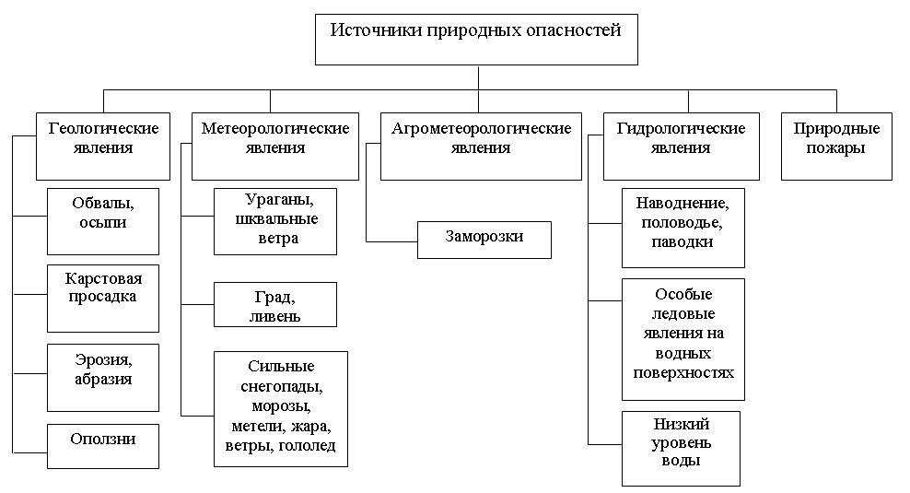
Лесной фонд сельского поселения находится в ведении Чаинского лесничества.
В соответствии со статьей 15 ЛК РФ и приказом Минприроды России 18.08.2014 № 367 «Об утверждении Перечня лесорастительных зон Российской Федерации и Перечня лесных районов Российской Федерации» леса Чаинского лесничества, расположенные в Усть-Бакчарском с.п., относятся к Западно-Сибирскому южно-таежному равнинному району таежной зоны.
В настоящее время леса, расположенные на территории поселения, относятся к Нюрсинскому, Тигинскому участковым лесничествам.
Основные породы деревьев– сосна, ель, пихта, лиственница, береза. осина.
В соответствии с Лесохозяйственным регламентом Чаинского лесничества Томской области на территории определены следующие основные категории лесов:
- защитные леса, расположенные в водоохранных зонах;
- ценные леса:
* лесные плодовые насаждения;
* запретные полосы лесов, расположенные вдоль водных объектов;
- эксплуатационные леса.
В соответствии с Лесным кодексом Российской Федерации и Лесохозяйственным регламентом Чаинского лесничества Томской области леса на территории сельского поселения отнесены по целевому назначению к нескольким категориям: защитные, ценные и эксплуатационные леса.
Территория Усть-Бакчарского с.п. расположена в лесной (лесоболотной), лесостепной и степная природно-географических зонах.
В лесах основными лесообразующими породами являются сосна, береза, осина, реже встречаются кедровые, еловые насаждения. Преобладают мягколиственные древостои, в основном, из березы.
На территории имеются кедровые леса, уход за которыми и хозяйственное освоение требуют особого подхода.
Вблизи населенных пунктов присутствуют запасы дикоросов: грибы (подберезовик и подосиновик, малое количество белого гриба, моховика и масленка); ягоды (черника, брусника, клюква и голубика), кедр, лекарственное сырье (зверобой, душица, кровохлебка, змеевик, василек синий, тысячелистник, полынь).
Опасность торфяных пожаров для территории сельского поселения отсутствует.
Лесной пожар — это неконтролируемое горение растительности, стихийно распространившееся на лесную площадь, окруженную не горящей территорией.
В лесную площадь, по которой распространяется пожар, входят открытые лесные пространства (вырубки, гари и др.). Именно лесные пожары представляют наибольшую опасность для людей и сельскохозяйственных животных.
Под чрезвычайной лесопожарной ситуацией понимается обстановка на определенной территории, сложившаяся в результате возникновения источника природной чрезвычайной ситуации - лесного пожара (лесных пожаров), который может повлечь или повлек за собой человеческие жертвы, ущерб здоровью людей и / или окружающей природной среде, значительные материальные потери и нарушение условий жизнедеятельности людей.
Для лесного хозяйства разработана следующая классификация пожаров:
- верховые (слабые, средние, сильные);
- низовые (слабые, средние, сильные);
- подземные и подстилочные (слабые, средние, сильные).
Лесные пожары могут быть беглыми (при высокой скорости ветра) и устойчивыми.
Отдельно стоит рассматривать травяные пожары (сельскохозяйственные палы).

Рисунок 6.1.2. - Виды лесных пожаров

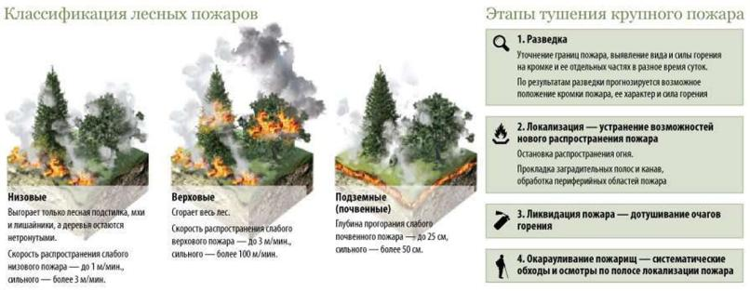

Верховой пожар
При верховом пожаре горят кроны деревьев. Верховые пожары, так же, как и низовые, подразделяется на беглые и устойчивые. При беглом верховом пожаре огонь быстро распространяется по кронам деревьев в направлении ветра, а при устойчивом (повальном) – огонь распространяется по всему древостою: от подстилки до крон. Горят отдельные деревья и куртины. Возникновение и развитие верховых пожаров происходит от перехода огня низовых пожаров на кроны хвойных древостоев с низкоопущенными ветвями, в многоярусных с обильным подростом насаждениях, молодняках, а также в горных лесах. Скорость верховых пожаров: устойчивого – 300…1500 м/ч (5…25 м/мин), беглого - 4500 м/ч и более (75 м/мин и более).
Верховым пожарам наиболее подвержены хвойные молодняки, заросли кедрового стланика и дуба кустарниковой формы (весной при наличии сухих прошлогодних листьев), в горных лесах – все хвойные насаждения в верхней части крутых склонов (более 25о) и на перевалах. Возникновению верховых пожаров в значительной степени способствуют засухи и сильные ветры.
Низовой пожар
При низовом пожаре горит лесной опад, состоящий из мелких ветвей, коры, хвои, листьев; лесная подстилка, сухая трава, живой напочвенный покров из трав, мхов, мелкий подрост и кора в нижней части древесных стволов.
По скорости распространения огня и характеру горения низовые пожары характеризуются как беглые и устойчивые.
Беглый низовой пожар развивается чаще всего в весенний период, когда подсыхает лишь самый верхний слой мелких горючих материалов напочвенного покрова и прошлогодняя травянистая растительность. Скорость распространения огня довольно значительна – 180…300 м/ч (3…5 м/мин) и находится в прямой зависимости от скорости ветра в приземном слое. Лесная подстилка сгорает на 2…3 см. При этом участки с повышенной влажностью напочвенного покрова остаются нетронутыми огнем и площадь, пройденная беглым огнем, имеет пятнистую форму.
Устойчивый низовой пожар характеризуется полным сгоранием напочвенного покрова и лесной подстилки. Устойчивые низовые пожары развиваются в середине лета, когда подстилка просыхает по всей толщине залегания. На участках, пройденных устойчивым пожаром, полностью сгорает лесная подстилка, подрост и подлесок. Обгорают корни и кора деревьев, в результате чего насаждение получает серьезные повреждения, а часть деревьев прекращает рост и гибнет. Скорость распространения огня при устойчивом низовом пожаре от нескольких метров в час до 180 м/ч (1…3 м/мин). По высоте пламени горения кромки низовые пожары характеризуются как слабые (высота пламени до 0,5 м), средние (высота пламени до 1,5 м) и сильные (высота пламени более 1,5 м).
Травяные пожары (сельхозпалы)
Отдельно стоит рассматривать травяные пожары (сельскохозяйственные палы) - сжигание сухой травы на сельскохозяйственных угодьях, лугах и пастбищах, в долинах рек. Обычно травяные пожары возникают в весенний период. При травяных палах горит прошлогодняя сухая трава и стерня, оставленная в поле. Скорость распространения пожара зависит от скорости ветра.
При сильном пожаре огонь двигается быстро и бегло. Часто в увлажнённых местах часть травы остаётся нетронутой огнём, а отдельные куртины - непрогоревшими. При слабом ветре - скорость распространения значительно меньше. При этом выгорает вся сухая трава.
Высота пламени от нескольких сантиметров на стерне до 1 - 1,5 м на залежи. До 3 - 5 м при горении тростника.
Травяные пожары - основная причина возникновения значительно более разрушительных пожаров в лесах и на торфяниках.
Почвенный пожар
Почвенный пожар развивается в результате «заглубления» огня низового пожара в подстилку и торфяной слой почвы.
Почвенные пожары подразделяются на подстилочно-гумусный, при котором горение распространяется на всю толщину лесной подстилки и гумусного слоя, и подземный или торфяной при котором горение распространяется по торфянистому горизонту почвы или торфяной залежи под слоем лесной почвы. При таком пожаре сгорают корни, деревья вываливаются и падают, как правило вершинами к центру пожара. Пожарище в большинстве случаев имеет круглую или овальную форму. Скорость распространения огня незначительна – от нескольких десятков сантиметров до нескольких метров в сутки.
Элементы пожара
Названия элементов природного пожара, выработанные практикой лесопожарных работ, приведены на рисунке. Единый подход к названиям отдельных элементов пожара обеспечит взаимопонимание при организации его тушения.

Особенности возникновения и распространения лесных пожаров
Возникновение, распространение и развитие лесных пожаров зависят от рельефа местности, растительных, погодных и других условий. Эти условия необходимо учитывать, чтобы наиболее целесообразно организовать тушение, обеспечить безопасность лесных пожарных и других лиц, принимающих участие в тушении пожаров.
В лесу в изобилии имеются горючие материалы и кислород воздуха. Источник высокой температуры (огня), который может вызвать горение, попадает извне. Это оставленный без присмотра и разведенный вне установленного места костер, горящий окурок или спичка, искры из выхлопных труб различных механизмов, выжигание остатков прошлогодней растительности и горючего хлама, другие источники огня, связанные с деятельностью человека, и разряды молний.
Процесс горения последовательно проходит следующие фазы:
- предварительный нагрев и подсушивание с выделением водяных паров (120 ⁰С);
- высыхание, горение с выделением водяных паров, горючих веществ (кислот, смол) - 260 ⁰С;
- воспламенение газов (315…425 ⁰С);
- пламенное горение с выделением дыма, углекислого газа, водяных паров и несгоревших газов (650…1095 ⁰С);
- обугливание и горение углей до полного сгорания горючих материалов.
В процессе горения выделяется большое количество тепла, которое поступает в окружающую среду путем:
- конвекции - распространения высоких температур путем подъема массы горячего воздуха над местом горения в виде конвекционной колонки;
- излучения - распространения высоких температур в виде лучистой энергии по радиусу во всех направлениях от источника горения;
- проводимости - распространения высоких температур по горючим материалам от очага горения.
Кроме выделяемого тепла, существует много факторов, определяющих дальнейшее поведение пожара, однако основными из них, оказывающими решающее влияние на распространение пожара, являются горючий материал, погодные условия и рельеф местности.
Лесные горючие материалы
Лесные горючие материалы (далее по тексту - ЛГМ) по условиям загорания можно разделить на две основные группы:
- легковоспламеняющиеся и быстрогорящие материалы: сухая трава, отмершие листья, хвоя, мелкие ветки, сучья, некоторые кустарники, самосев и др. Эти горючие материалы обеспечивают быстрое распространение огня и служат воспламенителями для медленновоспламеняющихся материалов;
- медленновоспламеняющиеся лесные горючие материалы – валежник, пни, нижние слои лесной подстилки, кустарники и деревья. Эта группа горючих материалов при горении выделяет большое количество тепла и способствует развитию пожара.
Условия погоды
Температура воздуха при тушении пожаров является одним из основных факторов. Известно, что чем выше температура, тем быстрее высыхает горючий материал. Температура поверхности почвы влияет также на движение воздушных потоков. Температура воздуха непосредственно воздействует и на пожарных, затрудняя их работу.
Ветер
Под влиянием ветра горючие материалы высыхают, увеличивается скорость распространения горения, особенно верховых лесных пожаров. Это способствует возникновению новых очагов горения путем переноса горящих частиц. Лесной пожар вызывает возникновение локальных воздушных потоков, чем усиливает влияние преобладающего ветра на распространение огня. Воздух над поверхностью пламени нагревается и поднимается вверх. На его место устремляется свежий воздух, который способствует процессу горения. В результате над пожаром образуется конвекционная (тепловая) колонка. В конвекционной колонке часто находятся горящие ветки, пучки хвои, которые поднимаются над лесным пологом, а затем опускаются на лес на расстоянии 200…300 м и более от основного очага горения, (в зависимости от скорости ветра и наклона конвекционной колонки) и создают новые очаги горения.
Влажность воздуха
В воздухе всегда присутствует влага в виде водяных паров. Количество влаги, содержащееся в воздухе, отражается на влагосодержании горючих материалов. Влажность горючего материала – важный фактор, влияющий на ход тушения пожара, поскольку сырой горючий материал, как и большинство видов «зеленого» горючего материала, не горит.
Суточный цикл развития лесного пожара, примерно следующий:
- максимальная интенсивность горения с 9 до 21 ч - тушить очень трудно;
- снижение интенсивности горения с 21 до 4 ч - эффективность тушения повышается;
- слабая интенсивность горения с 4 до 6 ч (в основном беспламенное горение) - лучшее время тушения;
- увеличение интенсивности горения с 6 до 9 ч - хорошее время для тушения.
Более низкая ночная температура, поглощение влаги горючим материалом, стихание ветра и другие элементы ночной погоды обычно облегчают работу пожарных. Поэтому следует учитывать оптимальное время для локализации и тушения пожаров.
Рельеф местности, особенно горный, оказывает своеобразное влияние на распространение пожаров.
В течение дня, по мере того как солнце нагревает земную поверхность, происходит нагрев и подъем вверх слоев воздуха, находящихся у земли. Поэтому в течение дня воздушные потоки обычно «текут» вверх по ложбинам и склонам. Вечером и ночью поверхность земли охлаждается, воздушные потоки меняют свое направление и текут вниз по ложбинам и склонам. Что касается ветровых потоков, то они связаны той же закономерностью: днем ветер дует вверх по склону, ночью – вниз по склону. Это важно помнить при планировании тушения пожара.
В горных условиях направление и скорость распространения пожара зависят от экспозиции и крутизны склонов. Пожар легко распространяется вверх по склону, и чем круче склон, тем выше скорость движения, если ветер не обладает силой, способной изменить эту ситуацию. Так, при склоне крутизной 5⁰ скорость распространения кромки пожара увеличивается в 1,2 раза, при 10⁰ - в 1,6, при 15⁰ - в 2,1, при 20⁰ - в 2,9 и при крутизне склона в 25⁰ скорость распространения кромки пожара увеличивается в 4,1 раза.
При подъеме вверх по склону огонь пожара находится на незначительном расстоянии от нижней части крон деревьев. Это вызывает их подогрев, подсушивание и более быстрое воспламенение. Теплый воздух поднимается вверх по склону и вызывает «тягу», в результате увеличивается скорость распространения огня.
В то же время на крутых склонах горящие материалы могут скатываться вниз и создавать новые очаги горения.
Лесные пожары при сухой погоде и ветре охватывают значительные пространства. При жаркой погоде, если дождей нет в течение 15 - 18 дней, лес становится настолько сухим, что любое неосторожное обращение с огнем вызывает пожар, быстро распространяющийся по лесной территории.
Грозовые разряды и самовозгорание торфяной крошки в очень редких случаях приводят к возгоранию. Доля пожаров от молний составляет не более 2 % общего количества. В 90 – 97 % случаев пожары возникают из-за неосторожного обращения людей с огнем в местах работы и отдыха.
Главный способ борьбы с пожаром - не допускать его возникновения. Самый простой и достаточно эффективный способ тушения средних низовых пожаров – захлестывание кромки огня ветками. Используя связки проволоки или прутьев (в виде метлы), а также молодые деревья лиственных пород длиной до 2 м, группа из 4 человек способна за 1 ч сбить пламя на кромке пожара до 1 км.
При крупном пожаре и недостатке средств тушения применяют отжиг (сжигание живого и мертвого покрова почвы на пути пожара) и встречный огонь. Встречный огонь пускают от реки или дороги: делают вал из горючих материалов и, когда возникнет тяга воздуха в сторону пожара, поджигают. Ширина выжигаемой полосы 20 м при низовом пожаре и 200 м – при верховом.
Для тушения подземных пожаров роют канаву до грунта и заливают водой, которая движется по подземным пустотам.
Другие способы борьбы с пожарами: засыпка землей, заливка водой, создание заградительных полос.
Вблизи населенных пунктов необходимо произвести расчистку грунтовых полос между застройками и лесными массивами.

Рисунок 6.1.3. - Способы защиты жилых домов от лесных пожаров

Администрации Усть-Бакчарского сельского поселения Чаинского муниципального района Томской области рекомендуется рассмотреть возможность создания в лесных массивах, примыкающих к границам населенных пунктов округа пожароустойчивых полос согласно «Рекомендации по противопожарной профилактике в лесах и регламентации работы лесопожарных служб», утвержденной Приказом заместителя руководителя Федеральной службы лесного хозяйства России от 17.11.1997 г.

Целью создания данных пожароустойчивых полос является останов низового или верхового пожара. Придя на данную полосу, пожар останавливается по причине отсутствия на ней горючих материалов.
Пожароустойчивая полоса - представляет собой полосу продуцирующего насаждения, с поверхности которого убран весь горючий материал (подстилка, ветки, шишки, самосев, подрост). На деревьях этой полосы поднимается крона до 2 - 3-х метров.
В тех местах, где насаждение вплотную примыкает к населенному пункту, производятся по границе застроек с насаждением разрубка коридора шириной не менее высоты дерева, обычно 15 - 20 метров.
Этот коридор используется для проезда противопожарной техники и выполняет часть пожароустойчивой полосы. Вся его поверхность минерализуется и по нему прокладывается дорога.
Насаждение, примыкающее к разрубленному коридору, используется под пожароустойчивую полосу шириной 70 метров. Она имеет следующие параметры (рисунок 6.1.5.).

Рисунок 6.1.4. - Параметры пожароустойчивой полосы шириной 90 метров
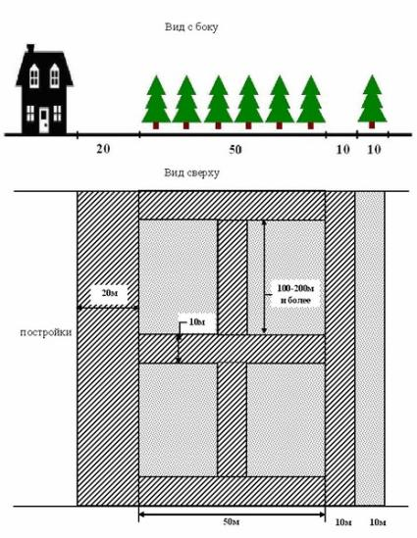
В коридорах производится направленная валка деревьев. Спиливание, которых делается заподлицо с землей. Поверхность в технологических коридорах и на разрыве минерализуется.
В кулисах насаждений производится подъем кроны, уборка захламления, вырубка сухих деревьев, уборка самосева и подроста и в первый год под насаждением удаляется подстилка до минерализованного слоя. Подстилку можно убирать вручную. Она сгребается, складывается в кучки, грузится на тракторную тележку и вывозится за пределы пожароустойчивой полосы.
Возможны и другие способы уборки подстилки, такие как в разреженных древостоях или в насаждениях с 3-метровыми междурядьями проводится минерализация почвы с применением мини трактора и культиватора с активными органами, перемешивающие подстилку с почвой. Сгребание и закапывание подстилки в небольшие ямы, которые готовятся мини экскаватором.
На разрубаемых коридорах уже на четвертый-пятый год корневая система у пеньков перегнивает, и они имеют слабое сцепление с почвой. Бульдозером производится сгребание их в кучи, ручная или механизированная погрузка и вывозка за пределы пожароустойчивой полосы. Поверхность коридоров планируется для того, чтобы можно было работать грунтометами.
В последующие годы 2-ой, 3-ий, и 4-ый и так далее после уборки подстилки в кулисах насаждении производится контролируемый отжиг упавшей с деревьев хвои, ежегодный запас которой составляет 3 - 6 т/га и уже при отжиге не представляет опасности камбиальному слою деревьев.
На 10-метровой полосе насаждений, прилегающих к пожароустойчивой полосе, производится подъем кроны до 2 - 3 метров, уборка захламленности и сухостоя, минерализуется или убирается подстилка. На 4-ый или 5-ый год и в последующие годы эту полосу можно будет обрабатывать грунтометом.
В тех местах, где между населенным пунктом и насаждением имеется безлесное пространство 200 и более метров, обычно задернелое травянистой растительностью, необходимо провести две минерализованные полосы, одну вдоль опушки леса и одну вдоль населенного пункта. Ширина полос не менее 30 метров.
Лучше в таких местах делать несколько минерализованных полос, а между ними делать контролируемый отжиг растительности. Создавая, таким образом, выжигаемую полосу шириной 30-50 метров, как по периметру населенного пункта, так и вдоль опушки насаждения.
В тех местах, где между населенным пунктом и насаждением имеется безлесное пространство менее 200 метров, задернелое травяной растительностью, в опушечных насаждениях создается пожароустойчивая полоса, которая от насаждения, ограничивается коридором 8 - 10-метровой ширины и, который выполняется параллельно опушке насаждения на расстоянии 50 метров от опушки (рисунок 6.1.6.).

Рисунок 6.1.5. - Устройство пожароустойчивой полосы, состоящей из безлесного пространства и насаждения
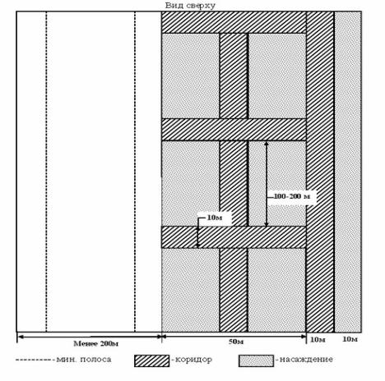
Насаждение между опушкой и коридором разбивается перпендикулярными коридорами к опушке леса на 100 - 200 метровые и более кулисы насаждения. Это зависит от конфигурации опушки леса. В кулисах насаждений выполняется все те же операции, что и в кулисах насаждений выше представленной пожароустойчивой полосы.
Гидрологические опасные явления
Реки Усть-Бакчарского с.п. относятся к Верхнеобскому бассейну.
Основной водной артерией поселения является р. Бакчар – правый приток р. Чая, площадь бассейна 27,2 тыс. км². Среднемноголетний годовой сток: 84 м³/c, 2,7 км³/год.Основные притоки: Нюрса, Тоя (левые), Икса (правый).
Реки отличаются большой извилистостью, малым падением, незначительным уклоном, медленным течением. Большинство рек берет начало из болот. Питание рек смешанное, основными источниками являются снеговые, грунтовые и дождевые воды. Для рек характерно неравномерное внутригодовое распределение стока, что вызывает сильное наводнение во время весеннего паводка. Максимальный месячный сток происходит в мае (30-60% годового стока) и в июне (20-30%), а минимальный - в марте (около 3%).
Согласно общепринятому гидрогеологическому районированию, территория Западно-Сибирской низменности рассматривается как крупный артезианский бассейн. Верхний гидрогеологический этаж характеризуется свободным водообменом, лишь нижняя его часть - затрудненным. В пределах верхнего этажа, в основном, развиты пресные подземные воды, меньше - в разной степени минерализованные. Воды нижнего гидрогеологического этажа, характеризующегося затрудненным водообменом, отличаются высокой минерализацией. Это преимущественно термальные и минеральные воды.
Нижний водоносный этаж - фундамент, представленный осадочными, вулканогенными и метаморфическими породами. Здесь развиты подземные воды, связанные с разрушенной кровлей пород фундамента и с зонами разрывных нарушений. Рыхлые отложения верхнего водоносного этажа содержат пластово-поровые воды.
Четвертичный водоносный комплекс развит практически повсеместно в пределах артезианского бассейна. В его состав входят четвертичные отложения пойменно-террасового комплекса современной речной сети, пайдугинской, тобольской, смирновской, кочковской свит и миоцена. Водоносные породы представлены песками различной зернистости с линзами и прослоями глин и суглинков, супесями, гравийно-галечниковыми отложениями. Основное питание водоносный комплекс получает за счет инфильтрации атмосферных осадков практически на всей площади своего распространения, на приподнятых участках плоских междуречных пространств и склонах речных долин. Исключение составляют водоразделы, сложенные глинистыми отложениями федосовской, смирновской и кочковской свит, где инфильтрация затруднена. На водораздельных плато, за исключением площадей, занятых долинами рек, водоносный горизонт надежно защищен от поверхностного загрязнения.
Палеогеновый водоносный комплекс, объединяющий осадки лагернотомской, новомихайловской, атлымской, юрковской, иногда кусковской, свит, распространен повсеместно. Разрез его представляет многослойную фациально изменчивую толщу песков, песчано-гравийно-галечниковых отложений, алевритов, глин с линзами лигнитов и бурых углей. Водоносный комплекс получает основное питание за счет инфильтрации атмосферных осадков. Верхней границей комплекса служат песчано-глинистые отложения лагернотомской свиты или глины новомихайловской; в подошве лежат глинистые и песчаные образования эоцена или верхнего мела. Глубина залегания кровли водоносного комплекса варьирует в очень широких пределах и увеличивается по мере движения с востока на запад и с северо-востока на юго-запад. В долинах крупных рек она обычно не превышает 30-40м, на водоразделах составляет 80-90 и более метров. Мощность водовмещающих отложений возрастает в запад-северо-западном направлении и на территории района не превышает 70 м. Воды повсеместно напорные. Статические уровни прослеживаются на глубинах первых метров в долинах рек, до 26-40 м и более - на водоразделах. Величина водопроводимости комплекса на территории района составляет 1000-2000 м2/сут. и более.
Водоносный комплекс верхнемеловых отложений сымской и симоновской свит имеет повсеместное распространение. Водовмещающие породы представлены песками различной зернистости (чаще всего от тонко- до среднезернистых с преобладанием мелкозернистых) с линзами и прослоями глин, алевритов. Пески часто глинистые, каолинизированные, что резко ухудшает их фильтрационные свойства. Глубина до кровли водоносного комплекса в среднем на территории района составляет 200 м. Мощность водоносных отложений увеличивается в северном направлении, в среднем на территории района она составляет 130м. Воды повсеместно напорные. Водообильность песков водоносного комплекса низка и определяется не столько их гранулометрическим составом, сколько степенью каолинизации. Удельные дебиты скважин обычно не превышают 0,08-0,1 л/с, часто составляют тысячные доли л/с
Способы защиты затапливаемых территорий населенных пунктов сельского поселения зависят от высоты расчетного горизонта высоких вод и площади территории, подверженной затоплению, особенностей использования данной территории, ценности защищаемого жилищного фонда и промышленных предприятий, инженерного хозяйства и природных особенностей территории.
В качестве основных средств инженерной защиты от затопления предусматривается регулирование русла водотока в составе расчистки (с целью увеличения пропускной способности) и строительства берегоукрепительных сооружений, регулирование и отвод поверхностного стока, строительство дренажных систем и других сооружений инженерной защиты.

6.2. Перечень возможных источников возникновения чрезвычайных ситуаций техногенного характера
Опасность чрезвычайных ситуаций техногенного характера для населения и территории Усть-Бакчарского сельского поселения Чаинского муниципального района Томской области может возникнуть в случае аварий либо проявления террористического акта на потенциально опасных объектах, на которых используются, производятся, перерабатываются, хранятся и транспортируются пожаровзрывоопасные вещества.
Согласно данным по состоянию на 01.01.2023 г. на территории Усть-Бакчарского с.п. действует 3 предприятия по лесозаготовкам, 1 – по производству мебели, 1 -по по столярным и плотничным работам.
В сельском поселении отсутствуют рыбопромысловые участки.
На территории поселения 3 охотопользователя - ООО ТПК «Энергоресурс» (площадь охотничьих угодий - 10,0 тыс. га), ООО «Лесник» (12,138 тыс. га) и Чаинское районное общество охотников и рыболовов (452,0 тыс. га).
На территории муниципального образования функционирует автомобильный транспорт.
Основу сети автодорог общего пользования составляют автомобильные дороги, проходящие по территории сельского поселения, регионального и межмуниципального значения, формирующие внутренние связи между населенными пунктами.
Остальные автомобильные дороги муниципального образования имеют местное значение и относятся к дорогам общего пользования, имеют дорожную одежду с переходным типом покрытия.
На территории Усть-Бакчарского сельского поселения отсутствует воздушный транспорт.
На территории Усть-Бакчарского сельского поселения отсутствует речной транспорт.
В настоящее время территория Усть-Бакчарского сельского поселения не газифицирована.
Жилая застройка с. Усть-Бакчар, д. Мостовая, с. Нижняя Тига, с. Третья Тига, с. Гореловка, с. Лось-Гора, с. Варгатер, с. Стрельниково, п. Лесоучасток Чая, с. Бундюр, с. Черемхово, с. Веселое полностью отапливается индивидуальными источниками теплоснабжения. Основным видом топлива индивидуальных источников теплоснабжения является древесина и уголь.
Отопление п. Новые Ключи осуществляется котельной. Котельная в пос. Новые Ключи, а также ее тепловая сеть является собственностью Усть-Бакчарского с.п. Чаинского района Томской области и переданы в ООО «Водовод-К» по договору аренды
Структурно тепловые сети в пос. Новые Ключи имеют один магистральный вывод в двухтрубном нерезервируемом исполнении, выполненной частично подземной прокладкой в каналье и частично – надземной на низких опорах с теплоизоляцией, оканчивающийся секционирующей арматурой в зданиях потребителей.
Центральные тепловые пункты тепловых сетей в Усть-Бакчарском с.п. отсутствуют. Вводы магистральных сетей от тепловых пунктов в промышленные объекты не имеются.
Опасность чрезвычайных ситуаций социально-экономического характера для населения и территории Усть-Бакчарского с.п. может возникнуть в случае аварий либо проявления террористического акта на критически важных объектах, разрушение (повреждение) которых может привести к нарушению нормальной жизнедеятельности людей (прекращение обеспечение водой, теплом, электроэнергией, нарушение работы железнодорожного транспорта).
Учитывая показатели износа основных фондов, на территории Усть-Бакчарского с.п. объективно существует угроза возникновения чрезвычайных ситуаций природного и техногенного характера.
Наиболее частыми чрезвычайными ситуациями природного характера на территории Усть-Бакчарского с.п. в зимнее время могут быть:
- сильный ветер, метели и снегопады, что может привести к частичному нарушению нормальной работы объектов жизнеобеспечения:
* обрыву линий электропередач, размораживанию систем отопления;
* приостановке движения автомобильного транспорта.
Этим опасным природным явлениям подвергаются потенциально опасные объекты, автомобильные дороги, объекты жизнеобеспечения населения.
Источниками возникновения чрезвычайных ситуаций техногенного характера на планируемой территории могут стать:
- аварии на потенциально опасных объектах;
- аварии на транспортных коммуникациях;
- аварии на наружных и внутренних сетях электроснабжения, водоснабжения, теплоснабжения, канализации и водостока на планируемой территории;
- террористические акты.
Так же источниками возникновения чрезвычайных ситуаций техногенного характера на планируемой территории могут стать следующие потенциально опасные объекты и объекты транспорта:
- взрывопожароопасные объекты - пожары и взрывы на данных объектах (АЗС);
- опасные происшествия на транспорте при перевозке опасных грузов, в том числе:
* аварии на автомобильном транспорте при перевозке опасных грузов.

Схема 6.2.1 – Источники опасностей промышленности и транспорта

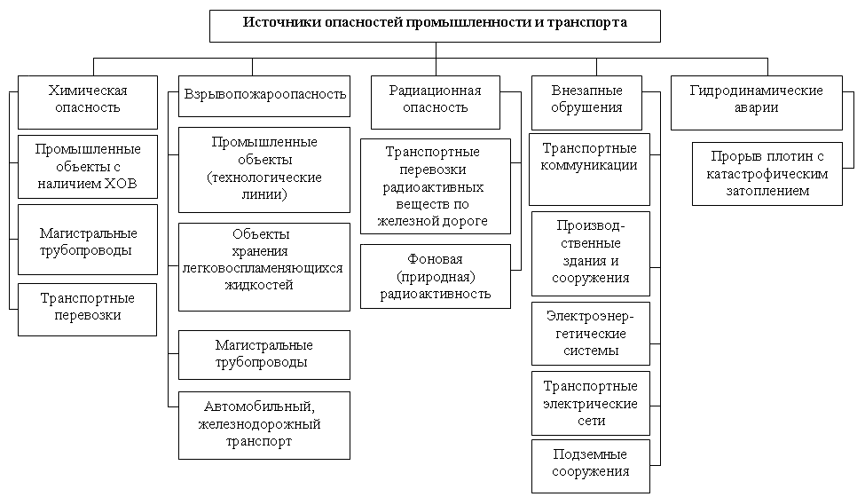
Схема 6.2.2 – Источники опасностей жилищно-коммунального хозяйства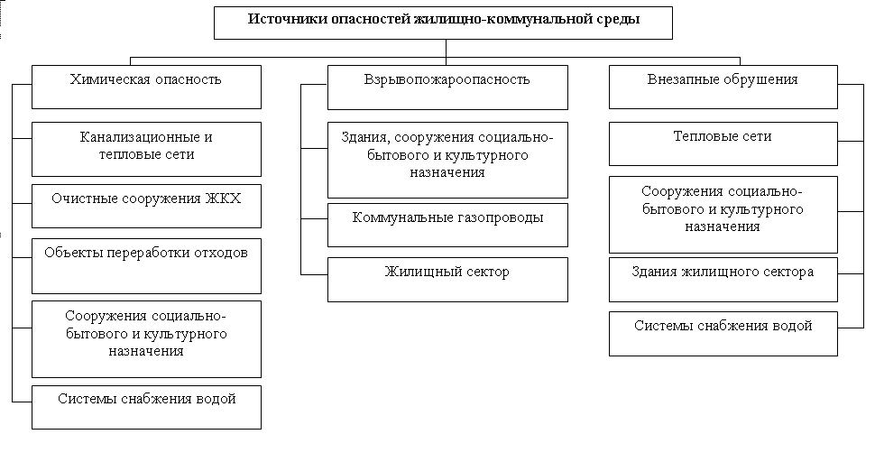
Схема 6.2.3 - Источники опасностей агропромышленного комплекса

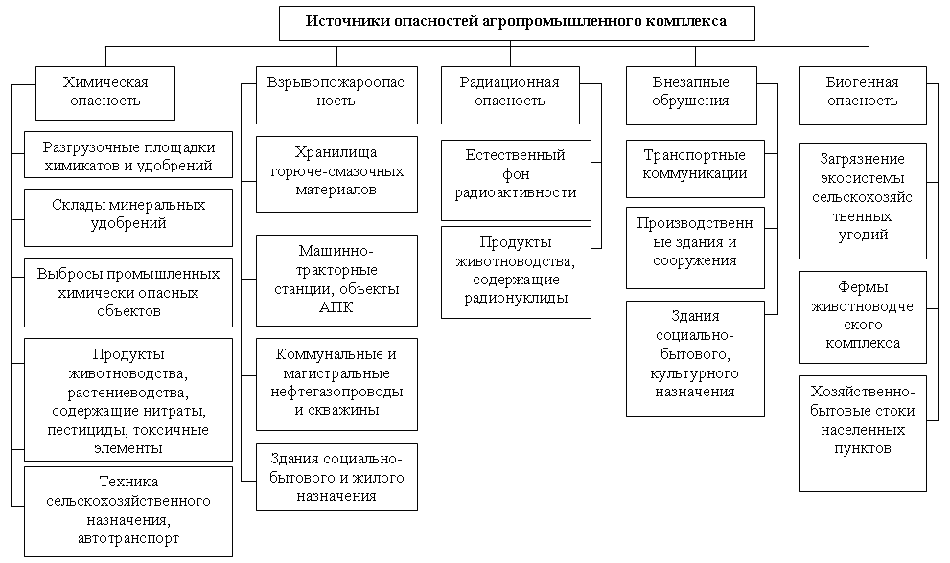
Защита от чрезвычайных ситуаций техногенного характера
Планируемая территория попадает в зону поражающих факторов при возникновении аварий на опасных производственных объектах.
В населенных пунктах Усть-Бакчарского с.п. размещены системы жизнеобеспечения населения (сооружения и коммуникации инженерного обеспечения).
Основным способом защиты населения от чрезвычайных ситуаций техногенного характера являются: своевременное оповещение населения планируемой территории о возникновении чрезвычайных ситуации, способах укрытия от основных поражающих факторов последних и вывод населения за пределы зон действия основных поражающих факторов чрезвычайных ситуаций.
При возникновении аварий на коммунально-энергетических сетях (авария на сетях теплоснабжения в холодный период года) или при авариях жилых домов в результате проведения террористического акта возможно временное размещение пострадавшего населения планируемой территории в пунктах временного проживания.
Мероприятия по предупреждению ЧС при авариях на пожаровзрывоопасных объектах заключаются в соблюдении при размещении объектов капитального строительства требуемых противопожарных разрывов от пожаровзрывоопасных объектов (согласно Федеральному закону от 22.07.2008 г., № 123-ФЗ «Технический регламент о требованиях пожарной безопасности»), в развитии и модернизации существующей системы водоснабжения, по обеспечению пожарной безопасности, развитие систем связи.
Мероприятия по предупреждению ЧС в результате происшествий на автотранспорте (при перевозке опасных грузов) заключаются в соблюдении при размещении объектов капитального строительства требуемых разрывов от существующих и проектируемых транспортных коммуникаций (согласно СП 42.13330.2016 «Градостроительство. Планировка и застройка городских и сельских поселений. Актуализированная редакция СНиП 2.07.01-89»), в развитии объектов транспортной инфраструктуры.
Защита населения, проживающего в некатегорированных городах, поселках и сельских населенных пунктах, и населения, эвакуируемого в указанные городские и сельские поселения, должна предусматриваться в противорадиационных укрытиях (ПРУ). При развитии сети автомобильных дорог следует предусматривать строительство автомобильных подъездных путей к пунктам посадки (высадки) эвакуируемого населения.
Оценка последствий возникновения аварий на потенциально опасных объектах
На территории Усть-Бакчарского с.п. осуществляют свою деятельность объекты жизнеобеспечения населения, так же отсутствуют потенциально опасные объекты трубопроводного транспорта.
На территории населенных пунктов Усть-Бакчарского с.п. расположен ряд критически важных объектов - объектов, нарушение (или прекращение) функционирования которых приводит к потере управления, разрушению инфраструктуры, необратимому негативному изменению (или разрушению) экономики муниципального района, или существенному ухудшению безопасности, а также нормальных условий жизнедеятельности населения, проживающего на этих территориях на длительный период времени. Учитывая большую значимость критически важных объектов муниципального образования для населения и предприятий, расположенных на его территории, каждый из этих объектов представляет определенный вид опасности (социально-экономической и техногенной), связанный либо с прекращением деятельности данного (объекты жизнеобеспечения), либо с опасными веществами, находящимися на территории объекта.
Воздействие вышеперечисленных объектов на планируемую территорию, зоны поражения и мероприятия по защите территории предусмотреть в соответствии с мероприятиями в составе проектной документации на каждый объект.
Оценка последствий возникновения аварий на транспортных коммуникациях
Основными причинами возникновения чрезвычайных ситуаций на транспорте являются:
- на автомобильном транспорте - нарушение водителями правил дорожного движения (превышение скорости, выезд на полосу встречного движения, наезд на стоящее транспортное средство, гололед);
- на железнодорожном транспорте - изношенность подвижного состава и верхних строений пути.
Учитывая то, что причинами аварий являются неудовлетворительное техническое состояние транспортных средств, автомобильных и железных дорог и слабая личная дисциплина, и подготовка работников, работающих в этой сфере, рост аварий имеет тенденцию к увеличению, так как кроме профилактической работы необходимы значительные материальные затраты на ремонт, реконструкцию дорог и обновление авто и локомотивного парка.
Большую вероятность возникновения техногенных аварий, способных перерасти в крупную экологическую катастрофу, придает высокая степень изношенности основных производственных фондов.
Риски возникновения ЧС на автомобильном транспорте
Чрезвычайные ситуации связаны с дорожными авариями при транспортировке опасных грузов по дорогам. Непосредственно к опасным маршрутам относятся дороги, используемые для доставки нефтепродуктов.
Наибольшую опасность при перевозке опасных веществ представляет аварии на автомобильном транспорте, что в свою очередь приведет к опрокидыванию цистерны, разливу нефтепродуктов с последующим возгоранием и взрывом емкости с возникновением огненного шара. При возникновении данного аварийного сценария в районе жилой застройки в зону поражающих факторов попадают жилые здания и население населенного пункта.
Наиболее опасной чрезвычайной ситуацией является взрыв автомобильной цистерны в результате аварии на автомобильной дороге. В результате аварии на дороге происходит пролив нефтепродуктов с последующим возгоранием, при термическом воздействии на цистерну происходит вскипание нефтепродуктов, что влечет за собой взрыв автомобильной цистерны.
Наиболее уязвимый участок путей сообщения:
- в зимний период в результате снежных заносов может быть нарушено движение транспорта на автомобильных дорогах, проходящих по территории сельского поселения регионального значения (69 ОП РЗ 69К-6 Бакчар - Подгорное – Коломино, 69 ОП МЗ 69Н-82 Усть - Бакчар - Гореловка).
На данных автомобильных дорогах покрытие - переходное. Остальные автомобильные дороги на территории сельского поселения имеют местное значение и относятся к дорогам общего пользования, имеют дорожную одежду с переходным типом покрытия.
Оценка последствий возникновения аварий на наружных и внутренних сетях электроснабжения, водоснабжения, теплоснабжения, канализации и водостока жилой застройки
Из аварий на внутренних инженерных коммуникациях наибольшую опасность представляют аварии на системах электроснабжения.
Согласно статистическим данным, неисправности электрического оборудования и электрических сетей, нарушение требований безопасности при их эксплуатации являются наиболее частой причиной гибели людей в результате поражения электрическим током.
Неисправности электрических сетей и электрооборудования, кроме того, наряду с нарушениями правил пожарной безопасности, стоят на первом месте среди причин возникновения чрезвычайных ситуаций, источником которых являются пожары (2,8 × 10⁻¹ случаев в год).
Оценка последствий возникновения аварий на наружных и внутренних сетях электроснабжения, водоснабжения, теплоснабжения, канализации и водостока жилой застройки
Из аварий на внутренних инженерных коммуникациях наибольшую опасность представляют аварии на системах электроснабжения.
Согласно статистическим данным, неисправности электрического оборудования и электрических сетей, нарушение требований безопасности при их эксплуатации являются наиболее частой причиной гибели людей в результате поражения электрическим током.
Неисправности электрических сетей и электрооборудования, кроме того, наряду с нарушениями правил пожарной безопасности, стоят на первом месте среди причин возникновения чрезвычайных ситуаций, источником которых являются пожары (2,8 × 10-1 случаев в год).
Оценка последствий террористических актов
Ниже приведены ориентировочные границы зон возможных разрушений при расчете последствий подрыва заряда конденсированных взрывчатых веществ - 50 кг тротила на планируемой территории.
Расчеты последствий террористического акта необходимо выполнять согласно методикам, изложенных в Сборнике методик по прогнозированию возможных аварий, катастроф, стихийных бедствий (Книга 2), М., МЧС России, 1994.
В общем виде, параметры взрыва конденсированных взрывчатых определяются в зависимости от вида, эффективной массы, характера подстилающей поверхности и расстояния до центра взрыва.
Ориентировочные границы зон возможных разрушений:
- радиус зоны полных разрушений - 23 м;
- радиус зоны сильных разрушений - 53 м;
- радиус зоны средних разрушений - 107 м;
- радиус зоны слабых разрушений - 196 м.
Мероприятия по предотвращению чрезвычайных ситуаций природного и техногенного характера
Для предотвращения чрезвычайных ситуаций техногенного характера необходимо проведение следующих мероприятий:
- обеспечение санитарно-защитной зоны и противопожарных разрывов от существующих и проектируемых автозаправочных станций, складов ГСМ;
- оснащение территорий автозаправочных станций современным оборудованием, предотвращающим возникновение чрезвычайных ситуаций;
- контроль за состоянием емкостей на складах ГСМ, автозаправочных станциях, замена поврежденного коррозией оборудования;
- применение изоляционных покрытий на территории складов ГСМ и АЗС исключающих попадание нефтепродуктов в почву;
- строгое соблюдение противопожарных нормативов и требований;
- формирование аварийных подразделений, обеспеченных соответствующими машинами и механизмами, мощными средствами пожаротушения.
На объектах повышенной опасности (помещениях котельных) необходимо установка автоматического контроля концентрацией опасных веществ и систем автоматической сигнализации о повышении допустимых норм. Автоматические системы регулирования, блокировок, аварийной остановки котельного оборудования работают в соответствии с установленными параметрами, при аварийном превышении которых происходит автоматическая аварийная остановка котлоагрегатов.
Предотвращение образования взрывов пожароопасной среды на объектах теплоснабжения обеспечивается:
- применением герметичного производственного оборудования;
- соблюдением норм технологического режима;
- контролем состава воздушной среды и применением аварийной вентиляции.
- установлением в помещениях котельных сигнализаторы взрывоопасных концентраций, срабатывание которых, происходит при достижении 20 % величины нижнего предела воспламеняемости с автоматическим включением звукового сигнала в операторной.
Надежность водоснабжения населенных пунктов обеспечивается при проведении следующих мероприятий:
- защита водоисточников и резервуаров чистой воды от радиационного, химического и бактериологического заражения;
- усиление охраны водоочистных сооружений, котельных и других жизнеобеспечивающих объектов;
- наличие резервного электроснабжения;
- заменой устаревшего оборудования на новое, применение новых технологий производства;
- обучения и повышения квалификации работников предприятий; созданием аварийного запаса материалов.
Для заблаговременной подготовки к ликвидации производственных аварий необходимо выявить потенциально опасные объекты и для каждого разработать варианты возможных аварий, установить масштабы последствий, планы их ликвидации, локализации поражения, эвакуации населения.
В чрезвычайных ситуациях резко увеличиваются грузо - и пассажиропотоки. Этот фактор следует учитывать при подготовке сети автомобильных дорог к устойчивой работе при чрезвычайных ситуациях. Особое внимание должно уделяться дорожному обеспечению эвакуации населения из пострадавших районов, так как состояние автодорог непосредственно влияет на сроки ее осуществления. В период эвакуации на отдельных участках дорог возможны заторы вследствие перегруженности и неподготовленности дорог к этим перевозкам. Для эффективного функционирования дорог в период ликвидации последствий чрезвычайных ситуаций они должны обладать эксплуатационными характеристиками, способствующими решению задач, возникающих при ликвидации таких ситуаций. Это должно достигаться организационно-техническими мероприятиями, проводимыми как в период, предшествующий возникновению чрезвычайной ситуации, так и в процессе ликвидации ее последствий.
Размещение эвакуированного населения необходимо предусматривать в зданиях общественного назначения (гостиницах, домах отдыха, кинотеатрах, спортивных сооружениях, общежитиях и т.п.). Порядок оповещения и размещения должен доводиться до всех категорий населения. Регистрация эвакоконтингента производится непосредственно в местах его размещения.
Транспортное обеспечение и временное размещение эваконаселения осуществляется по заранее отработанным планам и в оперативном порядке.

6.3. Перечень возможных источников чрезвычайных ситуаций биолого-социального характера
Анализ возможных последствий воздействия ЧС биолого-социального характера на функционирование застраиваемой территории
ЧС биолого-социального характера обусловлены жизнедеятельностью болезнетворных (патогенных) микроорганизмов. Патогенные (болезнетворные) микробы вызывают заразные (инфекционные) заболевания человека, животных и растений. Все патогенные микробы - паразиты, т.е. живут и размножаются в других организмах и могут вызывать болезни. В зависимости от форм и размеров патогенных микробов различают: бактерии, риккетсии, вирусы, грибки, простейшие, прионы.
В основу классификации инфекционных болезней людей положен механизм передачи возбудителя.
Кроме того, инфекционные болезни также делят на: кишечные инфекции, инфекции дыхательных путей (аэрозольные), кровяные (трансмиссивные) инфекции и инфекции наружных покровов. Широко применяется классификация инфекционных болезней по виду возбудителя: вирусные, риккетсиозы, бактериальные, протозойные, гельминтозы, болезни системы крови. Заболевания людей и животных проявляются в виде особо опасной инфекции.
Особо опасная инфекция - состояние зараженности организма людей или животных, проявляющееся в виде инфекционной болезни, прогрессирующей во времени и пространстве и вызывающей тяжелые последствия для здоровья людей и сельскохозяйственных животных либо летальные исходы. К особо опасным болезням людей относятся: чума, холера, СПИД, сибирская язва, дизентерия, туляремия, сап, туберкулез, менингит, дифтерия, гепатит, грипп, корь и др. К особо опасным болезням животных относятся: ящур, классическая чума свиней, псевдочума птиц, инфекционный гепатит, бешенство, бруцеллез, столбняк и др.
Риски возникновения ЧС, связанных с инфекционной заболеваемости людей на территории сельского поселения, отсутствуют. За последние годы на территории поселения вспышек и массовых заболеваний животных не наблюдалось. Эпифитотийных вспышек болезней сельскохозяйственных культур на территории муниципального района не наблюдалось.
Источниками ЧС биолого-социального характера могут быть биологически опасные объекты (скотомогильники, ямы Беккари и др.), а также природные очаги инфекционных болезней.
На территории Усть-Бакчарского с.п. расположено 4 скотомогильника:
- с. Вагратер, действующий, площадью 600 м²;
- с. Усть-Бакчар, действующий, площадью 1000 м²;
- с. Нижняя Тига, законсервирован, площадью 600 м²;
- с. Третья Тига, законсервирован, площадью 600 м².

6.4. Проведение мероприятий по обеспечению пожарной безопасности
Состояние системы обеспечения пожарной безопасности на проектируемой территории
В состав сельского поселения входит 13 населенных пунктов: с. Усть-Бакчар, д. Мостовая, с. Нижняя Тига, с. Третья Тига, п. Новые Ключи, с. Гореловка, с. Лось-Гора, с. Варгатер, с. Стрельниково, п. Лесоучасток Чая, с. Бундюр, с. Черемхово, с. Веселое.
Сельское поселение имеет централизованную систему водоснабжения II категории согласно СНиП 2.04.02-84, оснащенную объединенными хозяйственно-питьевыми и производственными водопроводами при численности жителей в них св 1 до 5 тыс. чел.
На территории Усть-Бакчарского сельского поселения центральным водоснабжением обеспечены населенные пункты: с. Гореловка, Новые Ключи, Лось Гора. Обслуживание производит ООО «Водовод-К».
с. Варгатер
Водоснабжение с. Варгатер осуществляется от двух водонапорных башен, расположенных в северной и центральной частях населенного пункта.
с. Стрельниково
Водоснабжение с. Стрельниково осуществляется от водонапорной башни, расположенной в восточной части населенного пункта, а также от водозабора, расположенного в западной части.
п. Лесоучасток Чая
Водоснабжение п. Лесоучасток Чая осуществляется от водонапорной башни, расположенной в южной части населенного пункта.
с. Усть-Бакчар, д. Мостовая
Водоснабжение с. Усть-Бакчар, д. Мостовая осуществляется от водонапорной башни, расположенной в центральной части населенного пункта.
п. Новые Ключи
Водоснабжение п. Новые Ключи, с. Усть-Бакчар, д. Мостовая осуществляется от водонапорной башни, расположенной в западной части п. Новые Ключи.
с Нижняя Тига
Водоснабжение с Нижняя Тига осуществляется от водонапорных башен, расположенных в восточной части населенного пункта.
с. Третья Тига
Водоснабжение с. Третья Тига осуществляется от двух водонапорных башен, расположенных в восточной и западной частях населенного пункта.
с. Лось-Гора
Водоснабжение с. Лось-Гора осуществляется от водонапорной башни, расположенной в северной части населенного пункта, а также от водозабора, расположенного в южной части.
с. Гореловка
Водоснабжение с. Гореловка осуществляется от двух водонапорных башен, расположенных в юго-восточной и юго-западной частях населенного пункта, а также от водозабора, расположенного в юго-западной части.
с. Бундюр
Водоснабжение с. Бундюр осуществляется от водонапорной башни, расположенной в северо-восточной части населенного пункта.
с. Черемхово, с. Веселое
Водоснабжение с. Черемхово, с. Веселое осуществляется через водоразборные колонки и колодцы.
Водоснабжение промпредприятий Уст-Бакчарского с.п. ведется из собственных водозаборов.
Водопроводная сеть, общей протяженностью 2000 п. м, состоящая из стальных труб, расположенная по адресу: Томская область, Чаинский р-н, Усть-Бакчарское сельское поселение, с. Гореловка, ул. Новая.
Водопроводная сеть, общей протяженностью 800 п. м, состоящая из стальных и полиэтиленовых труб, без инвентарного номера, расположенная по адресу: Томская область, Чаинский р-н, Усть-Бакчарское сельское поселение, с. Лось гора, ул. Горная.
Водопроводная сеть, общей протяженностью 2828 п. м, состоящая из стальных, чугунных полиэтиленовых труб, расположенная по адресу: Томская область, Чаинский р-н, Усть-Бакчарское сельское поселение, пос. Новые Ключи, ул. Лесная, ул. Новая, ул. Больничная, ул. Центральная, пер. Овражный.
Централизованная система горячего водоснабжения в Усть-Бакчарском с.п. отсутствует
Основные недостатки существующей системы водоснабжения:
- отсутствие централизованной системы водоснабжения в с. Усть-Бакчар, д. Мостовая, с Нижняя Тига, с. Третья Тига, с Варгатер, с. Стрельниково, п. Лесоучасток Чая, с. Бундюр, с. Черемхово, с. Веселое;
- высокая степень износа водопроводных сетей;
- применение неэффективных технологий очистки;
- отсутствие разработанных и утвержденных проектов зон санитарной охраны.
На территории Усть-Бакчарского сельского поселения Чаинского муниципального района Томской области дислоцируется пожарная часть в с. Усть-Бакчар.
В штате данной пожарной части числится 11 человек и 2 пожарных автомобиля.
В соответствии с Федеральным законом № 123-ФЗ дислокация подразделений пожарной охраны на территориях поселений определяется исходя из условия, что время прибытия первого подразделения к месту вызова в городских поселениях не должно превышать 10 минут, а в сельских поселениях - 20 минут.
В удаленных населенных пунктах, с малой численностью населения, оказывающихся за двадцатиминутным временным радиусом выезда, необходима организация добровольных пожарных дружин и снабжение их необходимыми техническими средствами тушения пожаров.
Мероприятия по обеспечению пожарной безопасности на проектируемой территории
Проектом предусматривается выполнение мероприятий по развитию существующих систем водоснабжения территории, включающих установку пожарных гидрантов на уличных водопроводных сетях в соответствии с требованиями нормативно-технических документов, ремонт (замену) существующей водопроводной инфраструктуры. Установку пожарных гидрантов необходимо произвести в соответствии с СП 8.13130.2020.
На водопроводной сети в смотровых колодцах должны устанавливаться противопожарные гидранты с радиусом действия 100 м.
Вода для тушения пожара на территории населенных пунктов Усть-Бакчарского с.п. должна хранится в противопожарных резервуарах, каждый водопровод должен иметь их не менее двух.
В населенных пунктах предусматривается объединение противопожарного водопровода с хозяйственно-питьевым.
Расчетная продолжительность тушения одного пожара составляет 3 часа, а время пополнения противопожарного запаса 24 часа.
Противопожарный расход определяется суммарно на пожаротушение жилой застройки и промышленных предприятий.
Принимается - один пожар в одном населенном пункте поселения, с расходом воды на наружное пожаротушение 5 л/сек.
Требуемый противопожарный запас воды составит: (3 × 5 × 3600) : 1000 = 54 м³.
В населенных пунктах Усть-Бакчарского с.п. (в которых отсутствует) централизованная система водоснабжения, должно быть предусмотрено строительство местных противопожарных водоемов.
Во всех населенных пунктах на искусственных и естественных водоемах необходимо строительство пирсов и подъездов для забора воды пожарными автомобилями.
Так же проектом предусмотрены следующие планировочные мероприятия по пожарной безопасности:
- разрывы между селитебной зоной и производственными территориями - магистралями, санитарно-защитными зонами;
- членение селитебной территории на локальные жилые образования, соединенные между собой водно-зелеными пространствами;
- единая система озеленения территории, что позволяет использовать зеленые насаждения как противопожарные разрывы;
- противопожарные расстояния от границ населенных пунктов муниципального района до лесных насаждений в лесничествах (лесопарках) должны быть не менее 50 м, а от границ застройки сельских поселений с одно-, двухэтажной индивидуальной застройкой, а также от домов и хозяйственных построек на территории садовых, дачных и приусадебных земельных участков до лесных насаждений в лесничествах (лесопарках) - не менее 30 м;
- дальнейшее развитие улично-дорожной сети со строительством магистралей, улиц с твердым покрытием;
- устройство пожарных подъездов (пирсов) через каждые 500 м береговой полосы водных объектов в пределах застройки для забора воды на пожаротушение.
- при размещении проектируемых объектов соблюдены противопожарные разрывы от существующих пожаровзрывоопасных объектов;
- размещение проектируемых пожаровзрывоопасных объектов на территории должны быть предусмотрены согласно требований, ст. 66 Федерального закона от 22.07.2008 № 123-ФЗ «Технический регламент о требованиях пожарной безопасности».
Подъезд пожарных автомобилей должен быть обеспечен:
- со всех сторон - к односекционным зданиям многоквартирных жилых домов, общеобразовательных учреждений, детских дошкольных образовательных учреждений, лечебных учреждений со стационаром, органов управления учреждений;
- по всей длине - к зданиям, сооружениям и строениям производственных объектов.
Планировочное решение малоэтажной жилой застройки (до 3 этажей включительно) должно обеспечивать подъезд пожарной техники к зданиям, сооружениям и строениям на расстояние не более 50 м. Ширина проездов для пожарной техники должно составлять не менее 6 м. Тупиковые проезды должны заканчиваться площадками для разворота пожарной техники размером не менее чем 15 × 15 м. Максимальная протяженность тупикового проезда не должна превышать 150 м.
Противопожарные расстояния между жилыми, общественными и административными зданиями, зданиями, сооружениями и строениями промышленных организаций принимаются в зависимости от степени огнестойкости и класса их конструктивной пожарной опасности в соответствии с СП 1.13130.2020.
В части, касающейся противопожарного водоснабжения поселения, необходимо учитывать требования ст. 68 Федерального закона от 22.07.2008 г., № 123-ФЗ «Технический регламент о требованиях пожарной безопасности».
Установку пожарных гидрантов следует предусматривать вдоль автомобильных дорог на расстоянии не более 2,5 м от края проезжей части, но не менее 5 м от стен зданий, пожарные гидранты допускается располагать на проезжей части. При этом установка пожарных гидрантов на ответвлении от линии водопровода не допускается.
Расстановка пожарных гидрантов на водопроводной сети должна обеспечивать пожаротушение любого обслуживаемого данной сетью здания, сооружения, строения или их части от 2 гидрантов, учитывая, что расход воды на наружное пожаротушение в населенных пунктах составляет менее 40 литров в секунду на пожар.
Мероприятия по пожаротушению предусмотрены согласно СП 8.13130.2020 «Системы противопожарной защиты. Наружное противопожарное водоснабжение. Требования пожарной безопасности» и Приказа Министерство Российской Федерации по делам гражданской обороны, чрезвычайным ситуациям и ликвидации последствий стихийных бедствий от 27.07.2020 № 559 «Об утверждении свода правил СП 10.13130 «Системы противопожарной защиты. Внутренний противопожарный водопровод. Нормы и правила проектирования».
Расчетное количество одновременных пожаров принято равным двум.
Расход воды на наружное пожаротушение для населенных пунктов с населением менее 1 тысячи человек составляет 10 л/с.
Время тушения пожара три часа. Неприкосновенный пожарный запас должен храниться в резервуарах, расположенных на территории насосных станций II подъема.
Для пожаротушения на водопроводной сети необходимо установить пожарные гидранты. Местоположение пожарных гидрантов и водоемов уточнить на стадии подготовки рабочей проектной документации для системы водоснабжения отдельных микрорайонов и кварталов.
В соответствии с СП 31.13330.2021 «Водоснабжение. Наружные сети и сооружения» на территории установлены нормы водопотребления и водоотведения. Приняты следующие укрупненные нормы водопотребления на первую очередь и расчетный срок: для населенных пунктов, с водопроводом, канализацией и ваннами с водонагревателями, работающими на твердом топливе – 230 л/сут на человека.
Дополнительно требуется проведение следующих мероприятий:
1. Разработка проектов зон санитарной охраны (ЗСО) существующих источников водоснабжения в соответствии с требованиями СанПиН 2.1.4.1110-02 «Зоны санитарной охраны источников водоснабжения и водопроводов питьевого назначения». Обеспечение соблюдения режима, предусмотренного для этих зон;
2. Разработка программы развития водоснабжения на территории населенного пункта на основании расчетных показателей утвержденного генерального плана с учетом расхода;
3. Оборудование приборами учета расхода воды всех бюджетных учреждений на территории населенных пунктов;
4. Реконструкция трубопроводов системы водоснабжения;
5. Водозаборные сооружения централизованных систем водоснабжения оборудовать системами очистки и обеззараживания воды в соответствии с требованиями СанПиН 2.1.3684-21 к качеству питьевой воды. Для обеспечения водой питьевого качества рекомендуется оборудование водозаборных сооружений водоподготовки и обеззараживания.
6. Мониторинг качества воды эксплуатируемых источников водоснабжения. Качество воды нецентрализованных систем водоснабжения должно удовлетворять требованиям СанПиН 2.1.3684-21.
Мероприятия по созданию муниципальной системы оповещения населения о чрезвычайных ситуациях сопряжением её с региональной системы оповещения
Генеральным планом предлагается дальнейшее развитие инфраструктуры связи.
Развитие отрасли характеризуется высоким уровнем внедрения современных телекоммуникационных технологий, обеспечивающих постоянно возрастающие скорости передачи информации и требуемое качество обслуживания, и сопровождается увеличением объема оказываемых услуг населению.
Главная цель развития отрасли связи заключается в наиболее полном удовлетворении потребностей населения в коммуникационных услугах на основе формирования единого информационно-телекоммуникационного пространства населенных пунктов.
Уровень доступности для населения базовых услуг в сфере информационных и телекоммуникационных технологий должен составлять 100 % в любом населенном пункте, независимо от его экономического веса и численности населения.
Основными направлениями развития отрасли связи являются формирование сети связи, на основе интеграции сетей фиксированной и подвижной связи, повышение уровня цифровизации телефонной сети общего пользования до 100 %.
На основе анализа существующего положения предлагаются следующие основные пути развития телефонной связи:
- строительство новых и реконструкция существующих объектов связи;
- развитие мобильной телефонной сети стандарта GSM;
- дальнейшее использования технологии широкополосной стационарной беспроводной связи WiMAX.
При реконструкции телефонной сети общего пользования предлагается организация пунктов оказания услуг связи и коллективного доступа в сеть Интернет.
Развивая сети сотовой связи стандарта GSM на основе технологии 4G, операторы связи предоставят абонентам широкий спектр услуг по высокоскоростной передаче данных, видеотелефонии, качественным голосовым услугам.
Для обеспечения надежности оповещения населения об угрозе чрезвычайных ситуаций необходимо выполнить следующие мероприятия:
- сохранение сети оповещения населения об угрозе ЧС;
- на стадиях проектирвоания в жилой и общественной застройке предусмотреть монтаж сетей пожарной сигнализации и установку групповых и индивидуальных источников оповещения о ЧС.
Система оповещения населения является составной частью системы управления гражданской обороной (далее по тексту - ГО) и единой государственной системой предупреждения и ликвидации чрезвычайных ситуаций (далее - РСЧС), обеспечивает доведение до населения, органов управления и сил ГО и РСЧС сигналов оповещения и (или) экстренной информации, и состоит из взаимодействующих элементов, включающих специальные программно-технические средства оповещения, средства комплексной системы экстренного оповещения населения, общероссийской комплексной системы информирования и оповещения населения в местах массового пребывания людей, громкоговорящие средства на подвижных объектах, мобильные и носимые средства оповещения, а также обеспечивающие ее функционирование каналы, линии связи и сети передачи данных единой сети электросвязи Российской Федерации.
Системы оповещения населения создаются на следующих уровнях функционирования ГО и РСЧС:
- на региональном уровне - региональная автоматизированная система централизованного оповещения (далее - региональная система оповещения населения);
- на муниципальном уровне - муниципальная автоматизированная система централизованного оповещения (далее - муниципальная система оповещения населения);
- на объектовом уровне - локальная система оповещения населения.
Региональные системы оповещения населения создают органы государственной власти субъектов Российской Федерации.
Муниципальные системы оповещения населения создают органы местного самоуправления.
Мероприятия создания (реконструкции) региональной (муниципальной) системы оповещения населения проводятся в три этапа:
- первый этап - планирование, подготовка к проектированию (проектно-изыскательские работы) и проектирование региональной (муниципальной) системы оповещения населения с учетом мероприятий по обеспечению информационной безопасности;
- второй этап - поставка оборудования, проведение монтажных и пусконаладочных работ, выполнение мероприятий по обеспечению информационной безопасности;
- третий этап - приемка и ввод в эксплуатацию системы оповещения населения.
На первом этапе:
- разрабатывается план мероприятий по созданию (реконструкции) региональной (муниципальной) системы оповещения населения;
- разрабатывается техническое задание на создание (реконструкцию) региональной (муниципальной) системы оповещения населения;
- в соответствии с законодательством определяется проектная организация и заключается договор на выполнение проектных работ;
- у операторов связи и вещания, балансодержателей (собственников) зданий и сооружений, где планируется установка и функционирование технических средств оповещения (далее - ТСО), запрашиваются технические условия на размещение ТСО и подключение их к сетям связи и вещания, сети электропитания и системам заземления и др. требования;
- проводится проектирование.
На втором этапе:
а) государственным заказчиком-координатором работ:
- определяется генеральный подрядчик (исполнитель) и, при необходимости, субподрядчики на выполнение работ по созданию (реконструкции) региональной (муниципальной) системы оповещения населения;
- в соответствии с проектно-сметной документацией заключаются договора на поставку оборудования и необходимых материалов (в случае, если генеральный подрядчик (исполнитель работ) не осуществляет поставку оборудования);
- в соответствии с проектно-сметной документацией с операторами связи и вещания и балансодержателями (собственниками) зданий и сооружений, где планируется установка и функционирование ТСО, заключаются договора на размещение, охрану и подключение ТСО к соответствующим сетям;
- осуществляется разработка и реализация комплекса мероприятий по обеспечению информационной безопасности (проведение аттестации объекта по требованиям безопасности информации);
- осуществляется разработка комплекса организационно-технических мероприятий по исключению несанкционированного задействования ТСО региональной (муниципальной) системы оповещения населения;
б) генеральным подрядчиком (исполнителем работ):
- разрабатывается календарный план строительно-монтажных и пусконаладочных работ. План согласовывается с государственным заказчиком-координатором работ;
- осуществляется, в соответствии с проектно-сметной документацией, поставка оборудования и необходимых материалов;
- проводятся строительно-монтажные, в том числе подключение к сетям связи и вещания, а также пусконаладочные работы;
- проводится обучение правилам эксплуатации ТСО оперативного дежурного и технического персоналов органов повседневного управления РСЧС, уполномоченных на оповещение населения и планируемых эксплуатировать эти технические средства оповещения;
- по согласованию с государственным заказчиком-координатором работ проводятся предварительные испытания на соответствие региональной (муниципальной) системы оповещения населения требованиям технического задания и проектно-сметной документации, в процессе которых все параметры оборудования и системы должны быть доведены до нормативных и оформляет акт по результатам предварительных испытаний;
- готовятся протоколы о соответствии смонтированного оборудования региональной (муниципальной) системы оповещения населения утвержденной проектно-сметной документации, о результатах контрольных измерений, испытаний и опробования оборудования и системы;
- разрабатывается и согласовывается с государственным заказчиком-координатором работ и с территориальным органом МЧС России Программа и методики приемо-сдаточных испытаний (далее по тексту - ПМИ);
- государственному заказчику-координатору работ направляются уведомление о завершении строительства, готовности системы оповещения к проведению испытаний и приему в эксплуатацию, а также предложения о сроках проведения испытаний и составе приемочной комиссии (от подрядных организаций).
На третьем этапе:
Основанием для начала работ по приемке региональной (муниципальной) системы оповещения в эксплуатацию является распорядительный документ государственного заказчика-координатора о назначении приемочной комиссии и проведении мероприятий по вводу в эксплуатацию.
Мероприятия по созданию аварийно-спасательной службы и (или) аварийно-спасательного формирования для ликвидации чрезвычайных ситуаций
1. В соответствии с законодательством Российской Федерации аварийно-спасательные службы, аварийно-спасательные формирования могут создаваться:
- на постоянной штатной основе - профессиональные аварийно-спасательные службы, профессиональные аварийно-спасательные формирования;
- на нештатной основе - нештатные аварийно-спасательные формирования;
- на общественных началах - общественные аварийно-спасательные формирования.
2. Профессиональные аварийно-спасательные службы, профессиональные аварийно-спасательные формирования, за исключением профессиональных аварийно-спасательных служб, профессиональных аварийно-спасательных формирований, выполняющих горноспасательные работы, создаются:
- в федеральных органах исполнительной власти - решениями Правительства Российской Федерации по представлениям соответствующих федеральных органов исполнительной власти и организаций Российской Федерации, согласованным с федеральным органом исполнительной власти, специально уполномоченным на решение задач в области защиты населения и территорий от чрезвычайных ситуаций, и другими заинтересованными федеральными органами исполнительной власти;
- в субъектах Российской Федерации - органами исполнительной власти субъектов Российской Федерации в соответствии с законодательством Российской Федерации;
- в организациях, занимающихся одним или несколькими видами деятельности, при осуществлении которых законодательством Российской Федерации предусмотрено обязательное наличие у организаций собственных аварийно-спасательных служб, аварийно-спасательных формирований, - руководством организаций по согласованию с территориальными органами федерального органа исполнительной власти, специально уполномоченного на решение задач в области защиты населения и территорий от чрезвычайных ситуаций, в порядке, установленном федеральным органом исполнительной власти, специально уполномоченным на решение задач в области защиты населения и территорий от чрезвычайных ситуаций;
- в органах местного самоуправления - по решению органов местного самоуправления, если иное не предусмотрено законодательством Российской Федерации.
2.1. Профессиональные аварийно-спасательные службы, профессиональные аварийно-спасательные формирования, выполняющие горноспасательные работы, создаются решениями Правительства Российской Федерации по представлению федерального органа исполнительной власти, специально уполномоченного на решение задач в области защиты населения и территорий от чрезвычайных ситуаций, согласованному с заинтересованными федеральными органами исполнительной власти.
3. Нештатные аварийно-спасательные формирования создаются организациями из числа своих работников в обязательном порядке, если это предусмотрено законодательством Российской Федерации, или по решению администраций организаций в порядке, предусмотренном законодательством Российской Федерации.
4. Общественные аварийно-спасательные формирования создаются общественными объединениями, уставными задачами которых является участие в проведении работ по ликвидации чрезвычайных ситуаций.
5. Органы государственной власти субъектов Российской Федерации и органы местного самоуправления, на соответствующих территориях вправе:
- определять организации, находящиеся в сфере их ведения, которые создают нештатные аварийно-спасательные формирования;
- организовывать создание, подготовку и оснащение нештатных аварийно-спасательных формирований;
- вести реестры организаций, создающих нештатные аварийно-спасательные формирования, и осуществляют их учет;
- организовывать планирование применения нештатных аварийно-спасательных формирований.
6. Организации, создающие нештатные аварийно-спасательные формирования:
- разрабатывают структуру и табели оснащения нештатных аварийно-спасательных формирований специальными техникой, оборудованием, снаряжением, инструментами и материалами;
- укомплектовывают нештатные аварийно-спасательные формирования личным составом, оснащают их специальными техникой, оборудованием, снаряжением, инструментами и материалами, в том числе за счет существующих аварийно-восстановительных, ремонтно-восстановительных, медицинских и других подразделений;
- осуществляют подготовку и руководство деятельностью нештатных аварийно-спасательных формирований;
- осуществляют всестороннее обеспечение применения нештатных аварийно-спасательных формирований;
- осуществляют планирование и применение нештатных аварийно-спасательных формирований;
- поддерживают нештатные аварийно-спасательные формирования в состоянии готовности к выполнению задач по предназначению.
7. При создании нештатных аварийно-спасательных формирований учитываются наличие и возможности штатных аварийно-спасательных формирований и аварийно-спасательных служб.
8. МЧС России и его территориальные органы осуществляют методическое руководство созданием и обеспечением готовности нештатных аварийно-спасательных формирований, а также контроль в этой области.
9. Нештатные аварийно-спасательные формирования подразделяются:
- по подчиненности: территориальные и организаций;
- по численности: отряды, команды, группы, звенья, посты.
Количество и перечень создаваемых нештатных аварийно-спасательных формирований определяется исходя из прогнозируемых объемов проведения аварийно-спасательных и других неотложных работ при возникновении чрезвычайных ситуаций и их возможностей по проведению указанных работ.
Для нештатных аварийно-спасательных формирований сроки приведения в готовность не должны превышать: в мирное время - 6 часов, военное время - 3 часов.
10. Личный состав нештатных аварийно-спасательных формирований комплектуется за счет работников организаций. Военнообязанные, имеющие мобилизационные предписания, могут включаться в нештатные аварийно-спасательные формирования на период до их призыва (мобилизации).
Зачисление граждан в состав нештатных аварийно-спасательных формирований производится приказом руководителя организации.
Основной состав руководителей и специалистов нештатных аварийно-спасательных формирований, предназначенных для непосредственного выполнения аварийно-спасательных работ, в первую очередь комплектуется аттестованными спасателями, а также квалифицированными специалистами существующих аварийно-восстановительных, ремонтно-восстановительных, медицинских и других подразделений.
11. Обеспечение нештатных аварийно-спасательных формирований специальными техникой, оборудованием, снаряжением, инструментами и материалами осуществляется за счет техники и имущества, имеющихся в организациях.

7. ПЕРЕЧЕНЬ ЗЕМЕЛЬНЫХ УЧАСТКОВ, КОТОРЫЕ ВКЛЮЧАЮТСЯ В ГРАНИЦЫ НАСЕЛЕННЫХ ПУНКТОВ, ВХОДЯЩИХ В СОСТАВ ПОСЕЛЕНИЯ, ИЛИ ИСКЛЮЧАЮТСЯ ИЗ ИХ ГРАНИЦ, С УКАЗАНИЕМ КАТЕГОРИЙ ЗЕМЕЛЬ, К КОТОРЫМ ПЛАНИРУЕТСЯ ОТНЕСТИ ЭТИ ЗЕМЕЛЬНЫЕ УЧАСТКИ, И ЦЕЛЕЙ ИХ ПЛАНИРУЕМОГО ИСПОЛЬЗОВАНИЯ
В соответствии с п.3 ч.1 ст.11 Федерального закона от 06.10.2003 № 131-ФЗ «Об общих принципах организации местного самоуправления в Российской Федерации» территорию сельского поселения составляют исторически сложившиеся земли населенных пунктов, прилегающие к ним земли общего пользования, рекреационные земли, земли для развития.
Границы сельского поселения и населенных пунктов установлены законом Законом Томской области от 10.09.2004 года № 205-ОЗ «О наделении статусом муниципального района, сельского поселения и установлении границ муниципальных образований на территории Чаинского района».
Землями сельскохозяйственного назначения признаются земли за границей населенного пункта, предоставленные для нужд сельского хозяйства, а также предназначенные для этих целей. В состав земель сельскохозяйственного назначения входят сельскохозяйственные угодья, земли, занятые внутрихозяйственными дорогами, коммуникациями, лесными насаждениями, зданиями, строениями, сооружениями, используемые для производства, хранения и первичной переработки сельскохозяйственной продукции.
Землями населенных пунктов признаются земли, используемые и предназначенные для застройки и развития населенных пунктов.
Землями промышленности, энергетики, транспорта, связи, радиовещания, телевидения, информатики, землями для обеспечения космической деятельности, землями обороны, безопасности и землями иного специального назначения признаются земли, которые расположены за границами населенных пунктов и используются или предназначены для обеспечения деятельности организаций и (или) эксплуатации объектов промышленности, энергетики, транспорта, связи, радиовещания, телевидения, информатики, объектов для обеспечения космической деятельности, объектов обороны и безопасности, осуществления иных специальных задач и права на которые возникли у участников земельных отношений по основаниям, предусмотренным Земельным кодексом Российской Федерации, федеральными законами и законами субъектов Российской Федерации.
К землям запаса относятся земли, находящиеся в государственной или муниципальной собственности и не предоставленные гражданам или юридическим лицам, за исключением земель фонда перераспределения земель, формируемого в соответствии с Земельным кодексом Российской Федерации.
В ходе подготовки проекта ГП, в целях развития муниципального образования в целом и входящего в его состав населенных пунктов, возникла необходимость изменения земель населенных пунктов за счет земель сельскохозяйственного назначения, земель запаса. В целом, обоснование можно сгруппировать по следующей причине:
- наличие существующей противоречивой и недостоверной информации. В ряде случаев данные документов территориального планирования, законодательства, данных государственного кадастра не соответствуют друг другу. Проект объединяет данные из разных источников и приводит их в соответствие, с учетом действующего законодательства;
- наличие пересечений грани земельных участков и границ населенных пунктов. Для приведения в соответствие ранее установленных границ населенного пункта действующему законодательству РФ (в том числе статьями 11.9, 83 Земельного кодекса Российской Федерации) исключены пересечения земельных участков, предоставляемых гражданам или юридическим лицам;
- наличие недостатков, препятствующих рациональному использованию земель. Для приведения в соответствие ранее установленных границ населенного пункта действующему законодательству РФ (в том числе статьями 11.9, 83 Земельного кодекса Российской Федерации) исключены недостатки, препятствующие рациональному использованию и охране земель, в частности, чересполосица, изломанность границ.
Подробное обоснование по каждому земельному участку приведено в таблице.
В соответствии со ст. 8 Федерального закона от 21.12.2004 № 172-ФЗ «О переводе земель или земельных участков из одной категории в другую» установление или изменение границ населенных пунктов, а также включение земельных участков в границы населенных пунктов либо исключение земельных участков из границ населенных пунктов является переводом земель населенных пунктов или земельных участков в составе таких земель в другую категорию либо переводом земель или земельных участков в составе таких земель из других категорий в земли населенных пунктов. Таким образом, установление или изменение границ населенных пунктов является переводом земель или земельных участков иных категорий в земли населенных пунктов.
Установлением или изменением границ населенных пунктов является утверждение или изменение ГП, отображающего границы населенных пунктов, расположенных в границах сельского поселения.
Соответственно, в результате утверждения ГП, в порядке, установленном Градостроительным кодексом Российской Федерации, утверждаются границы населенных пунктов и происходит перевод земель сельскохозяйственного назначения в земли населенных пунктов.
До утверждения ГП, он подлежит согласованию в порядке, предусмотренном ст.20, 21 Градостроительного кодекса Российской Федерации. После согласования проекта ГП и его утверждения, Районная Дума, утвердившая ГП, направляет копию ГП в течение пяти дней со дня его принятия в федеральный орган исполнительной власти, уполномоченный на осуществление государственного кадастрового учета недвижимого имущества и ведение государственного кадастра недвижимости (далее – орган кадастрового учета). О внесенных изменениях орган кадастрового учета уведомляет заинтересованных правообладателей земельных участков с указанием акта о переводе земель или земельных участков, а также органы, осуществляющие государственную регистрацию прав на недвижимое имущество и сделок с ним, для внесения в течение семи дней изменений в связи с переводом земель или земельных участков в составе таких земель из одной категории в другую в записи Единого государственного реестра прав на недвижимое имущество и сделок с ним.
Перевод земель или земельных участков в составе таких земель из одной категории в другую считается состоявшимся с момента внесения изменений о таком переводе в записи Единого государственного реестра прав на недвижимое имущество и сделок с ним.
Проектом генерального плана проведен анализ границ населенных пунктов на соответствие:
- требованиям ч. 2 ст. 83 Земельного кодекса Российской Федерации о недопустимости пересечения границ населенного пункта с границами муниципального образования, а также с границами земельных участков, сведения о которых внесены в ЕГРН;
- требованиям ч. 5 ст. 12 Федерального закона от 24.06.1998 № 89-ФЗ «Об отходах производства и потребления» о запрете захоронения отходов в границе населенного пункта.
- пересечение границ населенных пунктов с границами земель лесного фонда.
В результате анализа выявлены несоответствия требованиям ч. 2 ст. 83 Земельного кодекса Российской Федерации, пересечения с землями лесного фонда.
Проектом генерального плана невозможно полностью исключить пересечения границы населенных пунктов с границами лесных участков Чаинского лесничества, т.к. на этих территориях осуществляется фактическое землепользование (расположена жилая застройка, проживают граждане). Данную территорию невозможно использовать в целях ведения лесного хозяйства, кроме того, объекты капитального строительства, расположенные на этой территории в настоящее время, не подлежат к использованию в соответствии с требованиями Лесного законодательства в границах земель лесного фонда.
с. Усть-Бакчар
Согласно проекту для с. Усть-Бакчар необходимо 13,96 га территории для новой застройки. Строительство будет размещено на свободных территориях в границах населенного пункта.
При сопоставлении существующей границы с. Усть-Бакчар и данными о местоположении границ лесного фонда, выявлено, что граница имеет пересечения с землями лесного фонда Чаинского лесничества Нюрсинского участкового лесничества, урочища «Совхоз Усть-Бакчарский», квартала 5 выделов 2, 9, 16, квартала 8 выдела 7, квартала 15 выдела 2. Проектом генерального плана из границы населенного пункта исключена территория, занятая землями лесного фонда Чаинского лесничества.

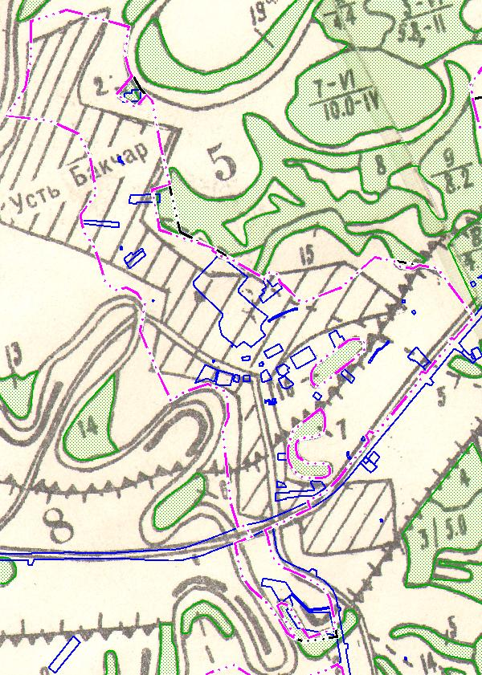
Схема 1. Схема расположения границ с. Усть-Бакчар

д. Мостовая
Согласно проекту для д. Мостовая необходимо 1,00 га территории для новой застройки. Строительство будет размещено на свободных территориях в границах населенного пункта.
При сопоставлении существующей границы д. Мостовая и данными о местоположении границ лесного фонда, выявлено, что граница имеет пересечения с землями лесного фонда Чаинского лесничества Нюрсинского участкового лесничества, урочища «Совхоз Усть-Бакчарский», квартала 15 выделов 11, 23. Проектом генерального плана из границы населенного пункта исключена территория, занятая землями лесного фонда Чаинского лесничества.

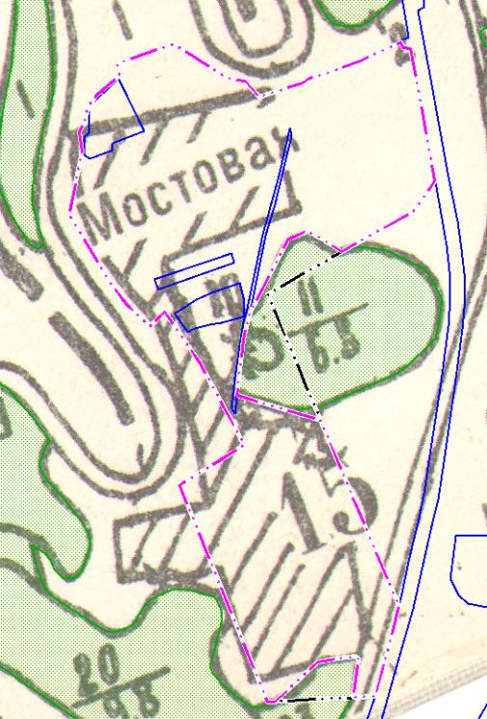
Схема 2. Схема расположения границ д. Мостовая

с. Нижняя Тига
Согласно проекту для с. Нижняя Тига необходимо 6,43 га территории для новой застройки. Строительство будет размещено на свободных территориях в границах населенного пункта.
При сопоставлении существующей границы с. Нижняя Тига и данными о местоположении границ лесного фонда, выявлено, что граница имеет пересечения с землями лесного фонда Чаинского лесничества Нюрсинского участкового лесничества, урочища «Совхоз Усть-Бакчарский», квартала 26 выделов 9, 21, 23-31, 31а, 34, 34а, 34б, 37, 38, 38а. Проектом генерального плана из границы населенного пункта исключена территория, занятая землями лесного фонда Чаинского лесничества.
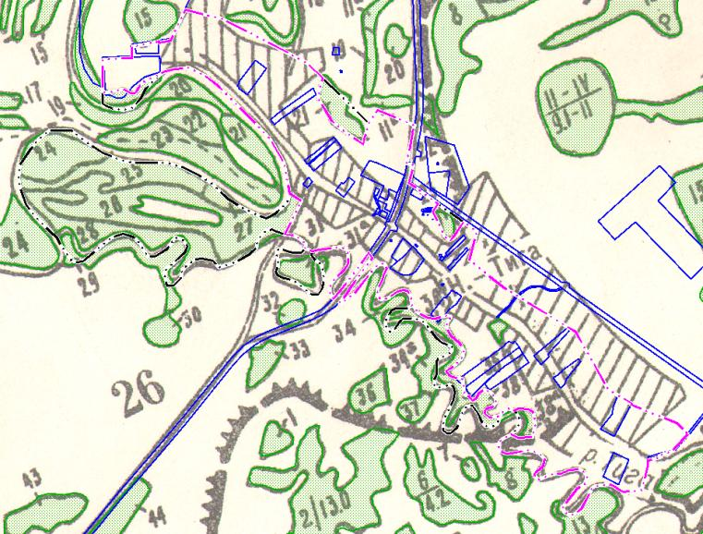
Схема 3. Схема расположения границ с. Нижняя Тига

Также имеется спорный вопрос исключения участка: земельный участок 70:15:0100024:21, сведения о котором содержаться в ЕГРН, с категорией земель-земли населенных пунктов пересекает земли лесного фонда Чаинского лесничества, Нюрсинского участкового лесничества, урочища «Совхоз Усть-Бакчарский», квартал 26 выдел 34а.
Права на участок 70:15:0100024:21 зарегистрированы 28.11.2016.
Согласно п.7 Федеральный закон от 10 января 2002 г. N 7-ФЗ «Об охране окружающей среды» земельный участок, права на который возникли до 1 января до 2016 года и который в соответствии со сведениями, содержащимися в государственном лесном реестре, лесном плане субъекта Российской Федерации, относится к категории земель лесного фонда, а в соответствии со сведениями Единого государственного реестра недвижимости и (или) правоустанавливающими документами на земельные участки к иной категории земель, подлежит исключению из лесопаркового зеленого пояса в случае, если разрешенное использование такого земельного участка или назначение такого объекта недвижимости противоречит режиму лесопаркового зеленого пояса.
Т.к. права на ЗУ 70:15:0100024:21 возникли после 01.01.2016, то он не исключается из земель лесного фонда.
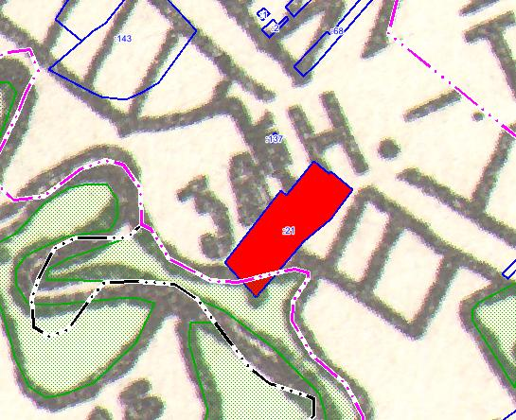
Схема 4. Спорный момент с ЗУ 70:15:0100024:21

Проектом генерального плана из границы населенного пункта частично исключена территория, занятая землями лесного фонда Чаинского лесничества, т.к. на них расположена существующая застройка.
Пересечение с землями лесного фонда выдела 35 в квартале 26 Чаинского лесничества, Нюрсинского участкового лесничества, урочища «Совхоз Усть-Бакчарский», не исключено из границ населенного пункта т.к. данную территорию невозможно использовать в целях ведения лесного хозяйства, кроме того объекты капитального строительства, расположенные на этой территории в настоящее время не подлежат к использованию в соответствии с требованиями Лесного законодательства в границах земель лесного фонда.
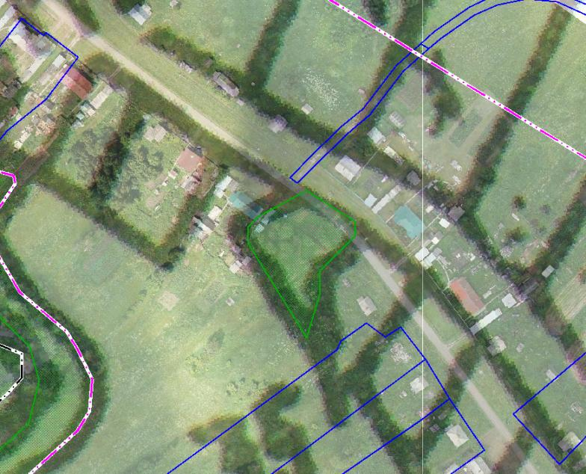
Схема 5. Пересечение земель лесного фонда Чаинского лесничества, Нюрсинского участкового лесничества, урочища «Совхоз Усть-Бакчарский», выдела 35 в квартале 26 с границами с. Нижняя Тига

Проектом генерального плана невозможно полностью исключить пересечения границы населенного пункта с границами Чаинского лесничества (спорный вопрос с земельным участком ЗУ 70:15:0100024:21, пересечение с землями лесного фонда выдела 35 в квартале 26 Чаинского лесничества). Требуется проведение работ по уточнению границ территории лесничества в соответствии с существующей застройкой, правоустанавливающими документами на объекты недвижимости и фактически расположенными лесными насаждениями (данное уточнение должно осуществляться одновременно с внесением сведений о границе населенного пункта в соответствии с частью 14 статьи 34 Федерального закона от 13.07.2015 № 218-ФЗ).

с. Третья Тига
Согласно проекту для с. Третья Тига необходимо 0,57 га территории для новой застройки. Строительство будет размещено на свободных территориях в границах населенного пункта.
При сопоставлении существующей границы с. Третья Тига и данными о местоположении границ лесного фонда, выявлено, что граница имеет пересечения с землями лесного фонда Чаинского лесничества, Тигинского участкового лесничества, урочища «Совхоз Усть-Бакчарский», квартала 40, выделов 2, 4, 5. Проектом генерального плана из границы населенного пункта исключена территория, занятая землями лесного фонда Чаинского лесничества.
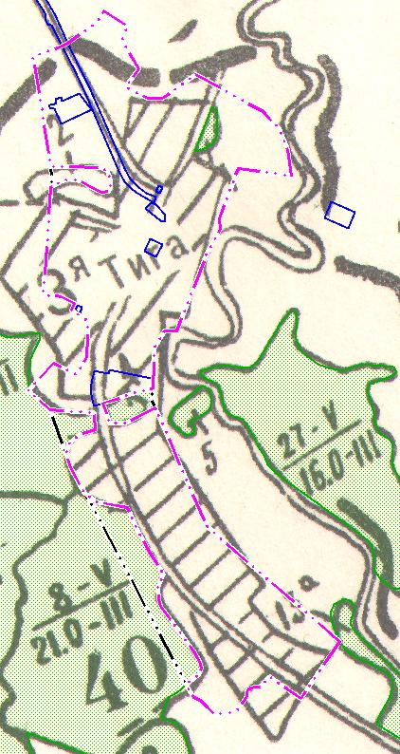
Схема 6. Схема расположения границ с. Третья Тига

Проектом генерального плана часть границы земель лесного фонда Чаинского лесничества, Тигинского участкового лесничества, урочища «Совхоз Усть-Бакчарский» квартал 40, выдел 1 не исключена из границ населенного пункта т.к. данную территорию невозможно использовать в целях ведения лесного хозяйства, кроме того объекты капитального строительства, расположенные на этой территории в настоящее время не подлежат к использованию в соответствии с требованиями Лесного законодательства в границах земель лесного фонда.
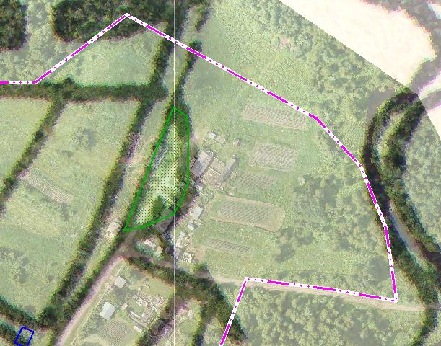
Схема 7. Пересечение земель лесного фонда Чаинского лесничества Тигинского участкового лесничества, урочища «Совхоз Усть-Бакчарский» квартал 40, выдел 1 с границами с. Третья Тига

п. Новые Ключи
Согласно проекту для п. Новые Ключи необходимо 11,87 га территории для новой застройки. Строительство будет размещено на свободных территориях в границах населенного пункта, а также необходимы новые территории. В связи с этим границы населенного пункта увеличены в северо-западной части.
При сопоставлении существующей границы п. Новые Ключи и данными о местоположении границ лесного фонда, выявлено, что граница имеет пересечения с землями лесного фонда Чаинского лесничества Нюрсинского участкового лесничества, урочища «Совхоз Усть-Бакчарский», квартала 5 выдела 10. Проектом генерального плана из границы населенного пункта исключена территория, занятая землями лесного фонда Чаинского лесничества.
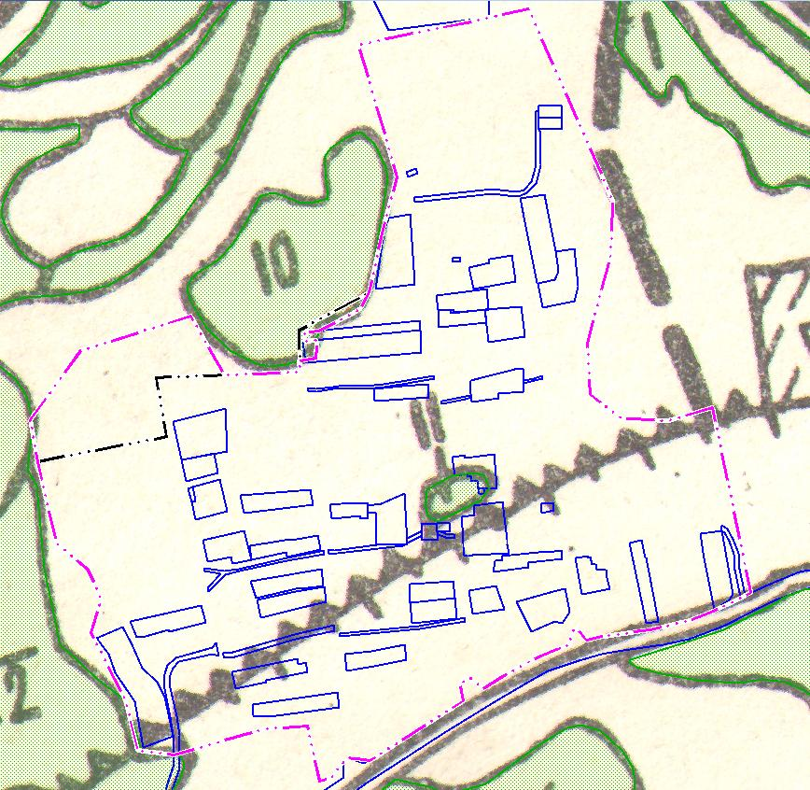
Схема 8. Схема расположения границ п. Новые Ключи

Проектом генерального плана часть границы земель лесного фонда Чаинского лесничества, Нюрсинского участкового лесничества, урочища «Совхоз Усть-Бакчарский» квартал 5, выдел 11 не исключен из границ населенного пункта т.к данную территорию невозможно использовать в целях ведения лесного хозяйства, кроме того объекты капитального строительства, расположенные на этой территории в настоящее время не подлежат к использованию в соответствии с требованиями Лесного законодательства в границах земель лесного фонда.
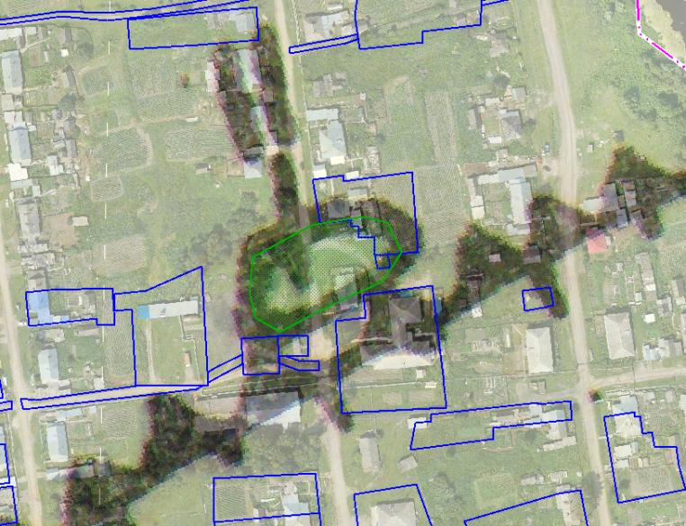
Схема 9. Пересечение земель лесного фонда Чаинского лесничества, Нюрсинского участкового лесничества, урочища «Совхоз Усть-Бакчарский» квартал 5, выдел 11 с границами п. Новые Ключи

Также имеется спорный вопрос исключения участка: земельный участок 70:15:0100026:76, сведения о котором содержаться в ЕГРН, с категорией земель-земли населенных пунктов пересекает земли лесного фонда Чаинского лесничества, Нюрсинского участкового лесничества, урочища «Совхоз Усть-Бакчарский» квартала 5 выдела 10.
Права на участок 70:15:0100026:76 зарегистрированы 12.09.2011.
Согласно п.7 Федеральный закон от 10 января 2002 г. N 7-ФЗ «Об охране окружающей среды» земельный участок, права на который возникли до 1 января до 2016 года и который в соответствии со сведениями, содержащимися в государственном лесном реестре, лесном плане субъекта Российской Федерации, относится к категории земель лесного фонда, а в соответствии со сведениями Единого государственного реестра недвижимости и (или) правоустанавливающими документами на земельные участки к иной категории земель, подлежит исключению из лесопаркового зеленого пояса в случае, если разрешенное использование такого земельного участка или назначение такого объекта недвижимости противоречит режиму лесопаркового зеленого пояса.
Т.к. права на ЗУ 70:15:0100026:761 возникли до 01.01.2016, то он исключается из земель лесного фонда, а граница населенного пункта увеличена по границе земельного участка.

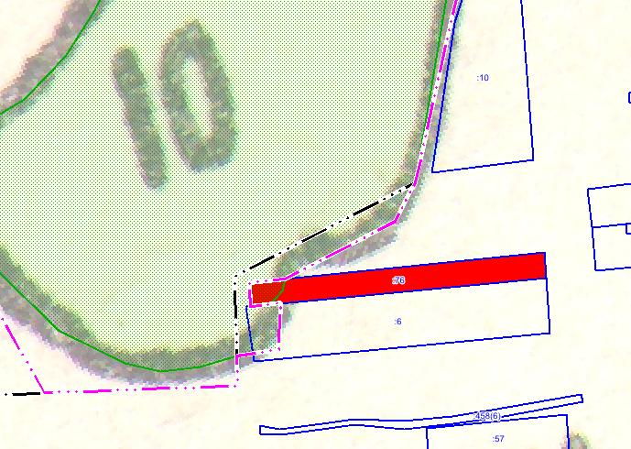
Схема 10. Спорный момент с ЗУ 70:15:0100026:761

с. Гореловка
Согласно проекту для с. Гореловка необходимо 3,86 га территории для новой застройки. Строительство будет размещено на свободных территориях в границах населенного пункта.
При сопоставлении существующей границы с. Гореловка и данными о местоположении границ лесного фонда, выявлено, что граница имеет пересечения с землями лесного фонда Чаинского лесничества, Тигинского участкового лесничества, урочища «Совхоз Северный», квартала 7 выдела 25, квартала 4 выделов 65-67, квартала 1 выделов 2-6. Проектом генерального плана из границы населенного пункта исключена территория, занятая землями лесного фонда Чаинского лесничества.
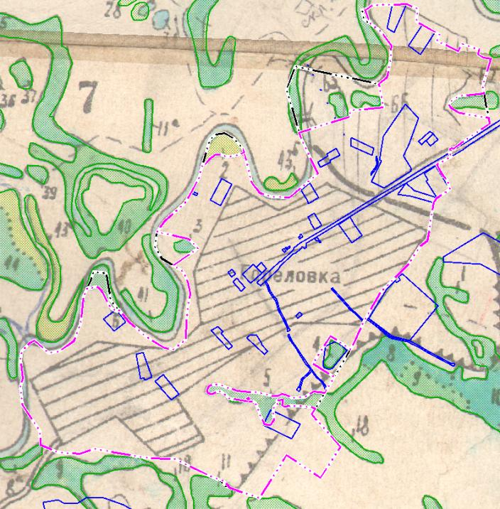
Схема 11. Схема расположения границ с. Гореловка

Из границ исключено кладбище, расположенное на земельном участке с кадастровым номером 70:15:0100009:686, сведения о котором содержаться в ЕГРН. Земельный участок пересекает земли лесного фонда в выделе 4 квартала 11 Чаинского лесничества Тигинское уч. лесничества урочище Совхоз Северный.
Права на участок 70:15:0100009:686 не зарегистрированы.
Согласно п.7 Федеральный закон от 10 января 2002 г. N 7-ФЗ «Об охране окружающей среды» земельный участок, права на который возникли до 1 января до 2016 года и который в соответствии со сведениями, содержащимися в государственном лесном реестре, лесном плане субъекта Российской Федерации, относится к категории земель лесного фонда, а в соответствии со сведениями Единого государственного реестра недвижимости и (или) правоустанавливающими документами на земельные участки к иной категории земель, подлежит исключению из лесопаркового зеленого пояса в случае, если разрешенное использование такого земельного участка или назначение такого объекта недвижимости противоречит режиму лесопаркового зеленого пояса.
Т.к. права на ЗУ 70:15:0100009:686 не зарегистрированы, то он не исключается из земель лесного фонда, но в тоже время участок не может использоваться, т.к. данную территорию невозможно использовать в целях ведения лесного хозяйства, кроме того объекты, расположенные на этой территории в настоящее время не подлежат к использованию в соответствии с требованиями Лесного законодательства в границах земель лесного фонда.
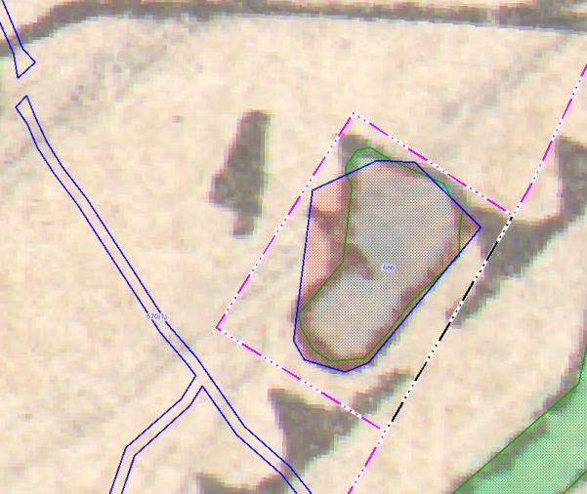
Схема 12. Спорный момент с ЗУ 70:15:0100009:686
Проектом генерального плана часть границы земель лесного фонда Чаинского лесничества, Тигинского участкового лесничества, урочища «Совхоз Северный» квартала 1, часть выдела 5 не исключен из границ населенного пункта т.к данную территорию невозможно использовать в целях ведения лесного хозяйства, кроме того объекты капитального строительства, расположенные на этой территории в настоящее время не подлежат к использованию в соответствии с требованиями Лесного законодательства в границах земель лесного фонда.

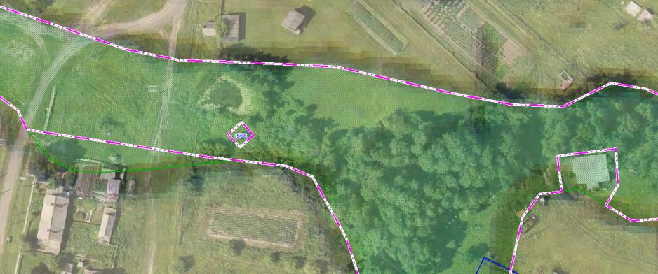
Схема 13. Пересечение земель лесного фонда Чаинского лесничества, Тигинского участкового лесничества, урочища «Совхоз Северный» квартал 1, часть выдела 5
с границами с. Гореловка

с. Лось-Гора
Согласно проекту для с. Лось-Гора необходимо 0,63 га территории для новой застройки. Строительство будет размещено на свободных территориях в границах населенного пункта.
При сопоставлении существующей границы с. Лось-Гора и данными о местоположении границ лесного фонда, выявлено, что граница имеет пересечения с землями лесного фонда Чаинского лесничества, Тигинского участкового лесничества, урочища «Совхоз Северный» квартала 1 выдела 35, квартала 4 выделов 18, 35. Проектом генерального плана из границы населенного пункта исключена территория, занятая землями лесного фонда Чаинского лесничества.
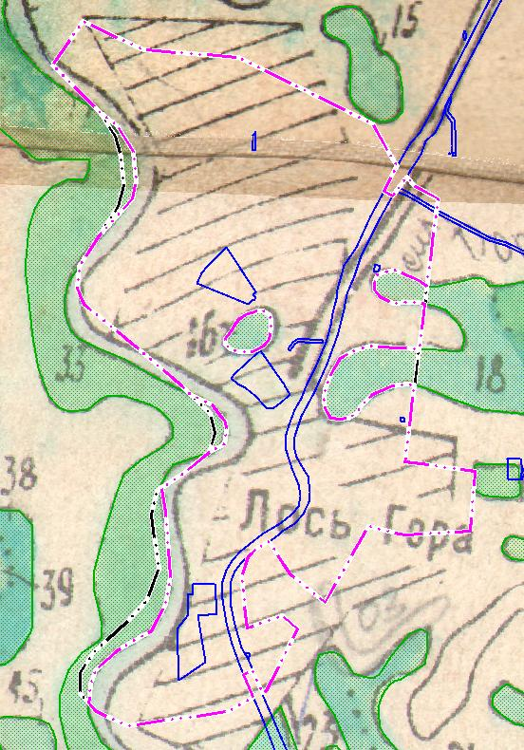
Схема 13. Схема расположения границ с. Лось-Гора

с. Варгатер
Согласно проекту для с. Варгатер необходимо 11,46 га территории для новой застройки. Строительство будет размещено на свободных территориях в границах населенного пункта, а также в связи с физико-географическими особенностями территории часть проектируемой жилой зоны перенесено в с. Усть-Бакчар.
При сопоставлении существующей границы с. Варгатер и данными о местоположении границ лесного фонда, выявлено, что граница имеет пересечения с землями лесного фонда Чаинского лесничества, Нюрсинского участкового лесничества, урочища «Совхоз им. Тельмана» квартала 22 выделов 4, 6, квартала 15 выдела 15. Проектом генерального плана из границы населенного пункта исключена территория, занятая землями лесного фонда Чаинского лесничества.
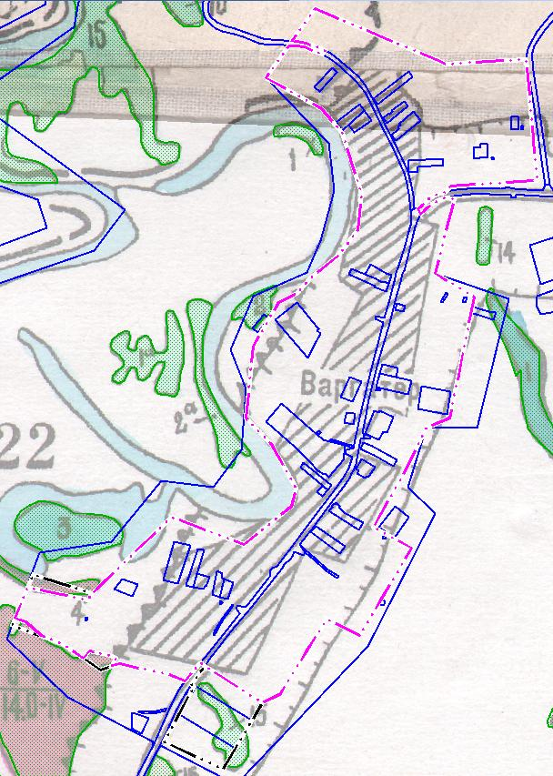
Схема 14. Схема расположения границ с. Варгатер

с. Стрельниково
Согласно проекту для с. Стрельниково необходимо 0,35 га территории для новой застройки. Строительство будет размещено на свободных территориях в границах населенного пункта.
При сопоставлении существующей границы с. Стрельниково и данными о местоположении границ лесного фонда, выявлено, что граница имеет пересечения с землями лесного фонда Чаинского лесничества, Нюрсинского участкового лесничества, урочища «Совхоз им. Тельмана» квартала 11 выделов 2, 3, 4а. Проектом генерального плана из границы населенного пункта исключена территория, занятая землями лесного фонда Чаинского лесничества.

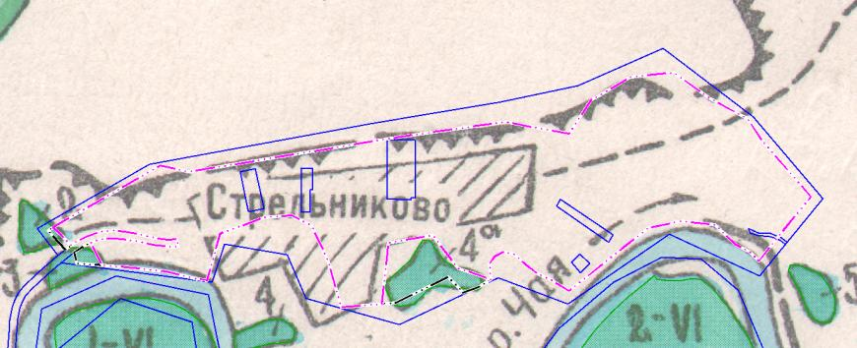
Схема 15. Схема расположения границ с. Стрельниково

п. Лесоучасток Чая
Согласно проекту для п. Лесоучасток Чая необходимо 0,63 га территории для новой застройки. Строительство будет размещено на свободных территориях в границах населенного пункта.
При сопоставлении существующей границы п. Лесоучасток Чая и данными о местоположении границ лесного фонда, выявлено, что граница имеет пересечения с землями лесного фонда Чаинского лесничества, Нюрсинского участкового лесничества, урочища «Совхоз им. Тельмана» квартала 12 выделов 11, 14. Проектом генерального плана из границы населенного пункта исключена территория, занятая землями лесного фонда Чаинского лесничества.
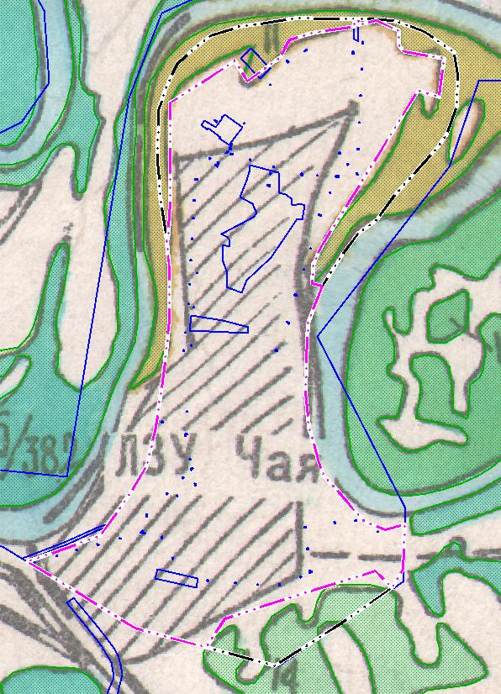
Схема 16. Схема расположения границ п. Лесоучасток Чая

Имеется спорный вопрос исключения участка: земельный участок 70:15:0100038:220, сведения о котором содержаться в ЕГРН, с категорией земель-земли населенных пунктов пересекает земли лесного фонда Чаинского лесничества, Нюрсинского участкового лесничества, урочища «Совхоз им. Тельмана» квартала 12 выдела 11.
Права на ЗУ 70:15:0100038:220 не зарегистрированы.
Согласно п.7 Федеральный закон от 10 января 2002 г. N 7-ФЗ «Об охране окружающей среды» земельный участок, права на который возникли до 1 января до 2016 года и который в соответствии со сведениями, содержащимися в государственном лесном реестре, лесном плане субъекта Российской Федерации, относится к категории земель лесного фонда, а в соответствии со сведениями Единого государственного реестра недвижимости и (или) правоустанавливающими документами на земельные участки к иной категории земель, подлежит исключению из лесопаркового зеленого пояса в случае, если разрешенное использование такого земельного участка или назначение такого объекта недвижимости противоречит режиму лесопаркового зеленого пояса.
Т.к. права на ЗУ 70:15:0100038:220 не зарегистрированы, то он не исключается из земель лесного фонда, но в тоже время участок не может использоваться, т.к. данную территорию невозможно использовать в целях ведения лесного хозяйства, кроме того объекты капитального строительства, расположенные на этой территории в настоящее время не подлежат к использованию в соответствии с требованиями Лесного законодательства в границах земель лесного фонда.

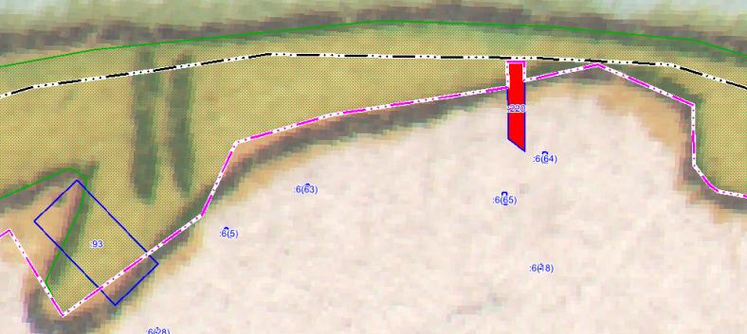
Схема 17. Спорный момент с ЗУ 70:15:0100038:220

с. Бундюр
Согласно проекту для с. Бундюр необходимо 1,41 га территории для новой застройки. Строительство будет размещено на свободных территориях в границах населенного пункта.
При сопоставлении существующей границы с. Бундюр и данными о местоположении границ лесного фонда, выявлено, что граница имеет пересечения с землями лесного фонда Чаинского лесничества, Тигинского участкового лесничества, урочища «Совхоз Бундюрский» квартала 25 выделов 7, 8а, 9. Проектом генерального плана из границы населенного пункта исключена территория, занятая землями лесного фонда Чаинского лесничества.
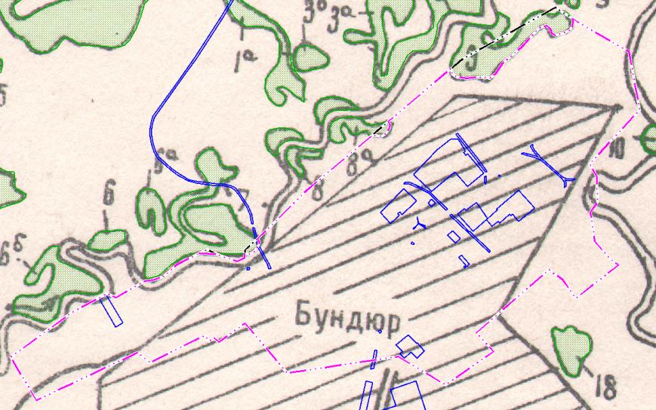
Схема 18. Схема расположения границ с. Бундюр

с. Черемхово
Согласно проекту для с. Черемхово необходимо 0,08 га территории для новой застройки. Строительство будет размещено на свободных территориях в границах населенного пункта.
При сопоставлении существующей границы с. Черемхово и данными о местоположении границ лесного фонда пересечений с землями лесного фонда Чаинского лесничества не выявлено. Изменение границ с. Черемхово не требуется.
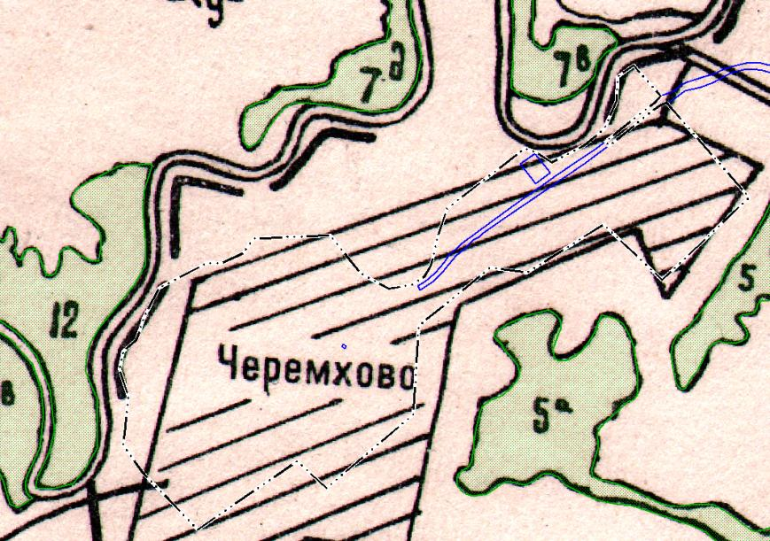
Схема 19. Схема расположения границ с. Черемхово

с. Весёлое
Согласно проекту для с. Веселое не требуется дополнительной территории для новой застройки.
При сопоставлении существующей границы с. Веселое и данными о местоположении границ лесного фонда, выявлено, что граница имеет пересечения с землями лесного фонда Чаинского лесничества, Тигинского участкового лесничества, урочища «Совхоз Бундюрский» квартала 34 выделов 5, 6а, 9. Проектом генерального плана из границы населенного пункта исключена территория, занятая землями лесного фонда Чаинского лесничества.
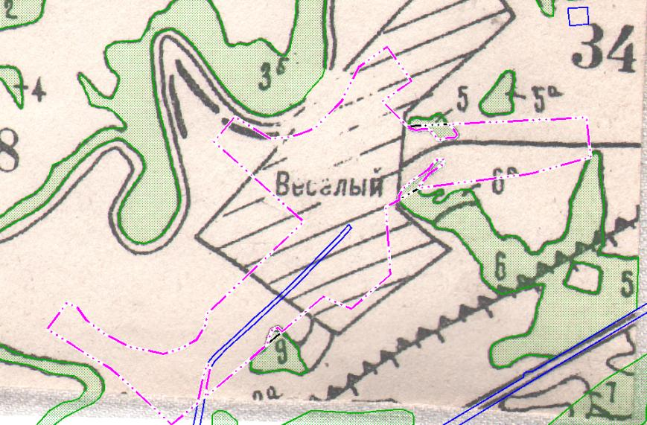
Схема 20. Схема расположения границ с. Веселое

8. СВЕДЕНИЯ ОБ УТВЕРЖДЕННЫХ ПРЕДМЕТАХ ОХРАНЫ И ГРАНИЦАХ ТЕРРИТОРИЙ ИСТОРИЧЕСКИХ ПОСЕЛЕНИЙ ФЕДЕРАЛЬНОГО ЗНАЧЕНИЯ И ИСТОРИЧЕСКИХ ПОСЕЛЕНИЙ РЕГИОНАЛЬНОГО ЗНАЧЕНИЯ
Утвержденные предметы охраны и границы территорий исторических поселений федерального и регионального значения отсутствуют.

9. ОСНОВНЫЕ ТЕХНИКО-ЭКОНОМИЧЕСКИЕ ПОКАЗАТЕЛИ
Таблица 65
Основные технико-экономические показатели
№ п/п | Наименование показателя | Единица измерения | Современное состояние |  | 1 очередь  (2033) |  | Расчетный срок  (2043)
I. | ТЕРРИТОРИЯ
1 | Общая площадь земель в границах муниципального образования | га/тыс.км² | 386124,09/3,861 |  | 386124,09/3,861 |  | 386124,09/3,861
1.1 | Общая площадь населенных пунктов
1.1.1 | с. Усть-Бакчар | га | 118,61 |  | 112,02 |  | 112,02
1.1.2 | д. Мостовая | га | 37,27 |  | 34,30 |  | 34,30
1.1.3 | с. Нижняя Тига | га | 133,32 |  | 91,07 |  | 91,07
1.1.4 | с. Третья Тига | га | 50,81 |  | 46,50 |  | 46,50
1.1.5 | п. Новые Ключи | га | 46,40 |  | 48,72 |  | 48,72
1.1.6 | с. Гореловка | га | 184,37 |  | 167,68 |  | 167,68
1.1.7 | с. Лось-Гора | га | 59,69 |  | 55,25 |  | 55,25
1.1.8 | с. Варгатер | га | 121,27 |  | 114,97 |  | 114,97
1.1.9 | с. Стрельниково | га | 42,03 |  | 39,90 |  | 39,90
1.1.10 | п. Лесоучасток Чая | га | 49,92 |  | 41,25 |  | 41,25
1.1.11 | с. Бундюр | га | 89,33 |  | 86,84 |  | 86,84
1.1.12 | с. Черемхово | га | 48,02 |  | 48,02 |  | 48,02
1.1.13 | с. Веселое | га | 47,81 |  | 46,98 |  | 46,98
1.2 | Категории земель
1.2.1 | Земли сельскохозяйственного назначения | га | 15516,84 |  | 10055,00 |  | 10055,00
1.2.2 | Земли населенных пунктов | га | 86,47 |  | 933,48 |  | 933,48
1.2.3 | Земли промышленности, энергетики, транспорта, связи, радиовещания, телевидения, информатики, земли обороны, безопасности и земли иного назначения | га | 199,47 |  | 192,87 |  | 192,87
1.2.4 | Земли особо охраняемых территорий и объектов | га | - |  | - |  | -
1.2.5 | Земли лесного фонда | га | 318793,65 |  | 348592,55 |  | 348592,55
1.2.6 | Земли водного фонда | га | 583 |  | - |  | -
1.2.7 | Земли запаса | га | 50944,19 |  | 26350,19 |  | 26350,19
2.1 | Общая площадь зон по муниципальному образованию
2.1.1 | Зона застройки индивидуальными жилыми домами | га | 915,17 |  | 840,34 |  | 840,34
2.1.2 | Общественно-деловые зоны | га | 40,70 |  | 4,97 |  | 4,97
2.1.3 | Производственная зона | га | - |  | 25,75 |  | 25,75
2.1.4 | Производственная зона сельскохозяйственных предприятий | га | - |  | 65,60 |  | 65,60
2.1.5 | Производственная и коммунально-складская зона | га | 6,63 |  | - |  | -
2.1.6 | Зона транспортной инфраструктуры | га | - |  | 170,79 |  | 170,79
2.1.7 | Зона инженерной инфраструктуры | га | - |  | 3,48 |  | 3,48
2.1.8 | Зона сельскохозяйственного использования | га | 2401,32 |  | - |  | -
2.1.9 | Зона сельскохозяйственных угодий | га | 144,33 |  | 36384,12 |  | 36384,12
2.1.10 | Зона кладбищ | га | 15,26 |  | 6,16 |  | 6,16
2.1.11 | Зона озелененных территорий общего пользования (лесопарки, парки, сады, скверы, бульвары, городские леса) | га | 33,56 |  | 30,33 |  | 30,33
2.1.12 | Зона древесно-кустарниковой растительности | га | 1,22 |  | - |  | -
2.1.13 | Зона лесов | га | 350143,84 |  | 348592,55 |  | 348592,55
2.1.14 | Поверхностные водные объекты: водоем (озеро, пруд, обводненный карьер, водохранилище) | га | 11,44 |  | - |  | -
II. | НАСЕЛЕНИЕ
1 | Общая численность постоянного населения, в т.ч. | чел. | 2836 |  | 3046 |  | 3256
1.1 | с. Усть-Бакчар | чел. | 546 |  | 586 |  | 627
1.2 | д. Мостовая | чел. | 93 |  | 100 |  | 107
1.3 | с. Нижняя Тига | чел. | 308 |  | 331 |  | 354
1.4 | с. Третья Тига | чел. | 86 |  | 92 |  | 99
1.5 | п. Новые Ключи | чел. | 427 |  | 459 |  | 490
1.6 | с. Гореловка | чел. | 402 |  | 432 |  | 462
1.7 | с. Лось-Гора | чел. | 96 |  | 103 |  | 110
1.8 | с. Варгатер | чел. | 554 |  | 595 |  | 636
1.9 | с. Стрельниково | чел. | 56 |  | 60 |  | 64
1.10 | п. Лесоучасток Чая | чел. | 78 |  | 84 |  | 90
1.11 | с. Бундюр | чел. | 167 |  | 179 |  | 192
1.12 | с. Черемхово | чел. | 22 |  | 24 |  | 25
1.13 | с. Веселое | чел. | 1 |  | 1 |  | 1
3 | общая численность населения  (по поселению) | чел. | 2836 |  | 3046 |  | 3256
3.1 | общая численность населения (по поселению)
3.1.1 | с. Усть-Бакчар | чел. | 546 |  | 586 |  | 627
3.1.2 | д. Мостовая | чел. | 93 |  | 100 |  | 107
3.1.3 | с. Нижняя Тига | чел. | 308 |  | 331 |  | 354
3.1.4 | с. Третья Тига | чел. | 86 |  | 92 |  | 99
3.1.5 | п. Новые Ключи | чел. | 427 |  | 459 |  | 490
3.1.6 | с. Гореловка | чел. | 402 |  | 432 |  | 462
3.1.7 | с. Лось-Гора | чел. | 96 |  | 103 |  | 110
3.1.8 | с. Варгатер | чел. | 554 |  | 595 |  | 636
3.1.9 | с. Стрельниково | чел. | 56 |  | 60 |  | 64
3.1.10 | п. Лесоучасток Чая | чел. | 78 |  | 84 |  | 90
3.1.11 | с. Бундюр | чел. | 167 |  | 179 |  | 192
3.1.12 | с. Черемхово | чел. | 22 |  | 24 |  | 25
3.1.13 | с. Веселое | чел. | 1 |  | 1 |  | 1
3.2 | плотность населения | чел. на га | 3,1
4 | возрастная структура населения:
4.1 | население младше трудоспособного возраста | чел. | 497 |  | 534 |  | 571
 |  | % | 17,53 |  | 17,53 |  | 17,53
4.2 | население в трудоспособном возрасте | чел. | 1630 |  | 1751 |  | 1871
 |  | % | 57,47 |  | 57,47 |  | 57,47
4.3 | население старше трудоспособного возраста | чел. | 709 |  | 762 |  | 814
 |  | % | 25,00 |  | 25,00 |  | 25,00
III. | ЖИЛИЩНЫЙ ФОНД
1 | Жилищный фонд постоянного населения
1.1 | средняя обеспеченность постоянного населения S общ (по населенным пунктам) | м²/чел. | 12,27 |  | 30,00 |  | 30,01
1.1.1 | с. Усть-Бакчар | м²/чел. | 8,65 |  | 30,00 |  | 30,00
1.1.2 | д. Мостовая | м²/чел. | 15,00 |  | 30,00 |  | 30,00
1.1.3 | с. Нижняя Тига | м²/чел. | 10,67 |  | 30,00 |  | 30,00
1.1.4 | с. Третья Тига | м²/чел. | 16,74 |  | 30,00 |  | 30,00
1.1.5 | п. Новые Ключи | м²/чел. | 7,69 |  | 30,00 |  | 30,00
1.1.6 | с. Гореловка | м²/чел. | 15,45 |  | 30,00 |  | 30,00
1.1.7 | с. Лось-Гора | м²/чел. | 19,22 |  | 30,00 |  | 30,00
1.1.8 | с. Варгатер | м²/чел. | 10,72 |  | 30,00 |  | 30,00
1.1.9 | с. Стрельниково | м²/чел. | 18,48 |  | 30,00 |  | 30,00
1.1.10 | п. Лесоучасток Чая | м²/чел. | 16,15 |  | 30,00 |  | 30,00
1.1.11 | с. Бундюр | м²/чел. | 23,98 |  | 30,00 |  | 30,00
1.1.12 | с. Черемхово | м²/чел. | 34,77 |  | 30,00 |  | 30,00
1.1.13 | с. Веселое | м²/чел. | 45,00 |  | 45,00 |  | 45,00
1.2 | общий объем жилищного фонда | Sобщ, м² | 34785,00 |  | 91395,00 |  | 97725,00
1.3 |  | кол-во домов | 780 |  | 1155 |  | 1197
2.1 | в том числе в общем объеме жилищного фонда по типу застройки:
2.1.1 | малоэтажная индивидуальная, блокированная жилая застройка | Sобщ, м² | 62200,04 |  | 94954,01 |  | 101513,84
 |  | кол-во домов | 783 |  | 1218 |  | 1305
 |  | % от общего объема жилищного фонда | 100 |  | 100 |  | 100
2.1.2 | многоквартирная жилая застройка | Sобщ, м² | 0 |  | 0 |  | 0
 |  | кол-во домов | 0 |  | 0 |  | 0
 |  | % от общего объема жилищного фонда | 0 |  | 0 |  | 0
2.1.3 | общий объем нового жилищного строительства | Sобщ, м² | - |  | 0 |  | 0
 |  | кол-во домов | - |  | 0 |  | 0
 |  | % от общего объема жилищного фонда | - |  | 0 |  | 0
2.2 | в том числе из общего объема нового жил.строительства по типу застройки:
2.2.1 | малоэтажная индивидуальная жилая застройка | Sобщ, м² | - |  | 32631,30 |  | 6559,83
 |  | кол-во домов | - |  | 435 |  | 87
 |  | % от общ.объема нового жилищного стр-ва | - |  | 100 |  | 100
2.2.2 | многоквартирная жилая застройка | Sобщ, м² | - |  | - |  | -
 |  | кол-во домов | - |  | - |  | -
 |  | % от общего объема жилищного фонда | - |  | - |  | -
2.2.3 | общий объем убыли жилищного фонда | Sобщ, м² | 0 |  | 0 |  | 0
 |  | кол-во домов | 0 |  | 0 |  | 0
 |  | % от общ.объема нового жилищного стр-ва | 0 |  | 0 |  | 0
IV. | ОБЪЕКТЫ СОЦИАЛЬНОГО И КУЛЬТУРНО-БЫТОВОГО ОБСЛУЖИВАНИЯ НАСЕЛЕНИЯ
1 | Образовательные организации
1.1 | Дошкольные образовательные организации | место | 121 |  | 223 |  | 223
1.2 | Общеобразовательные организации: школы, лицеи, гимназии, кадетские училища | место | 322 |  | 326 |  | 326
2 | Объекты, относящиеся к области физической культуры и массового спорта
2.1 | Плоскостные спортивные сооружения | га | 1,8 |  | 2,9 |  | 2,9
2.2 | Спортивные залы | м² площади пола | 319 |  | 619 |  | 619
2.3 | Бассейны | м² зеркала воды | 0 |  | 81 |  | 81
V. | ТРАНСПОРТНАЯ ИНФРАСТРУКТУРА
1 | Усть-Бакчарское с.п
1.1 | Протяженность дорог за пределами населенных пунктов, в т.ч. | км | 24,90 | 99,36 |  | 99,36
 | - регионального значения | км | 62,27 | 78,79 |  | 78,79
 | - местного значения | км | 13,68 | 20,57 |  | 20,57
2 | с. Усть-Бакчар
2.1 | Протяженность улиц и дорог местного значения | км | 4,46 |  | 4,46 |  | 4,46
3 | д. Мостовая
3.1 | Протяженность улиц и дорог местного значения | км | 2,39 |  | 2,39 |  | 2,39
4 | с. Нижняя Тига
4.1 | Протяженность улиц и дорог местного значения | км | 2,56 |  | 2,56 |  | 2,56
5 | с. Третья Тига
5.1 | Протяженность улиц и дорог местного значения | км | 2,00 |  | 2,00 |  | 2,00
6 | п. Новые Ключи
6.1 | Протяженность улиц и дорог местного значения | км | 3,09 |  | 3,09 |  | 3,09
7 | с. Гореловка
7.1 | Протяженность улиц и дорог местного значения | км | 7,38 |  | 7,38 |  | 7,38
8 | с. Лось-Гора
8.1 | Протяженность улиц и дорог местного значения | км | 1,40 |  | 1,40 |  | 1,40
9 | с. Варгатер
9.1 | Протяженность улиц и дорог местного значения | км | 3,10 |  | 3,10 |  | 3,10
10 | с. Стрельниково
10.1 | Протяженность улиц и дорог местного значения | км | 1,43 |  | 1,43 |  | 1,43
11 | п. Лесоучасток Чая
11.1 | Протяженность улиц и дорог местного значения | км | 2,94 |  | 2,94 |  | 2,94
12 | с. Бундюр
12.1 | Протяженность улиц и дорог местного значения | км | 5,13 |  | 5,13 |  | 5,13
13 | с. Черемхово
13.1 | Протяженность улиц и дорог местного значения | км | 1,39 |  | 1,39 |  | 1,39
14 | с. Веселое
14.1 | Протяженность улиц и дорог местного значения | км | 0,62 |  | 0,62 |  | 0,62
VI. | ИНЖЕНЕРНАЯ ИНФРАСТРУКТУРА И БЛАГОУСТРОЙСТВО ТЕРРИТОРИИ
1 | Усть-Бакчарское с.п.
 | Протяженность сетей за пределами населенных пунктов:
1.1 | водоводов, водопроводов | км | 0,87 |  | 0,87 |  | 0,87
1.2 | канализационных коллекторов | км | 0 |  | 0,62 |  | 0,62
1.3 | газопроводов | км | 0 |  | 0 |  | 0
1.4 | нефтепроводов | км | 0 |  | 0 |  | 0
1.5 | тепловых сетей | км | 0 |  | 0 |  | 0
1.6 | сетей электроснабжения, в т.ч. | км | 230,87 |  | 230,87 |  | 230,87
 | - 110 кВ | км | 49,06 |  | 49,06 |  | 49,06
 | - 10 кВ | км | 181,81 |  | 181,81 |  | 181,81
1.7 | сетей связи | км | 0 |  | 0 |  | 0
2 | с. Усть-Бакчар
2.1 | водоснабжение
2.1.1 | водопотребление, в т.ч. | тыс. м³/в сутки | 150,70 |  | 161,74 |  | 173,05
 | - на хозяйственно-питьевые нужды | тыс. м³/в сутки | 125,58 |  | 134,78 |  | 144,21
 | - на производственные нужды | тыс. м³/в сутки | 25,12 |  | 26,96 |  | 28,84
2.1.2 | среднесуточное водопотребление на человека | л/в сутки на чел. | 230 |  | 230 |  | 230
2.1.3 | производительность водозаборных сооружений | тыс. м³/в сутки | - |  | - |  | -
2.1.4 | протяженность сетей водоснабжения | км | 0 |  | 4,67 |  | 4,67
2.2 | Водоотведение
2.2.1 | общее поступление сточных вод, в т.ч. | тыс. м³/в сутки | 138,14 |  | 148,26 |  | 158,63
 | - хозяйственно-бытовые сточные воды | тыс. м³/в сутки | 125,58 |  | 134,78 |  | 144,21
 | - производственные сточные воды | тыс. м³/в сутки | 12,56 |  | 13,48 |  | 14,42
2.2.2 | производительность очистных сооружений канализации | тыс. м³/в сутки | - |  | - |  | -
2.2.3 | протяженность сетей канализации | км | 0 |  | 3,76 |  | 3,76
2.3 | электроснабжение
2.3.1 | потребность в электроэнергии | млн. кВт.ч./в год | 0,23 |  | 0,25 |  | 0,26
2.3.2 | потребление электроэнергии на чел. в год | кВт.ч. | 421 |  | 421 |  | 421
2.3.3 | источники покрытия электронагрузок | МВт | - |  | - |  | -
2.3.4 | протяженность сетей 10 кВ | км | 0 |  | 0 |  | 0
2.4 | газоснабжение
2.4.1 | потребление газа | млн. м³/год | - |  | - |  | -
2.4.2 | источники подачи газа | млн. м³/год | - |  | - |  | -
2.4.3 | протяженность магистральных сетей высокого давления | км | 0 |  | 0 |  | 0
2.4.4 | протяженность сетей высокого давления | км | 0 |  | 0 |  | 0
2.4.5 | протяженность сетей среднего давления | км | 0 |  | 0 |  | 0
2.4.6 | протяженность сетей низкого давления | км | 0 |  | 0 |  | 0
2.5 | теплоснабжение
2.5.1 | потребление тепла | Гкал/час | 5339,88 |  | 5731,08 |  | 6132,06
2.5.2 | производительность источников теплоснабжения | Гкал/час | - |  | - |  | -
2.5.3 | протяженность сетей | км | 0 |  | 0 |  | 0
2.6 | связь
2.6.1 | охват населения телевизионным вещанием | % от населения | 60 |  | 60 |  | 60
2.6.2 | обеспеченность населения телефонной сетью общего пользования | номеров | 328 |  | 352 |  | 376
2.6.3 | протяженность сетей связи | км | 0 |  | 0 |  | 0
3 | д. Мостовая
3.1 | водоснабжение
3.1.1 | водопотребление, в т.ч. | тыс. м³/в сутки | 25,67 |  | 27,60 |  | 29,53
 | - на хозяйственно-питьевые нужды | тыс. м³/ в сутки | 21,39 |  | 23,00 |  | 24,61
 | - на производственные нужды | тыс. м³/ в сутки | 4,28 |  | 4,60 |  | 4,92
3.1.2 | среднесуточное водопотребление на человека | л/в сутки на чел. | 230 |  | 230 |  | 230
3.1.3 | производительность водозаборных сооружений | тыс. м³/ в сутки | - |  | - |  | -
3.1.4 | протяженность сетей водоснабжения | км | 0 |  | 0 |  | 0
3.2 | водоотведение
3.2.1 | общее поступление сточных вод, в т.ч. | тыс. м³/в сутки | 23,53 |  | 25,30 |  | 27,07
 | - хозяйственно-бытовые сточные воды | тыс. м³/в сутки | 21,39 |  | 23,00 |  | 24,61
 | - производственные сточные воды | тыс. м³/в сутки | 2,14 |  | 2,30 |  | 2,46
3.2.2 | производительность очистных сооружений канализации | тыс. м³/ в сутки | - |  | - |  | -
3.2.3 | протяженность сетей канализации | км | 0 |  | 0 |  | 0
3.3 | электроснабжение
3.3.1 | потребность в электроэнергии | млн. кВт.ч./в год | 0,039 |  | 0,04 |  | 0,05
3.3.2 | потребление электроэнергии на чел. в год | кВт.ч. | 421 |  | 421 |  | 421
3.3.3 | источники покрытия электронагрузок | МВт | - |  | - |  | -
3.3.4 | протяженность сетей 10 кВ | км | 18,73 |  | 18,73 |  | 18,73
3.4 | газоснабжение
3.4.1 | потребление газа | млн. м³/год | - |  | - |  | -
3.4.2 | источники подачи газа | млн. м³/год | - |  | - |  | -
3.4.3 | протяженность магистральных сетей высокого давления | км | 0 |  | 0 |  | 0
3.4.4 | протяженность сетей высокого давления | км | 0 |  | 0 |  | 0
3.4.5 | протяженность сетей среднего давления | км | 0 |  | 0 |  | 0
3.4.6 | протяженность сетей низкого давления | км | 0 |  | 0 |  | 0
3.5 | теплоснабжение
3.5.1 | потребление тепла | Гкал/час | 909,54 |  | 978,00 |  | 1046,46
3.5.2 | производительность источников теплоснабжения | Гкал/час | - |  | - |  | -
3.5.3 | протяженность сетей | км | 0 |  | 0 |  | 0
3.6 | связь
3.6.1 | охват населения телевизионным вещанием | % от населения | 60 |  | 60 |  | 60
3.6.2 | обеспеченность населения телефонной сетью общего пользования | номеров | 56 |  | 60 |  | 64
3.6.3 | протяженность сетей связи | км | 0 |  | 0 |  | 0
4 | с. Нижняя Тига
4.1 | водоснабжение
4.1.1 | водопотребление, в т.ч. | тыс. м³/в сутки | 85,01 |  | 91,36 |  | 97,70
 | - на хозяйственно-питьевые нужды | тыс. м³/в сутки | 70,84 |  | 76,13 |  | 81,42
 | - на производственные нужды | тыс. м³/в сутки | 14,17 |  | 15,23 |  | 16,28
4.1.2 | среднесуточное водопотребление на человека | л/в сутки на чел. | 230 |  | 230 |  | 230
4.1.3 | производительность водозаборных сооружений | тыс. м³/в сутки | - |  | - |  | -
4.1.4 | протяженность сетей водоснабжения | км | 0 |  | 3,31 |  | 3,31
4.2 | водоотведение
4.2.1 | общее поступление сточных вод, в т.ч. | тыс. м³/в сутки | 77,92 |  | 83,74 |  | 89,56
 | - хозяйственно-бытовые сточные воды | тыс. м³/в сутки | 70,84 |  | 76,13 |  | 81,42
 | - производственные сточные воды | тыс. м³/в сутки | 7,08 |  | 7,61 |  | 8,14
4.2.2 | производительность очистных сооружений канализации | тыс. м³/в сутки | - |  | - |  | -
4.2.3 | протяженность сетей канализации | км | 0 |  | 3,2 |  | 3,2
4.3 | электроснабжение
4.3.1 | потребность в электроэнергии | млн. кВт.ч./в год | 0,13 |  | 0,14 |  | 0,15
4.3.2 | потребление электроэнергии на чел. в год | кВт.ч. | 421 |  | 421 |  | 421
4.3.3 | источники покрытия электронагрузок | МВт | - |  | - |  | -
4.3.4 | протяженность сетей 10 кВ | км | 0 |  | 0 |  | 0
4.4 | газоснабжение
4.4.1 | потребление газа | млн. м³/год | - |  | - |  | -
4.4.2 | источники подачи газа | млн. м³/год | - |  | - |  | -
4.4.3 | протяженность магистральных сетей высокого давления | км | 0 |  | 0 |  | 0
4.4.4 | протяженность сетей высокого давления | км | 0 |  | 0 |  | 0
4.4.5 | протяженность сетей среднего давления | км | 0 |  | 0 |  | 0
4.4.6 | протяженность сетей низкого давления | км | 0 |  | 0 |  | 0
4.5 | теплоснабжение
4.5.1 | потребление тепла | Гкал/час | 3012,24 |  | 3237,18 |  | 3462,12
4.5.2 | производительность источников теплоснабжения | Гкал/час | - |  | - |  | -
4.5.3 | протяженность сетей | км | 0 |  | 0 |  | 0
4.6 | связь
4.6.1 | охват населения телевизионным вещанием | % от населения | 60 |  | 60 |  | 60
4.6.2 | обеспеченность населения телефонной сетью общего пользования | номеров | 185 |  | 199 |  | 212
4.6.3 | протяженность сетей связи | км | 0 |  | 0 |  | 0
5 | с. Третья Тига
5.1 | водоснабжение
5.1.1 | водопотребление, в т.ч. | тыс. м³/в сутки | 23,74 |  | 25,39 |  | 27,32
 | - на хозяйственно-питьевые нужды | тыс. м³/в сутки | 19,78 |  | 21,16 |  | 22,77
 | - на производственные нужды | тыс. м³/в сутки | 3,96 |  | 4,23 |  | 4,55
5.1.2 | среднесуточное водопотребление на человека | л/в сутки на чел. | 230 |  | 230 |  | 230
5.1.3 | производительность водозаборных сооружений | тыс. м³/в сутки | - |  | - |  | -
5.1.4 | протяженность сетей водоснабжения | км | 0 |  | 2,1 |  | 2,1
5.2 | Водоотведение
5.2.1 | общее поступление сточных вод, в т.ч. | тыс. м³/в сутки | 21,76 |  | 23,28 |  | 25,05
 | - хозяйственно-бытовые сточные воды | тыс. м³/в сутки | 19,78 |  | 21,16 |  | 22,77
 | - производственные сточные воды | тыс. м³/в сутки | 1,98 |  | 2,12 |  | 2,28
5.2.2 | производительность очистных сооружений канализации | тыс. м³/в сутки | - |  | - |  | -
5.2.3 | протяженность сетей канализации | км | 0 |  | 2,2 |  | 2,2
5.3 | электроснабжение
5.3.1 | потребность в электроэнергии | млн. кВт.ч./в год | 0,036 |  | 0,039 |  | 0,042
5.3.2 | потребление электроэнергии на чел. в год | кВт.ч. | 421 |  | 421 |  | 421
5.3.3 | источники покрытия электронагрузок | МВт | - |  | - |  | -
5.3.4 | протяженность сетей 10 кВ | км | 0 |  | 0 |  | 0
5.4 | газоснабжение
5.4.1 | потребление газа | млн. м³/год | - |  | - |  | -
5.4.2 | источники подачи газа | млн. м³/год | - |  | - |  | -
5.4.3 | протяженность магистральных сетей высокого давления | км | 0 |  | 0 |  | 0
5.4.4 | протяженность сетей высокого давления | км | 0 |  | 0 |  | 0
5.4.5 | протяженность сетей среднего давления | км | 0 |  | 0 |  | 0
5.4.6 | протяженность сетей низкого давления | км | 0 |  | 0 |  | 0
5.5 | теплоснабжение
5.5.1 | потребление тепла | Гкал/час | 841,08 |  | 899,76 |  | 968,22
5.5.2 | производительность источников теплоснабжения | Гкал/час | - |  | - |  | -
5.5.3 | протяженность сетей | км | 0 |  | 0 |  | 0
5.6 | связь
5.6.1 | охват населения телевизионным вещанием | % от населения | 60 |  | 60 |  | 60
5.6.2 | обеспеченность населения телефонной сетью общего пользования | номеров | 50 |  | 55 |  | 59
5.6.3 | протяженность сетей связи | км | 0 |  | 0 |  | 0
6 | п. Новые Ключи
6.1 | водоснабжение
6.1.1 | водопотребление, в т.ч. | тыс. м³/в сутки | 117,85 |  | 126,68 |  | 135,24
 | - на хозяйственно-питьевые нужды | тыс. м³/в сутки | 98,21 |  | 105,57 |  | 112,70
 | - на производственные нужды | тыс. м³/в сутки | 19,64 |  | 21,11 |  | 22,54
6.1.2 | среднесуточное водопотребление на человека | л/в сутки на чел. | 230 |  | 230 |  | 230
6.1.3 | производительность водозаборных сооружений | тыс. м³/в сутки | - |  | - |  | -
6.1.4 | протяженность сетей водоснабжения | км | 2,33 |  | 3,32 |  | 3,32
6.2 | водоотведение
6.2.1 | общее поступление сточных вод, в т.ч. | тыс. м³/в сутки | 108,03 |  | 116,13 |  | 123,97
 | - хозяйственно-бытовые сточные воды | тыс. м³/в сутки | 98,21 |  | 105,57 |  | 112,70
 | - производственные сточные воды | тыс. м³/в сутки | 9,82 |  | 10,56 |  | 11,27
6.2.2 | производительность очистных сооружений канализации | тыс. м³/в сутки | - |  | - |  | -
6.2.3 | протяженность сетей канализации | км | 0 |  | 3,05 |  | 3,05
6.3 | электроснабжение
6.3.1 | потребность в электроэнергии | млн. кВт.ч./в год | 0,18 |  | 0,193 |  | 0,206
6.3.2 | потребление электроэнергии на чел. в год | кВт.ч. | 421 |  | 421 |  | 421
6.3.3 | источники покрытия электронагрузок | МВт | - |  | - |  | -
6.3.4 | протяженность сетей 10 кВ | км | 0 |  | 0 |  | 0
6.4 | газоснабжение
6.4.1 | потребление газа | млн. м³/год | - |  | - |  | -
6.4.2 | источники подачи газа | млн. м³/год | - |  | - |  | -
6.4.3 | протяженность магистральных сетей высокого давления | км | 0 |  | 0 |  | 0
6.4.4 | протяженность сетей высокого давления | км | 0 |  | 0 |  | 0
6.4.5 | протяженность сетей среднего давления | км | 0 |  | 0 |  | 0
6.4.6 | протяженность сетей низкого давления | км | 0 |  | 0 |  | 0
6.5 | теплоснабжение
6.5.1 | потребление тепла | Гкал/час | 4176,06 |  | 4489,02 |  | 4792,20
6.5.2 | производительность источников теплоснабжения | Гкал/час | - |  | - |  | -
6.5.3 | протяженность сетей | км | 0,08
6.6 | связь
6.6.1 | охват населения телевизионным вещанием | % от населения | 60 |  | 60 |  | 60
6.6.2 | обеспеченность населения телефонной сетью общего пользования | номеров | 256 |  | 275 |  | 294
6.6.3 | протяженность сетей связи | км | 0 |  | 0 |  | 0
7 | с. Гореловка
7.1 | водоснабжение
7.1.1 | водопотребление, в т.ч. | тыс. м³/в сутки | 110,95 |  | 119,23 |  | 127,51
 | - на хозяйственно-питьевые нужды | тыс. м³/в сутки | 92,46 |  | 99,36 |  | 106,26
 | - на производственные нужды | тыс. м³/в сутки | 18,49 |  | 19,87 |  | 21,25
7.1.2 | среднесуточное водопотребление на человека | л/в сутки на чел. | 230 |  | 230 |  | 230
7.1.3 | производительность водозаборных сооружений | тыс. м³/в сутки | - |  | - |  | -
7.1.4 | протяженность сетей водоснабжения | км | 1,79 |  | 1,79 |  | 1,78
7.2 | Водоотведение
7.2.1 | общее поступление сточных вод, в т.ч. | тыс. м³/в сутки | 101,71 |  | 109,30 |  | 116,89
 | - хозяйственно-бытовые сточные воды | тыс. м³/в сутки | 92,46 |  | 99,36 |  | 106,26
 | - производственные сточные воды | тыс. м³/в сутки | 9,25 |  | 9,94 |  | 10,63
7.2.2 | производительность очистных сооружений канализации | тыс. м³/в сутки | -
7.2.3 | протяженность сетей канализации | км | 0 |  | 7,12 |  | 7,12
7.3 | электроснабжение
7.3.1 | потребность в электроэнергии | млн. кВт.ч./в год | 0,169 |  | 0,182 |  | 0,195
7.3.2 | потребление электроэнергии на чел. в год | кВт.ч. | 421 |  | 421 |  | 421
7.3.3 | источники покрытия электронагрузок | МВт | - |  | - |  | -
7.3.4 | протяженность сетей 10 кВ | км | 0 |  | 0 |  | 0
7.4 | газоснабжение
7.4.1 | потребление газа | млн. м³/год | - |  | - |  | -
7.4.2 | источники подачи газа | млн. м³/год | - |  | - |  | -
7.4.3 | протяженность магистральных сетей высокого давления | км | 0 |  | 0 |  | 0
7.4.4 | протяженность сетей высокого давления | км | 0 |  | 0 |  | 0
7.4.5 | протяженность сетей среднего давления | км | 0 |  | 0 |  | 0
7.4.6 | протяженность сетей низкого давления | км | 0 |  | 0 |  | 0
7.5 | теплоснабжение
7.5.1 | потребление тепла | Гкал/час | 3931,56 |  | 4224,96 |  | 4518,36
7.5.2 | производительность источников теплоснабжения | Гкал/час | - |  | - |  | -
7.5.3 | протяженность сетей | км | 0 |  | 0 |  | 0
7.6 | связь
7.6.1 | охват населения телевизионным вещанием | % от населения | 60 |  | 60 |  | 60
7.6.2 | обеспеченность населения телефонной сетью общего пользования | номеров | 241 |  | 259 |  | 277
7.6.3 | протяженность сетей связи | км | 0 |  | 0 |  | 0
8 | с. Лось-Гора
8.1 | водоснабжение
8.1.1 | водопотребление, в т.ч. | тыс. м³/в сутки | 26,50 |  | 28,43 |  | 30,36
 | - на хозяйственно-питьевые нужды | тыс. м³/в сутки | 22,08 |  | 23,69 |  | 25,30
 | - на производственные нужды | тыс. м³/в сутки | 4,42 |  | 4,74 |  | 5,06
8.1.2 | среднесуточное водопотребление на человека | л/в сутки на чел. | 230 |  | 230 |  | 230
8.1.3 | производительность водозаборных сооружений | тыс. м³/в сутки | - |  | - |  | -
8.1.4 | протяженность сетей водоснабжения | км | 0,09 |  | 0,09 |  | 0,09
8.2 | Водоотведение
8.2.1 | общее поступление сточных вод, в т.ч. | тыс. м³/в сутки | 24,29 |  | 26,06 |  | 27,83
 | - хозяйственно-бытовые сточные воды | тыс. м³/в сутки | 22,08 |  | 23,69 |  | 25,30
 | - производственные сточные воды | тыс. м³/в сутки | 2,21 |  | 2,37 |  | 2,53
8.2.2 | производительность очистных сооружений канализации | тыс. м³/в сутки | - |  | - |  | -
8.2.3 | протяженность сетей канализации | км | 0 |  | 0 |  | 0
8.3 | электроснабжение
8.3.1 | потребность в электроэнергии | млн. кВт.ч./в год | 0,04 |  | 0,043 |  | 0,046
8.3.2 | потребление электроэнергии на чел. в год | кВт.ч. | 421 |  | 421 |  | 421
8.3.3 | источники покрытия электронагрузок | МВт | - |  | - |  | -
8.3.4 | протяженность сетей 10 кВ | км | 0 |  | 0 |  | 0
8.4 | газоснабжение
8.4.1 | потребление газа | млн. м³/год | - |  | - |  | -
8.4.2 | источники подачи газа | млн. м³/год | - |  | - |  | -
8.4.3 | протяженность магистральных сетей высокого давления | км | 0 |  | 0 |  | 0
8.4.4 | протяженность сетей высокого давления | км | 0 |  | 0 |  | 0
8.4.5 | протяженность сетей среднего давления | км | 0 |  | 0 |  | 0
8.4.6 | протяженность сетей низкого давления | км | 0 |  | 0 |  | 0
8.5 | теплоснабжение
8.5.1 | потребление тепла | Гкал/час | 938,88 |  | 1007,34 |  | 1075,80
8.5.2 | производительность источников теплоснабжения | Гкал/час | - |  | - |  | -
8.5.3 | протяженность сетей | км | 0 |  | 0 |  | 0
8.6 | связь
8.6.1 | охват населения телевизионным вещанием | % от населения | 60 |  | 60 |  | 60
8.6.2 | обеспеченность населения телефонной сетью общего пользования | номеров | 58 |  | 62 |  | 66
8.6.3 | протяженность сетей связи | км | 0 |  | 0 |  | 0
9 | с. Варгатер
9.1 | водоснабжение
9.1.1 | водопотребление, в т.ч. | тыс. м³/в сутки | 152,90 |  | 164,22 |  | 175,54
 | - на хозяйственно-питьевые нужды | тыс. м³/в сутки | 127,42 |  | 136,85 |  | 146,28
 | - на производственные нужды | тыс. м³/в сутки | 25,48 |  | 27,37 |  | 29,26
9.1.2 | среднесуточное водопотребление на человека | л/в сутки на чел. | 230 |  | 230 |  | 230
9.1.3 | производительность водозаборных сооружений | тыс. м³/в сутки | - |  | - |  | -
9.1.4 | протяженность сетей водоснабжения | км | 4,80 |  | 4,80 |  | 4,80
9.2 | водоотведение
9.2.1 | общее поступление сточных вод, в т.ч. | тыс. м³/в сутки | 140,16 |  | 150,54 |  | 160,91
 | - хозяйственно-бытовые сточные воды | тыс. м³/в сутки | 127,42 |  | 136,85 |  | 146,28
 | - производственные сточные воды | тыс. м³/в сутки | 12,74 |  | 13,69 |  | 14,63
9.2.2 | производительность очистных сооружений канализации | тыс. м³/в сутки | - |  | - |  | -
9.2.3 | протяженность сетей канализации | км | 0 |  | 4,57 |  | 4,57
9.3 | электроснабжение
9.3.1 | потребность в электроэнергии | млн. кВт.ч./в год | 0,233 |  | 0,250 |  | 0,268
9.3.2 | потребление электроэнергии на чел. в год | кВт.ч. | 421 |  | 421 |  | 421
9.3.3 | источники покрытия электронагрузок | МВт | - |  | - |  | -
9.3.4 | протяженность сетей 10 кВ | км | 0 |  | 0 |  | 0
9.4 | газоснабжение
9.4.1 | потребление газа | млн. м³/год | - |  | - |  | -
9.4.2 | источники подачи газа | млн. м³/год | - |  | - |  | -
9.4.3 | протяженность магистральных сетей высокого давления | км | 0 |  | 0 |  | 0
9.4.4 | протяженность сетей высокого давления | км | 0 |  | 0 |  | 0
9.4.5 | протяженность сетей среднего давления | км | 0 |  | 0 |  | 0
9.4.6 | протяженность сетей низкого давления | км | 0 |  | 0 |  | 0
9.5 | теплоснабжение
9.5.1 | потребление тепла | Гкал/час | 5418,12 |  | 5819,10 |  | 6220,08
9.5.2 | производительность источников теплоснабжения | Гкал/час | - |  | - |  | -
9.5.3 | протяженность сетей | км | 0 |  | 0 |  | 0
9.6 | связь
9.6.1 | охват населения телевизионным вещанием | % от населения | 60 |  | 60 |  | 60
9.6.2 | обеспеченность населения телефонной сетью общего пользования | номеров | 332 |  | 357 |  | 382
9.6.3 | протяженность сетей связи | км | 0 |  | 0 |  | 0
10 | с. Стрельниково
10.1 | водоснабжение
10.1.1 | водопотребление, в т.ч. | тыс. м³/в сутки | 15,46 |  | 16,56 |  | 17,66
 | - на хозяйственно-питьевые нужды | тыс. м³/в сутки | 12,88 |  | 13,80 |  | 14,72
 | - на производственные нужды | тыс. м³/в сутки | 2,58 |  | 2,76 |  | 2,94
10.1.2 | среднесуточное водопотребление на человека | л/в сутки на чел. | 230 |  | 230 |  | 230
10.1.3 | производительность водозаборных сооружений | тыс. м³/в сутки | - |  | - |  | -
10.1.4 | протяженность сетей водоснабжения | км | 0 |  | 0 |  | 0
10.2 | водоотведение
10.2.1 | общее поступление сточных вод, в т.ч. | тыс. м³/в сутки | 14,17 |  | 15,18 |  | 16,19
 | - хозяйственно-бытовые сточные воды | тыс. м³/в сутки | 12,88 |  | 13,80 |  | 14,72
 | - производственные сточные воды | тыс. м³/в сутки | 1,29 |  | 1,38 |  | 1,47
10.2.2 | производительность очистных сооружений канализации | тыс. м³/в сутки | - |  | - |  | -
10.2.3 | протяженность сетей канализации | км | 0 |  | 0 |  | 0
10.3 | электроснабжение
10.3.1 | потребность в электроэнергии | млн. кВт.ч./в год | 0,024 |  | 0,025 |  | 0,027
10.3.2 | потребление электроэнергии на чел. в год | кВт.ч. | 421 |  | 421 |  | 421
10.3.3 | источники покрытия электронагрузок | МВт | - |  | - |  | -
10.3.4 | протяженность сетей 10 кВ | км | 0 |  | 0 |  | 0
10.4 | газоснабжение
10.4.1 | потребление газа | млн. м³/год | - |  | - |  | -
10.4.2 | источники подачи газа | млн. м³/год | - |  | - |  | -
10.4.3 | протяженность магистральных сетей высокого давления | км | 0 |  | 0 |  | 0
10.4.4 | протяженность сетей высокого давления | км | 0 |  | 0 |  | 0
10.4.5 | протяженность сетей среднего давления | км | 0 |  | 0 |  | 0
10.4.6 | протяженность сетей низкого давления | км | 0 |  | 0 |  | 0
10.5 | теплоснабжение
10.5.1 | потребление тепла | Гкал/час | 547,68 |  | 586,80 |  | 625,92
10.5.2 | производительность источников теплоснабжения | Гкал/час | - |  | - |  | -
10.5.3 | протяженность сетей | км | 0 |  | 0 |  | 0
10.6 | связь
10.6.1 | охват населения телевизионным вещанием | % от населения | 60 |  | 60 |  | 60
10.6.2 | обеспеченность населения телефонной сетью общего пользования | номеров | 34 |  | 36 |  | 38
10.6.3 | протяженность сетей связи | км | 0 |  | 0 |  | 0
11 | п. Лесоучасток Чая
11.1 | водоснабжение
11.1.1 | водопотребление, в т.ч. | тыс. м³/в сутки | 21,53 |  | 23,18 |  | 24,84
 | - на хозяйственно-питьевые нужды | тыс. м³/в сутки | 17,94 |  | 19,32 |  | 20,70
 | - на производственные нужды | тыс. м³/в сутки | 3,59 |  | 3,86 |  | 4,14
11.1.2 | среднесуточное водопотребление на человека | л/в сутки на чел. | 230 |  | 230 |  | 230
11.1.3 | производительность водозаборных сооружений | тыс. м³/в сутки | - |  | - |  | -
11.1.4 | протяженность сетей водоснабжения | км | 0 |  | 0 |  | 0
11.2 | водоотведение
11.2.1 | общее поступление сточных вод, в т.ч. | тыс. м³/в сутки | 19,73 |  | 21,25 |  | 22,77
 | - хозяйственно-бытовые сточные воды | тыс. м³/в сутки | 17,94 |  | 19,32 |  | 20,70
 | - производственные сточные воды | тыс. м³/в сутки | 1,79 |  | 1,93 |  | 2,07
11.2.2 | производительность очистных сооружений канализации | тыс. м³/в сутки | - |  | - |  | -
11.2.3 | протяженность сетей канализации | км | 0 |  | 0 |  | 0
11.3 | электроснабжение
11.3.1 | потребность в электроэнергии | млн. кВт.ч./в год | 0,033 |  | 0,035 |  | 0,038
11.3.2 | потребление электроэнергии на чел. в год | кВт.ч. | 421 |  | 421 |  | 421
11.3.3 | источники покрытия электронагрузок | МВт | - |  | - |  | -
11.3.4 | протяженность сетей 10 кВ | км | 0 |  | 0 |  | 0
11.4 | газоснабжение
11.4.1 | потребление газа | млн. м³/год | - |  | - |  | -
11.4.2 | источники подачи газа | млн. м³/год | - |  | - |  | -
11.4.3 | протяженность магистральных сетей высокого давления | км | 0 |  | 0 |  | 0
11.4.4 | протяженность сетей высокого давления | км | 0 |  | 0 |  | 0
11.4.5 | протяженность сетей среднего давления | км | 0 |  | 0 |  | 0
11.4.6 | протяженность сетей низкого давления | км | 0 |  | 0 |  | 0
11.5 | теплоснабжение
11.5.1 | потребление тепла | Гкал/час | 762,84 |  | 821,52 |  | 880,20
11.5.2 | производительность источников теплоснабжения | Гкал/час | - |  | - |  | -
11.5.3 | протяженность сетей | км | 0 |  | 0 |  | 0
11.6 | связь
11.6.1 | охват населения телевизионным вещанием | % от населения | 60 |  | 60 |  | 60
11.6.2 | обеспеченность населения телефонной сетью общего пользования | номеров | 47 |  | 50 |  | 54
11.6.3 | протяженность сетей связи | км | 0 |  | 0 |  | 0
12 | с. Бундюр
12.1 | водоснабжение
12.1.1 | водопотребление, в т.ч. | тыс. м³/в сутки | 46,09 |  | 49,40 |  | 52,99
 | - на хозяйственно-питьевые нужды | тыс. м³/в сутки | 38,41 |  | 41,17 |  | 44,16
 | - на производственные нужды | тыс. м³/в сутки | 7,68 |  | 8,23 |  | 8,83
12.1.2 | среднесуточное водопотребление на человека | л/в сутки на чел. | 230 |  | 230 |  | 230
12.1.3 | производительность водозаборных сооружений | тыс. м³/в сутки | - |  | - |  | -
12.1.4 | протяженность сетей водоснабжения | км | 0 |  | 5,66 |  | 5,66
12.2 | водоотведение
12.2.1 | общее поступление сточных вод, в т.ч. | тыс. м³/в сутки | 42,25 |  | 45,29 |  | 48,58
 | - хозяйственно-бытовые сточные воды | тыс. м³/в сутки | 38,41 |  | 41,17 |  | 44,16
 | - производственные сточные воды | тыс. м³/в сутки | 3,84 |  | 4,12 |  | 4,42
12.2.2 | производительность очистных сооружений канализации | тыс. м³/в сутки | - |  | - |  | -
12.2.3 | протяженность сетей канализации | км | 0 |  | 5,65 |  | 5,65
12.3 | электроснабжение
12.3.1 | потребность в электроэнергии | млн. кВт.ч./в год | 0,07 |  | 0,075 |  | 0,081
12.3.2 | потребление электроэнергии на чел. в год | кВт.ч. | 421 |  | 421 |  | 421
12.3.3 | источники покрытия электронагрузок | МВт | - |  | - |  | -
12.3.4 | протяженность сетей 10 кВ | км | 0 |  | 0 |  | 0
12.4 | газоснабжение
12.4.1 | потребление газа | млн. м³/год | - |  | - |  | -
12.4.2 | источники подачи газа | млн. м³/год | - |  | - |  | -
12.4.3 | протяженность магистральных сетей высокого давления | км | 0 |  | 0 |  | 0
12.4.4 | протяженность сетей высокого давления | км | 0 |  | 0 |  | 0
12.4.5 | протяженность сетей среднего давления | км | 0 |  | 0 |  | 0
12.4.6 | протяженность сетей низкого давления | км | 0 |  | 0 |  | 0
12.5 | теплоснабжение
12.5.1 | потребление тепла | Гкал/час | 1633,26 |  | 1750,62 |  | 1877,76
12.5.2 | производительность источников теплоснабжения | Гкал/час | - |  | - |  | -
12.5.3 | протяженность сетей | км | 0 |  | 0 |  | 0
12.6 | связь
12.6.1 | охват населения телевизионным вещанием | % от населения | 60 |  | 60 |  | 60
12.6.2 | обеспеченность населения телефонной сетью общего пользования | номеров | 100 |  | 107 |  | 115
12.6.3 | протяженность сетей связи | км | 0 |  | 0 |  | 0
13 | с. Черемхово
13.1 | водоснабжение
13.1.1 | водопотребление, в т.ч. | тыс. м³/в сутки | 6,07 |  | 6,62 |  | 6,90
 | - на хозяйственно-питьевые нужды | тыс. м³/в сутки | 5,06 |  | 5,52 |  | 5,75
 | - на производственные нужды | тыс. м³/в сутки | 1,01 |  | 1,10 |  | 1,15
13.1.2 | среднесуточное водопотребление на человека | л/в сутки на чел. | 230 |  | 230 |  | 230
13.1.3 | производительность водозаборных сооружений | тыс. м³/в сутки | - |  | - |  | -
13.1.4 | протяженность сетей водоснабжения | км | 0 |  | 0 |  | 0
13.2 | водоотведение
13.2.1 | общее поступление сточных вод, в т.ч. | тыс. м³/в сутки | 5,57 |  | 6,07 |  | 6,33
 | - хозяйственно-бытовые сточные воды | тыс. м³/в сутки | 5,06 |  | 5,52 |  | 5,75
 | - производственные сточные воды | тыс. м³/в сутки | 0,51 |  | 0,55 |  | 0,58
13.2.2 | производительность очистных сооружений канализации | тыс. м³/в сутки | - |  | - |  | -
13.2.3 | протяженность сетей канализации | км | 0 |  | 0 |  | 0
13.3 | электроснабжение
13.3.1 | потребность в электроэнергии | млн. кВт.ч./в год | 0,009 |  | 0,010 |  | 0,011
13.3.2 | потребление электроэнергии на чел. в год | кВт.ч. | 421 |  | 421 |  | 421
13.3.3 | источники покрытия электронагрузок | МВт | - |  | - |  | -
13.3.4 | протяженность сетей 10 кВ | км | 0 |  | 0 |  | 0
13.4 | газоснабжение
13.4.1 | потребление газа | млн. м³/год | - |  | - |  | -
13.4.2 | источники подачи газа | млн. м³/год | - |  | - |  | -
13.4.3 | протяженность магистральных сетей высокого давления | км | 0 |  | 0 |  | 0
13.4.4 | протяженность сетей высокого давления | км | 0 |  | 0 |  | 0
13.4.5 | протяженность сетей среднего давления | км | 0 |  | 0 |  | 0
13.4.6 | протяженность сетей низкого давления | км | 0 |  | 0 |  | 0
13.5 | теплоснабжение
13.5.1 | потребление тепла | Гкал/час | 215,16 |  | 234,72 |  | 244,50
13.5.2 | производительность источников теплоснабжения | Гкал/час | - |  | - |  | -
13.5.3 | протяженность сетей | км | 0 |  | 0 |  | 0
13.6 | связь
13.6.1 | охват населения телевизионным вещанием | % от населения | 60 |  | 60 |  | 60
13.6.2 | обеспеченность населения телефонной сетью общего пользования | номеров | 13 |  | 14 |  | 15
13.6.3 | протяженность сетей связи | км | 0 |  | 0 |  | 0
14 | с. Веселое
14.1 | водоснабжение
14.1.1 | водопотребление, в т.ч. | тыс. м³/в сутки | 0,28 |  | 0,28 |  | 0,28
 | - на хозяйственно-питьевые нужды | тыс. м³/в сутки | 0,23 |  | 0,23 |  | 0,23
 | - на производственные нужды | тыс. м³/в сутки | 0,05 |  | 0,05 |  | 0,05
14.1.2 | среднесуточное водопотребление на человека | л/в сутки на чел. | 230 |  | 230 |  | 230
14.1.3 | производительность водозаборных сооружений | тыс. м³/в сутки | - |  | - |  | -
14.1.4 | протяженность сетей водоснабжения | км | 0 |  | 0 |  | 0
14.2 | водоотведение
14.2.1 | общее поступление сточных вод, в т.ч. | тыс. м³/в сутки | 0,25 |  | 0,25 |  | 0,25
 | - хозяйственно-бытовые сточные воды | тыс. м³/в сутки | 0,23 |  | 0,23 |  | 0,23
 | - производственные сточные воды | тыс. м³/в сутки | 0,02 |  | 0,02 |  | 0,02
14.2.2 | производительность очистных сооружений канализации | тыс. м³/в сутки | - |  | - |  | -
14.2.3 | протяженность сетей канализации | км | 0 |  | 0 |  | 0
14.3 | электроснабжение
14.3.1 | потребность в электроэнергии | млн. кВт.ч./в год | 0,0004 |  | 0,0004 |  | 0,0004
14.3.2 | потребление электроэнергии на чел. в год | кВт.ч. | 421 |  | 421 |  | 421
14.3.3 | источники покрытия электронагрузок | МВт | - |  | - |  | -
14.3.4 | протяженность сетей 10 кВ | км | 0 |  | 0 |  | 0
14.4 | газоснабжение
14.4.1 | потребление газа | млн. м³/год | - |  | - |  | -
14.4.2 | источники подачи газа | млн. м³/год | - |  | - |  | -
14.4.3 | протяженность магистральных сетей высокого давления | км | 0 |  | 0 |  | 0
14.4.4 | протяженность сетей высокого давления | км | 0 |  | 0 |  | 0
14.4.5 | протяженность сетей среднего давления | км | 0 |  | 0 |  | 0
14.4.6 | протяженность сетей низкого давления | км | 0 |  | 0 |  | 0
14.5 | теплоснабжение
14.5.1 | потребление тепла | Гкал/час | 9,78 |  | 9,78 |  | 9,78
14.5.2 | производительность источников теплоснабжения | Гкал/час | - |  | - |  | -
14.5.3 | протяженность сетей | км | 0 |  | 0 |  | 0
14.6 | связь
14.6.1 | охват населения телевизионным вещанием | % от населения | 60 |  | 60 |  | 60
14.6.2 | обеспеченность населения телефонной сетью общего пользования | номеров | 1 |  | 1 |  | 1
14.6.3 | протяженность сетей связи | км | 0 |  | 0 |  | 0

Приложение №1
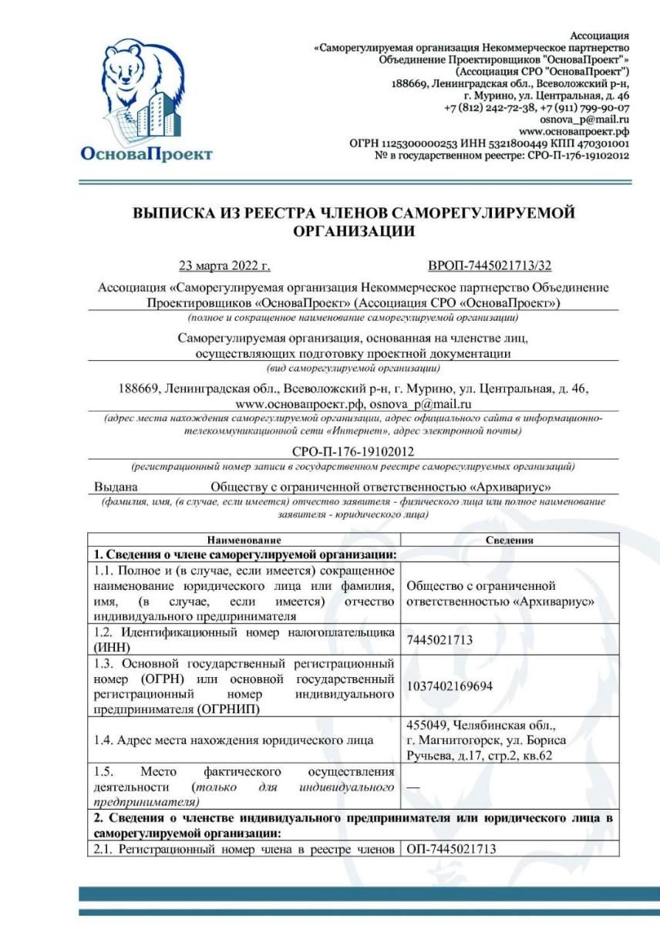
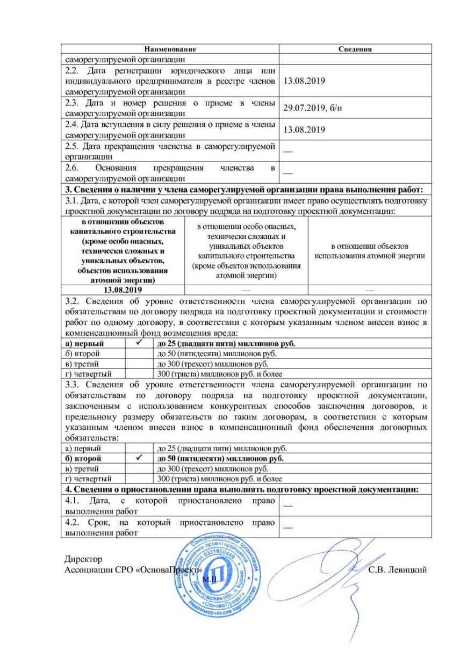

Приложение №2
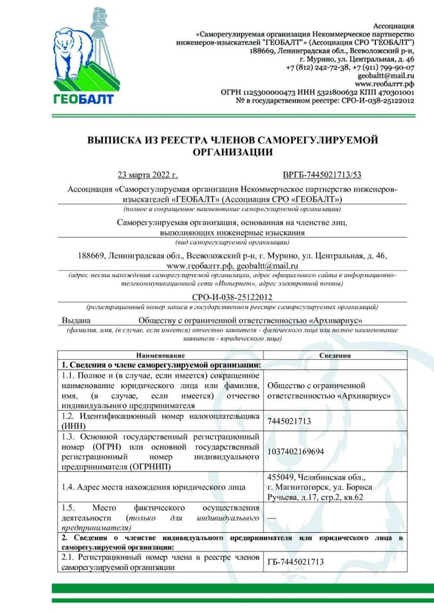
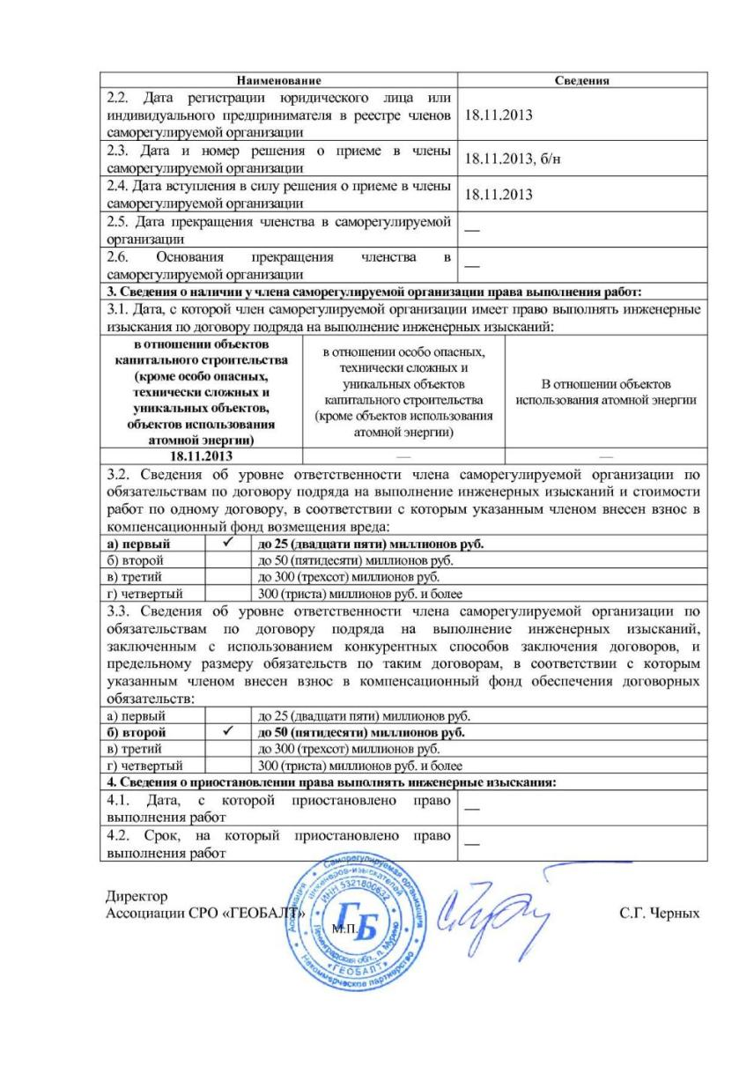

Приложение №3
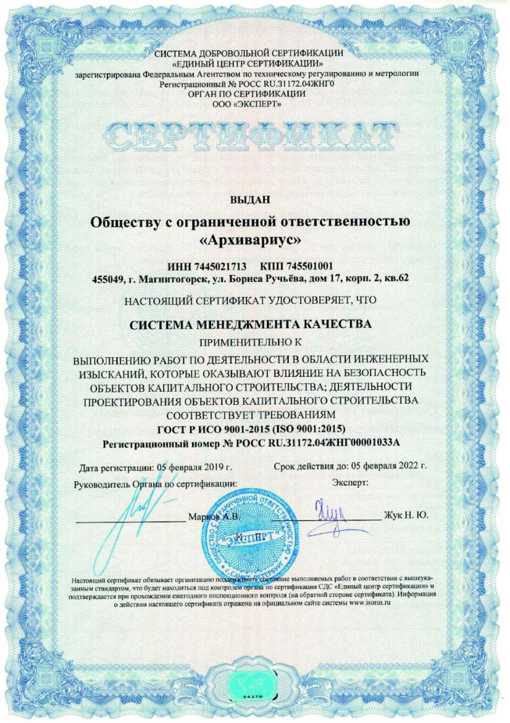
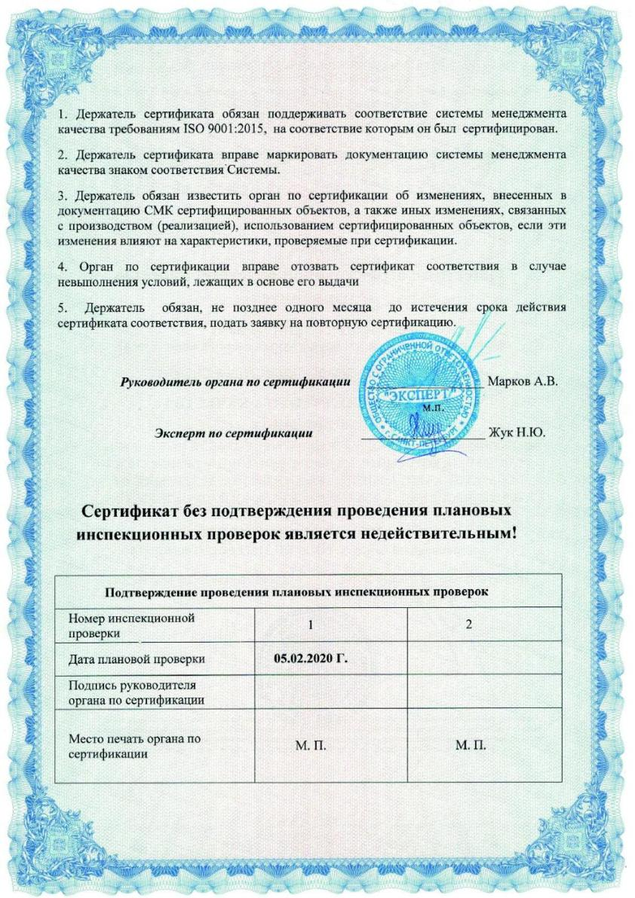
Приложение №4
ТЕХНИЧЕСКОЕ ЗАДАНИЕ
на подготовку проекта изменений в генеральный план, правила землепользования
и застройки муниципального образования «Усть-Бакчарского сельское поселение» Чаинского района Томской области

№ п/п | Наименование разделов | Содержание
1 | Вид документации | - Проект изменений в генеральный план муниципального образования «Усть-Бакчарского сельское поселение» Чаинского района Томской области.  - Проект изменений в правила землепользования и застройки муниципального образования «Усть-Бакчарского сельское поселение» Чаинского района Томской области.  - Карта планируемого размещения объектов местного значения.  - Сведения по координатному описанию границ населенных пунктов, границ территориальных зон в соответствии с Градостроительным кодексом РФ для постановки на кадастровый учет границ населенных пунктов и территориальных зон Усть-Бакчарского сельского поселения.
2 | Основание для разработки документации | Постановление администрации Усть-Бакчарского сельского поселения от 06.03.2023 №23а «О подготовке предложений о внесении изменений в Генеральный план Усть-Бакчарского сельского поселения Чаинского района Томской области».  Постановление администрации Усть-Бакчарского сельского поселения от 06.03.2023 №23б «О подготовке проекта изменений в Правила землепользования и застройки Усть-Бакчарского сельского поселения Чаинского района Томской области».
3. | Источник финансирования | Областной бюджет, местный бюджет.  Объем средств областного бюджета предусмотрен в рамках основного мероприятия «Совершенствование территориального планирования Томской области, реализация документов территориального планирования и градостроительного зонирования муниципальных образований Томской области» подпрограммы «Стимулирование развития жилищного строительства в Томской области государственной программы «Жилье и городская среда Томской области».
4. | Заказчик | Администрация Усть-Бакчарского сельского поселения Чаинского района Томской области
5. | Исполнитель работ | Определяется в соответствии с законодательством Российской Федерации о контрактной системе в сфере закупок товаров, работ, услуг для обеспечения государственных и муниципальных нужд.
6. | Нормативная правовая и методическая база | 1. Документацию подготовить в соответствии с действующим законодательством Российской Федерации и Томской области, в том числе:  - Градостроительный кодекс Российской Федерации;  - Федеральный закон от 29 декабря 2004 года № 191-ФЗ «О введении в действие Градостроительного кодекса Российской Федерации»;  - Земельный кодекс Российской Федерации;  - Водный кодекс Российской Федерации;  - Лесной кодекс Российской Федерации;  - Федеральный закон от 14 марта 1995 года № ЗЗ-ФЗ «Об особо охраняемых природных территориях»;  - Федеральный закон от 30 марта 1999 года № 52-ФЗ «О санитарно-эпидемиологическом благополучии населения»;  - Федеральный закон от 10 января 2002 года № 7-ФЗ «Об охране окружающей среды»;  - Федеральный закон от 25 июня 2002 года № 73-ФЗ «Об объектах культурного наследия (памятниках истории и культуры) народов Российской Федерации»;  - Федеральный закон от 6 октября 2003 года № 131-ФЗ «Об общих принципах организации местного самоуправления в Российской Федерации»;  - Федеральный закон от 21 декабря 2004 года № 172-ФЗ «О переводе земель и земельных участков из одной категории в другую»;  - Федеральный закон от 8 ноября 2007 года № 257-ФЗ «Об автомобильных дорогах и о дорожной деятельности в Российской Федерации и о внесении изменений в отдельные законодательные акты Российской Федерации»;  - Федеральный закон от 7 декабря 2011 года № 416-ФЗ «О водоснабжении и водоотведении»;  - Федеральный закон от 13 июля 2015 года № 218-ФЗ «О государственной регистрации недвижимости»;  - постановление Правительства Российской Федерации от 12.04.2012 № 289 «О федеральной государственной информационной системе территориального планирования»;  - приказ Минрегиона России от 26.05.2011 № 244 «Об утверждении методических рекомендаций по разработке проектов генеральных планов поселений и городских округов»;  - приказ Минэкономразвития России от 21.07.2016 № 460 «Об утверждении порядка согласования проектов документов территориального планирования муниципальных образований, состава и порядка работы согласительной комиссии при согласовании проектов документов территориального планирования»;  - Приказ Росреестра от 26.07.2022 № П/0292 «Об установлении формы графического описания местоположения границ населенных пунктов, территориальных зон, особо охраняемых природных территорий, зон с особыми условиями использования территории, формы текстового описания местоположения границ населенных пунктов, территориальных зон, требований к точности определения координат характерных точек границ населенных пунктов, территориальных зон, особо охраняемых природных территорий, зон с особыми условиями использования территории, формату электронного документа, содержащего сведения о границах населенных пунктов, территориальных зон, особо охраняемых природных территорий, зон с особыми условиями использования территории»;  - "СП 42.13330.2016. Свод правил. Градостроительство. Планировка и застройка городских и сельских поселений"  - СП 36.13330.2012. Свод правил «Магистральные трубопроводы. Актуализированная редакция СНиП 2.05.06-85*»;  - Закон Томской области от 10.09.2004 г. № 225-ОЗ «О наделении статусом муниципального района, сельского поселения и установлении границ муниципальных образований на территории Чаинского района»;  - Закон Томской области от 11.01.2007 N 9-ОЗ «О составе и порядке подготовки документов территориального планирования муниципальных образований Томской области, о согласовании проекта схемы территориального планирования Российской Федерации».  - Закон Томской области от 22.12.2009 № 271-03 «Об административно-территориальном устройстве Томской области»;  - Закон Томской области от 05.12.2016 № 150-03 «О видах объектов регионального и местного значения, подлежащих отображению в документах территориального планирования Томской области и документах территориального планирования муниципальных образований Томской области».  - Приказ Департамента архитектуры и строительства Томской области от 17.06.2022 N 17-п «Об установлении Порядка утверждения карты планируемого размещения объектов местного значения городского и сельского поселения Томской области, городского округа Томской области».  - Приказ Минэкономразвития России от 09.01.2018 № 10 «Об утверждении Требований к описанию и отображению в документах территориального планирования объектов федерального значения, объектов регионального значения, объектов местного значения и о признании утратившим силу приказа Минэкономразвития России от 7 декабря 2016 г. N 793».  - Приказ Росреестра от 10.11.2020 № П/0412 «Об утверждении классификатора видов разрешенного использования земельных участков».  - Инструкция по фотограмметрическим работам при создании цифровых топографических карт и планов. ГКИНП (ГНТА)-02-036-02, Москва, ЦНИИГАиК, 2002г.  - ГОСТ 32453-2017– Глобальные навигационные спутниковые системы. Системы координат. Методы преобразований координат определяемых точек».  - Федеральный закон от 18.06.2001 № 78-ФЗ «О землеустройстве».  - Постановление Правительства Российской Федерации от 25.05.2019 № 658 «Об утверждении Правил государственного учета беспилотных гражданских воздушных судов с максимальной взлетной массой от 0,15 килограмма до 30 килограммов, ввезенных в Российскую Федерацию или произведенных в Российской Федерации *»  - Постановление Правительства РФ от 11.03.2010 № 138 (ред. от 03.02.2020) "Об утверждении Федеральных правил использования воздушного пространства Российской Федерации"  - Приказ Минтранса РФ от 16 января 2012 г. № 6 "Об утверждении Федеральных авиационных правил "Организация планирования использования воздушного пространства Российской Федерации"  - Свод правил СП 47.13330.2016 "Инженерные изыскания для строительства. Основные положения"  - Закон РФ от 21.07.1993 № 5485-1 «О государственной тайне»;  - Федеральный закон от 27.07.2006 № 149-ФЗ «Об информации, информационных технологиях и о защите информации»;  - Постановление Правительства РФ от 15.04.1995 № 333 "О лицензировании деятельности предприятий, учреждений и организаций по проведению работ, связанных с использованием сведений, составляющих государственную тайну, созданием средств защиты информации, а также с осуществлением мероприятий и (или) оказанием услуг по защите государственной тайны";  - Постановление Правительства РФ от 06.02.2010 № 63 «Об утверждении инструкции о порядке допуска должностных лиц и граждан Российской Федерации к государственной тайне»;  - Постановление Правительства Российской Федерации от 05.01.2004 № 3-1 «Об утверждении Инструкции по обеспечению режима секретности в Российской Федерации»;  - Указ Президента РФ от 30.11.1995 № 1203 «Об утверждении перечня сведений, отнесенных к государственной тайне»;  - Письмо ГТК РФ от 11.08.1997 № 01-15/15278 "О контроле за перемещением картографических, топографических, аэрокосмических, геодезических и гравиметрических материалов" (вместе с Письмом Роскартографии от 25.03.1996 № 3-02-670);  - иные нормативные правовые акты по вопросам защиты государственной тайны (в том числе ведомственные нормативные правовые акты с грифом секретности «Секретно»);  - ГОСТ Р 59328-2021 “Аэрофотосъемка топографическая. Технические требования”;  - ГОСТ Р 59562-2021. “Съемка аэрофототопографическая. Технические требования”;  - ГОСТ Р 58854-2020 "Фотограмметрия. Требования к созданию ориентированных аэроснимков для построения стереомоделей застроенных территорий";  - ГКИНП-09-32-80 Основные положения по аэрофотосъемке, выполняемой для обновления карт и планов (ОПА-80);  2. В случае изменения законодательства, Документация выполняется в соответствии с действующим на момент сдачи выполненных работ законодательством, а также в соответствии с разъяснениями органа нормативно-правового регулирования в сфере градостроительной деятельности.
7. | Территория проектирования | Документацию подготовить относительно границ территории муниципального образования согласно приложению № 1 к Техническому заданию.
8. | Цели подготовки документации | 1. Обеспечение принятия органами местного самоуправления решений о резервировании земель, об изъятии земельных участков для муниципальных нужд, о переводе земель или земельных участков из одной категории в другую в целях размещения объектов местного значения и о предоставлении земельных участков, предназначенных для размещения указанных объектов.  2. Установление, изменение границ населенных пунктов, входящих в состав поселения, в том числе определение границ лесных поселков.  3. Уточнение границ и параметров функциональных зон, а также сведений о планируемых для размещения в них объектах федерального значения, объектах регионального значения, объектах местного значения (за исключением линейных объектов).  4. Актуализация местоположения планируемых к размещению объектов федерального, регионального и местного значения в соответствии с документами территориального планирования Российской Федерации, схемой территориального планирования Томской области, документами территориального планирования муниципальных образований в целях реализации полномочий местных органов исполнительной власти, определение основных характеристик данных объектов и характеристик зон с особыми условиями использования территорий (в случае, если требуется установление таких зон).  5. Определение (оптимизация) функционального использования территории исходя из совокупности социальных, экономических, экологических и иных факторов в целях обеспечения устойчивого развития территорий, развития инженерной, транспортной и социальной инфраструктур, обеспечения учета интересов граждан и их объединений. Определение градостроительных решений на основе анализа современного использования территории, направлений ее развития и прогнозируемых ограничений.  6. Обеспечение условий для повышения инвестиционной привлекательности территории муниципального образования, стимулирования жилищного и коммунального строительства, деловой активности и производства, торговли, науки, туризма и отдыха, а также развитию инженерной и транспортной инфраструктуры.  7. Определение мер по защите территорий от воздействия чрезвычайных ситуаций природного и техногенного характера при осуществлении градостроительной и иной хозяйственной деятельности в границах зон затопления и подтопления.  8. Разработка предложений по развитию новых селитебных жилых территорий (как многоэтажной застройки, так и малоэтажной усадебной застройки), производственных и коммунально-складских территорий, транспортных связей, энергоснабжению, водоснабжению, водоотведению, а также выбор варианта размещения объектов местного значения, его обоснование на основе анализа использования территорий поселения.  9. Разработка предложений по охране окружающей природной среды и улучшению санитарно-гигиенических условий, по охране воздушного и водного бассейнов, заповедников, заказников, природных парков и т.п.  10. Оценка возможного влияния планируемых для размещения объектов местного значения на комплексное развитие территорий.  11. Учёт зон охраны памятников истории и культуры для создания условий по охране памятников.  12. Приведение действующих документов территориального планирования (с учетом внесённых изменений) в соответствие:  - с требованиями Градостроительного кодекса РФ в части состава и содержания текстовых и графических материалов утверждаемой части генерального плана и материалов по его обоснованию;  - с требованиями нормативно-правовых документов и технических регламентов в части описания и отображения в документах территориального планирования объектов федерального значения, объектов регионального значения, объектов местного значения;  - с требованиями к структуре и форматам информации, составляющей информационный ресурс федеральной государственной информационной системы территориального планирования (далее – ФГИС ТП);  - со стратегиями социально-экономического и пространственного развития, национальными проектами, государственными программами Российской Федерации, отраслевыми документами стратегического планирования Российской Федерации, в том числе, со схемой территориального планирования Российской Федерации, инвестиционными программами субъектов естественных монополий, иных главных распорядителей средств соответствующих бюджетов, предусматривающих создание объектов регионального значения на территории Томской области;  - с государственными программами, стратегиями и планами («дорожными картами») социально-экономического, хозяйственного и культурного развития Томской области;  - с муниципальными долгосрочными планами и программами развития.  13. Приведение в соответствие действующих правил землепользования и застройки поселения в целях:  - уточнения порядка применения правил землепользования и застройки и внесения в них изменений;  - установления границ и уточнения состава и параметров территориальных зон;  - уточнения градостроительных регламентов и приведения перечня видов разрешенного использования земельных участков в соответствие с Приказом Росреестра от 10.11.2020 N П/0412 «Об утверждении классификатора видов разрешенного использования земельных участков»;  - подготовки сведений, предусмотренных п. 6.1 ст. 30 Градостроительного кодекса РФ о территориальных зонах, подлежащих передаче в Единый государственный реестр недвижимости в порядке информационного взаимодействия;  - создания электронной карты территориальных зон поселения, формирование градостроительных регламентов, описание планировочных ограничений использования территории в форматах, пригодных для внесения в государственную информационную систему обеспечения градостроительной деятельности;  - соответствия требованиям Градостроительного кодекса РФ в части состава и содержания текстовых и графических материалов;  - соответствия требованиям нормативно-правовых документов и технических регламентов в части описания и отображения в документах градостроительного зонирования объектов федерального значения, объектов регионального значения, объектов местного значения;  - соответствия документам территориального планирования.  14. Реализация ключевых стратегических, программных и законодательных актов:  - Национальных целей и стратегических задач развития Российской Федерации, утвержденных указом Президента Российской Федерации от 07.05.2018 № 204, в части внедрения цифровых технологий в сферах государственного управления, создания условий для увеличения численности и повышения уровня жизни населения муниципального образования, создания комфортных условий для проживания;  - Целевой модели «Получение разрешения на строительство и территориальное планирование», утвержденной распоряжением Правительства Российской Федерации от 31.01.2017 № 147-р, в части согласованности решений документов стратегического планирования и территориального планирования;  - Целевой модели «Постановка на кадастровый учет земельных участков и объектов недвижимого имущества», утвержденной распоряжением Правительства Российской Федерации от 31.01.2017 № 147-р, в части внесения в Единый государственный реестр недвижимости сведений об установлении (изменении) границ населенных пунктов, о территориальных зонах;  - Федерального закона от 29.07.2017 № 280-ФЗ «О внесении изменений в отдельные законодательные акты Российской Федерации в целях устранения противоречий в сведениях государственных реестров и установления принадлежности земельного участка к определенной категории земель» в части устранения противоречий сведений государственного лесного реестра и Единого государственного реестра недвижимости;  - Стратегии пространственного развития Российской Федерации на период до 2025 года, утвержденной распоряжением Правительства Российской Федерации от 13.02.2019 № 207-р, в части реализации комплексного подхода к социально-экономическому развитию территорий, учета интересов и мнения населения и бизнеса при планировании социально-экономического развития территорий, повышения устойчивости системы расселения за счет социально-экономического развития сельских территорий, за счет:  - улучшения условий жизни жителей сельских населенных пунктов, в том числе путем создания условий для обеспечения устойчивого сокращения доли непригодного для проживания жилищного фонда, повышения уровня благоустройства сельских населенных пунктов, обеспечения коммунальной инфраструктурой, в том числе центральным водоснабжением и водоотведением, газо-, энергоснабжением;  - содействия развитию крупных населенных пунктов как межмуниципальных обслуживающих центров для сельских территорий, обеспечивающих население и предпринимателей различными видами услуг;  - повышения транспортной доступности сельских территорий;  - повышения конкурентоспособности экономики сельских территорий;  - поддержки мероприятий, направленных на сохранение сельскохозяйственных земель, восстановление лесов и водных биологических ресурсов;  - сохранения природного и культурного наследия;  - содействия развитию туристской и обеспечивающей инфраструктуры на сельских территориях;  - совершенствования территориальной организации оказания услуг отраслей социальной сферы.
9. | Сроки подготовки документации | 01.11.2023
10. | Исходная документация | 1. Сбор исходных данных обеспечивает Разработчик.  2. Разработчик самостоятельно получает сведения о документах территориального планирования федерального, регионального и местного уровней, находящихся в открытом доступе на специализированных информационных ресурсах, иную информацию, находящуюся в ведении третьих лиц (федеральных органов, субъектов естественных монополий, операторов информационных систем, иных юридических лиц), необходимую для разработки проекта.  3. Разработчик самостоятельно в 10-дневный срок с даты заключения контракта запрашивает необходимую информацию, находящуюся в распоряжении Администрации, включая:  - материалы открытого доступа в действующей редакции в электронном виде документов территориального планирования и документации по планировке территории – графическая часть в растровых (*.pdf, *.jpeg) и векторных форматах данных (формат IDF, mid/mif), текстовая часть в растровых (*.pdf, *.jpeg) и редактируемых текстовых форматах (*.rtf, *.doc, *.docx, *.odt) на электронных носителях;  - материалы открытого доступа в действующей редакции на бумажных носителях действующих документов территориального планирования и документации по планировке территории;  - материалы государственной информационной системы обеспечения градостроительной деятельности;  - перечень объектов местного значения, подлежащих отображению в проекте с указанием местоположения объекта и наименования муниципальных программ, предусматривающих их размещение;  - предложения заинтересованных лиц, органов государственной власти и местного самоуправления;  - материалы, необходимые для определения факторов риска развития чрезвычайных ситуаций природного и техногенного характера.  4. Заказчик вправе оказать содействие разработчику в получении исходных данных от третьих лиц, в том числе органов государственной власти Томской области, муниципальных образований при направлении Разработчиком соответствующих обращений.  5. Исходными данными для проведения работ являются:  - материалы стратегий, программ и планов социально-экономического развития в отношении территории проектирования;  - схема территориального планирования Российской Федерации;  - Материалы государственных контрактов Томской области по установлению границ зон затопления и подтопления;  - содержащиеся во ФГИС ТП документы территориального планирования муниципальных образований, граничащих с поселением;  - сведения государственного кадастра недвижимости о наличии земель, распределения их по категориям и формам собственности (по состоянию на начало разработки документа территориального планирования), кадастровая карта (план) с нанесенными объектами кадастрового учета;  - сведения Государственного лесного кадастра;  - утвержденная документация по планировке территории;  - статистические материалы о современном социально-экономическом положении и демографических ресурсах;  - сведения о промышленных предприятиях;  - сведения о сельскохозяйственных предприятиях и о сельском хозяйстве;  - сведения о предприятиях сферы услуг;  - сведения о жилищно-коммунальном хозяйстве;  - паспорт муниципального образования;  - сведения об автомобильных дорогах общего пользования местного, межмуниципального и регионального значения, в том числе, о мостах и иных транспортных инженерных сооружениях;  - сведения об учреждениях рекреационного назначения и туризма (базы отдыха, пансионаты и пр.);  - сведения об объектах культурного наследия и зонах охраны объектов культурного наследия;  - сведения об объектах здравоохранения, науки, культуры, образования, спортивных и иных объектах социального назначения;  - сведения об особо охраняемых, в том числе, природных территориях;  - сведения о зонах охраняемых гидротехнических объектов, объектов обороны и безопасности;  - сведения об объектах водоснабжения, электроснабжения, газоснабжения и теплоснабжения;  - сведения о местах размещения кладбищ, местах захоронений;  - сведения о дислокации свалок, полигонах твёрдых бытовых отходов, скотомогильниках, складов ядохимикатов, удобрений и санитарно-гигиеническом состоянии территории муниципального образования;  - сведения о характере загрязнения окружающей среды предприятиями и коммунальными объектами, в том числе расположенными за границами поселения и оказывающими воздействие на территорию муниципального образования;  - сведения о территориях, подверженных риску возникновения чрезвычайных ситуаций природного и техногенного характера;  - иные сведения и материалы об объектах, территориях, условиях, факторах влияния на пространственное развитие территории поселения.  6. Исходные данные и иные материалы, предоставленные Исполнителю для выполнения работ в соответствии с настоящим техническим заданием, не подлежат использованию в иных целях и передаче третьим лицам.
11. | Топографическая основа | 1. Инженерно-геодезические (картографические материалы в М 1:10000; М 1:2000 (при наличии), материалы аэрофотосъемки.  2. Сведения Единого государственного реестра недвижимости. Разработчик после заключения контракта запрашивает материалы самостоятельно в установленном порядке.  3. Спутниковые карты, находящиеся в открытом доступе, иные материалы (при необходимости) топогеодезических изысканий, имеющиеся в распоряжении заказчика для разработки карт (фрагментов карт).  Работы по подготовке цифровых ортофотопланов (инженерно-геодезические изыскания) выполняются на территории поселения, согласно приложению 1, приложению2, только в границах населенных пунктов.  Исполнителем самостоятельно осуществляется пересчет из условных систем координат картографических данных (в том числе в растровом формате) \векторных материалов тематических карт\ранее разработанных проектов территориального планирования, градостроительного зонирования\документов планировки территории картографических данных.  В виде отдельного документа предоставляется отчет о пересчет материалов с обязательным приложением отчетов определения ключей\параметров пересчета с указанием среднеквадратической ошибки (СКО). В составе передаваемого отчета прикладываются параметры рассчитанных ключей в формате файлов *.prj, *.xml (Панорама), *.wkt, *. proj4.  Сведения о границах населенных пунктов и территориальных зонах, для внесения в Единый государственный реестр недвижимости подготавливаются в 1 экз. XML-документы предоставляются в электронном виде в формате файлов *xml.  Подготовка XML-документов должна осуществляться с использованием XML-схем, утвержденных приказом Росреестра от 01.08.2014 № П/369 «О реализации информационного взаимодействия при ведении государственного кадастра недвижимости в электронном виде», в соответствии с Федеральным законом от 13.07.2015 № 218-ФЗ «О государственной регистрации недвижимости», постановления Правительства РФ от 31.12.2015 № 1532 «Об утверждении Правил предоставления документов, направляемых или предоставляемых в соответствии с частями 1, 3 - 13, 15 статьи 32 Федерального закона «О государственной регистрации недвижимости» в федеральный орган исполнительной власти (его территориальные органы), уполномоченный Правительством Российской Федерации на осуществление государственного кадастрового учета, государственной регистрации прав, ведение Единого государственного реестра недвижимости и предоставление сведений, содержащихся в Едином государственном реестре недвижимости».
12. | Состав и содержание генерального плана | 1. Проект внесения изменений в генеральный план поселения должен быть подготовлен в соответствии с Техническими требованиями.  2. Проект изменений в генеральный план должен содержать:  - положение о территориальном планировании с учетом вносимых изменений;  - карту границ населенных пунктов, входящих в состав поселения с учетом вносимых изменений;  - карту функциональных зон с учетом вносимых изменений.  3. Положение о территориальном планировании включает в себя:  - сведения о видах, назначении и наименованиях планируемых для размещения объектов местного значения поселения, их основные характеристики, их местоположение (для объектов местного значения, не являющихся линейными объектами, указываются функциональные зоны), а также характеристики зон с особыми условиями использования территорий в случае, если установление таких зон требуется в связи с размещением данных объектов (вместо сведений о видах, назначении и наименованиях планируемых для размещения объектов местного значения поселения, городского округа, об их основных характеристиках, местоположении может содержать сведения о потребности в указанных объектах местного значения без указания их основных характеристик и местоположения);  - параметры функциональных зон, а также сведения о планируемых для размещения в них объектах федерального значения, объектах регионального значения, объектах местного значения, за исключением линейных объектов.  4. На указанных картах соответственно отображаются:  - границы населенных пунктов входящих в состав поселения;  - границы и описание функциональных зон с указанием планируемых для размещения в них объектов федерального значения, объектов регионального значения, объектов местного значения (за исключением линейных объектов) и местоположения линейных объектов федерального значения, линейных объектов регионального значения, линейных объектов местного значения.  5. На вышеуказанных картах также могут отображаться границы единиц административно-территориального деления, поверхностные водные объекты, леса, иные объекты, обеспечивающие наглядность и информативность карт.  6. Приложением к генеральному плану являются сведения о границах населенных пунктов, входящих в состав поселения, которые должны содержать графическое описание местоположения границ населенных пунктов, перечень координат характерных точек этих границ в системе координат, используемой для ведения Единого государственного реестра недвижимости, текстовое описание местоположения границ населенных пунктов.  7. К проекту внесения изменений в генеральный план прилагаются материалы по его обоснованию в текстовой форме и в виде карт.  8. Материалы по обоснованию проекта изменений в генеральный план в текстовой форме должны содержать:  - сведения об утвержденных документах стратегического планирования, о национальных проектах, об инвестиционных программах субъектов естественных монополий, организаций коммунального комплекса, о решениях органов местного самоуправления, иных главных распорядителей средств соответствующих бюджетов, предусматривающих создание объектов местного значения;  - обоснование выбранного варианта размещения объектов местного значения поселения, на основе анализа использования территорий поселения, возможных направлений развития этих территорий и прогнозируемых ограничений их использования, определяемых в том числе на основании сведений, документов, материалов, содержащихся в государственных информационных системах обеспечения градостроительной деятельности, федеральной государственной информационной системе территориального планирования, в том числе материалов и результатов инженерных изысканий, содержащихся в государственных информационных системах обеспечения градостроительной деятельности;  - оценку возможного влияния планируемых для размещения объектов местного значения поселения на комплексное развитие этих территорий;  - утвержденные документами территориального планирования Российской Федерации, документами территориального планирования двух и более субъектов Российской Федерации, документами территориального планирования Томской области сведения о видах, назначении и наименованиях планируемых для размещения на территориях поселения объектов федерального значения, объектов регионального значения, их основные характеристики, местоположение, характеристики зон с особыми условиями использования территорий в случае, если установление таких зон требуется в связи с размещением данных объектов, реквизиты указанных документов территориального планирования, а также обоснование выбранного варианта размещения данных объектов на основе анализа использования этих территорий, возможных направлений их развития и прогнозируемых ограничений их использования;  - утвержденные Схемой территориального планирования Чаинского района сведения о видах, назначении и наименованиях планируемых для размещения на территории поселения объектов местного значения Чаинского района, их основные характеристики, местоположение, характеристики зон с особыми условиями использования территорий в случае, если установление таких зон требуется в связи с размещением данных объектов, реквизиты указанного документа территориального планирования, а также обоснование выбранного варианта размещения данных объектов на основе анализа использования этих территорий, возможных направлений их развития и прогнозируемых ограничений их использования;  - перечень и характеристику основных факторов риска возникновения чрезвычайных ситуаций природного и техногенного характера;  - перечень земельных участков, которые включаются в границы населенных пунктов, входящих в состав поселения, или исключаются из их границ, с указанием категорий земель, к которым планируется отнести эти земельные участки, и целей их планируемого использования;  - сведения об утвержденных предметах охраны и границах территорий исторических поселений федерального значения и исторических поселений регионального значения.  9. Материалы по обоснованию генерального плана в виде карт должны отображать:  - границы поселения;  - границы существующих населенных пунктов, входящих в состав поселения;  - местоположение существующих и строящихся объектов местного значения поселения;  - особые экономические зоны;  - особо охраняемые природные территории федерального, регионального, местного значения;  - территории объектов культурного наследия;  - территории исторических поселений федерального значения, территории исторических поселений регионального значения, границы которых утверждены в порядке, предусмотренном ст. 59 Федерального закона от 25.06.2002 года N 73-ФЗ "Об объектах культурного наследия (памятниках истории и культуры) народов Российской Федерации";  - зоны с особыми условиями использования территорий;  - территории, подверженные риску возникновения чрезвычайных ситуаций природного и техногенного характера;  - границы лесничеств;  - иные объекты, иные территории и (или) зоны, которые оказали влияние на установление функциональных зон и (или) планируемое размещение объектов местного значения поселения, городского округа или объектов федерального значения, объектов регионального значения, объектов местного значения муниципального района.  10. Графические материалы проекта внесения изменений в генеральный план должны иметь растровую и векторную (совместимую со слоями цифровой картографической основы, используемой в Федеральной государственной информационной системе территориального планирования, государственной информационной системе обеспечения градостроительной деятельности) формы представления.  11. К проекту внесения изменений в генеральный план прилагаются документы, содержащие сведения о границах населенных пунктов, формируемые на основании карты границ населенных пунктов (в том числе границ образуемых населенных пунктов), входящих в состав поселения, проекта внесения изменений в генеральный план. Подготовка документов осуществляется в случае изменения ранее установленных границ населенных пунктов.  В случае если изменяемые границы населенных пунктов пересекают границы земельных участков, предоставленных гражданам или юридическим лицам в связи с наличием в Едином государственном реестре недвижимости ошибочных сведений о таких земельных участках или невозможностью принятия иного проектного решения, такое пересечение допускается при условии согласования с Заказчиком и подготовки Исполнителем заключения, обосновывающего квалификацию соответствующих сведений как ошибочных или невозможность принятия иного проектного решения.  Формирование документов, содержащих сведения о границах населенных пунктов, осуществляется при условии их соответствия требованиям п. 3 ст. 11.9, п. 2 ст. 83 Земельного кодекса РФ, за исключением случаев, установленных пп. 8–11 ст. 34 Федерального закона от 13.07.2015 № 218-ФЗ «О государственной регистрации недвижимости».  Документы, содержащие сведения о границах населенных пунктов, должны соответствовать требованиям постановления Правительства Российской Федерации от 31.12.2015 № 1532 «Об утверждении Правил предоставления документов, направляемых или предоставляемых в соответствии с частями 1, 3–13, 15 статьи 32 Федерального закона «О государственной регистрации недвижимости» в федеральный орган исполнительной власти (его территориальные органы), уполномоченный Правительством Российской Федерации на осуществление государственного кадастрового учета, государственной регистрации прав, ведение Единого государственного реестра недвижимости и предоставление сведений, содержащихся в Едином государственном реестре недвижимости» в части, не противоречащей указанному закону, приказу Росреестра от 26.07.2022 № П/0292 «Об установлении формы графического описания местоположения границ населенных пунктов, территориальных зон, особо охраняемых природных территорий, зон с особыми условиями использования территории, формы текстового описания местоположения границ населенных пунктов, территориальных зон, требований к точности определения координат характерных точек границ населенных пунктов, территориальных зон, особо охраняемых природных территорий, зон с особыми условиями использования территории, формату электронного документа, содержащего сведения о границах населенных пунктов, территориальных зон, особо охраняемых природных территорий, зон с особыми условиями использования территории».  12. По итогам работ Исполнитель предоставляет Заказчику:  - материалы проектов внесения изменений в генеральный план (текстовые и в виде карт);  - демонстрационные материалы, предназначенные для визуализации основных решений проектов градостроительной документации.  Допускается по согласованию с Заказчиком изменять состав утверждаемой части и материалов по обоснованию проекта, совмещать сведения об объектах на одной или нескольких картах, при условии обеспечения их читаемости.  13. Исполнителем работ осуществляется подготовка предложений по установлению границ лесных поселков, в том числе подготовка презентационного материала, координатного и графического материала для рассмотрения предложений в рамках комиссии п. 20. ст. 24 Градостроительного кодекса РФ. Исполнитель участвует в рассмотрении и защите предложений по установлению границ лесного поселка. По результатам проведения комиссии Исполнителем осуществляется подготовка графического и координатного описания материалов по установлению границ лесного поселка, в качестве приложения к нормативно-правовому акту об утверждении границ.  14. По итогам работ Исполнитель предоставляет Заказчику:  - материалы проекта внесения изменений в генеральный план (текстовые и в виде карт);  - демонстрационные материалы, предназначенные для визуализации основных решений.  Допускается по согласованию с Заказчиком изменять состав утверждаемой части и материалов по обоснованию проекта, совмещать сведения об объектах на одной или нескольких картах, при условии обеспечения их читаемости.
13. | Особенности содержания генерального плана | - Генеральным планом на землях и земельных участках, указанных в п. 6 ст. 36 Градостроительного кодекса РФ, функциональные зоны не устанавливаются.  - Положение о территориальном планировании вместо сведений о видах, назначении и наименованиях планируемых для размещения объектов местного значения городского и сельского поселения Томской области, городского округа Томской области, об их основных характеристиках, местоположении содержит сведения о потребности в указанных объектах местного значения без указания их основных характеристик и местоположения.  - Подготовка генерального плана может осуществляться применительно к отдельным населенным пунктам, и к территориям за границами населенных пунктов без последующего внесения в генеральный план изменений, относящихся к другим частям территорий сельского поселения.
14. | Состав и содержание правил землепользования и застройки | - Проект внесения изменений в правила землепользования и застройки поселения должен быть подготовлен в соответствии с Техническими требованиями.  - Состав и содержание проекта внесения изменений в правила землепользования и застройки должны соответствовать требованиям статей 30–38 Градостроительного кодекса РФ.  - Проект изменений в правила землепользования и застройки должен содержать:  - порядок их применения и внесения изменений в указанные правила;  - карту градостроительного зонирования;  - градостроительные регламенты.  - Порядок применения правил землепользования и застройки и внесения в них изменений включает в себя положения:  - о регулировании землепользования и застройки органом местного самоуправления поселения;  - об изменении видов разрешенного использования земельных участков и объектов капитального строительства физическими и юридическими лицами;  - о подготовке документации по планировке территории органом местного самоуправления поселения;  - о проведении общественных обсуждений или публичных слушаний по вопросам землепользования и застройки  - о внесении изменений в правила землепользования и застройки;  - о регулировании иных вопросов землепользования и застройки.  - На карте градостроительного зонирования устанавливаются границы территориальных зон. Границы территориальных зон должны отвечать требованию принадлежности каждого земельного участка только к одной территориальной зоне, за исключением земельного участка, границы которого в соответствии с земельным законодательством могут пересекать границы территориальных зон.  - На карте градостроительного зонирования в обязательном порядке отображаются границы населенных пунктов, входящих в состав поселения, границы зон с особыми условиями использования территорий, границы территорий объектов культурного наследия. Указанные границы могут отображаться на отдельных картах, которые являются приложением к правилам землепользования и застройки.  - На карте градостроительного зонирования в обязательном порядке устанавливаются территории, в границах которых предусматривается осуществление деятельности по комплексному и устойчивому развитию территории, в случае планирования осуществления такой деятельности. Границы таких территорий устанавливаются по границам одной или нескольких территориальных зон и могут отображаться на отдельной карте.  - В градостроительном регламенте в отношении земельных участков и объектов капитального строительства, расположенных в пределах соответствующей территориальной зоны, указываются:  - виды разрешенного использования земельных участков и объектов капитального строительства;  - предельные (минимальные и (или) максимальные) размеры земельных участков и предельные параметры разрешенного строительства, реконструкции объектов капитального строительства;  - ограничения использования земельных участков и объектов капитального строительства, устанавливаемые в соответствии с законодательством Российской Федерации;  - расчетные показатели минимально допустимого уровня обеспеченности территории объектами коммунальной, транспортной, социальной инфраструктур и расчетные показатели максимально допустимого уровня территориальной доступности указанных объектов для населения в случае, если в границах территориальной зоны, применительно к которой устанавливается градостроительный регламент, предусматривается осуществление деятельности по комплексному развитию территории.  - Обязательным приложением к правилам землепользования и застройки являются сведения о границах территориальных зон, которые должны содержать графическое описание местоположения границ территориальных зон, перечень координат характерных точек этих границ в системе координат, используемой для ведения Единого государственного реестра недвижимости, текстовое описание местоположения границ территориальных зон.  - При подготовке проекта внесения изменений в правила землепользования и застройки в части установления границ территориальных зон и градостроительных регламентов должна быть обеспечена возможность размещения на территории поселения, предусмотренных документами территориального планирования, объектов федерального значения, объектов регионального значения, объектов местного значения (за исключением линейных объектов).  - К проекту внесения изменений в правила землепользования и застройки прилагаются документы, содержащие сведения о границах территориальных зон, формируемые на основании карты градостроительного зонирования проекта внесения изменений в правила землепользования и застройки. Подготовка документов осуществляется в случае установления новых или изменения ранее установленных территориальных зон поселения. В случае если устанавливаемые проектом внесения изменений в правила землепользования и застройки границы территориальных зон пересекают границы земельных участков, предоставленных гражданам или юридическим лицам, в связи с наличием в Едином государственном реестре недвижимости ошибочных сведений о таких земельных участках или невозможностью принятия иного проектного решения, такое пересечение допускается при условии согласования с Заказчиком и подготовки Исполнителем заключения, обосновывающего квалификацию соответствующих сведений как ошибочных или невозможность принятия иного проектного решения. Формирование документов, содержащих сведения о границах территориальных зон, осуществляется при условии соответствия установленных границ территориальных зон требованиям п. 4 ст. 30, п. 2 ст. 34 Градостроительного кодекса РФ, п. 2 ст. 85 Земельного кодекса РФ, за исключением случаев, установленных пп. 8–11 ст. 34 Федерального закона от 13.07.2015 № 218-ФЗ «О государственной регистрации недвижимости».  Документы, содержащие сведения о границах территориальных зон должны соответствовать требованиям постановления Правительства Российской Федерации от 31.12.2015 № 1532 «Об утверждении Правил предоставления документов, направляемых или предоставляемых в соответствии с частями 1, 3–13, 15 статьи 32 Федерального закона «О государственной регистрации недвижимости» в федеральный орган исполнительной власти (его территориальные органы), уполномоченный Правительством Российской Федерации на осуществление государственного кадастрового учета, государственной регистрации прав, ведение Единого государственного реестра недвижимости и предоставление сведений, содержащихся в Едином государственном реестре недвижимости» в части, не противоречащей указанному закону, приказу Росреестра от 26.07.2022 № П/0292 «Об установлении формы графического описания местоположения границ населенных пунктов, территориальных зон, особо охраняемых природных территорий, зон с особыми условиями использования территории, формы текстового описания местоположения границ населенных пунктов, территориальных зон, требований к точности определения координат характерных точек границ населенных пунктов, территориальных зон, особо охраняемых природных территорий, зон с особыми условиями использования территории, формату электронного документа, содержащего сведения о границах населенных пунктов, территориальных зон, особо охраняемых природных территорий, зон с особыми условиями использования территории».  - По итогам работ Исполнитель предоставляет Заказчику:  - материалы проекта внесения изменений в правила землепользования и застройки (текстовые и в виде карт);  - демонстрационные материалы, предназначенные для визуализации основных решений.  Допускается по согласованию с Заказчиком изменять состав утверждаемой части и материалов по обоснованию проекта, совмещать сведения об объектах на одной или нескольких картах, при условии обеспечения их читаемости.
15. | Карта планируемого размещения объектов местного значения | - В виде отдельного документа осуществляется подготовка Карты планируемого размещения объектов местного значения.  - Подготовка карты планируемого размещения объектов местного значения осуществляется с учетом положений стратегий социально-экономического развития Парабельского муниципального района, прогноза социально-экономического развития поселения и планов мероприятий по их реализации (при наличии), бюджетного прогноза поселения на долгосрочный период (при наличии), положений стратегии пространственного развития Российской Федерации, государственных программ Российской Федерации, национальных проектов, государственных программ Томской области, муниципальных программ, инвестиционных программ субъектов естественных монополий, организаций коммунального комплекса, решений органов местного самоуправления, иных главных распорядителей средств соответствующих бюджетов, предусматривающих создание объектов местного значения, а также сведений, содержащихся в информационной системе территориального планирования.  - Материалы утверждаемой Карты планируемого размещения объектов местного значения в виде карты и в текстовой форме включают в себя:  - Карту планируемого размещения объектов местного значения с отображением существующих, строящихся, планируемых для размещения и реконструкции объектов местного значения поселения, относящиеся к следующим областям:  - электро-, тепло-, газо- и водоснабжение населения, водоотведение;  - автомобильные дороги местного значения;  - физическая культура и массовый спорт;  - образование;  - здравоохранение;  - обработка, утилизация, обезвреживание, размещение твердых коммунальных отходов;  - иные области в связи с решением вопросов местного значения поселения, установленные Законом Томской области № 150-ОЗ;  - местоположение существующих, и строящихся объектов местного значения поселения;  - иные объекты, иные территории и (или) зоны, которые оказали влияние на установление функциональных зон в генеральном плане и (или) планируемое размещение объектов местного значения поселения, или объектов федерального значения, объектов регионального значения.  - Перечень объектов местного значения с указанием сведений о видах, назначении и наименованиях существующих, строящихся, реконструируемых, планируемых для размещения, реконструкции объектов местного значения, их основные характеристики, их местоположение.  - К Карте планируемого размещения объектов местного значения прилагаются материалы по её обоснованию в виде карты и текстовой форме.  - Материалы по обоснованию в текстовой форме содержат:  - сведения об утвержденных документах стратегического планирования, указанных в п. 2 раздела 14 настоящего Технического задания, о национальных проектах, об инвестиционных программах субъектов естественных монополий, организаций коммунального комплекса, о решениях органов местного самоуправления, иных главных распорядителей средств соответствующих бюджетов, предусматривающих создание объектов местного значения;  - обоснование выбранного варианта размещения объектов местного значения поселения на основе анализа использования территорий поселения, возможных направлений развития этих территорий и прогнозируемых ограничений их использования, определяемых в том числе на основании сведений, документов, материалов, содержащихся в государственных информационных системах обеспечения градостроительной деятельности, федеральной государственной информационной системе территориального планирования, в том числе материалов и результатов инженерных изысканий, содержащихся в государственных информационных системах обеспечения градостроительной деятельности;  - оценку возможного влияния планируемых для размещения объектов местного значения поселения на комплексное развитие этих территорий;  - утвержденные документами территориального планирования Российской Федерации, документами территориального планирования двух и более субъектов Российской Федерации, документами территориального планирования субъекта Российской Федерации сведения о видах, назначении и наименованиях планируемых для размещения на территориях поселения объектов федерального значения, объектов регионального значения, их основные характеристики, местоположение, характеристики зон с особыми условиями использования территорий в случае, если установление таких зон требуется в связи с размещением данных объектов, реквизиты указанных документов территориального планирования, а также обоснование выбранного варианта размещения данных объектов на основе анализа использования этих территорий, возможных направлений их развития и прогнозируемых ограничений их использования;  - утвержденные документом территориального планирования муниципального района сведения о видах, назначении и наименованиях планируемых для размещения на территории поселения, входящего в состав муниципального района, объектов местного значения муниципального района, их основные характеристики, местоположение, характеристики зон с особыми условиями использования территорий в случае, если установление таких зон требуется в связи с размещением данных объектов, реквизиты указанного документа территориального планирования, а также обоснование выбранного варианта размещения данных объектов на основе анализа использования этих территорий, возможных направлений их развития и прогнозируемых ограничений их использования.  - Материалы Карты планируемого размещения объектов местного значения для утверждения и по обоснованию могут быть в виде одной или нескольких карт.
16. | Стадии выполнения работ | - Сбор исходных данных для проектирования.  - Обобщение полученных текстовых и графических материалов.  - Подготовка материалов по обоснованию (текстовые и графические материалы).  - Подготовка основных проектных решений и их согласование с заказчиком.  - Доработка материалов с учетом согласованных решений и итогов проведения публичных слушаний, сдача текстовых и графических материалов генерального плана, правил землепользования и застройки заказчику.
17. | Формат представления документации | - 1. Результаты работ представляются Заказчику в 3-х экземплярах на бумажных носителях и в электронном виде.  - 2. Текстовые и графические материалы в электронном и бумажном виде должны быть идентичными.  - 3. Материалы на бумажном носителе представляются Заказчику в составе:  - положения о территориальном планировании и текстовой части материалов по обоснованию в виде тома (нескольких томов) в сброшюрованном и сшитом виде формата А4;  - графических материалов утверждаемой и обосновывающей части проекта в виде цветных карт и схем в масштабах, соответствующих их графическому отображению, пригодных для демонстрационных целей;  - пояснительной записки.  - презентационных материалов, содержащих основные концептуальные решения в отношении пространственного развития поселения в составе альбома (не более 10 листов формата А3).  - Порядка применения правил и внесения в них изменений, градостроительных регламентов, сведений о границах территориальных зон в форматах данных, используемых для внесения в ЕГРН в виде тома (нескольких томов) в сброшюрованном и сшитом виде формата А4;  - карты (карт) градостроительного зонирования в виде цветных карт и схем в масштабах, соответствующих их графическому отображению, пригодных для демонстрационных целей;  - пояснительной записки;  - Карту планируемого размещения объектов местного значения;  - руководство пользователя электронной (цифровой) версией карт, входящих в состав Документации, для работы в векторном формате;  - комплект файлов проектов изменений в генеральный план и правила землепользования и застройки для размещения во ФГИС ТП в соответствии с руководством пользователя ФГИС ТП.  - 4. Все графические и текстовые материалы в виде бумажных отпечатков подписываются руководителем организации-исполнителя и авторами, в том числе главным архитектором (главным инженером) проекта и ответственными исполнителями по каждому разделу.  - 5. Материалы проектов в электронном виде представляется в виде каталогов директорий с соответствующими наборами слоев пространственных данных в следующих форматах:  - растровые форматы данных (*.pdf, *.jpeg);  - векторные редактируемые форматы (*.dwg, *.dwf)  - - Панорама версии не ниже 13.0 в формате MPT, *.sit, *.sitx, с приложением файлов-классификаторов.  - Формат файлов QGIS (*.shp)  - Формат файлов *.mif/mid, *.tab, *.wor  - Формат файлов ПО ГИС «Аксиома»  - Формат файлов ПО ГИС ИНГЕО (IDF).  - текстовые редактируемые форматы (*.doc, *.odt, и др.).  - В случае использования Исполнителем в подготовке графической части проекта файлов шрифтов и стилей линий отсутствующих у Заказчика, отдельным набором передаются файлы шрифтов, стили оформления векторных примитивов пространственных данных.  - Текстовая часть проекта в электронном виде (положения о территориальном планировании, материалы по обоснованию проекта) и пояснительная записка представляются в составе:  - текстовых файлов в формате *.doc (*.docx, *.rtf, *.odt, *.xls). Импортированные в текстовую часть графические изображения, сканкопии документов, пиктограммы должны быть внедрены в виде точечных рисунков в форматах *.bmp или *.jpeg разрешением не ниже 300 dpi;  - растровых файлов в формате *.pdf, соответствующих материалам на бумажных носителях.  - 6. Графические материалы векторных форматов в электронном виде формируются в виде систематизированных тематических информационных слоев электронной базы данных (геоинформационной системы – далее ГИС), соответствующих используемой графической подоснове в системе координат МСК 70.  - 7. Структура хранения информации (данных) в цифровом векторном виде должна соответствовать принятой для данного проекта структуре.  - 8. Объекты базы данных, должны иметь уникальный идентификатор, корректное графическое описание и связь с атрибутивной информацией, характеризующей объект с достаточной для данной работы степенью подробности и точности. Семантические данные объектов должны быть привязаны к графической информации и иметь возможность редактирования.  - 9. Графические материалы:  - предоставляемые в электронной форме в растровых форматах должны обеспечивать возможность их публикации в масштабах, соответствующих их фактическому размеру без потери качества изображения;  - предоставляемые в электронной форме, должны содержать рабочие файлы, с помощью которых выполнялась распечатка выходных документов;  - должны соответствовать требованиям к структуре и форматам информации, составляющей информационный ресурс ФГИС ТП, утвержденным приказом Министерства экономического развития Российской Федерации от 17 июня 2021 года № 349 «Об утверждении требований к структуре и форматам информации, предусмотренной частью 2 статьи 57.1 Градостроительного кодекса Российской Федерации, составляющей информационный ресурс федеральной государственной информационной системы территориального планирования»;  - 10. Пояснительная записка, прилагаемая к проекту в электронном виде, предоставляется в формате *.doc (*.odt, *.rtf).  - 11. Аналитические, статистические и иные материалы, использованные при разработке проекта, могут быть оформлены в виде отдельных приложений, альбомов по согласованию с Заказчиком.  - 12. Демонстрационные материалы в электронном виде содержат презентацию результатов работ в MS PowerPoint (*.ppt, аналогичного или совместимого), содержащую графические и текстовые материалы в формате А3 с использованием цветов, герба, флага Томской области/ наименование исполнителя.
18. | Перечень органов государственной власти РФ, Томской области и органов местного самоуправления, согласующих проекты внесения | - Проект внесения изменений в генеральный план муниципального образования должен быть согласован в соответствии с требованиями статьи 25 Градостроительного кодекса Российской Федерации.
19. | Требования к цифровым ортофотопланам | ЦОФП должен обеспечивать точность определения координат не хуже картографической основы масштаба 1:500.  Исполнитель самостоятельно, в установленном порядке осуществляет получение:  Выписок координат пунктов опорной сети;  - Разрешения Генерального штаба ВС РФ на выполнение аэрофотосъемки  - Разрешения УФСБ РФ  - Разрешение Штаба ЦВО  - Разрешения органа местного самоуправления и органов ОВД на использование воздушного пространства  - Разрешения от государственных структур, в интересах которых установлены запретные зоны или зоны ограничения полетов, попадающие на территорию планируемой аэросъёмки  - Аэрофотосъемку допускается проводить с использованием беспилотных летательных аппаратов (БПЛА). Аэрофотосъемка должна быть должны быть выполнены на дату не ранее 2023 года, бесснежный период. При использовании БПЛА, для целей безопасности полетов над селитебной территорией: использовать легкие БПЛА.  До начала работ (в течении 2 календарных дней после заключения контракта) Разработчик разрабатывает и согласовывает с Заказчиком программу проведения аэрофотосъемочных и фотограмметрических работ. В программе должны быть отражены все технологические этапы работ, приведены характеристики используемого при их проведении оборудования и программного обеспечения, обоснованы конкретные виды, методы и параметры работ, составлен календарный график производства работ, составлен рабочий проект границ полигонов съемки, составлен рабочий проект планово-высотного обоснования.  ЦОФП должны быть подготовлены по результатам обработки материалов аэрофотосъемки, выполненной с использованием летательных аппаратов (далее - БПЛА), внесённых в реестр Росавиации, а также иметь обязательное страхование гражданской ответственности летательного аппарата.  Используемое геодезическое оборудование должно иметь свидетельство о метрологической поверке.  Снимки ЦОФП должны быть уравнены геометрически между собой с помощью методов аэрофототриангуляции или другим равноточным методом, уравнены радиометрически (по фототону), ортофототрансформированы и объединены в мозаику с разрешением не более 0,05-0,1 м.  Требования к подготовке планово-высотного обоснования (в т.ч. маркировка и координирование опорных точек):  Выполнить маркировку и закрепление контрольных точек, определение их координат.  Маркировку/окрашивание и координирование контрольных точек необходимо произвести до начала аэросъемочных работ. Допустимо координирование опорных точек после аэросъемки, например, с целью фотограмметрического сгущения или взамен утраченных.  Контрольные точки необходимо сопроводить абрисами и фотофиксацией, для облегчения их дешифровки на аэрофотоснимках. Координирование точек произвести с использованием двухчастотных спутниковых приемников и сервисов сети базовых станций в статическом режиме, высоту точек определить также спутниковым методом.  Плотность контрольных точек должна соответствовать проекту планово-высотного обоснования (далее – ПВО), разработанного Разработчиком. Допустимо использовать видимые с разных направлений и опознаваемые на снимках элементы местности и объектов, открашенные крышки люков и другие предметы, а также искусственно установленные опознаки.  Перекрытия снимков: Продольное Рх =65% или более, Поперечное Ру =45% или более.  Угол наклона снимка не более 20 гр., угол разворота не установлен.  Планирование и навигация полетов должны осуществляется с использованием автоматизированной системы.  В полете определять координаты и высоту центров фотографирования, и угловые элементы ориентирования (крен, тангаж, курс) снимков. Бортовой комплекс должен быть оборудован двухчастотным спутниковым приемником геодезического класса или одночастотным спутниковым приемником геодезического класса с измерением фазы сигнала (обеспечивающими точность определения координат относительно базовых станций не менее 5см) и инерциальной системой (IMU). Точность координат центров проектирования снимков, уравненных совместно с данными наземных референцных станций, должна быть не менее 7 см в плане и 12 см по высоте относительно пунктов геодезической сети.  При выполнении аэросъёмки не допускается наличие продольных и поперечных разрывов изображений снимаемых участков. Аэроснимки не должны иметь дефектов (изображения облаков, производственных дымов и теней от них, блики, ореолы («глория») и другие), препятствующих выполнению фотограмметрических работ и дешифрированию цифровых аэрофотоснимков.  Уравнивание опорных и контрольных точек, координат центров фотографирования производить совместно с поправками референцных базовых станций. Результатом обработки опорных точек являются текстовые файлы формата "Номер_точки X Y Z" (другие форматы по согласованию).  Фотограмметрическая обработка должна производиться с использованием автоматизированных программных комплексов, предназначенных для обработки материалов аэрофотосъемки и получения ортофотоплана.  Допускается, что изображение на ЦОФП (или/и модели) крыш зданий и других возвышающихся над поверхностью земли объектов может иметь при увеличении изображения заметные глазу деформации, заключающиеся в том, что, например, кромки крыш, углы фасадов изображены негладкими линиями, а столбы, опоры линий электропередач, ограждения и иные тонкие объекты, а также объекты в "слепых зонах", с искажениями, объекты находившиеся во время съемки в движении, могут быть отражены как частично, так и многократными дублями.  Номенклатуру планшетов принять в соответствии с государственной разграфкой карт масштаба 1:2000. Наименование файлов при этом должно соответствовать номенклатуре разграфки (например - N-37-87(70-и)) Ортофотопланы передаются без зарамочного оформления, полей и иных элементов, препятствующих объединению мозаики в единое растровое покрытие. Цвет фона для областей плана без изображения установить, как «прозрачный».  Материалы в электронном виде, полученные Подрядчиком по результатам выполнения полевых работ (исходные данные) (аэрофотоснимки, файлы измерений, файлы координат опорных и контрольных точек, файлы координат и элементов ориентирования центров фотографирования) передаются Заказчику в электронном виде в одном экземпляре на электронном носителе (оптический диск/жесткий диск/флэш накопитель).  Отдельным томом предоставляется отчёт о выполнении аэрофотосъемки с обязательным приложением исходно-разрешительной документации на проведение авиационных работ, паспорта аэрофотосъемки, калибровочных данных цифрового аэрофотоаппарата, схемы покрытия цифровыми снимками, журнала регистрации аэроснимков, результатов контрольных измерений, данных о исходной геодезической основе, копии свидетельств о метрологической поверке геодезического оборудования, документа подтверждающего регистрацию оборудования в реестре Росавиации информации о результатах контрольного просмотра штаба ЦВО (акты контрольного осмотра), а так же разрешительной документации полученной в период подготовительных работ.  Материалы передаются в бумажном виде в двух экземплярах.  Отдельным томом предоставляется акт внутреннего контроля, в количестве двух экземпляров.  Формат передаваемых материалов:  – растровый формат ортофотопланов (GeoTIFF, разрешение 508 DPI, с приложением файлов географической привязки формате *.tfw, *.tab, в системах координат WGS84 (градусы), МСК 70 (указание параметров проекции МСК 70 в файлах привязки недопустимо)  – растровый формат ортофотопланов (RSW, разрешение 508 DPI, в системах координат WGS 84 (элипсоидальная высота), WGS84 (градусы), МСК 70, (указание параметров проекции МСК 70 в файлах привязки недопустимо)  – растровый формат ортофотопланов (с файлами привязки ПО ГИС ИНГЕО, в системах координат WGS 84 (элипсоидальная высота), WGS84 (градусы), МСК 70 (указание параметров проекции МСК 70 в файлах привязки недопустимо).
20. | Порядок организации проведения согласования проектов изменений в генеральный план | 1. Заказчик осуществляет процедуру согласования:  - с Министерством экономического развития Российской Федерации – уполномоченным федеральным органом исполнительной власти, органами власти, имеющими общую границу с поселением посредством направления уведомления и получения сводного положительного заключения Министерства экономического развития Российской Федерации во ФГИС ТП;  - с государственными отраслевыми органами власти Томской области с целью подготовки общего Сводного Заключения Правительства Томской области;  - с учетом предложений по проекту, поступивших от заинтересованных лиц.  2. Разработчик участвует в проведении согласования проекта, в ходе выполнения работ и в рамках гарантийных обязательств:  - посредством подготовки текстовых и графических материалов проекта, необходимых демонстрационных материалов для рабочих совещаний по рассмотрению, согласованию и утверждению проекта;  - непосредственного участия специалистов Разработчика (в должности не ниже ведущего специалиста) во всех рабочих совещаниях по согласованию и утверждению проекта, проводимых Заказчиком, публичных слушаниях (общественных обсуждениях), проводимых Администрацией муниципального района, а также при проведении согласительных процедур с органами, указанными в ст. 16 Градостроительного кодекса РФ, в том числе Министерством экономического развития Российской Федерации, при условии уведомления о таких совещаниях Заказчиком не позднее, чем за 48 часов до их проведения.
21. | Порядок передачи документов и гарантийные обязательства | 1. Сдача-приемка работ осуществляется по результатам выполненной в полном объеме работы.  2. Срок действия гарантийных обязательств – 36 месяца со дня подписания акта выполненных работ по муниципальному контракту.  3. При выявлении несоответствий законодательству в период согласования и в течение гарантийного срока, проект подлежит изменению Разработчиком без дополнительной оплаты в целях приведения результатов работ в соответствие с требованиями действующего законодательства.  4. В объем гарантийных обязательств входят следующие работы:  - устранение в выполненных работах опечаток, ошибок в текстовых и графических материалах, ошибок в графических материалах, представленных в электронном виде;  - работы по подготовке проекта к загрузке на сайты Администрации района и (или) Заказчика в сети «Интернет»;  - работы по подготовке проекта к загрузке на сайт ФГИС ТП;  - корректировка проекта по замечаниям и предложениям согласующих органов власти и лиц, указанных в разделе 18 ТЗ;  - корректировка проекта по замечаниям и предложениям утверждающего органа.  - корректировка проекта по замечаниям и предложениям, полученным в ходе проведения общественных обсуждений (публичных слушаний);  - работы по загрузке утвержденного проекта на сайты Администрации и (или) Заказчика в сети «Интернет»;  - работы по загрузке утвержденного проекта на сайт ФГИС ТП;  - работы по внесению изменений в проект, вызванный изменениями в нормативно-правовой базе, внесенными изменениями в государственные стратегии и программы;  - обеспечение возможности использования результатов работ Заказчиком в качестве документа (проекта документа) территориального планирования поселения;  - устные и письменные консультации, рекомендации и разъяснения, а также иная информация, касающаяся результатов работ.  Действия, предусмотренные настоящим пунктом, выполняются в срок, указанный в письменном запросе Заказчика, в случае если такой срок не указан - не позднее, чем через 30 календарных дней с даты поступления запроса.  5. Разработчик в течение всего срока действия гарантийных обязательств обязан обеспечивать сохранность в том числе на своих серверных ресурсах исходных данных и материалов, результатов выполненных работ, сданных Заказчику, а также иных материалов, информации, массивов данных, сформированных в ходе выполнения работ.
22. | Территория проектирования | Согласно приложению № 1 к Техническому заданию

Приложение № 1
к Техническому заданию

«Усть-Бакчарское сельское поселение» Чаинского района Томской области

Приложение №5
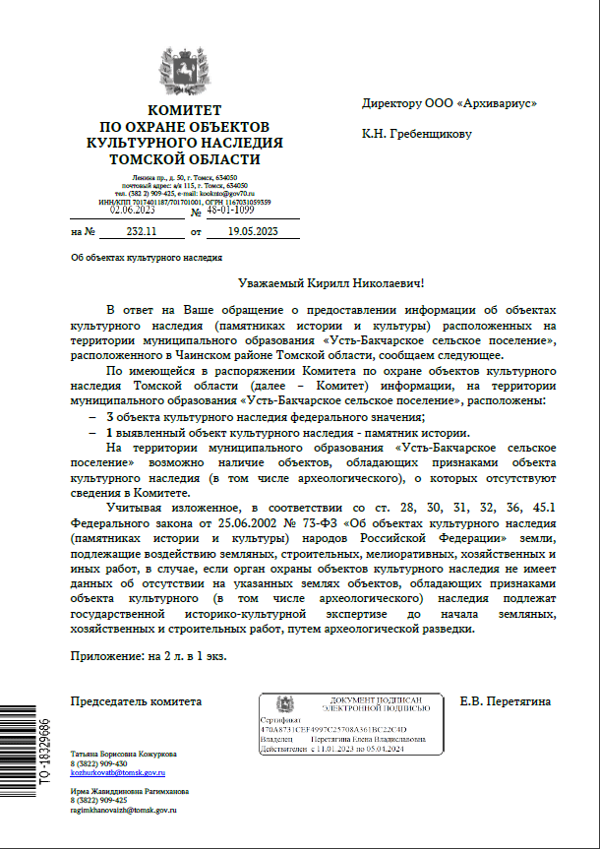
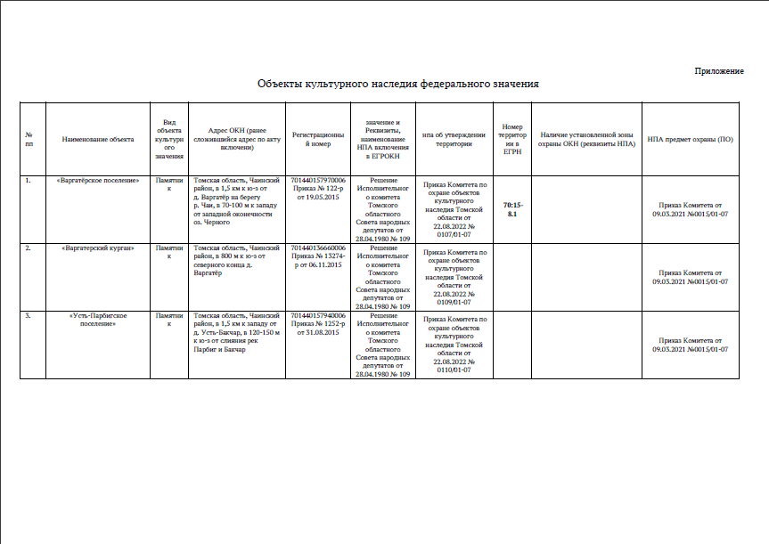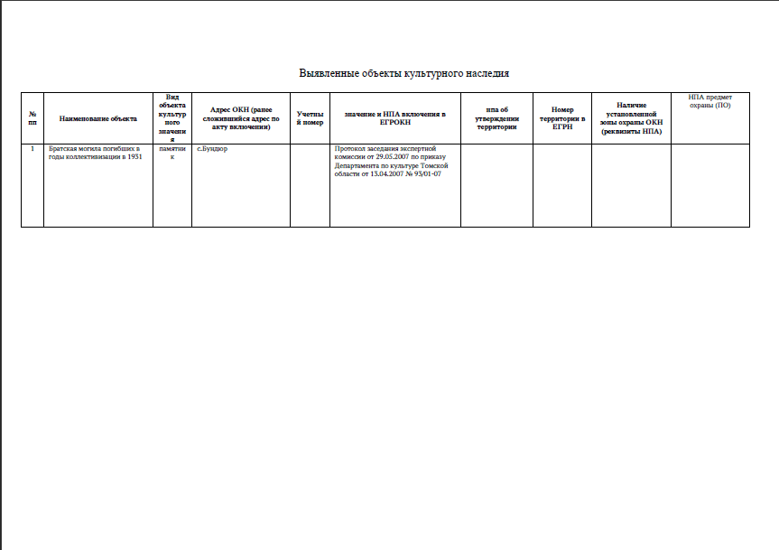
Приложение №6
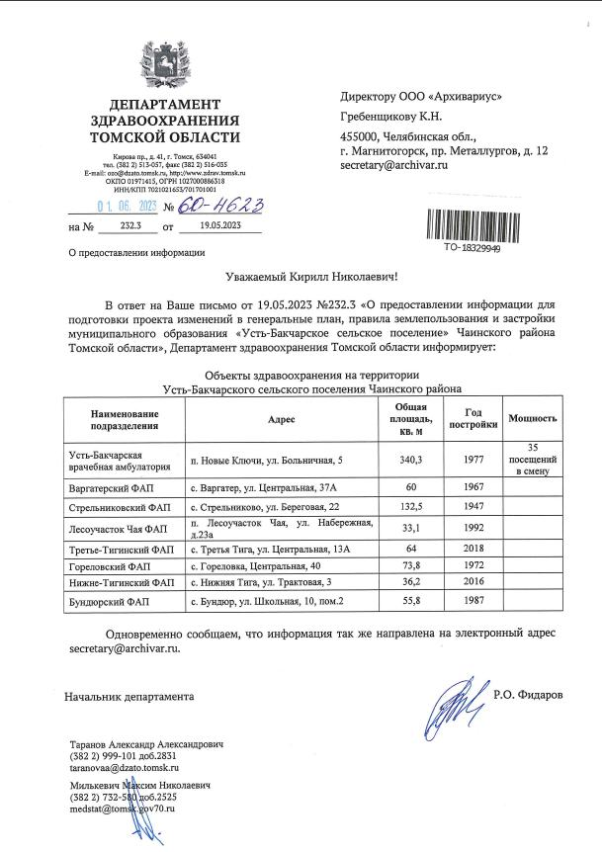
Приложение №7 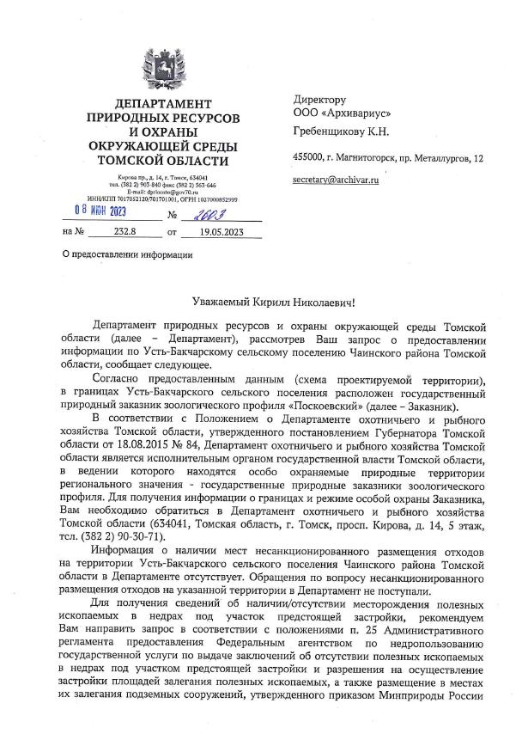
Приложение №8
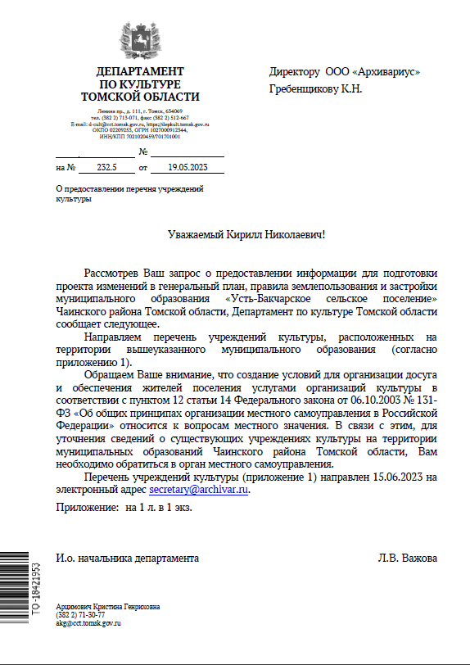
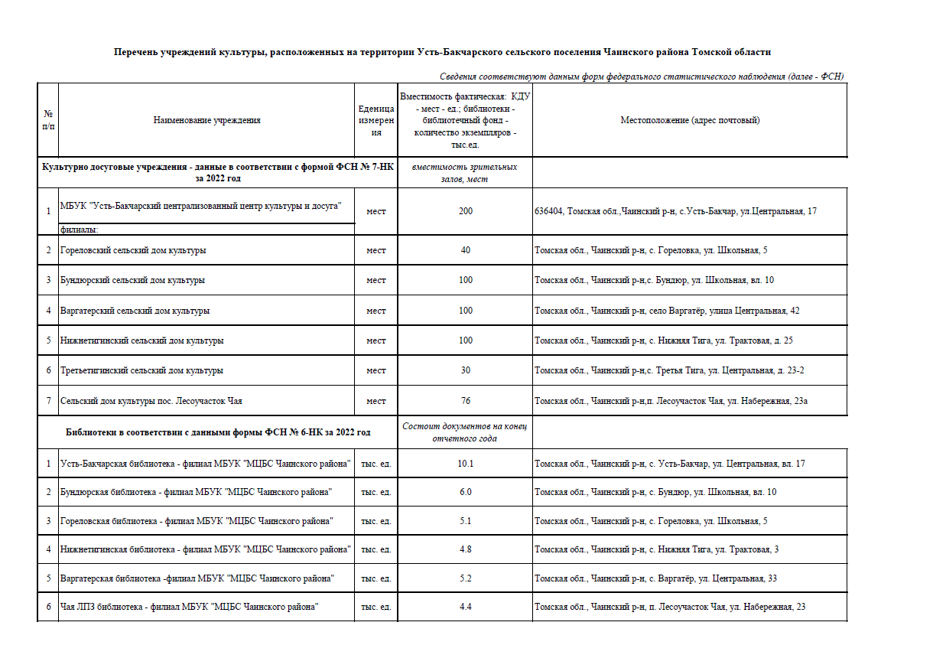
Приложение №9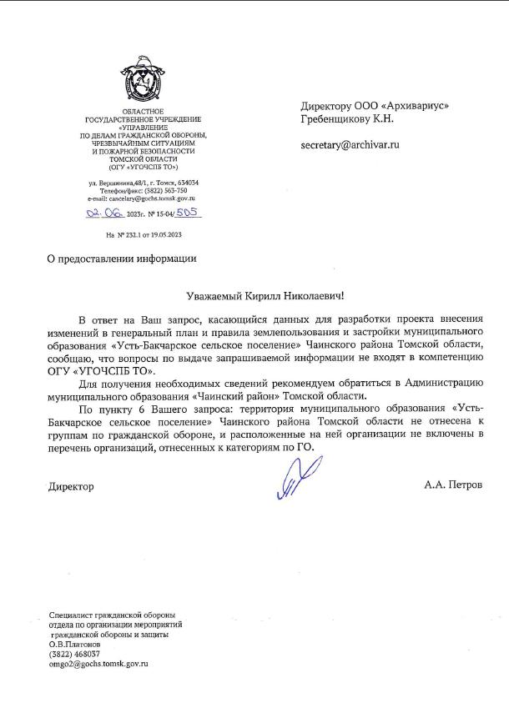
Приложение №10 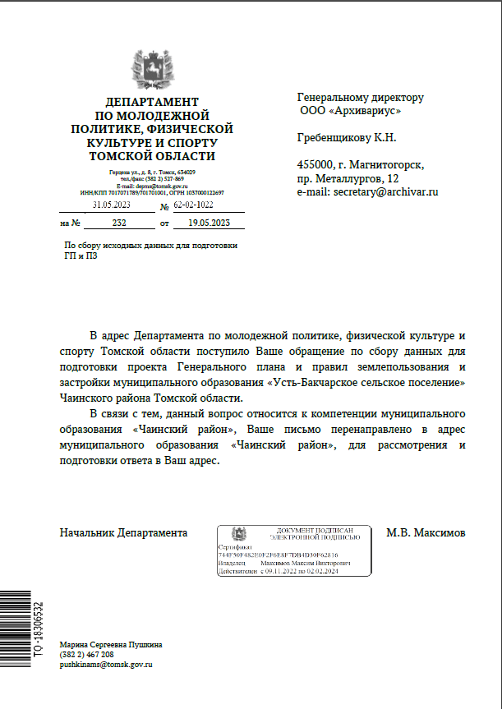
Приложение №11 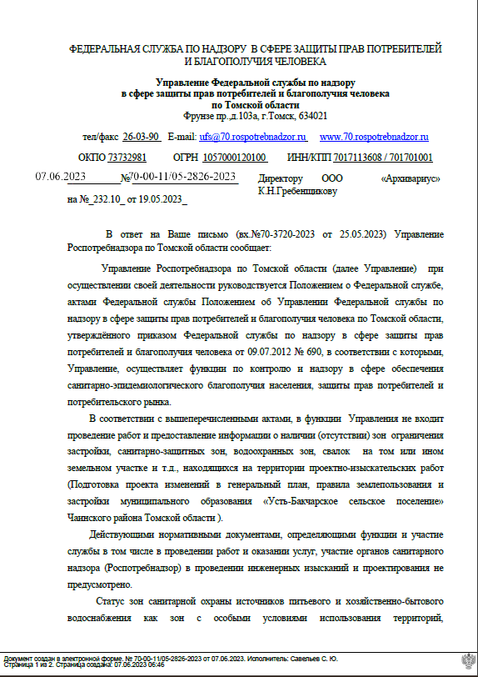 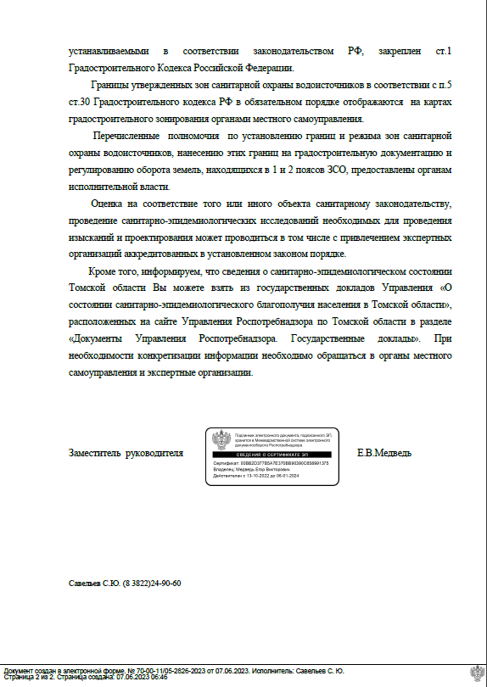
Приложение №12
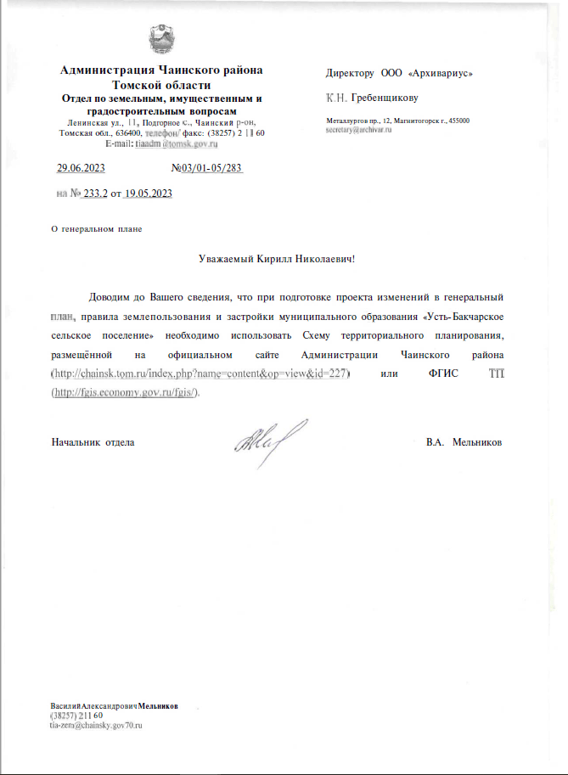
Приложение №13
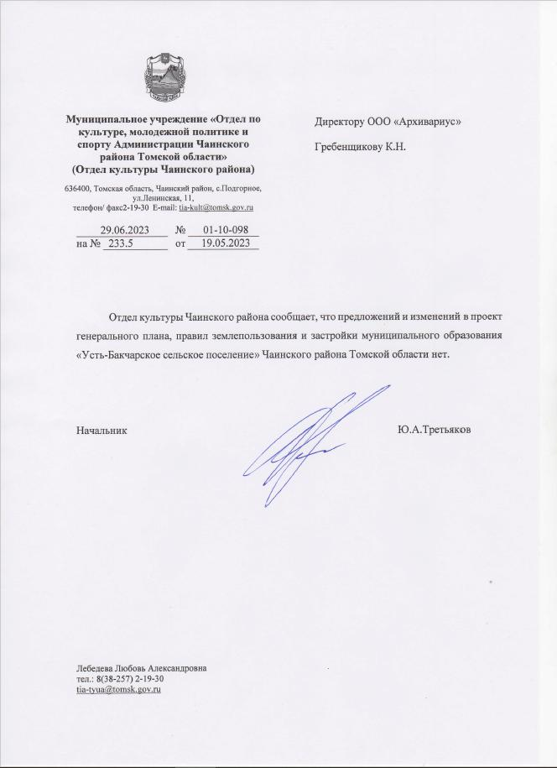
Приложение №14
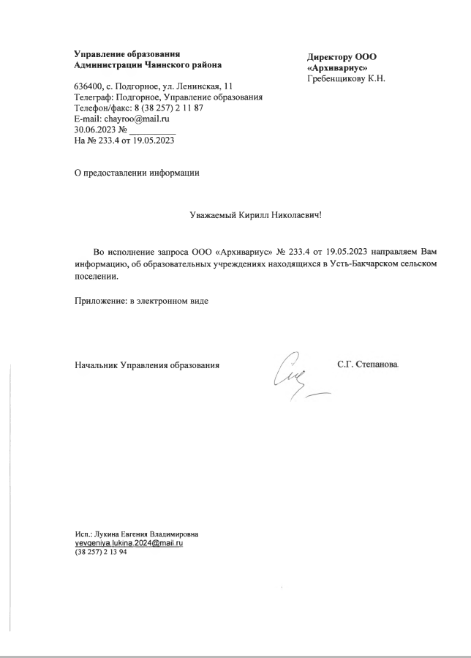
Приложение №1
(к исх.№233.4 от 19.05.2023 г.)

Перечень и характеристика объектов учебно-образовательного назначения

№ | Наименование учреждения | Единица измерения | Количество учащихся проектное/ фактическое (современное состояние) | Местоположение
1 | Детские дошкольные учреждения | мест
2 | Общеобразовательная школа, лицей, гимназия | мест
 | МБОУ «Нижнетигинская ООШ» | мест | 60/57 | 636404 Томская область, Чаинский район, с.Нижняя Тига, ул.Трактовая, д.3
 | МБОУ «Гореловская ООШ» | мест | 180/25 | 636406 Томская область,  Чаинский район, с.Гореловка, ул.Школьная, д.2, строение1
 | МБОУ «Варгатерская ООШ» | мест | 143/66 | 636403 Томская область, Чаинский район, с.  Варгатёр, ул. Центральная, 42
 | МБОУ «Усть-Бакчарская СОШ» | мест | 319/90 | 636404 Томская область, Чаинский район, с. Усть-Бакчар, пер. Школьный, 5, строение 1
3 | Межшкольный учебно- производственный комбинат | мест
4 | Учреждения дополнительного образования | мест
5 | Среднее специальное учебное заведение, колледж | мест
6 | Высшие учебные заведения мест | мест

